
EFELER BELEDİYESİ
FAALİYET RAPORU 2016

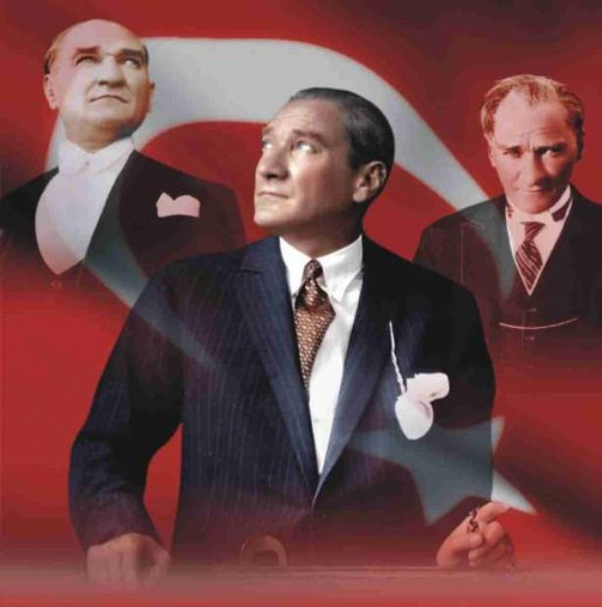


M. MESUT ÖZAKCAN
EFELER BELEDİYE BAŞKANI
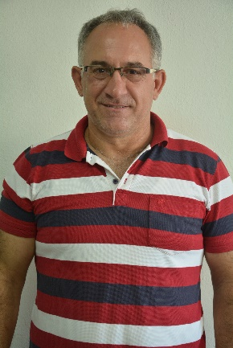
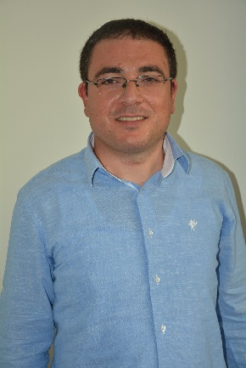
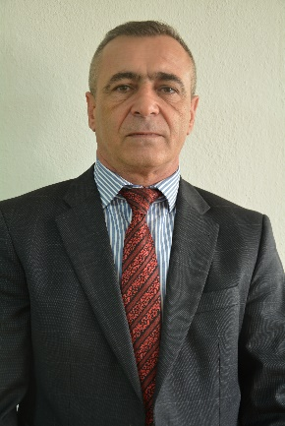
TUNCAY OLGUN
EVRİM KARAKOZ
HAKKI GÜMÜŞ
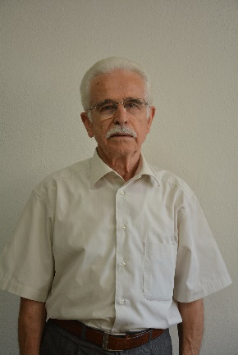
HALİS GÜNDAY
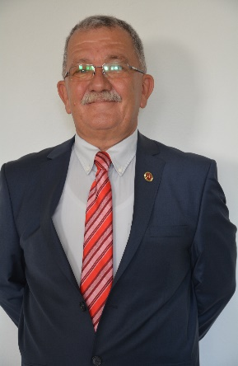
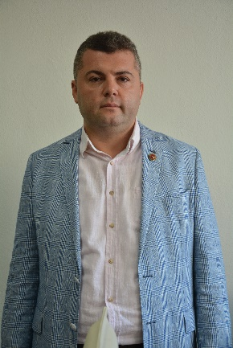
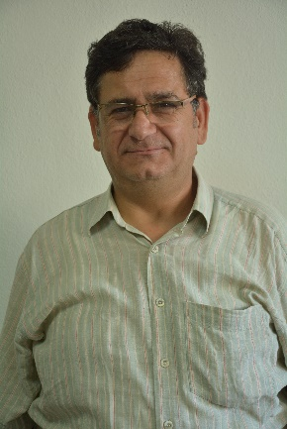
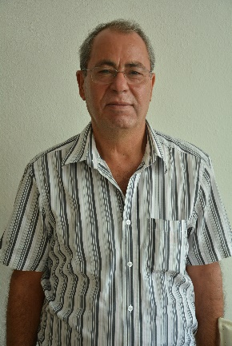
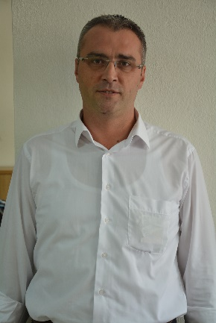
RAMAZAN BALCI
REGAİP SARI
GANDEHER İLHAN
UFUK GÜNEŞ
BARIŞ ALTINTAŞ
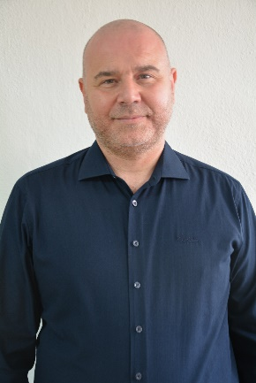
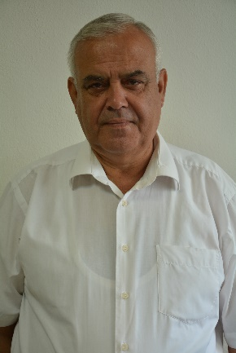
ÇETİN DOKUZLU
HASAN SARI

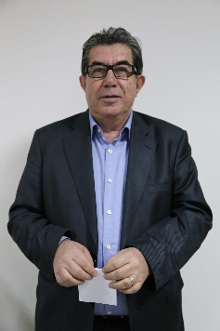
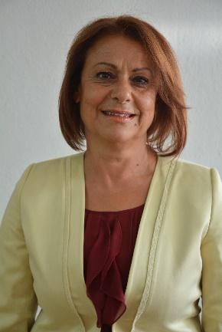
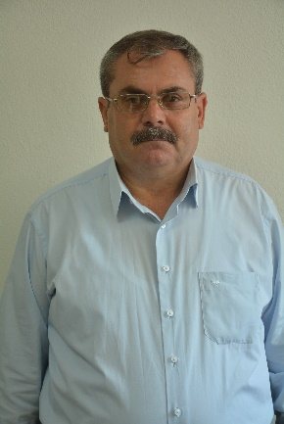
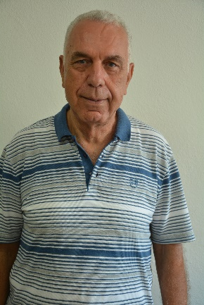
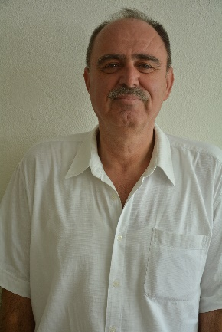
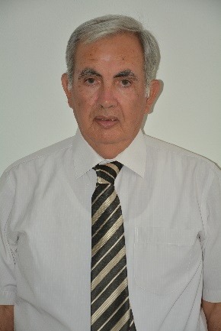
ERDAL SAKALLI
SUMRAN ÜNAL
SIDIKA FAHLİOĞULLARI
MEHMET VERGİLİ
İSMAİL TÜRKBAY
FİKRİ AYDIN
HULUSİ ŞAHİNCİ

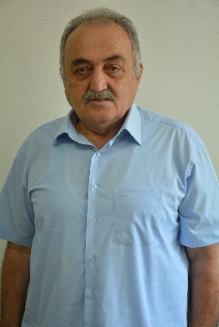
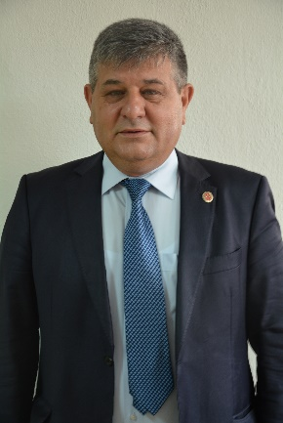
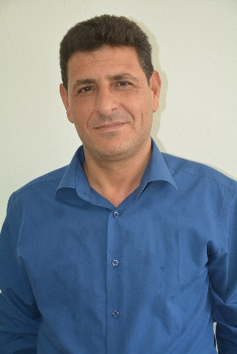

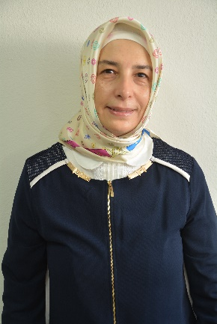
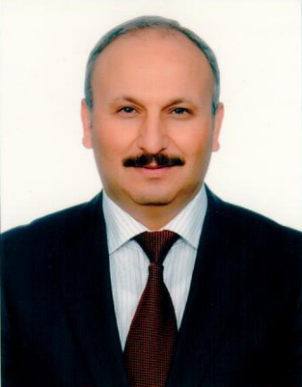
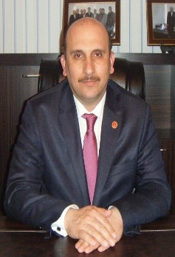
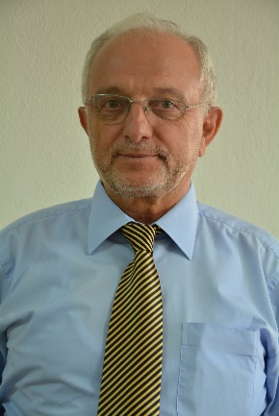
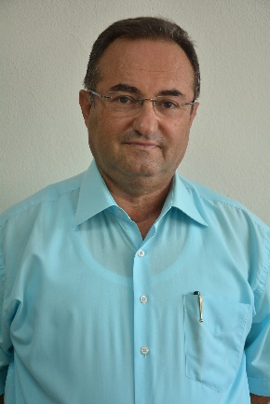
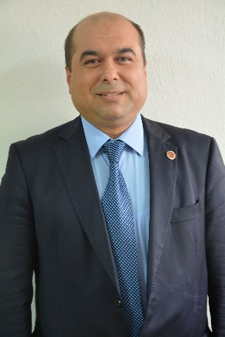
TAHSİN SERTTAŞ
RIZA POSACI
RAMAZAN SUBAŞI
NURDAN KIRIŞMAN
SELMA ÜNER
MUSTAFA TOLAN
ÖZCAN PETEKKAYA
MAHMUT YÜCE
HALİL NACİ SOMER
AHMET ÜNVEREN
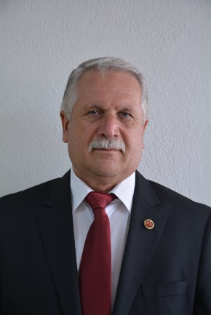
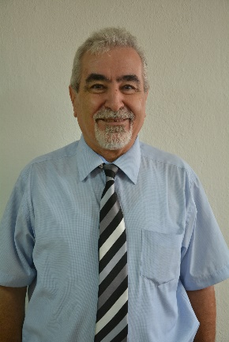
ETEM YEŞİLYURT
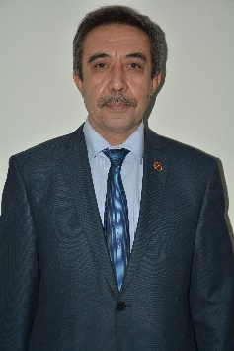
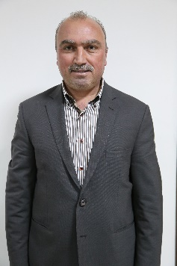
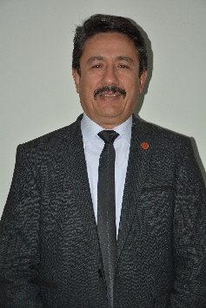
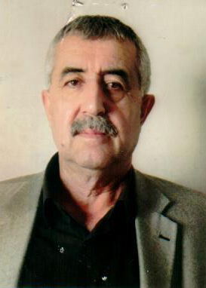
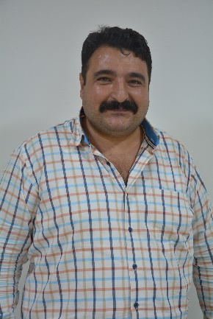
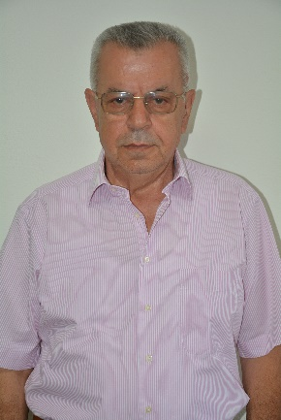
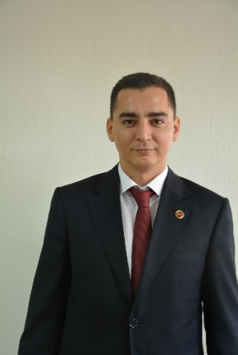
ERTUĞRUL ÖZDEMİR
MUSTAFA TOLAN
YUSUF TEMEL
NEDİM ÜNAL
NAİL ÇELİK
SAVAŞ AKÇÖLTEKİN
NEDİM GÜRAYDIN
AFŞİN BURAK ÖZTÜRK

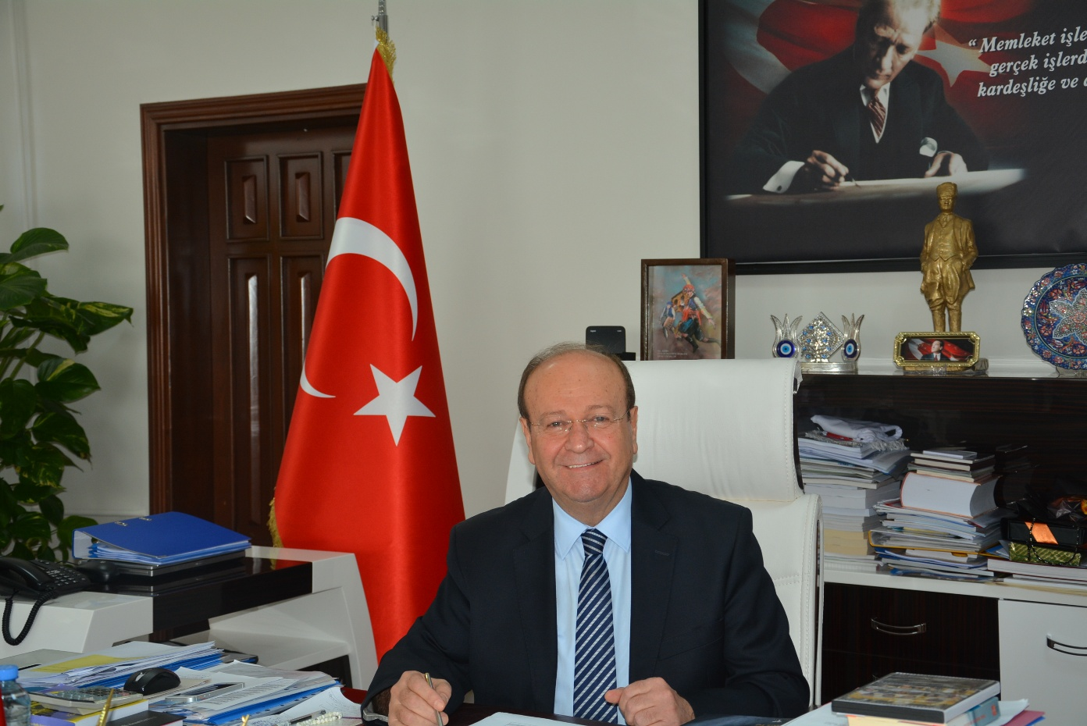

Sevgili Hemşerilerim;

T.C. Efeler Belediyesi olarak tarihe, doğal çevreye, insanlarımıza duyduğu sorumlulukla yöneten ve yönetilenlerden oluşan bir kent yerine, herkesi içine alan eşit, çoğulcu, dayanışmacı yerel yönetim anlayışını belediye hizmetlerinden çalışma yaşamına, belediye- vatandaş iletişiminden, sosyal projelere değin hayata geçirmek üzere faaliyet alanlarımızı geliştiriyoruz. Demokrasi, katılımcılık, özgürlük, sosyal belediyecilik, eşitlik ve vicdan odak noktalarımız olmuştur.
Belediyemiz, ortaklaşa karar alma süreçlerinin etkin halde kullanıldığı yöntemler ile projelerini biçimlendirmektedir. Kurumsal yapımızı ve mali yapımızı güçlendirerek etkinliğini arttırma yolunda önemli adımlar atmaya devam etmektedir. Efeler Belediyesi olarak “önce insan” ilkesinin yol göstericiliğinde ilçemizi yönetirken, hizmetlerimizi de her yıl bir basamak daha yükseltmek ve “daha yaşanabilir bir Efeler” tanımlamasına uygun hale getirecek çalışmalar için çaba gösteriyoruz. Katılımcı ve “hesap verebilir” şeffaf bir yerel yönetim anlayışımız gereği, Efeler halkının fikirlerine ve katkılarına açık uygulamaları ve deneyimleri destekliyoruz.
Efeler ’in değişim ve dönüşümünü gerçekleştirirken ilçemizin kültürel geçmişini yok etmeme ve hafızasını koruma kaygısı ile hareket ediyoruz. Efeler Belediyesi üç yılda büyük yol kat ederek “eskisine sahip çıkan kültürü ile yaşayan bir ilçe” haline geldi. Çünkü inandık ki bir kentte birlik ve beraberliğin sağlanması, barış ve huzurun hâkim olması, önce kültür ve sanatın yükseltilmesi ile mümkündür.
Önceki yıllarda yaptığımız proje gerçekleşmeleri incelenmiş, ince hesaplamalara tabi tutulmuş ve elde edilen bulgular ışığında çözüm önerileri geliştirilmiştir. Bu çerçevede, belirlenen çözüm önerileri kapsamında Belediyemizce elde edilen veriler, önceki yıllarda oluşan gerçekleşmelerle karşılaştırılarak gelecek yıllara ışık tutacak sonuçlar elde edilmeye çalışılmış, “kamu kaynaklarının etkili, ekonomik ve verimli bir şekilde elde edilmesi ve kullanılması”, “hesap verebilirlik” ve “mali saydamlık” ilkeleri benimsenerek açık ve anlaşılabilir çalışmalar uygulanmıştır. Efelerimizi, değerlerimize sahip çıkarak, halkımızla el ele, birlik ve beraberlik içerisinde geleceğe taşıyacağız.
Birçok projemizi kurumlar arası işbirliği temelinde hayata geçirdik ve geçirmeye devam edeceğiz. Bizlere destek veren, yol gösteren ve her daim yanımızda olan Sivil Toplum kuruluşlarına, Efeler Kent Konseyi üyelerine ve muhtarlarımıza şükranlarımı sunarım.
Ayrıca projelerimizin hayata geçirilmesi ve yeni projelerimizin yaratılmasında insan haklarını, çevreye duyarlılığı, kent bilincini ön planda tutan ve şeffaf bir yönetim anlayışıyla çalışan; başkan yardımcısı arkadaşlarıma, meclis üyelerimize, birim müdürlerimize, memur ve işçilerimize, kısacası tüm mesai arkadaşlarımıza da teşekkür ederim.

M.Mesut ÖZAKCAN
Efeler Belediye Başkanı
SUNUŞ
- GENEL BİLGİLER
  - Misyon ve Vizyon
  - Yetki, Görev ve Sorumlulukla
  - İdareye İlişkin Bilgiler
- Fiziksel Yapı
- Örgüt Yapısı
- Bilgi ve Teknolojik Kaynaklar
- İnsan Kaynakları
- Sunulan Hizmetler
- Yönetim ve İç Kontrol Sistemi
- AMAÇ VE HEDEFLER
  - İdarenin Amaç ve Hedefleri
  - Temel Politikalar ve Öncelikler
- FAALİYETLERE İLİŞKİN BİLGİ VE DEĞERLENDİRMELER
  - Mali Bilgiler
    - Bütçe Uygulama Sonuçları
    - Temel Mali Tablolara İlişkin Açıklamalar
    - Mali Denetim Sonuçları
  - Performans Bilgileri
    - Faaliyet ve Proje Bilgileri
    - Performans Sonuçları Tablosu
    - Performans Sonuçlarının Değerlendirilmesi
    - Performans Bilgi Sisteminin Değerlendirilmesi
- KURUMSAL KABİLİYET VE KAPASİTENİN DEĞERLENDİRİLMESİ
  - Üstünlükler
  - Zayıflıklar
  - Değerlendirme
- EKLER
  - Üst Yöneticinin İç Kontrol Güvence Beyanı
  - Mali Hizmetler Birim Yöneticisinin Beyanı

MİSYON VE VİZYON
MİSYON:

Efeler ilçesi halkına yetkin personelle, birlik yönetimi esas alarak teknolojik ve bilimsel metotlarla katılımcı, şeffaf, öncü, örnek, insan odaklı, etik değerlere saygılı, toplumcu belediyecilik hizmetleri sunmak

VİZYON:

Efeler ilçemizi, tarihi ve kültürel değerlere sahip çıkarak özgün bir kimlik oluşturup, doğaya saygılı, sağlıklı, çağdaş, yaşanabilir kent yapmak

BÜYÜKŞEHİR İLÇE BELEDİYESİNİN GÖREV, YETKİ VE SORUMLULUKLARI

- Kanunlarla münhasıran büyükşehir belediyesine verilen görevler ile birinci fıkrada sayılanlar dışında kalan görevleri yapmak ve yetkileri kullanmak,

- Büyükşehir katı atık yönetim planına uygun olarak katı atıkları toplamak ve aktarma istasyonuna taşımak,

- Sıhhi İşyerlerini, 2 nci ve 3 üncü sınıf gayrisıhhi müesseseleri, umuma açık istirahat ve eğlence yerlerini ruhsatlandırmak ve denetlemek,

- Birinci fıkrada belirtilen hizmetlerden; 775 sayılı Gecekondu Kanununda belediyelere verilen yetkileri kullanmak, otopark, spor, dinlenme ve eğlence yerleri ile parkları yapmak; yaşlılar, engelliler, kadınlar, gençler ve çocuklara yönelik sosyal ve kültürel hizmetler sunmak;mesleki eğitim ve beceri kursları açmak ;mabetler ile sağlık, eğitim ,kültür tesis ve binalarının yapım ,bakım ve onarımı ile kültür tabiat varlıkları ve tarihi dokuyu korumak;kent tarihi bakımından önem taşıyan mekanların ve işlevlerinin geliştirilmesine ilişkin hizmetler yapmak

- Defin ile ilgili hizmetleri yürütmek

- Afet riski taşıyan veya can ve mal güvenliği açısından tehlike oluşturan binaları tahliye etmek ve yıkmak ; 4562 sayılı Organize Sanayii Bölgeleri Kanunuyla Sanayii ve Ticaret Bakanlığına ve Organize Sanayii bölgelerine tanınan yetki ve sorumluluklar ile sivil hava ulaşımına açık havaalanları ve bu havaalanları bünyesinde yer alan tüm tesisler bu kanun kapsamı dışındadır.Büyükşehir ve İlçe Belediyeleri tarım ve hayvancılığı desteklemek amacıyla her türlü faaliyet ve hizmette bulunabilirler.

İDAREYE İLİŞKİN BİLGİLER

- FİZİKSEL YAPI
 | CİNSİ | ADET
1 | Arsa | 1397
2 | Bahçe | 9
3 | Dükkân | 78
4 | Ev | 109
5 | İş Yeri | 3
6 | Park (Tapu Kayıtlarında Geçen Rakamdır) | 11
7 | Tarla | 141
8 | Bina | 110
9 | Diğer (Meydan, Zeytinlik, Trafo Yeri Vb.) | 682
TOPLAM |  | 2340
16.02.2017 Tarihi İtibarıyla Taşınmaz Mallarla İlgili Olarak Dava Süreci Devam Etmektedir.
Çizelge de Geçen Cins ve Adet Sayıları Tapu Kayıtlarına Göre Yazılmıştır.

MEVCUT ARAÇ DURUMU
ARAÇ CİNSİ | MÜLKİYET DURUMU |  | TOPLAM
 | KENDİ MALIMIZ | KİRALIK
Binek Oto | 16 | 17 | 33
Pick-Up | 2 | 17 | 19
Kamyonet (Kapalı Kasa Panel Van) | 1 | 1 | 2
Kamyonet (Açık Kasa) | 3 | - | 3
Kamyon | 24 | - | 24
Moped (Motorsiklet) | 8 | - | 8
Traktör | 13 | - | 13
Traktör Kepçe | 1 | - | 1
İş Makinası | 18 | - | 18
Cenaze Aracı | 9 | - | 9
Tır Çekici | 1 | - | 1
Treyler (Lowbed) | 1 | - | 1
Kamyonet (Hafif Ticari-Doblo) | - | 20 | 20
Minibüs | - | 2 | 2
Otobüs | - | 1 | 1
TOPLAM ARAÇ VE İŞ MAKİNASI | 97 | 58 | 155

İDAREYE İLİŞKİN BİLGİLER

- ÖRGÜT YAPISI

İDAREYE İLİŞKİN BİLGİLER

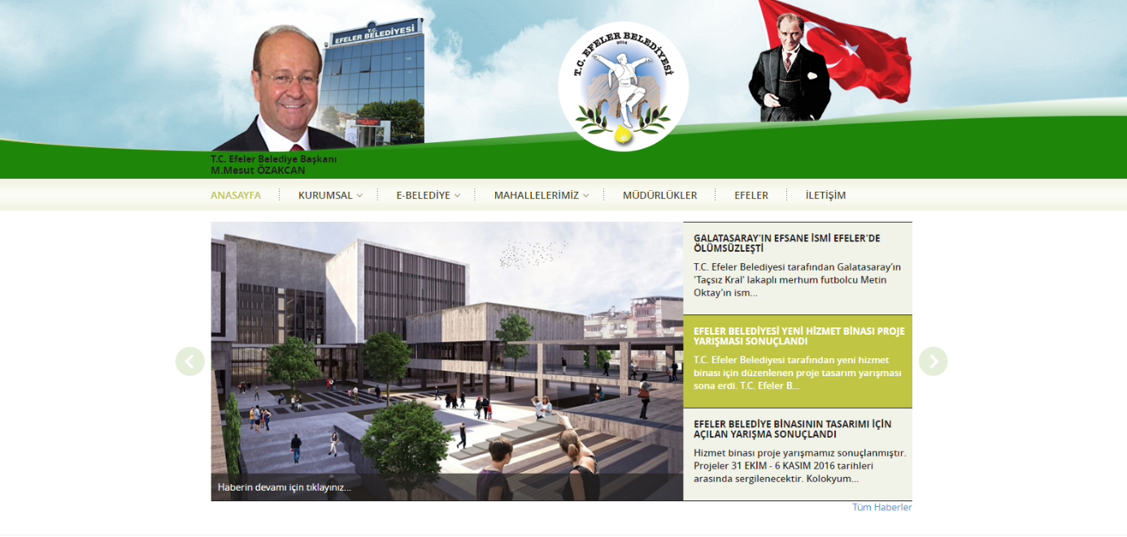
- BİLGİ VE TEKNOLOJİK KAYNAKLAR

Bilgi İşlem Birimi olarak Belediyemizin ve bağlı Müdürlüklerinin bilgiye erişim, yazılım ve donanımları ile ilgili olarak aşağıdaki iş ve işlemler gerçekleştirilmiştir.
Yazılım Altyapısı
Belediyemizdeki Müdürlüklerimizde kullanılan yazılımlar Müdürlüklerimizde MIS uygulamaları dediğimiz ortak bir veri tabanı üzerinden çalışan ve Müdürlüklerin kendi birimleriyle ilgili işlemlerini gerçekleştirdikleri SAMPAŞ Belediye Otomasyon Yazılımı kullanılmaktadır. Ayrıca bazı Müdürlüklerde CAD/GIS, Şehir Bölge Planlama, İmar Kadastro, Hali Hazır Harita/Arazi Modelleme uygulamalarını içeren NETCAD yazılımı kullanılmaktadır
Ağ Altyapısı Güvenlik Sistemi
Belediyemizin ağ ve sistem güvenliğinin sağlanması için internete bir adet güvenlik duvarı (firewall) cihazı üzerinden çıkılmaktadır. Güvenlik duvarı içerisindeki güvenlik yazılımını sürekli otomatik olarak güncellemektedir. Bu cihaz sayesinde ağdaki kullanıcıların internet erişimleri kısıtlanabilmekte, yasak ve tehlikeli web sitelerine girişleri ve internet üzerinden gelen saldırılar engellenmektedir. Ayrıca internet, e-posta trafiğini ve internet üzerinden gelen saldırıları ve zararlı içerikleri analiz edip log dosyalarını tutan 1 adet Analyzer cihazı bulunmaktadır. Bunların yanında tüm bilgisayarlarda ve sunucularda antivirüs yazılımı mevcuttur ve her gün güncellenmektedir.
Birimlerin Donanım İhtiyaçlarının Karşılanması
Yıl içerisinde Birimimize talepte bulunularak bilgisayar ve çevre cihazları ile toner kartuşlar ile ilgili ihaleler çevresinde temin edilerek birimlerimizin hizmetlerine sunulmuştur.

Web Sitesi Sayfa Çalışmaları
Belediyemizin resmi web sitesinin içeriği her gün güncellenmektedir. Web sitemizden Belediyemizle alakalı haberler, duyurular, ihaleler, projeler, faaliyetler, etkinlikler, verilen hizmetler, meclis kararları, yazılı ve görsel basın haberleri ve fotoğraflar takip edilebilmekte, e-belediye sayfasından istek, şikayet ve öneriler bildirilip durumu görüntülenebilmekte, online borç ödeme, borç öğrenme ve çeşitli sorgulamalar yapılabilmektedir.
Web Sitesi Güncelleme Ve İnteraktif Belediyecilik
Belediyemizin resmi web sitesine (www.efeler.bel.tr) yeni online hizmetler eklenmiştir. Web sitemizde bulunan online hizmetler ile vatandaşlarımız birçok hizmeti ve bilgiyi internet üzerinden alabilmektedir. Bu hizmetlerin başlıcaları Vergi Borcu/Tahakkuk Sorgulama, E-Ödeme, E-Makbuz, Ruhsat Görüntüleme, Beyan Görüntüleme, İnşaat Maliyet Bedelleri, Bina Aşınma Oranları, Çevre Temizlik Bedelleri, Seri Nokta Başvurusu (İstek Şikayet Gönderme ve Takibi), bilgi Edinme Başvurusu, Meclis Kararları, Doküman Yönetimi, İstek Şikayet Gönderme ve Takibi işlemleridir.
Sunulan Hizmetler
Teknik Destek Hizmetleri : Belediyemizin birimlerinde ve tesislerinde bilgisayar ve network donanımlarında meydana gelen arızalara kısa zamanda müdahale edilmekte, işlerin aksamadan ve kesintisiz devam etmesi için destek verilmektedir.
Yazılım Destek ve Eğitim Hizmetleri : Birimlerimizin kullandıkları yazılımlarda meydana gelen sorunlar kısa zamanda giderilmekte, kullanıcılara eğitimler verilmekte ve yazılımlar konusunda telefonla, uzaktan erişimle ve yerinde destek verilmektedir.
Web Sitesi İçerik Yönetimi : Belediyemizin kurumsal web sitesinin yönetimi ve güncellemeleri diğer müdürlüklerle koordineli olarak Müdürlüğümüz tarafından gerçekleştirilmektedir.
E-posta Sistemi Yönetimi : Belediyemiz personelinin e-posta hesaplarının açılması, bakımı ve yönetimi gerçekleştirilmektedir.
E-Belediye Sistemi Yönetimi : İnternetten vatandaşlarımızın ödeme yapabilmesi, tahakkuk ve tahsilat bilgilerini görebilmeleri için yaptıkları üyelik başvuruları kontrol edilip uygun görülenler onaylanmakta, sistemle ilgili aksaklıklar giderilmekte, kullanıcılara telefonla ve e-mail yoluyla destek verilmektedir.
Personel Devam Kontrol Sistemi Yönetimi : Personellerin ve ziyaretçilerin giriş- çıkış bilgilerinin tutulduğu sistemin yönetimi ve faal halde kalması sağlanmakta, yeni gelen personellerin kimlik kartları çıkarılarak sisteme tanıtımı yapılmaktadır.
Yedekleme ve Güvenlik Yönetimi : Sunucularımızda bulunan veritabanlarının, uygulamaların ve diğer dosyaların düzenli olarak yedekleri alınmaktadır. Ayrıca belediyemizdeki personelin internette zararlı içeriklere ve programlara girişi engellenmekte, virüs, trojan gibi zararlı yazılımların sisteme bulaşmaması için tedbirler alınmaktadır.
Yazılım Alım, Bakım ve Güncelleme Hizmetleri : Belediyemizde kullanılan tüm yazılımların alımı, kurulumu, yıllık bakım ve güncelleme anlaşmalarının yapılması, kullanılan diğer yazılımlarla entegrasyonu, diğer birimlerden gelen yazılımlardaki değişiklik ve yenilik taleplerinin değerlendirilip yazılım firmalarına yaptırılması hizmetleri verilmektedir.
Donanım Alım ve Bakım Hizmetleri: Belediyemizde ihtiyaç duyulan sunucu, ağ cihazları, bilgisayar, bilgisayar parçaları, çevre birimleri, ses ve görüntüleme sistemleri, elektronik cihazlar vb. donanımlar satın alınarak kurulumları ve bakımları yapılmaktadır.
Güvenlik Kamera Sistemleri Kurulumu ve Bakımı: Belediyemizin güvenliğini sağlamak üzere Güvenlik Kamera Sistemlerinin satın alınıp kurdurulması ve mevcut sistemlerinin bakım anlaşmalarının yapılarak, arızalarının kısa sürede tespit edilip giderilmesi sağlanmaktadır.
Donanımın Artırılması Ve Yenilenmesi
Belediyemizde birimlerin ihtiyaçları doğrultusunda bilgisayar, yazıcı, monitör, projeksiyon, kamera, tarayıcı, UPS, sunucu, switch, bilgisayar parçaları vb. donanımlar alınarak bilişim teknolojisi kullanımı artırılmıştır. Belediye hizmet binalarımızda ihtiyaç duyulan personel giriş-çıkış kontrol sistemi cihazları, ses ve görüntü sistemi cihazları satın alınarak kurulumları gerçekleştirilmiştir. Ayrıca güvenlik kameralarının sayıları artırılarak ve eksiklikler tamamlanarak binalarımızın güvenliği artırılmıştır. Arızalanan donanımlar tamir edilmiş, kullanım ömrünü tamamlayan donanımlar yenilenmiştir.
Donanım Bakımı Ve Onarımı
Belediyemizdeki bilgisayar, çevre birimleri ve network donanımlarının bakım ve onarımları gerçekleştirilmiştir. Bilgisayar ve network sistemlerindeki arızalara kısa sürede müdahale edilerek kesintisiz bir şekilde hizmet verilmesi sağlanmıştır.
Veri Yedekleme
Belediyemizde kullanılan sunucuların, yazılımların, veri tabanlarının ve diğer dosyaların yedeklenmesi günlük düzenli olarak yapılmaktadır. Böylece sistemlerde herhangi bir sorun çıktığında yedeğinden kurtarmak mümkün olmaktadır. Belediyemizde iş sürekliliğinin sağlanması, kaynakların daha etkin ve verimli kullanılması, yer, elektrik ve soğutma tasarrufu sağlanması, güvenlik, kolay yönetim gibi birçok avantajı olan sanallaştırma teknolojisi kullanılmaya başlanmıştır.
Elektronik Posta Sistemi Çalışmaları
Belediyemizde kullanılan elektronik posta hesaplarının yönetimi gerçekleştirilmiş, yeni personelin posta hesapları oluşturulmuş, şifresini unutan personele destek verilmiştir. Tüm büro personelinin e-posta hesapları bulunmakta ve aktif olarak kullanılmaktadır

İDAREYE İLİŞKİN BİLGİLER
- İNSAN KAYNAKLARI
MEMUR
ERKEK | 188
KADIN | 65
TOPLAM | 253

İŞÇİ
ERKEK | 205
KADIN | 34
TOPLAM | 239

MEMUR-İŞÇİ YAŞ DURUMU
 | MEMUR | İŞÇİ
18-25 Yaş | 5 | 0
26-35 Yaş | 82 | 15
36-45 Yaş | 74 | 106
46 Yaş Üstü | 92 | 118
TOPLAM | 253 | 239

MEMUR-İŞÇİ EĞİTİM DURUMU
 | MEMUR | İŞÇİ
İLKÖĞRETİM | 1 | 140
ORTAOKUL | 11 | 21
LİSE | 46 | 23
MESLEK LİSESİ | 43 | 21
YÜKSEKOKUL | 51 | 18
ÜNİVERSİTE | 94 | 15
YÜKSEK LİSANS | 7 | 1
TOPLAM | 253 | 239

MEMUR-İŞÇİ HİZMET SÜRELERİ
 | MEMUR | İŞÇİ
0-5 YIL | 66 | 39
6-10 YIL | 40 | 9
11-15 YIL | 26 | 141
16-20 YIL | 32 | 17
21-25 YIL | 51 | 18
25 YIL VE ÜSTÜ | 38 | 15
TOPLAM | 253 | 239

İDAREYE İLİŞKİN BİLGİLER
- SUNULAN HİZMETLER
5393 Sayılı Belediye Kanunu ile Belediyelere verilen görevler ve yetkiler çerçevesinde öngörülen tüm belediyecilik hizmetleri yerine getirmektedir.
DESTEK HİZMETLERİ MÜDÜRLÜĞÜ

- Efeler Belediye Başkanlığı’nın amaçları, prensipleri, politikaları 5393 sayılı Belediye Kanunu, 5018 sayılı Kamu Mali Yönetimi ve Kontrol Kanunu, 4734 sayılı Kamu İhale Kanunu ve diğer ilgili mevzuat ile Belediye Başkanı ve üst yönetimin belirleyeceği esaslar çevresinde, stratejik plan, yıllık performans programı, yatırım programı bütçesine uygun, Başkanlık makamının emir direktifleri doğrultusunda görevleri şunlardır;
- Belediyemizde iş ve hizmetler için kullanılan (yedek parça, demirbaş, aydınlatma, basılı evrak, kırtasiye vb.) ihtiyaçların piyasadan en ucuz, kaliteli ve tasarruf tedbirlerine riayet etmek suretiyle, piyasa araştırması yapılarak ve teklifleri toplanılarak temin edilmektedir
- Mal ve malzeme alma ile ilgili tüm işlemler yürütülür. Belediye birimlerinin ihtiyaç duyduğu mal ve hizmetleri, istenilen zaman ve şekilde temin ederek, ortak ihtiyaçlarda koordineyi sağlayarak talepleri karşılar, satın alma plan ve program çerçevesinde alımların gerçekleşmesi sağlanmaktadır.
- Taşınır mal işlemlerinde malzeme stok kodlarının girişinin takibi ile stok kontrollerinin ve malzeme sayımları zamanında yapılması, işlemlerinin kontrol ve takibi yapılarak sonuçlandırılması sağlanır. Satın alınan malzemelerin, ihtiyaç sahibi olan müdürlüklere, birimlere dağıtımını yaparak ve malzemelerin korunması sağlanmış olur.
- Yedek parça ve malzeme standartlarının oluşturulması ve bu standartlara uygun malzemelerin kullanılmasının temin edilmesi ile tüm yedek parçaların istenilen kalitede olup olmadığının kontrol edilerek işlemleri yapılır. Malzeme giriş çıkış takip işlemleri olarak satın alma taleplerinin karşılanıp, kontrol ve takipleri yapılarak sonuçlandırılır.
- Satın alınacak malzemelerle ilgili teknik ve idari şartnamelerin uygunluğu araştırılır. Satın alma mevzuatını yakından izleyerek, 4734 sayılı Kamu ihale kanununa uygun hareket ederek satın alma işlemlerinin kanunlara uygunluğu sağlanır.
BASIN YAYIN VE HALKLA İLİŞKİLER MÜDÜRLÜĞÜ
- Belediyenin Basın Yayın ve Halkla İlişkiler kapsamındaki faaliyetlerini tüm boyutlarıyla ele alarak, genel amaç ve politikalarına uygun nitelikte bir tanıtım ve Halkla İlişkiler stratejisinin belirlenmesinde amiriyle birlikte hareket etmek,
- Belediyenin hizmetlerini yürüten tüm birimlerin gerçekleştirdiği etkinlik ve organizasyonların vatandaşlar tarafından bilinmesi için çeşitli tanıtım çalışmalarını yürütmek,
- Belediye yönetiminin izlemekle yükümlü olduğu politikaların halkça benimsenmesi, yapılan çalışmaların halka duyurulması, halkın da yönetim hakkındaki düşüncelerinin yönetimden beklentilerinin alınması amaçlı Kamuoyu Araştırma çalışmalarını yürütmek, halk ile Belediye yönetiminin uyumunun sağlanması, halk ile tam bir dayanışma içinde olunması, modern çağdaş belediyecilik anlayışı çerçevesinde halkla iletişimin sağlanması,
- Halkın yönetimden bilgi edinme hakkının göz önüne alınarak yürütülen faaliyetler ve işlerle ilgili olarak halkın bilgilendirilmesine ortam hazırlamak ve Başkanın halkı bilgilendirici mahiyetteki toplantılarını organize etmek, şeffaf belediyecilik anlayışı çerçevesinde halkın aydınlatılması,
- Tanıtım faaliyetlerinde kullanılan her türlü basılı materyalin kurumsal kimlik kılavuzuna uygun tasarımının yapılmasını, basılmasını sağlamak; çalışmaları kontrol etmek,
- Kurumun yürüttüğü faaliyetlerin, kültür ve sanat etkinliklerinin sosyal ve kültürel amaçlı faaliyetler ile tanıtım ve duyuru materyallerinin basım, yayım ve halkla ilişkiler çalışmalarını yürütmek; Çalışmaların etkin bir biçimde yapılması için gerekli organizasyonu ve etkinliklerin verimli bir şekilde sonuçlanmasını sağlamak,
- Belediye Başkanı tarafından çeşitli sivil toplum örgütleri, muhtarlar, gruplar vb. Belediye yönetiminin belirli dönemlerde bir araya gelerek toplantı yapmalarını, Belediyenin hizmetlerinin müzakere edilmesini sağlayan organizasyonlar düzenlemek; ayrıca belirli günlerde düzenlenen halk günlerinde yapılan çalışmaların tanıtımını yapmak,
- Efeler Belediyesinin hizmetlerinden yararlanan halkın, kişi ve kuruluşların dilek ve şikâyetlerini almak; Belediyemizin hizmetleri hakkında vatandaşlarımıza bilgi vermek amacıyla kurulan Halkla İlişkiler Şefliği çalışmalarını etkin ve verimli bir şekilde yürütmek,
- Halkla İlişkilerde elde edilen sonuçları değerlendirmek, bu alanda faaliyetlerin etkinliğini arttıracak önlemleri belirlemek üzere anket çalışmaları hazırlamak, halkla iletişim içinde olunarak halkın talepleri konusunda halk ile belediye arasında iletişimi sağlamak,
- Belediyenin halkla ilişkiler bağlamında sosyal ve kültürel amaçlı faaliyetler organize etmesine yönelik öneriler ve projeler geliştirmek, bunların kabulünden sonra tanıtımını yapmak,
- 5393 sayılı Belediye kanununun 18 inci maddesinin (p) bendine dayanarak yut içindeki ve yurt dışındaki belediyeler ve mahalli idareleri birlikleri ile karşılıklı işbirliği yaparak kardeş şehir ilişkileri kurmak, kültürel ve sosyal ilişkileri geliştirmek
- Yarışmalar, sempozyumlar, toplantılar ve gezi programları düzenlemek, tanıtımını yapmak,
- 4982 sayılı Bilgi Edinme Hakkı Kanunu gereği; Vatandaşı yönlendirme, bilgilendirme ve çözüm üretme noktasında, kanun çerçevesinde 15 günlük süre içerisinde olumlu ya da olumsuz cevap verilmesi kaydıyla, tüm müdürlüklerle koordineli bir çalışma yürütmek; İlçenin sorunlarıyla ilgilenip, halkla belediye arasında iletişimi sağlamak,
- Efeler Belediyesi ile ilgili gerekli görülen kitap, dergi, gazete, bülten, kaset ve CD’lerin ve tüm yayınların basımını yapmak/yaptırmak ve yayımlanmasını sağlamak,
- Tanıtıma yönelik plan ve uygulamalarda bulunarak billboard, afiş, davetiye çalışmalarının ve tanıtım filmlerinin ve diğer tanıtıma yönelik yayınların hazırlanmasını sağlamak
FEN İŞLERİ MÜDÜRLÜĞÜ
5393 Sayılı Belediye Kanunu, 5018 Sayılı Kamu Mali Yönetimi ve Kontrol Kanunlarındaki esaslar doğrultusunda Belediye mülkü olan ve Belediyenin tasarrufu altında bulunan yerlerde yıllık yatırım programı hazırlayarak programa giren hedeflenmiş işleri plan ve projeleri uygulamak ve gerekli çalışmaları yapmakla yükümlü bir müdürlüktür. Görev alanında bulunan faaliyetlerini 4734 Sayılı Kamu İhale Kanunundaki ihale şekilleri ve 4735 Sayılı Kamu İhale Sözleşmeleri Kanununa göre yapmaktadır.
HUKUK İŞLERİ MÜDÜRLÜĞÜ
5393 Sayılı Belediye Kanunu gereği Efeler Belediyesi aleyhine açılan ve Efeler Belediyesinin açmış olduğu davalarda, Belediye Başkanını temsilen davaların takip edilmesi, Efeler Belediyesinin sözleşmeden doğan alacaklarının tahsil edilmesi amacı ile Belediye Başkanını temsilen İcra Takip işleminin yürütülmesi, Belediye içinde ihtiyaç olunan durumlarda, konularla ilgili Hukuki mütalaa verilmesi görevlerini yerine getirmektedir.

İNSAN KAYNAKLARI VE EĞİTİM MÜDÜRLÜĞÜ
- Belediyemizde istihdam edilen 657 sayılı DMK ile 4857 sayılı iş kanununa tabi personelin atama, terfi, nakil, izin, disiplin, sicil ve personelin her türlü mali ve özlük işlemlerini yürütmekle görevlidir.
- İnsan kaynakları ve Eğitim Müdürlüğünün bütçesini hazırlamak.
- İnsan Kaynakları ve Eğitim Müdürlüğünün Stratejik planını hazırlamak.
- İnsan Kaynakları ve Eğitim Müdürlüğüne ait istatistiki bilgileri çıkarmak.
- Bakanlar kurulunca 5393 Sayılı Belediye Kanununun 49.maddesine göre tespit edilmiş olunan Norm Kadro Standartlarına uygun olarak Belediyenin Memur ve İşçi Norm Kadrosunu hazırlayarak Belediye Meclisine sunmak.
- Norm Kadro Standartları çerçevesinde Tüm Müdürlük ve Personelin görev yetki ve çalışmalarını tanımlayarak Belediye Meclisine sunmak.
- Belediyemizde ilk defa 657 Sayılı yasaya tabi olarak görev alacak personel için (Bütçe yeterli olduğunda) mevcut kadrolar ilan edilerek KPSS sınavına katılanlardan sınavla eleman almak Kurumumuza müracaat eden personelden ataması yapılacak olanların işe giriş evraklarını tamamlatmak ve atama işlemlerini sonuçlandırarak sicil numarası vermek.
- Başarılı Aday Memurların Asalet onaylarını, Müdürlüklerin teklifi üzerine almak, başarısız adayların kayıt kapama işlemlerini yapmak.
- Memurların göreve başlayış, görevden ayrılış, vekâlet, 2.görev, terk değiştirme, silâh altına alınma ve terhislerinde göreve dönmelerine ilişkin işlemleri yapmak.
- Müdürlüklerden gelen kadro teklifleri ile kadro derece değişikliklerini inceleyerek Meclis kararı alınmak üzere Meclise havalesini ve yeni kadroların ihdasını sağlamak.
- Yıllık özel Hizmet Tazminatı ve Yan Ödeme cetvellerini hazırlayarak Valilik Onayına sunmak.
- Takdirname, Teşekkür, Ödül, Görevden çekilme, Disiplin Cezaları, göreve son verme ve Görevden Uzaklaştırma işlemlerini yapmak.
- Üst Yönetici ve Birim Müdürü Kadrolarına atanan Memurların 5393 Sayılı Belediye Kanununun 49 uncu Maddesi gereğince atamalarını Belediye Meclisine sunmak.
- Memur ve işçi personelin emeklilik ve borçlanma tescil işlemlerini yapmak.
- Memur Kütüğünü düzenlemek, memura kimlik kartı vermek
- Memur ve işçi personel maaşları için gerekli tüm çalışmaları yapmak.
- Memur ve işçi Personel için Sosyal güvenlik Kurumu ile ilgili iş ve işlemleri yapmak.
- 657 Sayılı Devlet Memurlarından suç işleyenlerin cezalandırılması için Disiplin Amirleri ve Disiplin Cezaları Yönetmeliğini hazırlayarak Belediye Meclisine sunmak ve Yerel Gazetede ilan etmek.
- Sicil dosyalarını teslim almak ve başka kurumlara devretmek, muhafazasını sağlamak
- 6111 Sayılı Torba kanun gereğince 8 yıl disiplin cezası alamayan personeli takip ederek 1 kademe ilerlemesinden faydalanmasını sağlamak.
- Yıllık, Mazeret, Hastalık, Aylıksız İzin Onaylarının alınmasını sağlamak ve kontrol etmek.
- Kesenek iadesi ile emeklilik ikramiyesi tahakkuk işlemlerini kontrol etmek. Hizmet Cetveli çıkarmak.
- Görevden istifa eden personel hakkında gerekli işlemleri yapmak.
- 5393 Sayılı Belediye Kanunu 49. Mad. Sözleşmeli Personel alımı ile ilgili iş ve işlemleri yapmak.

- Görevli personelin pasaport işlemlerini yapmak.
- Personelin Mal Beyannameleri 0 ve 5 yıllarda doldurtmak ve sicil dosyasında saklamak.
- İşçi alımına ilişkin yürürlükteki mevzuata göre (Özürlü ve Eski Hükümlü dâhil) iş ve işlemleri yürütmek.
- Sınavı kazanan işçi adayların işe giriş evraklarını tamamlatmak. Başkanlık Onayı ile göreve başlatılmasını sağlamak.
- 1475 Sayılı yasa 14.maddesi ve 4857 Sayılı Yasa geçici 6. Maddesi ve Toplu iş sözleşmesinin ilgili maddesi gereği kıdem tazminatı işlemlerini yapmak, ödenmek üzere ilgili birimlere göndermek.
- İşe alınan işçiler ile çeşitli nedenlerle iş Akitleri fesih edilen işçiler için gerekli formlar düzenlenerek Çalışma ve Sosyal Güvenlik Bakanlığına, Bölge Çalışma Müdürlüğüne ve 10 gün içinde İş Kur'a göndermek.
- İzin kurulunca işçilerin yıllık izin Cetvellerinin hazırlanması ve kullanılmasını sağlamak.
- Memur ve işçi personelin Müdürlükler arası görevlendirme işlemlerini yapmak.
- Toplu iş Sözleşmesi ile ilgili iş ve işlemleri yürütmek.
- İşçilerin adli davaları ile ilgili olarak Hukuk işleri Müdürlüğüne ve Mahkemelere gerekli bilgilerin verilmesini sağlamak.
- İşçi Disiplin Kurulu oluşturmak ve kurul tarafından alınan kararları ilgililere tebliğ etmek.
- Belirli süre hizmet akitleriyle çalışan geçici işçi personelin giriş ve çıkışlarını yapmak, Hizmet akdi yapıldıysa akit sürelerinin bitiminde gerekli işlemleri yapmak.
- Müdürlüklerde gelen işçi puantajlarının kontrolünü yapmak, maaş bordrolarını oluşturmak ve ödenmek üzere Mali Hizmetler Müdürlüğüne göndermek.
- Sözleşmeli personel maaşlarını yapmak ve ödenmek üzere Mali Hizmetler Müdürlüğüne göndermek.
- Belediye çalışanlarının talep ve şikâyetlerini tespit ederek belediye üst yönetimine sunmak.
- Orta ve Yükseköğretimde okuyan öğrencilerin staj başvurularını almak, başlatmak ve gerekli iş ve işlemleri yapmak.
- Hizmet içi eğitim ihtiyaç analizleri ve eğitim faaliyetlerinin yürütülmesini sağlamak.
- Aday Memurlar için eğitim İşlemlerinin yapılmasını sağlamak.
- Kurum içinde görev yapan memur personelin Mahalli İdareler personelinin Görevde Yükselme ve Unvan Değişikliği Esaslarına Dair Yönetmelik gereğince gerekli işlemleri yürütmek.
- Zabıta ve İtfaiye Yönetmeliği gereği eğitim işlemlerinin ilgili Müdürlüklerce yapılmasını sağlamak.
- Belediye personelinin Motivasyonunun yükseltilmesi için çalışmalar planlamak, sosyal ilişkilerin geliştirilmesi amacıyla etkinlikleri düzenlemek.
- Belediye çalışanları ve birimleri arasında koordinasyon ve iletişimin geliştirilmesi çalışmaları yapmak.

İMAR VE ŞEHİRCİLİK MÜDÜRLÜĞÜ
- Planlı ve yaşanabilir şehirleşmeyi sağlamak amacı ile İmar Mevzuatı gereğince yerine getirmesi gereken Belediye ve mücavir alan içerisindeki alanların; hâlihazır haritalarını yapmak veya yaptırmak,
- İmar planlarına esas jeolojik-jeoteknik etüt raporlarını yapmak veya yaptırmak, hedeflenen genel gelişme uygun olarak imar planlarını yapmak veya yaptırmak,
- İmar planının aksayan yönlerini gidermek ve ihtiyaçları karşılamak üzere imar planı değişikliği yapılması, imar planlarını uygulamak, ilgili yönetmelik ve genelgeler doğrultusunda yeni inşaata başlanacak her türlü yapıya imar durumu belgesi düzenlenmesi,
- Her türlü yapı ile ilgili inşaat ruhsatı, kazı ve yıkım izinlerini düzenlemek, mevcut yapılarda oluşabilecek tadilat ruhsatı taleplerini karşılamak, deprem yönetmeliği ve diğer mevzuata uygun afete dayanaklı binalar yapılmasını sağlamak,
- Kaçak inşaatları ve şikâyetleri denetleme çalışmaları ve subasman vizelerinin, sığınak kontrollerinin yapılması,
- Mail-i inhidam raporu tutulacak binaların tespiti, sokak yön levhalarını yer ve bakım tespiti, numarataj çalışmalarının yapılması, sorunlu binaların ve hatalı adres bilgilerinin arazi çalışması ile taranması,
Kültür Varlıkları ve Anıtlar Kurulu ile koordineli olarak tescilli kültür varlıklarının korunması çalışmalarını sürdürmek
ÖZEL KALEM MÜDÜRLÜĞÜ
- Harcama yetkilisi eliyle, Belediye Başkanı adına Temsil Tören ve Ağırlama Bütçesi’ni kullanmak,
- Belediye Başkanı’nın resmi, özel ve gizlilik taşıyan yazışmalarını yürütmek
- Belediye Başkanına ve müdürlüğe gelen, giden evrakın giriş, çıkış, kayıt, değerlendirme ve ilgili birimlere gönderilmesi, teslim edilmesi, dosyalanmasını, arşivlenmesini; Belediye Başkanı’nın imzalaması, onaylaması gereken evrakın sunulması ve ilgili birimlere iletilmesini sağlamak.
- Belediye Başkanı’nın ziyaret, davet karşılama, ağırlama, uğurlama, açılış, milli ve dini bayramlar ile mahalli kurtuluş günleri vs. önemli günlerde düzenlenen organizasyonlarda protokol ve tören işlerini düzenlemek, yürütmek, Belediye Başkanı’nın iştirak etmesini temin etmek, Belediye Başkanı’nın iştirak edemediği program, tören v.s başkan adına protokol gereklerini yerine getirmek
- Belediye Başkanı’nın ziyaretlerine gelen yurtiçi ve yurtdışı konukların en iyi şekilde karşılanması, ağırlanması ve uğurlanmasını temin etmek.
- Belediye Başkanı’nın görüşme ve kabullerine ait hizmetleri yürütmek.
- Belediye Başkanı’nın diğer kuruluşlarla ve vatandaşlarla ilişkilerini koordine etmek, gelen randevu talepleri doğrultusunda Belediye Başkanı ile görüşmelerini temin etmek.
- Başkanlık makamı randevularını planlamak, toplantılarını ayarlamak, toplantı gün ve saatlerini ilgili birimlere bildirmek,
- Başkanı’nın talimatlarını ilgili birimlere ulaştırmak, takip ederek sonuçlandırılmasını sağlamak.
- Belediye Meclisi, Belediye Encümeni, Belediye’de hizmet veren Müdürlüklerin kendi aralarında ve bu Müdürlüklerle Başkanlık Makamı arasındaki işbirliği ve koordinasyonu temin etmek.
- Çağdaş belediyecilik anlayışı ile vatandaşlara en iyi hizmeti verebilmek amacıyla; vatandaşlar, kurum ve kuruluşlar tarafından yazılı, sözlü veya e-posta ile Başkanlık Makamına intikal ettirilen talep ve şikâyetlerin çözümü için, ilgili birimlere sorunları aktararak sonuçlarını takip etmek, sonuçları hakkında ilgililere bilgi vermek.
- Belediye Başkanı’nın günlük, haftalık, aylık programlarını hazırlayarak takip etmek.
- Belediye Başkanı tarafından verilecek diğer görevleri yerine getirmek.
TEMİZLİK İŞLERİ MÜDÜRLÜĞÜ

- Efeler Belediyesi sınırları içerisinde oluşan evsel katı atıkların (çöplerin) toplanması, katı atık düzenli depolama alanına nakliyesi,
- Şehir temizliği, cadde ve sokakların süpürülmesi, evlerden çıkan bahçe ve bitki atıklarının toplanması taşınması,
- Kış aylarında sobalı konutlarda oluşan kül ve cüruf atıklarının diğer atıklardan ayrı olarak toplanması ve taşınması, haftanın her günü kurulan semt pazar yerlerinin temizliği,
- Resmi bayramlarda tören alanlarının tören öncesi ve sonrasında temizliği, kurban bayramlarında kurban atıklarının toplanması nakliyesi, konser festival ve fuar alanlarının temizliği, kaza yerlerinin temizlenmesi,
- Kent içerisinde bulunan tüm konteyner, çöp bidonu, bahçe tipi çöp sepeti, ambalaj kumbarası gibi aparatların temizliği tamiri bakımı, kaynak işleri, boyanması, dezenfeksiyonu, montajı hizmetleri,
- Tıbbi atık sterilizasyon ünitesinin işletilmesi, ambalaj atıklarının kaynağında ayrı toplanması çalışmalarının planlanması,
- Atık pil ve akümülatörlerin kaynağında ayrı olarak toplanması geçici olarak depolanması ve taşınabilir üreticileri ve ithalatçıları derneğine teslim edilmesi ve kontrolü işleri ile bu konularda halkı bilgilendirmek, eğitmek çeşitli görsel unsurlar ile duyurular yapmaktır.

VETERİNER İŞLERİ MÜDÜRLÜĞÜ
- Veteriner İşleri Müdürlüğü, 5393 sayılı Belediye Kanunu ve 5996 sayılı Veteriner Hizmetleri, Bitki Sağlığı, Gıda ve Yem Kanunu dayanarak Belediye Başkanınca kendisine verilen tüm görevleri kanunlar çerçevesinde yapmaya yetkilidir.
- Müdürlüğümüz Mezbaha Tesislerinde kırmızı et üretiminin sağlıklı ve sıhhi koşullarda üretilip halkımıza sunulmasını sağlamak.
- Hayvan Pazarında bölgedeki hayvan hareketlerinin kontrol altına alınarak, sağlıklı ve sıhhi koşullarda hayvan alım satımını ve sevkini sağlamak.
- Müdürlüğümüz Kurban Bayramında Mezbaha, Hayvan Pazarı ve şehir merkezinde kurulan kurban kesim noktalarıyla sağlıklı ve sıhhi koşullarda kesimini sağlamaktır.
YAZI İŞLERİ MÜDÜRLÜĞÜ
- Belediyemiz karar organı olan Belediye Meclisi ve Encümeninin 5393 Sayılı Belediye Kanunu ile Belediye Meclisi Çalışma Yönetmeliğinde belirlenen zamanlarda kesintisiz ve düzenli toplanması sağlanır.
- Belediyemiz karar organı olan Belediye Meclisinin her ayın ilk haftasında yapacağı toplantılara ait gündemin hazırlanması, Kaymakamlık Makamına sunulması, internet ortamından ilan edilmesi, toplantı gündeminin meclis üyelerine mail atılması, toplantı günü meclis üyelerine telefon ile hatırlatma yapılması sağlanmaktadır. Meclis toplantısında görüşülecek konular çoğaltılarak gündem maddesi sıralamasına göre sekreter altlıklarına takılmak suretiyle hazırlanır ve meclis toplantısında dağıtımı yapılır.
- Meclis kararlarının açık, anlaşılır ifadeler ve yasal dayanakları ile yazılması, Meclis Divan üyelerine imzalatılması, Başkanlık Makamına tasdike sunulması, alınan kararların yürürlüğe girmesi için Kaymakamlık Makamına sunulması, alınan kararların işlem ifası için ilgili birimlere ulaştırılması ve Meclis karar defterinin yazılması ve divan üyelerine imzalatılması yapılmaktadır. Meclis toplantılarının dijital kaydının alınması sağlanır, ses kayıtları dikte edilerek tutanak haline getirilir ve meclis kâtip üyelerine imzalatıldıktan sonra arşivlenir.
- Belediye Encümeninde görüşülecek konuların her hafta Salı günü gündemi oluşturularak Encümen üyelerine dağıtımı sağlanır. Belediyemiz Encümeni her hafta Çarşamba günleri mutat toplantısını yapar. Belediye Encümeninde karara bağlanan evrakların ve karar defterinin yazımı, tamamlanır, üyelere imzaları tamamlatılır ve işlem ifası için ilgili birimlere gönderilmesi sağlanır.
- Kamu kurum-kuruluşları, vatandaşlar veya kanuni temsilciliklerden Belediyemize gelen tüm evraklar teslim alınarak, yazılı ve elektronik ortamda kaydedilmekte, takip için teslim belgesi düzenlenerek vatandaşa verilmekte, Başkan Yardımcılarından havalesi yaptırılarak evrakın ilgili müdürlüğe zimmet karşılığı günlük olarak teslimi yapılmaktadır.
- Başkanlık emirlerini yazı şekilde hazırlayarak tüm birimlere dağıtır ve Başkanlık tarafından Müdürlüğe intikal eden teklif, yazı emirleri alır, cevap hazırlayıp ilgili yerlere gönderir.
- Belediye Meclisi ve Encümen üyelerinin devam devamsızlıklarının takibi yapılarak puantajları hazırlanır, hesaplamaları için İnsan Kaynakları ve Eğitim Müdürlüğüne teslim edilir.
- İçişleri Bakanlığı Teftiş Kurulu Başkanlığının Genel İş ve Yürütümü Teftiş raporlarının teslim alınması, dağıtımı, toplanması ve işlemlerin teftiş dönemi doğrultusunda yapılması sağlanır.
- İç ve dış yazışmaların takibi ile Belediyenin iş ve işlemlerinde iç koordinasyonu sağlayacak nitelikte genelge veya talimat çıkarılması ile ilgili işlemler yürütülür.
- Evlendirme akitlerinin yapılmasına ilişkin işlemlerin yürütülmesi sağlanır.
- Belediye imkânlarıyla verilecek tüm hizmetlere olanak verecek çalışmaları takip ederek katkıda bulunur.
ZABITA MÜDÜRLÜĞÜ
- Belediye zabıtası; kanun, tüzük, yönetmeliklerin ve yetkili belediye organlarının yüklediği görevleri yerine getirebilmek için belediye sınırları içinde;
- Umuma açık yerlere girer, gerekli kontrolleri yapar, sahip veya işletenlerinden kontrol konusu ile ilgili belgeler ister ve haklarında tutanak düzenler,
- Boşaltılması ve yıktırılması hususunda yetkili mercilerin karar veya emirleri bulunan yapı, ev veya müesseselere kanuni yetkililerle birlikte girer ve yasal yaptırım uygular,
- Mevzuatla belediye zabıtasına tanınan yetkileri kullanmaya mani olanlar hakkında adli kovuşturma yapılmak üzere tutanak düzenler,
- Belediyenin taşınır ve taşınmaz mallarına vaki olacak tecavüzleri usulünce önler,
- Umumi yerlerde belediye nizamlarına aykırı olarak seyyar satışta bulunan kimseleri ve başkalarının ticarethane önlerini de kapatacak şekilde yaya kaldırımlarını, izinsiz işgal edenleri men eder,
- Taşıtların durmak, duraklamak ya da park etmek suretiyle yolları, herkesin gelip geçmesine mahsus yerleri ve yaya kaldırımlarını işgallerini önler,
- Umumi yol, kaldırım ve meydanlarda izinsiz olarak gazete, dergi ve kitapların yerde teşhir edilerek satışını önler,
- 5846 sayılı Fikir ve Sanat Eserleri Kanunu kapsamında korunan eser, icra ve yapımların tespit edildiği kitap, kaset, CD, VCD ve DVD gibi taşıyıcı materyallerin, pazar veya panayır kurulan yerler, meydanlar, mezat yerleri, yol, meydan, pazar, iskele, köprü gibi umuma ait yerlerde satışına izin vermez ve bunların satışını engeller, satışına teşebbüs edilen materyalleri toplayarak yetkili makamlara teslim eder,
- Sağlığa mutlak surette zararlı olduğu usulünce yapılmış tahliller sonunda sabit olan bozulmuş, kokmuş ve çürümüş gıda maddelerini yetkililerin isteği ve raporu üzerine imha eder,
- Sahipsiz olup, beldede başıboş dolaşan hayvanların muhafaza altına alınmasını sağlar ve bunlardan tehlike yaratması muhtemel olanların veteriner ekiplerince usulü dairesinde etkisiz hale getirilmesine yardımcı olur,
- Umumi yerlerde aşırı derecede gürültü yapanlara, çevreyi kirletenlere, pazar ve panayır yerlerinde geliş ve gidişi zorlaştıranlara gerekli ikaz ve tembihatta bulunmaktır.
Beldenin düzeni ve esenliği ile ilgili görevleri :
- Belediye sınırları içinde beldenin düzenini, belde halkının huzurunu ve sağlığını sağlayıp korumak amacıyla kanun, tüzük ve yönetmeliklerde, belediye zabıtasınca yerine getirileceği belirtilen görevleri yapmak ve yetkileri kullanmak,
- Belediyece yerine getirileceği belirtilip de mahiyeti itibariyle belediyenin mevcut diğer birimlerini ilgilendirmeyen ve belediye zabıta kuruluşunca yerine getirilmesi tabii olan görevleri yapmak,

- Belediye karar organları tarafından alınmış kararları, emir ve yasakları uygulamak ve sonuçlarını izlemek,
- Belediye cezaları ile ilgili olarak kanunlar uyarınca belediye meclisi ve encümeninin koymuş olduğu yasaklara aykırı hareket edenler hakkında gerekli işlemleri yapmak,
- 4077 sayılı Tüketicinin Korunması Hakkında Kanun hükümleri çerçevesinde etiketsiz mal, ayıplı mal ve hizmetler, satıştan kaçınma, taksitli ve kampanyalı satışlar ve denetim konularında belediyelere verilen görevleri yerine getirmek,
- Kanunen belediyenin izni veya vergi ve harçlara tabi iken,izin alınmaksızın veya harç ve vergi yatırılmaksızın yapılan işleri tespit etmek, bunların yapılmasında, işletilmesinde, kullanılmasında veya satılmasında sakınca varsa derhal men etmek ve kanuni işlem yapmak, 2464 sayılı Belediye Gelirleri Kanununa göre, izin verilmeyen yerlerin işgaline engel olmak, işgaller ile ilgili tahsilât görevlilerine yardımcı olmak,
- İş yerinin açma ruhsatı alıp almadığını kontrol etmek, yetkili mercilerce verilen iş yeri kapatma cezasını uygulamak ve gereken işlemleri yapmak,
- 5326 sayılı Kabahatler Kanunu ile verilen görevleri yerine getirmek,
- Mülki idare amiri, belediye başkanı veya yetkili kıldığı amirlerin hizmetle ilgili emirlerini yerine getirmek,
İmar ile ilgili görevleri
İmar Müdürlüğü kaçak inşaat ekibine iki memur görevlendirip, zaman zaman ekip ile yardımcı olmak,
Sağlık ile ilgili görevleri
- 1593 sayılı Umumi Hıfzıssıhha Kanunu ve 5179 sayılı Gıdaların Üretimi Tüketimi ve Denetlenmesine Dair Kanun Hükmünde Kararnamenin Değiştirilerek Kabulü Hakkında Kanun, ilgili tüzük ve yönetmeliğin uygulanmasında ve alınması gerekli kararların yerine getirilmesinde görevli personele yardımcı olmak,
- Ruhsatsız olarak açılan veya ruhsata aykırı olarak işletilen işyerleriyle ilgili olarak 10.8.2005 tarih ve 25902 sayılı Resmi Gazete ’de yayımlanan İş yeri Açma ve Çalışma Ruhsatlarına İlişkin Yönetmelik hükümlerine göre işlem yapmak,
- Ev, apartman ve her türlü işyerlerinin çöplerinin sokağa atılmasına mani olmak, çöp kutu ve atıklarının eşelenmesini önlemek,
- Cadde, sokak, park ve meydanlarda mevzuata ve sağlık şartlarına aykırı olarak satış yapan seyyar satıcıları men etmek, bu hususta yetkili mercilerin kararlarında zabıta tarafından yerine getirilmesi istenen hizmetleri yapmak
Sorumluluğu
Belediye zabıtası amir ve memurları, görevlerine ilişkin kanun, tüzük, yönetmelik ve emirleri bilmekle, hizmetlerini bunların hükümleri dairesinde yapmakla ve görevlerin yerine getirilmesi sırasında birbirlerine yardım etmekle yükümlü ve sorumludur

MEZARLIKLAR MÜDÜRLÜĞÜ
- Efeler Belediyesince oluşturulan mezarlıklardan başka yerlere cenaze defnettirmemek,
- Yetkili mercilerce gömme izin belgesi verilen cenazelerin gömülmesine ruhsat vermek,
- Ücretli veya ücretsiz cenazelerin fenni şartlar dâhilinde nakil ve defnini sağlamak,
- Mezarlıkların muhafazası için gerekli önlemleri almak,
- Efeler Belediyesi mücavir alan sınırları içerisinde cenaze defin hizmetlerini yürütmek, mevcut mezarlıkların bakım ve onarımı, ihtiyaca göre genişletilmesi ve yeni mezarlık sahalarının kurulmasının teklifi, cenazelerin gasil ve muhafazası için gasil hane hizmeti vermek, mezar yeri hazırlamak ve bunların ruhsatlarını vermek,
- Umumi Hıfzıssıhha Kanunu gereğince, mezarlıklara cenazelerin defni, mezardan çıkarılması ve nakli Belediye Mezarlıklar Nizamnamesinde belirtilen hususları yasalara uygun şekilde yürütmek,
- Mezarlıklar dâhilinde mezar sahipleri tarafından yapılacak duvar, mezar inşaatı ve her türlü inşaat Müdürlüğün müsaade ve kontrolü altında olacağından, bunları usulüne göre ruhsata bağlamak, harçlarını tahsil ettirmek, mezarlıkların temizliğini, düzenini sağlamak, koşullarını denetlemek, gerektiğinde bunların sağlanması amacı ile her türlü yasal tedbirleri almak ve aldırtmak,
- Lüzumu halinde yapılacak işler hakkında stratejiyi belirleyip proje üretmek,
- Meclis ve Encümen kararlarını uygulamak,
- Cenaze levazımı ve cenaze araçlarını temin etmek,
- Günlük, haftalık, aylık ve yıllık faaliyet raporlarını hazırlamak,
- Mezarlık alanları içerisinde kuruyan ağaçların kesilerek yerine cenaze defnedilmesini sağlamak.
- Nakil nedeniyle boşalan mezar yerlerine cenaze defnini sağlamak
- Müdürlüğün yaptığı hizmetlerin internet ortamında yayınlaması ve güncellenmesini sağlamak.
- Mezarlıklara gömülen cenazelere ait kayıtların istatistiklerini tutma
- Belirli bir plan çerçevesinde yakınlarını kaybetmiş vatandaşlarımızı bu acılı günlerinde taziyeye gitmek

SİVİL SAVUNMA UZMANLIĞI
05/08/2010 Tarih ve 27663 Sayılı Resmi Gazete de yayınlanan Sivil Savunma uzmanlarının idari statüleri görevleri ,Çalışma Usul ve Esasları ile Eğitimleri Hakkında Yönetmeliğn 3.Bölüm 9.Maddesinde sayılan görev ,yetki ve sorumluluklara sahiptir. Afet ve Acil Durum, Sivil Savunma ve Seferberlik, Koruyucu Güvenlik, Yangınlara karşı alınacak tedbirler, alınması gereken plan ve talimatları, bununla ilgili eğitim ve tatbikatlar düzenlemek başlıca görevleridir.
- Planlı ve yaşanabilir şehirleşmeyi sağlamak amacı ile Müdürlüğe kurum içi ve kurum dışı gelen evrakların, dilekçelerin kayıt ve dosyalama ile yazışma, arşiv ve ilgililere dağıtımının yapılması ve cevaplandırılarak sonuçlandırılması,
EMLAK VE İSTİMLAK MÜDÜRLÜĞÜ
- Birimde görev yapan çalışanların statülerine göre ilgili kanuni ve idari kayıtlarının tutulması, Müdürlük performans programının ve bütçesinin yapılması,
- Müdürlükte kullanılan araç ve gereçlerin her türlü hasara karşı korunması için gerekli tedbirlerin alınması ile işlerin etkili ve verimli bir şekilde yerine getirilebilmesi için bu makinaların etkili bir şekilde kullanılması,
- İmar planına göre yolda, yeşil alanda vb. alanlarda kalan taşınmazlar ile belediye yatırımları için gerekli taşınmazların 5 yıllık imar programına göre kamulaştırılmalarının temini,
- Belediyeye ait taşınmazların 3194 sayılı İmar kanunu ve 2886 sayılı Devlet İhale Kanununa göre satış, kiralama ve tahsis işlemleri, bedellerinin tahsili ve tapuda ferahlarının verilmesi,
- Belediye taşınmazlarında ve ilgili taşınmaz tapu kütüklerine şerh verme şerh kaldırma, İlgili işlemlere kıymet takdiri ve raporlar hazırlama Belediyeye ait taşınmazların kiralama, ecrimisil, tahliye, yer tespiti işlemleri
- Belediye personelinin poliklinik hizmetleri, muayene ve tedavi işlemleri ile acil yardım hizmetlerinin yürütülmesi,
SAĞLIK İŞLERİ MÜDÜRLÜĞÜ
- Efeler Belediyesi personeline dönük koruyucu sağlık hizmetlerinin verilmesi, sağlıkla ilgili eğitim çalışmaları yapılması, gerekli görüldüğünde periyodik muayene ve sağlık taraması yapılması,
- Çevrenin ve Halk sağlığının iyileştirilmesinin ve korunmasının sağlanması amacıyla vektör ve kemirgenlerle mücadele hizmetlerini yürütmek,
- Toplum Sağlığını tehdit eden vektör ve kemirgenler hakkında; broşür, afiş, el ilanları ve Eğitim toplantıları ile halkı bilinçlendirmek,
- Salgın şeklinde halk sağlığını tehdit eden hastalıklarda etkene karşı halkın ortak yaşam alanlarını dezenfekte etmek,
- Kurum içi İnsan sağlığını tehdit eden alkol, sigara, uyuşturucu vb. zararlı maddelere karşı eğitim ve seminerler vermek
- Görev ve sorumlulukları kapsamında diğer kurum ve kuruluşlarla iş birliği yapmak
- Efeler Belediyesi sınırları içerisinde yasal mevzuat çerçevesinde ölüm muayenesi yapılması, “Ölüm Belgesi” verilmesi,
- Zabıta Müdürlüğünün verdiği tüm işyeri ruhsatları ile ilgili yasal görevlerin yerine getirilmesini desteklemek,
- Müdürlük görev alanına girebilecek diğer görevlerin yapılması,
- Başkanlık Makamınca verilecek diğer görevlerin yerine getirilmesi
KÜLTÜR VE SOSYAL İŞLER MÜDÜRLÜĞÜ
Kültür ve Sosyal İşler Müdürlüğü, Efeler Belediyesi bünyesinde kurulmuş olup, Efeler Belediye sınırları içerisinde bilimsel, tarihi, kültürel, eğitici ve sanata, kültüre duyarlı, modern, sosyal, çevreci belediyecilik yönünde araştırma yapan ve eğitimine önem veren her türlü kültürel etkinliklerde bulunmak üzere kurulmuştur.
- Belediyenin amaç, ilke ve hedeflerine uygun olarak her türlü kültür etkinliğini planlamak, uygulamak, değerlendirmek ve raporlaştırmak
- Ulusal ve uluslararası düzende kamu kurum ve kuruluşları, üniversiteler, yerel yönetimler, sivil toplum örgütleri, özel kuruluşlar ile işbirliği yapmak ve koordinasyonu sağlamak.
- Resmi bayram kutlamaları, topluma mal olmuş kişiler ve olaylar için anma törenleri, belirli gün ve haftalarda veya üst yönetimin talebi üzerine kültürel ve sanatsal alanlarda ödüllü yarışmalar düzenlemek.
- Kent halkına geleneksel ve evrensel sanatın çeşitli türlerini açık ve kapalı mekânlarda sunarak kent halkının kaynaşmasını, toplumsal moralin yükseltilmesini ve ortak bir kent kültürünün oluşmasını sağlamak
- Efeler İlçe sınırları içerisinde yaşayan vatandaşlarımıza yönelik çeşitli dallarda müzik, spor, kişisel gelişim, el sanatları ve meslek edindirme kursları vs. çeşitli dallarda hobi amaçlı kurslar düzenlemek.
- Kursiyerler tarafından üretilen ürünlerin, talep edilmesi halinde, satılması yönünde çalışmalar yapmak ve bu konuda kursiyerlere yardımcı olmak.
- Belediyenin yaptığı her türlü sosyal, kültürel, sanatsal ve eğitsel işlerin tanıtımını ve organizasyonunu yapmak
- Kent halkının memnuniyetini sağlamaya yönelik çalışmalar yapmak, hedeflenen projelerin verimliliğini arttırmak için faaliyetler düzenlemek.
- İhtiyaç duyulması halinde veya talep halinde İlçe halkının ve diğer kuruluşların kişisel ve amatör çalışmalarına sergi, gösteri, panel, konferans, seminer ve çeşitli konulardaki toplantılarına mekân bulmalarını sağlamak ve bu tip organizasyonları profesyonel kişiler ve kurumlarla birlikte gerçekleştirmek, kitlelere duyurulmasını sağlamak.
- Kentte yapılan kültürel ve sanatsal faaliyetlere katılımı sağlamak ve katkı sağlamak. Kentin tarihi ve kültürel dokusunu, kentte yaşamış olan değerlerin gelecek nesillere aktarılması, kentte yaşayanların tarihi, kültürel ve eğitimine yönelik her türlü kitap, broşür vb. materyallerin basılması ve dağıtımını sağlamak.
- Müdürlük faaliyetlerinin duyurulmasını sağlamak amacıyla afiş, davetiye, pankart vb. görsel malzemelerin hazırlatılmasını ve dağıtımını sağlamak gerekirse ulusal veya uluslararası yerel medyada yayınlamak
- İlçede kurulmuş vakıf ve derneklerle, kooperatiflerle kültürel sanatsal amaçlı tüm uluslarla ortak çalışmalar yapmak, resmi veya özel kurum ve kuruluşlarla iş birliği içerisinde çalışmak.
- Yürürlükteki mevzuat hükümleri gereğince, Müdürlüğün görev alanı içine giren diğer konularda gerekli çalışmaları yürütmek
PARK VE BAHÇELER MÜDÜRLÜĞÜ
- Efeler Belediyesi sınırları dâhilindeki resmi kurum ve kuruluşlar, okullar, camiler, park, refüjler, düzenlemeler, kaldırımlardaki çim, yeşil alanların bakım onarımı, sulanması ve tesisat tamiri işinin kapsamı, çimlendirme çalışmaları ve mevcut çim alanlarının bakımı, biçimi ve sert zeminlerinin temizliği, sulanması (damlama, otomasyon, tanker, yağmurlama, hortum vb.),
- Yabancı ot kontrolü, ilaçlama, budama, dip su sürgünlerinin alınması, şekil budaması yapılması, çalı ve ağaç diplerinin çapalanması, sulama çanaklarının düzenlenmesi, ağaç ve çalıların kuru dalların alınması, çiçek parsellerinin hazırlanması,
- Mevsim itibarı ile zamanı geçmiş mevsim çiçeklerin sökülerek yerine yenilerinin dikilmesi, kaldırım üzerinde bulunan fidan yerleri park alanlarımıza bitki dikimi (çukur açımı, fidan dikimi, toprakla gömülmesi, sulanması gibi),
- Ağaç ve çalı hereklerinin sağlamlaştırılması park ve yeşil alanlarımızda bozulan yerlerimizin onarılarak özgün şekle dönüştürülmesi, park ve yeşil alanlarımızda bulunan bankların, çöp kovalarının, çocuk oyun gruplarının, fitnes aletlerinin, aydınlatma direklerinin bakımı ve tamiri, yeni sıhhi tesisatın döşenmesi ve oluşabilecek arızaların tamiri,
- Yeni park alanlarının oluşturulması, yukarıda belirtilen tüm işlemlerden oluşan her türlü atığın taşıtlara yüklenerek alandan uzaklaştırılması, yeni oluşturulacak alanların toprak dolgusu ve tesviyesi, havuz bakımı ve temizliği, idarenin gerekli göreceği diğer işleri yapan veya ihale yoluyla yaptıran müdürlüktür.

MALİ HİZMETLER MÜDÜRLÜĞÜ
MUHASEBE BİRİMİ
- İdarenin muhasebe hizmetlerini yürütmek, muhasebe kayıtlarının usulüne ve standartlara uygun saydam ve erişilebilir şekilde tutulmasını sağlamak,
- Bütçe kesin hesabını hazırlamak ve ilgili karar mercilerince görüşülmesini sağlayıp mevzuat gereği ilgili yerlere gönderilmesini sağlamak,
- İdarenin mülkiyetinde veya kullanımında bulunan taşınır ve taşınmazlara ilişkin icmal cetvellerini harcama birimleri ile birlikte düzenlemek, Mal Yönetim Dönemine ilişkin icmal cetvellerini hazırlamak,
- Mali istatistikleri hazırlamak,
- Mali mevzuat ve kanunlarla ilgili diğer mevzuatın uygulanması konusunda üst yöneticiye ve harcama yetkililerine gerekli bilgileri sağlamak ve danışmanlık yapmak,
- İdarenin mali iş ve işlemlerini diğer idareler nezdinde yürütmek ve sonuçlandırmak,
- İdarenin mevzuatta belirtilen esaslara göre dönemine ilişkin Sayıştay’a verilmesi gerekli hesapların verilmesini sağlamak,
- İçişleri Bakanlığı denetimlerinde gerekli iş ve işlemlerin yapılmasını ve istenen evrak ve ilgili hesapların verilmesini sağlamak,
- Ödeme evraklarının tanzimi işlemlerinin yapılmasını sağlamak,
- Mevzuat gereği; Belediyenin yükümlülükleri arasında bulunan çeşitli harç, vergi, fon ve benzeri ödemelerin yapılmasını sağlamak, iş ve işlemlerini yapmak
- Muhasebe yetkilisi mutemetlerinin işlemlerini kontrol etmek veya ettirmek,
- Muhasebe işlemlerine ilişkin defter, kayıt ve belgeleri muhafaza etmek ve denetime hazır bulundurmak,
- Her gün birim içi ve dışı yapılan tahakkuk ve tahsilâtın gelir kalemleri itibariyle muhasebeleştirilmesini sağlamak,
- Belediyenin bankalardaki hesaplarının ekstrelerinin günlük giriş ve çıkış hareketlerinin sürekli kontrolü ile kasa ve banka cari hesaplarının mutabakatını sağlamak,
- Tüm sarf evraklarının mevzuata uygun düzenlenmesini sağlayarak muhasebeleştirilmesini sağlamak,
- Müdürlüğün idari yazışma ve gelen evrak işlemlerini yapmak,
- İdarenin, diğer idareler nezdinde takibi gereken malî iş ve işlemlerini yürütmek ve sonuçlandırmak, için çalışmalar yapmak.
- Mali konularla ilgili diğer mevzuatın uygulanması konusunda üst yöneticiye ve harcama yetkililerine gerekli bilgileri sağlamak ve danışmanlık yapmak,
- Mali konularda üst yöneticiler tarafından verilen diğer görevleri yapmak.
- Muhtaç asker ailelerine yapılan düzenli yardımlar ile ilgili ödemelerinin takip ve kontrol edilmesinin sağlanması
- İç Kontrol Sisteminin kurulması, standartlarının uygulanması ve geliştirilmesi konularında çalışmalar yapmak,
- İç ve dış denetim sırasında denetçilere bilgi ve belge sağlamak,
- İç kontrolün harcama birimlerinde etkili bir şekilde yapılmasını sağlayacak ödeme belgelerinde gerekli incelemeleri yapmak.

Evrak Kayıt Ve Yayın Servisinin Görevleri:
- Müdürlüğe gelen evrakın mevzuata uygun (tarih – saat) önce kaydı yapılır. Mali Hizmetler Müdürü tarafından ilgili personele havale edilir. Personel evrakın gereğini zamanında ve noksansız yapmakla yükümlüdür.
- Evraklar ilgili personele zimmetle ve imza karşılığı tarih - saat belirterek dağıtılır. Gelen ve giden evraklar ilgili kayıt defterlerine sayılarına tarih - saat belirtilerek işlenir, dış müdürlük evrakları yine zimmetle ilgili Müdürlüğe teslim edilir. Müdürlükler arası havale ve kayıt işlemleri elektronik ortamda yapılır.
- Kurum içi ve Kurum dışı resmi ihale ilanlarının yayın panosunda yayınlamak kurumlara bilgi vermek, duyurulmasını sağlamak.
Konsolide;
- İdarenin mülkiyetinde veya idareye tahsisli olan ya da idarenin kullanımında bulunan taşınır ile bunlara ilişkin işlemlerin kaydı ilgili mevzuatında belirlenen kişiler tarafından tutulur.
- Taşınır kayıtları idarenin birimleri bazında düzenlenerek mevzuatında belirlenen sürede Mali hizmetler müdürlüğüne gönderilir.
- Mali hizmetler müdürlüğü tarafından bu kayıtlar idare bazında konsolide edilir, icmal cetvelleri hazırlanır.
TAHSİLAT BİRİMİ
Tahsilat Servisinin Görevleri:
- Kamu kurum ve kuruluşlarına gelir kalemlerinden ayrılması gereken yasal payların ilgili emanet hesaplara alınmasını ve emanet hesapların takibi ile ilgili çalışmaların kontrol ve koordine edilmesini sağlamak,
- İdareye yapılacak şartlı ve şartsız bağışlar, kira ve ecri misil gelirleri, Belediye Encümeni tarafından karara bağlanan ceza ve satışlardan kaynaklanan alacakları tahsil etmek,
- Nakit, kredi kartı ve internetten yapılan tahsilât kayıtlarının tutulmasını ve tahsil olunan paraların bankaya yatırılmasını sağlamak,
- Aylık gelir tablosunun hazırlanmasını sağlayarak amirine sunmak, gelirlerin istatistikî bilgileriyle ilgili amir ve Başkanlık Makamını bilgilendirmek, bu yöndeki çalışmayı yapmak.
- Tahsildarlar ve icra memurlarınca kesilen dip koçanlı makbuzları kontrol ederek teslim alıp, tüm makbuzlarla ilgili kayıt ve işlemlerin doğruluğunu ve kontrolünü sağlamak,
- Tahsilâtla ilgili makbuz, belge, kayıt ve ilgili evrakın denetime hazır halde bulundurulmasını ve arşivde muhafazasını sağlamak,
- Yanlış tahakkuk ve fazla yapılan ödemelerin düzeltme fişini düzenleyerek ödeme yapılması için muhasebe servisine göndermek, sistem üzerinde yapılmasını sağlamak.
- Para ve parayla ifade edilebilen değerler ile emanetlerin alınması, saklanması, verilmesi ve gönderilmesi ile ilgili tüm mali işlemleri kayıt altına almak,
- Veznece tahsil olunan paraları belirlenen esaslara uygun olarak bankaya yatırmak,

- Teminat olarak alınan veya haczedilen menkul değerler ile kıymetli evrakı veznede saklamak,
- Alındılarla ilgili kontrol, kayıt ve dağıtım işlerini yapmak,
- Teslimat müzekkeresi düzenlenmesi işlemlerini yapmak,
- Üst yönetici tarafından verilen diğer görevleri yapmak.
İcra Servisinin Görevleri:
- Amme borçluları ile ilgili olarak 6183 Sayılı Amme Alacaklarının Tahsil Usulü Hakkında Kanun ve ilgili mevzuat hükümleri çerçevesinde takip, hazırlık vs. haciz uygulaması işlemini yapmak,
- Aciz halinde bulunan borçluları tespit etmek, aciz fişi düzenlemek ve bu borçluların durumunu sürekli olarak izlemek,
- Amme alacağını güvence altına almak için borçlulardan teminat istemek ve ihtiyati haciz uygulaması ile diğer ilgili iş ve işlemleri yapmak,
- Ödeme emri tebliğine rağmen borcunu ödemeyen veya mal bildiriminde bulunmayan borçlular için 6183 Sayılı Amme Alacaklarının Tahsil Usulü Hakkında Kanunun 60’ıncı maddesi gereğince hapsen tazyik talebinde bulunmak,
- Haciz varakalarına ilişkin işlemleri yapmak,
- İcra takip dosyalarını sistemli ve düzgün oluşturmak, muhafaza etmek,
- Mevzuatın öngördüğü diğer görevler ile amirleri tarafından verilen görevlerin icra edilmesini sağlamak.
- Ödenmeme durumunda menkul, gayrimenkul, satış ihale vs. bozulacak dayanıksızlar da pazarlıkla satışla paraya çevirmeyi sağlamak.
Borç Takip Servisinin Görevleri:
- İlgili mevzuatı çerçevesinde Harcama birimleri tarafından, görev alanları ile ilgili vergi ve harçlar ile belediyemiz gelir ücret tarifesinde yer alan gelirlerinin tahakkuk işlemlerinin yapılmasının ardından alacakların takip ve tahsil işlemlerini yürütmek,
- Tahsilâtla ilgili raporlar, icmaller ve cetvellerin hazırlanmasını sağlamak,
- Tahsilât yapılamayan gelirleri raporlama düzeni içerisinde takip etmek, tebligat, ödeme emri, haciz yolları ile tahsilâtların yapılmasını sağlamak,
- Yapılacak tebligatların süresinde hazırlanmasını ve dağıtılmasını sağlamak,
- Ödeme emrinin tebliğini sağlamak,
- Posta ve banka hesaplarına yatırılan vergilerin tahsilâtı ile ilgili mükelleflerin makbuzlarının kesilmesi ve adreslerine gönderilmesini sağlamak, Bunları internet ve bilgisayar ortamında alınmasını sağlamak.

BÜTÇE BİRİMİ
Bütçe Servisinin Görevleri:
- Bütçenin hazırlanmasında kullanılacak bütçe hazırlama rehberini, belge ve cetveller ile gerekli dokümanları üst yöneticinin harcama birimlerine göndereceği bütçe çağrısı yazısına ekleyerek ilgili harcama birimlere göndermek,
- Harcama birimlerinden gelen bütçe tekliflerini ve performans programlarını kayıtlara geçirerek hazırlık bütçesini oluşturmak,
- İzleyen iki yılın bütçe tahminlerini de içeren idare bütçesini, stratejik plan ve yıllık performans programına uygun olarak hazırlamak ve idare faaliyetlerinin bunlara uygunluğunu izlemek ve değerlendirmek,
- Mevzuatı uyarınca belirlenecek bütçe ilke ve esasları çerçevesinde, ayrıntılı harcama programı veya finansman programını hazırlamak,
- Bütçe işlemlerini gerçekleştirmek ve kayıtlarını tutmak, bütçe uygulama sonuçlarına ilişkin verileri toplamak, değerlendirmek,
- Bütçe uygulama sonuçlarını raporlamak; sorunları önleyici ve etkililiği artırıcı tedbirler üretmek,
- Bütçe bölümleri arasında yapılacak ödenek aktarmalarıyla ilgili işlemlerin yapılmasını sağlamak,
- İstatistikî kayıt ve kalite kontrol işlemlerini yapmak,
- Üstlerince verilen diğer görevleri yapmak.

Ön Mali Kontrol Servisinin Görevleri:
- Ön malî kontrol görevi harcama birimleri ve Mali hizmetler müdürlüğü tarafından yapılır. Ön malî kontrol süreci malî karar ve işlemlerin hazırlanması, yüklenmeye girişilmesi, iş ve işlemlerin gerçekleştirilmesi ve belgelendirilmesinden, raporlanmasından oluşur.
- İdare, kaynakların amaçlarına ve mevzuata uygun, etkili, ekonomik ve verimli bir şekilde kullanılması için gerekli ön malî kontrol önlemlerini alır. Etkin bir ön malî kontrol mekanizmasının kurulması yayını, uygulanması idarenin sorumluluğundadır.
- Harcama birimlerinde yapılacak asgarî kontroller, Mali hizmetler müdürlüğü tarafından ön malî kontrole tabi tutulacak malî karar ve işlemlerin usul ve esasları ile ön malî kontrole ilişkin standart ve yöntemler Maliye Bakanlığı tarafından belirlenir.
- İdare, Maliye Bakanlığınca yapılacak düzenlemelere uygun olarak ön malî kontrol işlemlerini yürütür. Maliye Bakanlığınca belirlenen malî karar ve işlemlerin dışında kalan malî karar ve işlemlerin de aynı usul ve esaslar çerçevesinde Mali hizmetler müdürlüğüne kontrol ettirilmesine yönelik düzenleme yapar. İdarece yapılacak düzenlemelerde, Mali hizmetler müdürlüğünün ön malî kontrolüne tabi tutulacak malî karar ve işlemler riskli alanlar dikkate alınarak tür, tutar ve konu itibarıyla belirlenir, uygulanır, raporlanır.
- İdarece, görev alanları çerçevesinde, iç kontrol ve ön malî kontrole ilişkin olarak yapılan düzenlemeler üst yöneticinin onayıyla yürürlüğe konulur ve onayını izleyen on iş günü içinde Maliye Bakanlığına bildirilir.
- Mali hizmetler müdürlüğü tarafından yapılan ön malî kontrolün sonucu ilgili harcama birimine yazılı görüş vermek veya dayanak belge üzerine şerh düşülmek suretiyle bildirilir. Ön malî kontrol sonucunda düzenlenen yazılı görüşün ilgili malî işleme ilişkin dosyada muhafaza edilmesi ve bir örneğinin de ödeme emri belgesine eklenmesi zorunludur. Mali hizmetler müdürlüğü tarafından ön malî kontrol sonucunda uygun görüş verilmediği durumlarda harcama yetkilileri tarafından gerçekleştirilen işlemlerin kayıtları tutulur ve 15 günlük dönemler itibarıyla üst yöneticiye bildirilir. Söz konusu kayıtlar iç ve dış denetim sırasında denetçilere de sunulur.
Strateji Geliştirme Servisinin Görevleri:
- İdarenin performans programının hazırlanmasını koordine etmek ve sonuçlarının konsolide edilmesi çalışmalarını yürütmek.
- İdarenin stratejik planlama çalışmalarına yönelik bir hazırlık programı oluşturmak, idarenin stratejik planlama sürecinde ihtiyaç duyulacak eğitim ve danışmanlık hizmetlerini vermek veya verilmesini sağlamak ve stratejik planlama çalışmalarını koordine etmek,
- İdarenin stratejik planının sonuçlarının konsolide edilmesi çalışmalarını yürütmek,
- Stratejik planlamaya ilişkin diğer destek hizmetlerini yürütmek, ulusal kalkınma strateji ve politikaları, yıllık program ve hükümet programı çerçevesinde idarenin orta ve uzun vadeli strateji ve politikalarını belirlemek, amaçlarını oluşturmak üzere gerekli çalışmaları yapmak,
- Harcama birimleri tarafından hazırlanan birim faaliyet raporlarını da esas alarak idarenin faaliyet raporunu hazırlamak,
- İdare faaliyetleri ile ilgili bilgi ve verileri toplamak, tasnif etmek, analiz etmek,
- İdare faaliyetlerinin stratejik plan, performans programı ve bütçeye uygunluğunu izlemek ve değerlendirmek,
- İdarenin görev alanına giren konularda performans ve kalite ölçütleri geliştirmek,
- Üstlerince verilen diğer görevleri yapmak.

GELİR BİRİMİ
Gelir Biriminin Görevleri:
- 2464 Sayılı Belediye Gelirleri, 5216 Sayılı Büyükşehir Belediyeleri Yönetimi hakkındaki, 5393 Sayılı Belediye, 213 Sayılı Vergi Usul, 5018 sayılı Kanun ve belediye gelirleri ile ilgili diğer Kanun, Tüzük, yönetmenlik ve Kararların uygulanması, vergi, resim, harç, ücret, pay, ceza, diğer belediye gelirlerinin kanunlarda ön süreler içerisinde tarh ve tahakkuklarını yaparak her konuda belediye alacaklarını muaccel hale getirirler.
- Gerçekleşme esnasında düzenledikleri belgelerin doğruluğundan ve kanunlara uygunluğundan sorumludur.
- Ayrıca tahakkuklu tahsiline bağlı gelirlerin tahsilatının yapılması, terkini yâda reddi gereken vergilerin 213 sayılı Vergi Usul Kanununa uygun olarak düzeltme işlemlerini yapar.
- Mükellefleri vergi mevzuatından doğan hakları ve ödevleri konusunda bilgilendirmek,
- Uygulamalarda ortaya çıkan ihtilafların en aza indirilmesine ve uygulama birliğinin sağlanmasına yönelik tedbirler almak.
- Gelir mevzuatının uygulanmasına ilişkin olarak diğer kurum ve kuruluşlarla iş birliği yapmak, bu amaçla veri alışverişini gerçekleştirmek.
- Terkine gereken vergiler ile tahsili zaman aşımına uğrayan alacakların kanunlar gereğince terkin edilmesiyle ilgili işlemlerin yerine getirilmesini sağlamak.
- Mükellef şikâyetlerini değerlendirmek ve bu konuda gerekli tedbirler almak,
- Vergi mevzuatının adil uygulamasını sağlamak, gerekli tedbirleri almak,
- Birimin çalışma alanı içerisine giren konulardan, konularla belirlenen her türlü iş ve işlemleri zamanında yerine getirmek, gelir artırıcı ve gelir kaybını önleyici tedbirleri almak, personelin planlı, programlı, etkin ve uyum içerisinde çalışmasını organize etmek, Belediye muhasebe yetkilisine gerekli bilgileri iletmek ve muhasebe yetkilisinin vereceği sözlü ve yazılı emirleri yerine getirmekle yükümlüdür.

Emlak Servisinin Görevleri:
1319 Sayılı Emlak Vergisi Kanunu ve ilgili diğer mevzuatın hükümleri çerçevesinde emlak vergisi, ilgili tarh, tahakkuk, tebliğ, ödeme emri düzenleme, düzeltme ve terkin ve benzeri iş ve işlemleri yapmak,
  - Tapuda alım satım yapıldığında emlak beyanı alıp bilgisayara işlenmesini, kayıtların tutulmasını sağlamak
  - Her ay tapudan alım satım yapan vatandaşların isimlerini bilgisayara işlemek ve satışları kayıtlardan düşürülmesini sağlamak, sicillerin günlük düzenli tutulması
  - Vatandaşların yeşil kart için belediyemize müracaat yaptıklarında kendi üzerlerine (mirasen kayıtlı intikal iştirak halinde mülkiyet ) kayıtlı her türlü menkul veya gayrı menkul araştırmalarını sağlıklı bir şekilde araştırıp duruma göre gerekçesi belirtilerek tasdik yapmak ya da yapmamak.
  - Emlak ile ilgili her türlü yazışmaların yapılmasını sağlamak.
  - Tapudan gelenlere alım-satım için rayiç bedel belirlemek.
  - Diğer çevre belediyelerle servisimiz adına her türlü iletişimi sağlamak.
  - Efeler Belediye sınırlarına dâhil bulunan tüm mükelleflere fiili ve bilgisayarda birer dosya açmak, bu dosyaları belli bir dosyalama sistemi içinde arşivlemek ve mükelleflerin şahsen veya posta yoluyla gönderdikleri her türlü dilekçe ve evrakı dosyalarına aktarmak,
  - Yeni alınan beyanların tasnifi, dosyalanması, sıralanması ve yerlerine yerleştirilmesi, gün içinde işlem gören dosyaların yeniden yerlerine yerleştirilmesi işlerini yapmak,
- Müdürlük tarafından verilen diğer görevleri yapmak ile görevli ve yetkilidir.
ÇTV – İşgaliye Servisinin Görevleri:
  - Belediyemize ait olan işgaliye işlemlerini yürütmek.
  - Aydın Efeler Belediyesi görev alanı dâhilindeki işyerlerine Çevre Temizlik Vergisi tahakkuku yaparak işyerlerinin ödeyeceği vergiyi belirlemek,
  - Yeni müracaat edenlerin veya denetim sonucunda kaydı olmadığı tespit edilenlerin kayıtlarının yapılması için tahakkuk fişi ve ceza ihbarnamelerini mükelleflerin adreslerine postalamak, gerekli işlemleri yapmak.
  - İşyeri Mükelleflerinin adres değişikliği, kayıt kapama işlemleri, borçlarının olmadığına dair belge düzenlenmesi, hatalı tahakkukların düzeltmesini yapmak,
  - Kaydı olmayanlara sicil numarası vermek suretiyle tahakkuk yapmak,
  - İtiraz dilekçelerini incelemek ve cevaplandırmak,
  - Mükellefin daha önce bildirimlerindeki adres, işyeri faaliyeti ya da personel sayısında tespit edilen değişikliklerle ilgili olarak düzeltme yapmak ve tebliğ alındısı ile mükellefe bildirmek,
  - Müdürlük tarafından verilen diğer görevleri yapmak ile görevli ve yetkilidir.
İlan Reklam Ve Genel Tahakkuk Servisinin Görevleri:
- Efeler Belediye görev alanı dâhilindeki sokakların, işyerlerine ilan reklam vergisi tahakkuku yaparak işyerinin ödeyeceği vergiyi belirlemek
- 2464 Sayılı Belediye Gelirleri Kanununda yer alan İlan ve Reklam Vergisine ait tarh, tahakkuk, tebliğ ve tahsilat işlemlerini yapmak,
- İlan ve Reklam Vergisine ait haftalık, aylık ve yıllık faaliyet raporlarını çıkarmak,
- Yargı organlarına yapılmış olan itirazları yasal süresi içerisinde değerlendirerek savunmaya esas bilgi ve belgeleri ilgili kurum veya kuruluşlara süresinde iletmek,
- İlan ve reklam vergisine ait gelir kaybını önlemek amacıyla gerekli tedbirleri (denetim yapmak, ölçmek, tabela sayım vs.) almak,
- Müdürlük ve üstleri tarafından verilen diğer görevleri yapmak ile görevli ve yetkilidir.
- 2464 Sayılı Belediye Gelirleri Kanununda yer alan Elektrik Tüketim vergisi Haberleşme Vergisi vs. diğer beyannameleri almak ve işlemlerini yapmak,
- Müdürlük tarafından verilen diğer görevleri yapmak ile görevli ve yetkilidir.

BİLGİ İŞLEM BİRİMİ
- Bilgi işlem projeleri ile ilgili olarak Belediye birimleri arasında koordinasyon ve işbirliği esaslarını belirlemek,
- Başkanlık ve bağlı birimlerinin haberleşme ve her nevi elektronik sistemlerinin temin, tesis, bakım ve onarımlarına ilişkin Başkanlıkça belirlenen ilkelere paralel olarak düzenlemeler yapmak, gerekli görülen hallerde bakım ve onarım işlerini yapmak veya yaptırmak,
- Bilişim teknolojisindeki gelişmelere uygun olarak elektronik bilgi, belge ve iş akışı düzenini kurmak, buna yönelik yazılımları geliştirmek veya sağlamak,
- Belediye görev alanına giren konularda ulusal ve uluslararası kapsamda, sistemler arası çevrimiçi ve çevrimdışı veri akışını ve koordinasyonunu sağlamak,
- Mali Hizmetler Müdürlüğü Muhasebe Birimi ile işbirliği yaparak birimlerde bilgisayar kullanacak personel ile uygulayıcılarının eğitimini sağlamak,
- Gelişen bilişim teknolojisini izlemek ve bunların Belediye bünyesine aktarımını konusunda görüş ve önerilerde bulunmak,
- İnternet üzerinden bilgi paylaşımı, bilgi toplama, yayınlama ve e-posta vb. iş ve işlemleri için gerekli her türlü çalışmayı yapmak ve uygulanmasını önermek.
- Belediyenin veri ve bilgilerinin güvenliğini sağlamak, veri güvenliği politikaları oluşturmak, geliştirmek ve Belediye çalışanlarına bunları duyurmak,

- Veri güvenliği politikalarının uygulanmasını izlemek, ölçmek ve denetlemek,
- Üst Yöneticinin vereceği diğer görevleri yapmaktır.
- Belediyenin Bilgi İşlem envanterini yapmak, bilgi işlem sisteminin tesis, teçhizat ve malzeme ihtiyacını belirlemek, ihtiyaca göre öneriler hazırlamak
- Belediyenin diğer birimlerinin bilgisayarla yürütülen hizmetlerine destek olmak ve bu konularda işbirliği yapmak
- Belediyemizin bilgi işlem birimi ve diğer birimlere alınacak teçhizat ve programların alınmasında gerekli incelemeyi yapmak, teknik şartnameleri ve sözleşme (Hukuk Müdürlüğü ile birlikte) metinlerini hazırlamak, ekonomik ve aynı zamanda verimli olanlarını tercih etmek, alındığı firmalarla irtibata geçip gerekli servis formlarını kayıt altında tutmak ve onaya sunmak.
- Vatandaş odaklı bilgi işlem sistemlerini yürütmek, gerekli irtibatı sağlamak.
- Başka kurumlarla olan bilgi işlem ilişkilerini yürütmek, kontrol altında tutmak.
- Belediyemizin tüm birimlerini bilgisayar teknolojisinden faydalandırmak, İş verimini artırmak, zaman kaybını azaltmak, daha etkin ve uygun planlamanın yapılmasını temin etmek.
- Belediyenin merkeze uzak birimlerindeki internet aboneliği için gerekli girişimleri yapmak, malzemeleri temin ettirmek, iletişimi sağlamak.
- Uzak birimlerdeki bilgisayar sistemlerinin kullanılır durumda olmalarını sağlamak.
- Belediyenin bilgi işlem kayıtlarını yedeklemek.

İDAREYE İLİŞKİN BİLGİLER
- YÖNETİM VE İÇ KONTROL SİSTEMİ
Yönetim; 5393 sayılı Belediye Kanunu’nun hükümleri doğrultusunda gerçekleştirilir. Belediye başkanı, belediye idaresinin başı ve belediye tüzel kişiliğinin temsilcisidir.
Belediye Başkanı, Belediye idaresinin başı ve belediye tüzel kişiliğinin temsilcisidir. Belediye Başkanı, ilgili kanunda gösterilen esas ve usullere göre seçilir. Belediye Meclisine ve Belediye Encümenine Başkanlık eder. 5393 sayılı Belediye Kanunu, Kabul Tarihi: 03.07.2005
Belediye Başkanı, görevinin devamı süresince siyasi partilerin yönetim ve denetim organlarında görev alamaz; profesyonel spor kulüplerinin başkanlığını yapamaz ve yönetiminde bulunamaz.
Efeler Belediyesi, Belediye Başkanı ve belediye başkanına bağlı beş belediye başkan yardımcısı ve belediye başkan yardımcılarına bağlı 18 müdür tarafından idare edilmektedir.
Belediye Meclisi Başkanı, Belediye Başkanı olup, belediye meclisi belediyenin karar organıdır ve ilgili kanunda gösterilen esas ve usullere göre seçilmiş üyelerden oluşur. Görev ve yetkileri 5393 sayılı Belediye Kanunu’nda belirlenen sınırlar çerçevesindedir.
Belediye Encümeni, Belediye Başkanının başkanlığında; il belediyelerinde ve nüfusu 100.000'in üzerindeki belediyelerde, belediye meclisinin her yıl kendi üyeleri arasından bir yıl için gizli oyla seçeceği üç üye, malî hizmetler birim amiri ve belediye başkanının birim amirleri arasından bir yıl için seçeceği iki üye olmak üzere yedi kişiden oluşur.
Belediye Meclisi, belediyenin karar organıdır ve ilgili kanunda gösterilen esas ve usullere göre seçilmiş üyelerden oluşur. Meclisin görev ve yetkileri 5393 sayılı Belediye Kanunu’nda belirlenen sınırlar çerçevesindedir.
İÇ KONTROL
- Ön malî kontrol görevi harcama birimleri ve Mali hizmetler müdürlüğü tarafından yapılır. Ön malî kontrol süreci malî karar ve işlemlerin hazırlanması, yüklenmeye girişilmesi, iş ve işlemlerin gerçekleştirilmesi ve belgelendirilmesinden, raporlanmasından oluşur.
- İdare, kaynakların amaçlarına ve mevzuata uygun, etkili, ekonomik ve verimli bir şekilde kullanılması için gerekli ön malî kontrol önlemlerini alır. Etkin bir ön malî kontrol mekanizmasının kurulması yayını, uygulanması idarenin sorumluluğundadır.
- Harcama birimlerinde yapılacak asgarî kontroller, Mali hizmetler müdürlüğü tarafından ön malî kontrole tabi tutulacak malî karar ve işlemlerin usul ve esasları ile ön malî kontrole ilişkin standart ve yöntemler( Maliye Bakanlığı) tarafından belirlenir.
- İdare, Maliye Bakanlığınca yapılacak düzenlemelere uygun olarak ön malî kontrol işlemlerini yürütür. Maliye Bakanlığınca belirlenen malî karar ve işlemlerin dışında kalan malî karar ve işlemlerin de aynı usul ve esaslar çerçevesinde Mali hizmetler müdürlüğüne kontrol ettirilmesine yönelik düzenleme yapar. İdarece yapılacak düzenlemelerde, Mali hizmetler müdürlüğünün ön malî kontrolüne tabi tutulacak malî karar ve işlemler riskli alanlar dikkate alınarak tür, tutar ve konu itibarıyla belirlenir, uygulanır, raporlanır.
- İdarece, görev alanları çerçevesinde, iç kontrol ve ön malî kontrole ilişkin olarak yapılan düzenlemeler üst yöneticinin onayıyla yürürlüğe konulur ve onayını izleyen on iş günü içinde Maliye Bakanlığına bildirilir.
- Mali hizmetler müdürlüğü tarafından yapılan ön malî kontrolün sonucu ilgili harcama birimine yazılı görüş vermek veya dayanak belge üzerine şerh düşülmek suretiyle bildirilir. Ön malî kontrol sonucunda düzenlenen yazılı görüşün ilgili malî işleme ilişkin dosyada muhafaza edilmesi ve bir örneğinin de ödeme emri belgesine eklenmesi zorunludur. Mali hizmetler müdürlüğü tarafından ön malî kontrol sonucunda uygun görüş verilmediği durumlarda harcama yetkilileri tarafından gerçekleştirilen işlemlerin kayıtları tutulur ve 15 günlük dönemler itibarıyla üst yöneticiye bildirilir. Söz konusu kayıtlar iç ve dış denetim sırasında denetçilere de sunulur.

ÖN MALİ KONTROL SONUÇLARI
SIRA NO | TÜRÜ |  | TUTARI | UYGUNLUĞU | GERÇEKLEŞME DURUMU
1 |  | Benzin ve kalorifer yakıtı alımı | 1.245.250,00 TL | Uygun  Görülmüştür | Gerçekleşti
2 |  | Hizmet satın alınması işi | 2.220.739,46 TL | Uygun  Görülmüştür | Gerçekleşti
3 |  | Efeler belediyesi mücavir alan sınırları içerisinde bulunan sokaklardaki yolların ve kaldırımların beton parke taşı ile döşenmesi, tamiratının yapılması ve beton bordür çekilmesi yapım işi | 2.941.311,00 TL | Uygun  Görülmüştür | Gerçekleşti
4 |  | Beton düz parke, beton kilit parke, beton bordür, ağaç dibi çember tip bordür, yağmur oluğu, satın alınması işi | 2.207.000,00 TL | Uygun  Görülmüştür | Gerçekleşti
5 |  | Kum, mıcır tozu, mıcır ve temel malzemesi satın alınması işi | 1.006.500,00 TL | Uygun  Görülmüştür | Gerçekleşti

İÇ KONTROL EYLEM PLANI FAALİYETLERİ
- İç kontrol bilgilendirme broşürleri yapılarak ilgili birimlere dağıtılmıştır
- Etik yönergesi ve etik kurulu hazırlanmıştır.
- Müdürlükler bazında iş analizleri ve görev tanımları yapılmıştır.
- Tüm müdürlükler çalışma usul ve esasları yönetmeliğini oluşturmuştur.
- Personel görev tanımları yapılmış ve tüm personele imzalatılmıştır.
- Birim teşkilat şemaları oluşturulmuş ve web sitesinde yayınlanmıştır.
- Müdürlüklerdeki hassas görevler belirlenmiştir.
- Yıllık iş planları yapılmıştır.
- Bireysel performans değerlendirme yönetmeliği yapılmış ve 6 ayda bir personel değerlendirmeye alınmıştır.
- İş akış süreçleri hazırlanmış ve web sitesinde müdürlükler bazında yayınlanmıştır.
- Yetki devri yönergesi hazırlanmıştır.
- Risk strateji belgesi hazırlanmıştır.
- Risk kayıt ve risk oylama belgeleri hazırlanarak riskler kayıt altına alınmıştır.
- Ön Mali Kontrol İşlem Yönergesi hazırlanmıştır.
- Hata, usulsüzlük ve yolsuzlukların bildirimi yönergesi hazırlanmıştır.
- İç kontrol değerlendirme soru formu müdürlüklere dağıtılmış, verilen cevaplara göre eksikler belirlenmiş ve iç kontrol değerlendirme raporu hazırlanmıştır.

- İDARENİN AMAÇ VE HEDEFLERİ

- TEMEL POLİTİKA VE ÖNCELİKLER

- Misyon ve Vizyonumuza, Kanun ve Hukuk Kurallarına bağlı kalarak Belediyemizin en iyi şekilde temsilinin sağlanması için;

- Vatandaş memnuniyetine yönelik kararlar almak bu doğrultuda hazırlanacak stratejik plan, 5 yıllık imar programları ve yıllık yatırım programları hazırlamak, uygulamak bu programlarda yer alan hizmet ve çalışmalara öncelik vermek.

- Teknolojiden en iyi şekilde faydalanmak,

- Personel eğitimlerine hız vermek,

- Kamu Kurum ve Kuruluşları, Özel sektör kurum ve kuruluşları, tüm Sivil Toplum Kuruluşları ile uyum içerisinde olmak,

- Belediye gelirlerini arttırıcı politikalara yön vermek,

- Kaynakların etkin, ekonomik ve verimli şekilde kullanılmasına yönelik politikalarına yön vermek, Hizmet sunumunun tüm aşamalarında katılımcı, kaliteli, eşitlik ve tarafsızlık ilkelerine bağlı, üretken ve şeffaf hizmet anlayışıyla hareket etmek

- MALİ BİLGİLER
  - BÜTÇE UYGULAMA SONUÇLARI
2016 yılı bütçesi 150.400.000,00 TL olarak belirlenmiş, yıl içine 125.646.178,16 TL’si harcanmıştır. Harcama gerçekleşme oranı % 84 olmuştur.
Bütçe Giderlerinin Ekonomik Sınıflandırması
EKONOMİK KODU |  |  | BÜTÇE GİDERİNİN TÜRÜ | 2014 |  | 2015 |  | 2016
 |  |  |  | ÖDENEK | HARCAMA | ÖDENEK | HARCAMA | ÖDENEK | HARCAMA
01 |  |  | PERSONEL GİDERLERİ | 23.756.024,92 | 15.662.576,86 | 29.786.334,20 | 25.929.819,61 | 31.667.584,68 | 30.059.052,20
 | 01 |  | Memurlar | 7.366.378,38 | 5.219.633,08 | 11.519.097,86 | 9.483.049,14 | 12.146.231,79 | 11.499.663,31
 | 02 |  | Sözleşmeli Personel | 43.500,00 | 27.834,60 | 36.032,39 | 0,00 | 2.123.380,38 | 2.038.589,72
 | 03 |  | İşçiler | 15.992.459,74 | 10.121.088,94 | 17.763.605,45 | 16.069.941,42 | 16.865.599,21 | 16.003.646,21
 | 04 |  | Geçici Personel | 55.486,80 | 20.737,00 | 79.255,60 | 53.247,48 | 102.755,28 | 88.012,65
 | 05 |  | Diğer Personel | 298.200,00 | 273.283,24 | 388.342,90 | 323.581,57 | 429.618,02 | 429.140,31
02 |  |  | SOSYAL GÜV. KUR. DEVLET PRİMİ GİD. | 3.914.791,28 | 2.837.824,86 | 5.018.031,15 | 4.629.431,13 | 5.702.175,29 | 5.278.813,62
 | 01 |  | Memurlar | 1.235.921,78 | 775.055,05 | 1.547.187,07 | 1.343.741,63 | 1.790.966,53 | 1.656.715,10
 | 02 |  | Sözleşmeli Personel | 6.541,40 | 2.436,77 | 2.931,96 | 0,00 | 21.000,00 | 0,00
 | 03 |  | İşçiler | 2.670.328,10 | 2.060.333,04 | 3.467.905,12 | 3.285.689,50 | 3.890.208,76 | 3.622.098,52
 | 04 |  | Geçici Personel | 2.000,00 | 0,00 | 7,00 | 0,00 | 0,00 | 0,00
03 |  |  | MAL VE HİZMET ALIM GİDERLERİ | 41.473.674,49 | 21.912.088,34 | 45.859.319,21 | 35.659.315,84 | 55.304.382,25 | 48.529.213,95
 | 01 |  | Üretime Yönelik Mal Ve Hizmet Alımları | 853.918,48 | 87.020,94 | 3.842.859,00 | 3.378.435,12 | 3.268.000,00 | 2.224.243,15
 | 02 |  | Tüketime Yönelik Mal Ve Hizmet Alımları | 9.894.981,96 | 3.066.699,94 | 8.831.558,54 | 5.354.683,52 | 9.053.225,39 | 7.474.765,70
 | 03 |  | Yolluklar | 255.584,79 | 59.112,38 | 142.452,37 | 38.442,58 | 126.694,36 | 33.624,61
 | 04 |  | Görev Giderleri | 886.237,69 | 267.721,44 | 590.942,00 | 293.117,19 | 460.549,44 | 317.856,36
 | 05 |  | Hizmet Alımları | 21.306.626,40 | 14.378.937,84 | 27.001.264,55 | 22.564.342,95 | 35.028.847,42 | 33.219.373,56
 | 06 |  | Temsil Ve Tanıtma Giderleri | 882.000,00 | 335.575,62 | 972.334,47 | 902.334,47 | 1.255.350,36 | 1.233.857,72
 | 07 |  | Menkul Mal, Gayri Maddi Hak Alım, Bakım Ve Onarım Giderleri | 5.801.025,17 | 3.122.228,73 | 3.404.762,35 | 2.549.130,53 | 3.926.167,48 | 2.916.222,03
 | 08 |  | Gayrimenkul Mal Bakım Ve Onarım Giderleri | 913.300,00 | 415.767,22 | 539.653,00 | 258.848,88 | 1.729.547,80 | 821.749,77
 | 09 |  | Tedavi Ve Cenaze Giderleri | 680.000,00 | 179.024,23 | 533.409,00 | 319.980,60 | 456.000,00 | 287.521,05
04 |  |  | FAİZ GİDERLERİ | 782.972,28 | 550.242,41 | 682.686,30 | 587.570,51 | 357.000,00 | 262.132,75
 |  | 02 | Diğer İç Borç Faiz Giderleri | 782.972,28 | 550.242,41 | 682.686,30 | 587.570,51 | 357.000,00 | 262.132,75
05 |  |  | CARİ TRANSFERLER | 19.699.830,34 | 18.798.262,66 | 31.089.514,99 | 31.061.646,09 | 36.265.838,48 | 34.993.358,85
 | 01 |  | Görev Zararları | 0,00 | 0,00 | 0,00 | 0,00 | 0,00 | 0,00
 | 03 |  | Kar Amacı Gütmeyen Kuruluşlara Yapılan Transferler | 757.500,00 | 233.531,22 | 276.344,10 | 275.344,10 | 881.328,93 | 880.218,93
 | 04 |  | Hane Halkına Yapılan Transferler | 139.500,00 | 40.528,00 | 77.155,90 | 50.287,00 | 3.000,00 | 2.000,00
 | 06 |  | Yurtdışına Yapılan Transferler | 10.000,00 | 0,00 | 0,00 | 0,00 | 0,00 | 0,00
 | 08 |  | Gelirlerden Ayrılan Paylar | 18.792.830,34 | 18.524.203,44 | 30.736.014,99 | 30.736.014,99 | 35.381.509,55 | 34.111.139,92
06 |  |  | SERMAYE GİDERLERİ | 32.548.100,00 | 125.080,00 | 14.246.868,85 | 10.023.094,04 | 15.833.410,46 | 4.919.490,28
 | 01 |  | Mamul Mal Alımları | 2.610.000,00 | 14.160,00 | 5.606.672,66 | 5.053.296,93 | 279.118,23 | 164.326,52
 | 03 |  | Gayri Maddi Hak Alımları | 68.000,00 | 0,00 | 70.000,00 | 0,00 | 100.000,00 | 0,00
 | 04 |  | Gayrimenkul Alımları Ve Kamulaştırılması | 8.054.000,00 | 0,00 | 4.174.002,00 | 2.923.013,16 | 4.937.760,00 | 298.586,20
 | 05 |  | Gayrimenkul Sermaye Üretim Giderleri | 21.526.100,00 | 110.920,00 | 4.276.193,19 | 2.046.783,95 | 10.071.532,23 | 4.044.060,76
 | 06 |  | Menkul Malların Büyük Onarım Giderleri | 40.000,00 | 0,00 | 50.000,00 | 0,00 | 445.000,00 | 412.516,80
 | 07 |  | Gayrimenkul Büyük Onarım Giderleri | 200.000,00 | 0,00 | 50.001,00 | 0,00 | 0,00 | 0,00
 | 08 |  | Stok Alımları (Savunma Dışında) | 50.000,00 | 0,00 | 20.000,00 | 0,00 | 0,00 | 0,00
07 |  |  | SERMAYE TRANSFERLERİ | 0,00 | 0,00 | 93.000,00 | 67.774,54 | 105.500,00 | 104.222,91
 | 01 |  | Yurtiçi Sermaye Transferleri | 0,00 | 0,00 | 81.000,00 | 67.774,54 | 105.500,00 | 104.222,91
 | 02 |  | Yurtdışı Sermaye Transferleri | 0,00 | 0,00 | 12.000,00 | 0,00 | 0,00 | 0,00
08 |  |  | BORÇ VERME | 0,00 | 0,00 | 545.600,00 | 500.000,00 | 1.500.000,00 | 1.500.000,00
 | 01 |  | Yurtiçi Borç Verme | 0,00 | 0,00 | 545.600,00 | 500.000,00 | 1.500.000,00 | 1.500.000,00
09 |  |  | YEDEK ÖDENEKLER | 3.592.146,69 | 0,00 | 33.840,00 | 0,00 | 3.664.108,84 | 0,00
 | 01 |  | Personel Yedek Ödeneği | 941.100,00 | 0,00 | 0,00 | 0,00 | 1.395.661,91 | 0,00
 | 06 |  | Yedek Ödenek | 2.651.046,69 | 0,00 | 33.840,00 | 0,00 | 2.268.446,93 | 0,00
GENEL TOPLAM |  |  |  | 125.767.540,00 | 59.886.075,13 | 127.355.194,70 | 108.458.651,76 | 150.400.00,00 | 125.646.284,56

  - TEMEL MALİ TABLOLARA İLİŞKİN AÇIKLAMALAR
Ekonomik sınıflandırma açısından Efeler Belediyesi’nin 2014, 2015 ve 2016 yılları bütçesinde yer alan ödeneklerin dağılımı ve yılsonu gerçekleşmeleri aşağıdaki tabloda gösterilmiştir.
EKONOMİK KOD | BÜTÇE GİDERİNİN TÜRÜ | 2014 |  | 2015 |  | 2016
 |  | ÖDENEK | HARCAMA | ÖDENEK | HARCAMA | ÖDENEK | HARCAMA
01 | Personel Giderleri | 23.756.024,92 | 15.662.576,86 | 29.786.334,20 | 25.929.819,61 | 31.667.584,68 | 30.059.052,20
02 | SGK Devlet Primi Giderleri | 3.914.791,28 | 2.837.824,86 | 5.018.031,15 | 4.629.431,13 | 5.702.175,29 | 5.278.813,62
03 | Mal Ve Hizmet Alım Giderleri | 41.473.674,49 | 21.912.088,34 | 45.859.319,21 | 35.659.315,84 | 55.304.382,25 | 48.529.213,95
04 | Faiz Giderleri | 782.972,28 | 550.242,41 | 682.686,30 | 587.570,51 | 357.000,00 | 262.132,75
05 | Cari Transferler | 19.699.830,34 | 18.798.262,66 | 31.089.514,99 | 31.061.646,09 | 36.265.838,48 | 34.993.358,85
06 | Sermaye Giderleri | 32.548.100,00 | 125.080,00 | 14.246.868,85 | 10.023.094,04 | 15.833.410,46 | 4.919.490,28
07 | Sermaye Transferleri | 0,00 | 0,00 | 93.000,00 | 67.774,54 | 105.500,00 | 104.222,91
08 | Borç Verme | 0,00 | 0,00 | 545.600,00 | 500.000,00 | 1.500.000,00 | 1.500.000,00
09 | Yedek Ödenek | 3.592.146,69 | 0,00 | 33.840,00 | 0,00 | 3.664.108,84 | 0,00
TOPLAM |  | 125.767.540,00 | 59.886.075,13 | 127.355.194,70 | 108.458.651,76 | 150.400.000,00 | 125.646.284,56

’01-Personel Giderleri’ için 31.667.584,68 TL ödenek tahsis edilmiş ve söz konusu ödeneğin % 95’i harcanmıştır.
’02-Sosyal Güvenlik Kurumlarına Devlet Pirimi Giderleri’ için 5.702.175,29 TL ödenek tahsis edilmiş ve söz konusu ödeneğin % 93 harcanmıştır.
’03-Mal ve Hizmet Alımları Giderleri’ için 55.304.382,25 TL ödenek tahsis edilmiş ve söz konusu ödeneğin % 88 harcanmıştır.
’04-Faiz Giderleri’ için 357.000,00 TL ödenek tahsis edilmiş ve söz konusu ödeneğin % 73 harcanmıştır.
’05-Cari Transferler’ için 36.265.838,48 TL ödenek tahsis edilmiş ve söz konusu ödeneğin % 96 harcanmıştır.
’06-Sermaye Giderleri’ için 15.833.410,46 TL ödenek tahsis edilmiş ve söz konusu ödeneğin % 31 harcanmıştır.
’07-Sermaye Transferi’ için 105.500,00 TL ödenek tahsis edilmiş ve söz konusu ödeneğin % 99 harcanmıştır.
’08-Borç Verme’ için 1.500.000,00TL ödenek tahsis edilmiş ve söz konusu ödeneğin % 100 harcanmıştır.
’09-Yedek Ödenek’ için 3.664.108,84 TL ödenek kullanılmayarak imha edilmiştir.

Kurumsal ve fonksiyonel sınıflandırmaya göre bütçe giderleri aşağıdaki tablolarda gösterilmiştir.
Kurumsal Sınıflandırmaya Göre Bütçe Giderleri
KURUMSAL KOD | AÇIKLAMA | TOPLAM ÖDENEK | HARCAMA | GERÇEKLEŞME ORANI %
46092102 | Özel Kalem Müdürlüğü | 2.325.000,00 | 3.581.688,26 | % 154
46092104 | Destek Hizmetleri Müdürlüğü | 1.933.000,00 | 1.956.820,92 | % 101
46092105 | İnsan Kaynakları ve Eğitim Müdürlüğü | 807.000,00 | 607.927,71 | % 75
46092118 | Yazı İşleri Müdürlüğü | 2.208.000,00 | 1.933.676,23 | % 88
46092124 | Hukuk İşleri Müdürlüğü | 1.074.000,00 | 836.780,32 | % 78
46092125 | Basın Yayın ve Halkla İlişkiler Müdürlüğü | 905.000,00 | 608.082,21 | % 67
46092131 | Emlak ve İstimlak Müdürlüğü | 5.842.000,00 | 982.414,21 | % 17
46092132 | Fen İşleri Müdürlüğü | 31.016.000,00 | 21.756.060,00 | % 70
46092133 | İmar ve Şehircilik Müdürlüğü | 4.592.000,00 | 5.019.569,91 | % 109
46092134 | Kültür ve Sosyal İşler Müdürlüğü | 5.028.000,00 | 5.157.801,79 | % 103
46092135 | Mali Hizmetler Müdürlüğü | 54.523.000,00 | 40.182.833,94 | % 74
46092136 | Park ve Bahçeler Müdürlüğü | 6.683.000,00 | 7.721.751,60 | % 116
46092137 | Temizlik İşleri Müdürlüğü | 19.423.000,00 | 21.848.073,76 | % 112
46092138 | Zabıta Müdürlüğü | 5.693.000,00 | 6.264.907,95 | % 110
46092139 | Sağlık İşleri Müdürlüğü | 3.194.000,00 | 2.401.496,35 | % 75
46092140 | Mezarlıklar Müdürlüğü | 3.819.000,00 | 3.552.800,75 | % 93
46092141 | Veteriner İşleri Müdürlüğü | 1.335.000,00 | 1.233.598,65 | % 92
TOPLAM |  | 150.400.000,00 | 125.646.284,56 | % 84

Fonksiyonel Sınıflandırmaya Göre Bütçe Giderleri
AÇIKLAMA | TOPLAM ÖDENEK | HARCAMA | GERÇEKLEŞME ORANI %
Genel Kamu Hizmetleri | 56.557.315,00 | 49.707.809,59 | % 87
Kamu Düzeni ve Güvenlik Hizmetleri | 6.399.330,58 | 6.264.907,95 | % 98
Ekonomik İşler ve Hizmetler | 1.380.000,00 | 1.233.598,65 | % 89
Çevre Koruma Hizmetleri | 31.614.000,00 | 29.569.825,36 | % 94
İskân ve Toplum Refahı Hizmetleri | 42.054.617,22 | 27.758.044,12 | % 66
Sağlık Hizmetleri | 7.013.000,00 | 5.954.297,10 | % 85
Dinlenme Kültür ve Din Hizmetleri | 5.381.737,20 | 5.157.801,79 | % 96
TOPLAM | 150.400.000,00 | 125.646.284,56 | % 84

Bütçe giderleri türü açısından iptal edilen veya eklenen ödenek miktarları aşağıdaki tabloda gösterilmektedir.
2016 Yılı Bütçe Giderleri ve Harcama Oranları
EKONOMİK KOD | BÜTÇE GİDERİNİN TÜRÜ | 2016 (TL) |  |  |  | HARCAMA ORANI %
 |  | TOPLAM ÖDENEK | BÜTÇE GİDERLERİ | İPTAL EDİLEN | EKLENEN
01 | Personel Giderleri | 31.667.584,68 | 30.059.052,20 | 1.608.532,48 | 0,00 | 95
02 | SGK Devlet Primi Giderleri | 5.702.175,29 | 5.278.813,62 | 423.361,67 | 0,00 | 93
03 | Mal Ve Hizmet Alım Giderleri | 55.304.382,25 | 48.529.213,95 | 6.775.168,30 | 0,00 | 88
04 | Faiz Giderleri | 357.000,00 | 262.132,75 | 94.867,25 | 0,00 | 73
05 | Cari Transferler | 36.265.838,48 | 34.993.358,85 | 1.272.479,63 | 0,00 | 96
06 | Sermaye Giderleri | 15.833.410,46 | 4.919.490,28 | 10.913.920,18 | 0,00 | 31
07 | Sermaye Transferleri | 105.500,00 | 104.222,91 | 1.277,09 | 0,00 | 99
08 | Borç Verme | 1.500.000,00 | 1.500.000,00 | 0,00 | 0,00 | 100
09 | Yedek Ödenek | 3.664.108,84 | 0,00 | 3.664.108,84 | 0,00 | 0
TOPLAM |  | 150.400.000,00 | 125.646.284,56 | 24.753.715,44 | 0,00 | 84

’01-‘Personel Giderleri’ için 31.667.584,68 TL ödenek tahsis edilmiş, söz konusu ödeneğin 30.059.052,20 TL si harcanmış ve yılsonu itibariyle ödeneğin % 5 iptal edilmiştir.
’02-‘SGK Devlet Primi Giderleri’ için 5.702.175,29 TL ödenek tahsis edilmiş, söz konusu ödeneğin 5.278.813,62 TL si harcanmış ve yılsonu itibariyle ödeneğin % 7 iptal edilmiştir.
’03-‘Mal ve Hizmet Alım Giderleri’ için 55.304.382,25 TL ödenek tahsis edilmiş, söz konusu ödeneğin 48.529.213,95 TL si harcanmış ve yılsonu itibariyle ödeneğin % 12 iptal edilmiştir.
’04-‘Faiz Giderleri’ için 357.000,00 TL ödenek tahsis edilmiş, söz konusu ödeneğin 262.132,75 TL si harcanmış ve yılsonu itibariyle ödeneğin % 27 iptal edilmiştir.
’05-‘Cari Transfer’ için 36.265.838,48 TL ödenek tahsis edilmiş, söz konusu ödeneğin 34.993.358,85 TL si harcanmış ve yılsonu itibariyle ödeneğin % 4 iptal edilmiştir.
’06-‘Sermaye Giderleri’ için 15.833.410,46 TL ödenek tahsis edilmiş, söz konusu ödeneğin 4.919.490,28 TL si harcanmış ve yılsonu itibariyle ödeneğin % 69 iptal edilmiştir.
’07-‘Sermaye Transferleri’ için 105.500,00 TL ödenek tahsis edilmiş, söz konusu ödeneğin 104.222,91 TL si harcanmış ve yılsonu itibariyle ödeneğin % 1 iptal edilmiştir.
’08-‘Borç Verme’ için 1.500.000,00 TL ödenek tahsis edilmiş, söz konusu ödeneğin tümü harcanmıştır.
’09-‘Yedek Ödenek’ için 3.664.108,84 TL kalan ödenek harcanmayıp iptal edilmiştir.
2014, 2015, ve 2016 yıllarına ait bütçe giderlerinin gerçekleşmeleri aşağıdaki tabloda yer almaktadır. Toplam bütçe ödeneğinin; 2014 yılında % 48’i, 2015 yılında % 85’i ve 2016 yılında %84’ü bütçe gideri olarak gerçekleşmiştir.
Son Üç Yıl Ödenek Harcama Durumu
UYGULAMA SONUÇLARI | BİRİM | 2014 | 2015 | 2016
Toplam Ödenek | TL | 125.767.540,00 | 127.355.194,70 | 150.400.000,00
Harcama | TL | 59.886.075,13 | 108.458.651,76 | 125.646.284,56
Gerçekleşme Oranı | % | % 48 | % 85 | % 84

  - MALİ DENETİM SONUÇLARI
Efeler Belediyesi’nin 2015 yılı harcamalarına ilişkin dış denetimi 2015 yılında Sayıştay Başkanlığı tarafından yapılmıştır.
Aydın Efeler Belediyesi 2015 yılı Sayıştay Denetim Raporunun sonuç bölümünde;
‘Mali rapor ve tabloların tüm önemli yönleriyle doğru ve güvenilir bilgi içerdiği kanaatine varılmıştır’ denilmektedir.
Stratejik Plan, performans programı ve Faaliyet Raporuna ilişkin toplam 6 bulgu belirtilmiş ve verilen cevaplar olumlu olarak karşılanmıştır.

- PERFORMANS BİLGİLERİ
  - FAALİYET VE PROJE BİLGİLERİ
FEN İŞLERİ MÜDÜRLÜĞÜ
2016 Yılı Giderleri | Bütçe ile Verilen | Eklenen(+) | Düşülen(-) | Net Bütçe Ödeneği Toplamı | Ödenen | Gerçekleştirme
Personel Giderleri | 3.775.000,00 | 1.477.214,45 | 0,00 | 5.252.214,45 | 5.183.090,97 | % 137.30
S.G.K Devlet Primi | 510.000,00 | 451.782,57 | 0,00 | 961.782,57 | 951.930,38 | % 186.65
Mal Hizmet Alımı | 7.183.000,00 | 6.814.734,70 | 30.209,23 | 13.967.525,47 | 10.978.705,40 | % 152.84
Faiz Giderleri | 0,00 | 173.000,00 |  | 173.000,00 | 147.995,69 | % 100
Sermaye Giderleri | 19.548.000,00 | 3.156.061,60 | 12.042.584,09 | 10.661.477,51 | 4.494.337,56 | % 22.99
TOPLAM | 31.016.000,00 | 12.072.793,32 | 12.072.793,32 | 31.016.000,00 | 21.756.060,00 | % 70.14
BELEDİYE HİZMETLERİNİN ETKİN YÜRÜTÜLEBİLMESİ İÇİN PLANLANAN BİNA VE TESİSLERİN (BELEDİYE BİNASI, AKARYAKIT İSTASYONU VB.) YAPILAMAMASI NEDENİYLE KULLANILAN BÜTÇE PERFORMANS DEĞERİNİN ALTINDA KALMIŞTIR.
YAPI KONTROL SERVİSİNİN ÇALIŞLARI
- Müdürlüğümüz bünyesindeki gerçekleştirilen çeşitli yapım, hizmet ve mal alımlarının ihalelerinin gerçekleştirilmesi.
- Çeşitli tarihlerde kurum içi ve kurum dışı gelen yazıların içeriklerinin değerlendirilmesi, gerekli inceleme ve çalışmaların yapılarak cevap ve çözüm niteliğindeki yazışmaların gerçekleştirilmesi.
- Fen İşleri Müdürlüğü bünyesinde yapılan çeşitli mal ve hizmet alımlarına ait piyasa araştırma ve muayene ve kabul komisyonlarında görev alınması.
- Aydın ili Efeler ilçesi Köprülü Mah. 427 Ada 7 parselde bulunan yapının restorasyonun yapılması uygulama işinin ihalesinin gerçekleştirilmesi.
- Aydın ili Efeler ilçesi Veysipaşa Mah. tapunun 94 ada 2 parselde bulunan yapının restorasyonunun yapılması işinin ihale dosyasının Kültür Varlıkları İhale Yönetmeliği kapsamında hazırlanması.
- Müdürlüğümüz teknik hizmetlerinde kullanılan yazılım programlarının abonelik güncellemelerinin gerçekleştirilmesi.
- Umurlu mahallesinde Belediyemiz mülkiyetinde bulunan Esnaf Sitesinin bakım ve onarımı için gerekli olan ön incelemenin yapılması ve proje çalışmaları.
- Mezarlıklar Müdürlüğü bünyesinde yapılan doğrudan temin yolu ile mezar yapılması işine ait imalat tanım ve tariflerinin hazırlanması.
- Mustafa Kemal Yılmaz Parkı tasarım ve düzenleme çalışmaları ile park içindeki mevcut binanın kafeterya olarak yeniden düzenlenmesi.
- Umurlu 478 ada 15-16-17-18-19 parseldeki öneri taslak çizimleri ve avan proje çalışmaları
- AYSO binasının yeniden düzenlenmesi ile ilgili çalışmalar.
- Kadıköy Mah. 824 parselde yapılacak olan Hisler Parkının proje düzenlemeleri, yaklaşık maliyet çalışmaları ve ihale dosyasının hazırlanması.
- Manolya Park proje çizimleri, yaklaşık maliyet hazırlanması ve ihale dosyasının hazırlanması.
- Yılmazköy Mah. Kültür ve Aş Evinin proje çalışmaları.
- Aydın ili Efeler ilçesi Veysipaşa Mah. tapunun 94 ada 2 parselde bulunan yapının restorasyonunun yapılması işi kapsamındaki mekanik tesisat (Sıhhi Tesisat, Isıtma-Soğutma Tesisatı, Yangın Tesisatı ve Havalandırma Tesisat Projelerinin ) projelerinin hazırlanması.
- Aydın ili Efeler ilçesi Veysipaşa Mah. tapunun 94 ada 2 parselde bulunan yapının restorasyonunun yapılması işi kapsamındaki mekanik tesisat kalemleriyle ilgili metraj, yaklaşık maliyet, teknik şartname ve ihale dosyasının hazırlanması.
- Aydın ili Efeler ilçesi Veysipaşa Mah. tapunun 94 ada 2 parselde bulunan yapının restorasyonunun yapılması işi ve Aydın ili Efeler ilçesi Köprülü Mah. 427 Ada 7 parselde bulunan yapının restorasyonun yapılması işi kapsamındaki klima yerleşim planlarının Anıtlar Kurulu onayına sunulması.
- Aydın ili Efeler ilçesi Köprülü Mah. 427 Ada 7 parselde bulunan yapının restorasyonunun yapılması işinin kontrollük çalışmaları.
- Efeler Belediyesi ESKO C ve D Blok insan asansörlerinin Ocak, Şubat ve Mart ayları aylık bakım hizmet alımı kontrollerinin yapılması.
- Umurlu konferans salonu revizyon projelerinin çizilmesi ve ihale çıkılması için gerekli hazırlıkların yapılması.
- 104 adet abonenin tespitinin ve teyidinin yapılması
- 20 Adet Abonenin Aydın Büyükşehir Belediyesi Devri
- Mevcut Aboneliklere ait kompanzasyon panolarının incelenmesi ve eksiklerinin giderilmesi( 6 Adet Kompanzasyon Panosu Temini)
- Manolya Park , Macar Evi ve Abalıoğlu Konağı Projeleri çizimi ve İhale Hazırlığı.
- Saklı Bahçe’nin Projelendirilmesi ve Aboneliği.
- Abalıoğlu Konağı ve Macar Evi Projelerinin Anıtlar Kurulundan Geçişi ve Onaylatılması
- Park ve Benzeri Yerlerin Projelendirilmesi ve Abonelikleri ve Faturalarının Hazineye Devir İşlemleri
- Aydın Dalama GES Projesi için Gerekli Tadilatların Yapılması ve Çağrı Mektubunun Alınması
- Müdürlüğümüz bünyesindeki gerçekleştirilen çeşitli yapım, hizmet ve mal alımlarının ihalelerinin gerçekleştirilmesi
- Çeşitli tarihlerde kurum içi ve kurum dışı gelen yazıların içeriklerinin değerlendirilmesi, gerekli inceleme ve çalışmaların yapılarak cevap ve çözüm niteliğindeki yazışmaların gerçekleştirilmesi.
- Fen İşleri Müdürlüğü bünyesinde yapılan çeşitli mal ve hizmet alımlarına ait piyasa araştırma ve muayene ve kabul komisyonlarında görev alınması
- Aydın ili Efeler ilçesi Köprülü Mah. 427 Ada 7 parselde bulunan yapının restorasyonun yapılması uygulama işinin kontrollükleri
- Aydın ili Efeler ilçesi Veysipaşa Mah. tapunun 94 ada 2 parselde bulunan yapının restorasyonunun yapılması işinin ihalesinin gerçekleştirilmesi ve sözleşmeye bağlanması

- Umurlu mahallesinde Belediyemiz mülkiyetinde bulunan Esnaf Sitesindeki Konferans Salonunun bakım ve onarımı için gerekli olan proje ve yaklaşık maliyet çalışmaları
- Mezarlıklar Müdürlüğü bünyesinde yapılan doğrudan temin yolu ile mezar yapılması işine ait kabulün yapılması
- 1638 ada 18.N.1 pafta, 3 parseldeki eski AYTO binası için tadilat projesi hazırlanması işinin takibi, hazırlanan projelerin kontrolü, eksik ve hatalı proje çizimlerinin tespiti
- Yılmaköy Kültür Merkezi ve Aşevi Uygulama Projesinin çizimi, ihaleye hazırlık çalışması
- Umurlu 478 ada 21 parselde proje çalışması
- Belediye Hizmet Binası konulu yarışma projelerinin ve şartnamelerinin araştırılması
- Dalama ve Çeştepe hayvan pazarlarına ilave bölümlerin yapılması için proje ve ihaleye hazırlık çalışmalarının yapılması
- Kebuder Derneği ile yapılan protokol gereği Kadıköy Mahallesine Yapılması planlanan Hisler Parkının proje ve ihaleye hazırlık çalışmalarının yapılması
- Meşrutiyet Mahallesi 2094 Ada 19KIII Pafta, (1-2) Parselde yapımı süren Manolya Parkın uygulama işinin kontrollüklerinin yapılması
- Efeler Belediyesi ESKO C ve D Blok insan asansörlerinin Nisan, Mayıs ve Haziran ayları aylık bakım hizmet alımı kontrollerinin yapılması
- Müdürlüğümüz bünyesindeki gerçekleştirilen çeşitli yapım, hizmet ve mal alımlarının ihalelerinin gerçekleştirilmesi
- Çeşitli tarihlerde kurum içi ve kurum dışı gelen yazıların içeriklerinin değerlendirilmesi, gerekli inceleme ve çalışmaların yapılarak cevap ve çözüm niteliğindeki yazışmaların gerçekleştirilmesi.
- Fen İşleri Müdürlüğü bünyesinde yapılan çeşitli mal ve hizmet alımlarına ait piyasa araştırma ve muayene ve kabul komisyonlarında görev alınması
- Aydın ili Efeler ilçesi Köprülü Mah. 427 Ada 7 parselde bulunan yapının restorasyonun yapılması uygulama işinin kontrollükleri
- Aydın ili Efeler ilçesi Veysipaşa Mah. tapunun 94 ada 2 parselde bulunan yapının restorasyonunun yapılması işinin kontrollükleri
- Umurlu mahallesinde Belediyemiz mülkiyetinde bulunan Esnaf Sitesindeki Konferans Salonunun bakım ve onarımı işinin ihalesinin gerçekleştirilmesi ve uygulama işinin kontrollüğü
- Manolya Parkı Kafeterya Yapımı ve Umumi Tuvaletlerin Bakım ve Onarımının Yapılması işinin kontrollüklerinin yapılması
- Manolya Parkı Kafeterya Yapımı ve Umumi Tuvaletlerin Bakım ve Onarımının Yapılması işinin geçici kabulün yapılması
- Nevzat Biçer Nikah Salonunun projelerinin, yaklaşık maliyetin, imalat tanım ve tariflerinin hazırlanması
- Efeler Belediyesi Yeni Hizmet Binası Mimari Proje Yarışması hazırlıkları ve söz konusu yarışmada raportörlük yapılması
- Efeler Kültür Merkezi ve Nikah Salonu projeleri , metrajı ve yaklaşık maliyeti hazırlanması
- Kemer Mezarlığı mevcut bina üzerine çelik çatı projesi hazırlanması
- Efeler Parkının çelik sundurması projesinin hazırlanması
- Eğrikavak Mahallesinde Mülkiyeti Efeler Belediyesi’ne ait 120 Ada 1 parselde bulunan yapı için çelik çatı projesi hazırlanması
- Dalama ve Çestepe Mahallelerinde bulunan mevcut hayvan pazarlarına ilave bölümlerin proje ve yaklaşık maliyetinin hazırlanması ve ihaleye çıkılması
- Aydın ili Efeler ilçesi Yılmazköy Mah. tapunun 2 pafta 763 parselde bulunan yapım işinin kontrollüklerinin yapılması
- Aydın ili Efeler ilçesi Kadıköy Mah. tapunun 3 pafta 824 parselde bulunan yapım işinin kontrollüklerinin yapılması

- Aydın ili Efeler İlçesi Çeştepe ve Dalama Mah. Bulunan Mevcut Hayvan Pazarlarına İlave Bölümlerin Yapılması İşinin kontrollüklerinin yapılması
- Aydın ili Efeler İlçesi Çeştepe ve Dalama Mah. Bulunan Mevcut Hayvan Pazarlarına İlave Bölümlerin Yapılması İşinin geçici kabulünün yapılması
- Müdürlüğümüz bünyesindeki gerçekleştirilen çeşitli yapım, hizmet ve mal alımlarının ihalelerinin gerçekleştirilmesi
- Çeşitli tarihlerde kurum içi ve kurum dışı gelen yazıların içeriklerinin değerlendirilmesi, gerekli inceleme ve çalışmaların yapılarak cevap ve çözüm niteliğindeki yazışmaların gerçekleştirilmesi.
- Fen İşleri Müdürlüğü bünyesinde yapılan çeşitli mal ve hizmet alımlarına ait piyasa araştırma ve muayene ve kabul komisyonlarında görev alınması
- Aydın ili Efeler ilçesi Köprülü Mah. 427 Ada 7 parselde bulunan yapının restorasyonun yapılması işinin geçici kabulün yapılması
- Aydın ili Efeler ilçesi Veysipaşa Mah. tapunun 94 ada 2 parselde bulunan yapının restorasyonunun yapılması işinin kontrollüklerinin yapılması
- Umurlu mahallesinde Belediyemiz mülkiyetinde bulunan Esnaf Sitesindeki Konferans Salonunun bakım ve onarımı işi uygulamasının kontrollüğünün yapılması
- Efeler Belediyesi Yeni Hizmet Binası Mimari Proje Yarışması hazırlıkları ve söz konusu yarışmada raportörlük yapılması
- Efeler Belediyesi Yeni Hizmet Binası Mimari Proje Yarışması hazırlıklarının tamamlanması ve yarışma sonucunda kazananın belirlenmesi
- Efeler Kültür Merkezi ve Nikah Salonu projeleri , metrajı ve yaklaşık maliyeti hazırlanması
- Aydın ili Efeler ilçesi Yılmazköy Mah. tapunun 2 pafta 763 parselde bulunan yapım işinin kontrollüklerinin yapılması
- Aydın ili Efeler ilçesi Kadıköy Mah. tapunun 3 pafta 824 parselde bulunan yapım işinin kontrollüklerinin yapılması
- Aydın ili Efeler ilçesi Kadıköy Mah. tapunun 3 pafta 824 parselde bulunan yapım işinin geçici kabulünün yapılması
- Aydın İli Efeler İlçesi’nde bulunan Nevzat Biçer Nikah Salonunun Bakım Onarımının Yapılması işinin yaklaşık maliyetin hazırlanarak ihaleye çıkılması
- Aydın İli Efeler İlçesi’nde bulunan Nevzat Biçer Nikah Salonunun Bakım Onarımının Yapılması işinin kontrollüklerinin yapılması
- Efekent pazar yerindeki üzerinde çatı kaplaması bulunmayan mevcut çelik sundurmalara çatı kaplamalarının yapılması için proje ve metraj çalışmalarına başlanması
- Belediyemiz Hizmet Binası insan asansörleri aylık bakım onarım hizmeti alım işi kapsamında yapılan (Ekim - Kasım - Aralık) aylık bakım faaliyetlerinin kontrolünün yapılması

YOL SERVİSİNİN ÇALIŞLARI
S.NO | YAPILAN İŞİN ADI | MİKTARI
1 | Belediyemiz ekiplerince yapılan yol ve kaldırım tamiratı | 11.731,24 m²
2 | Belediyemiz ekiplerince yapılan yeni yol ve kaldırım imalatı | 21.108,00 m²
3 | Yüklenici firma tarafından yapılan yeni yol ve kaldırım imalatı | 142.447,83 m²
4 | Yüklenici firma tarafından yapılan yol ve kaldırım tamiratı | 11.102,18 m2
5 | Yüklenici firma tarafından yapılan bordür döşeme imalatı | 8.973,62 mt
6 | Yüklenici firma tarafından yapılan yağmur oluğu çekme imalatı | 3.413,51 mt

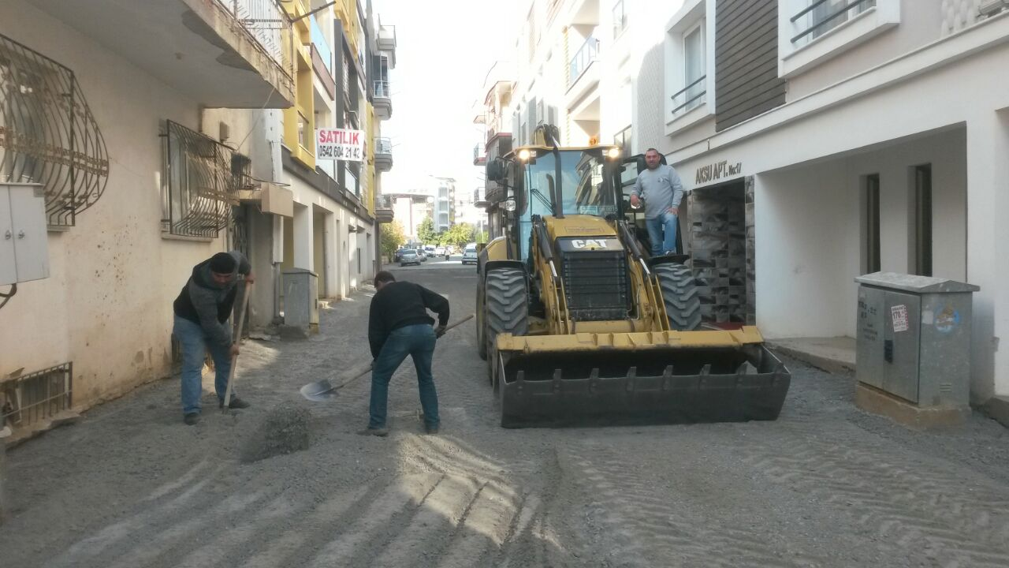
GİRNE MAH.2160 SOKAK YOL YENİLEME
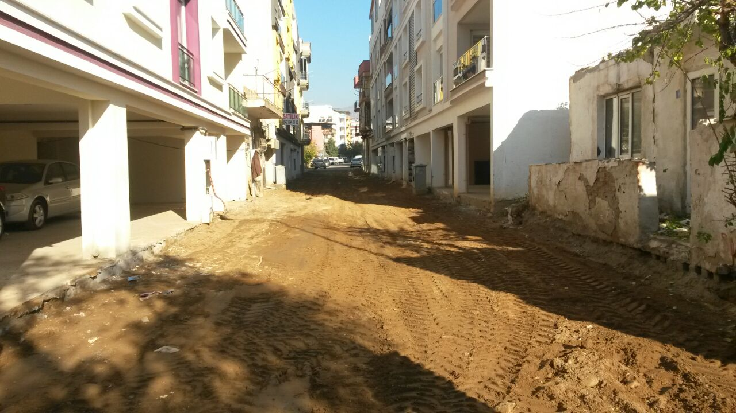
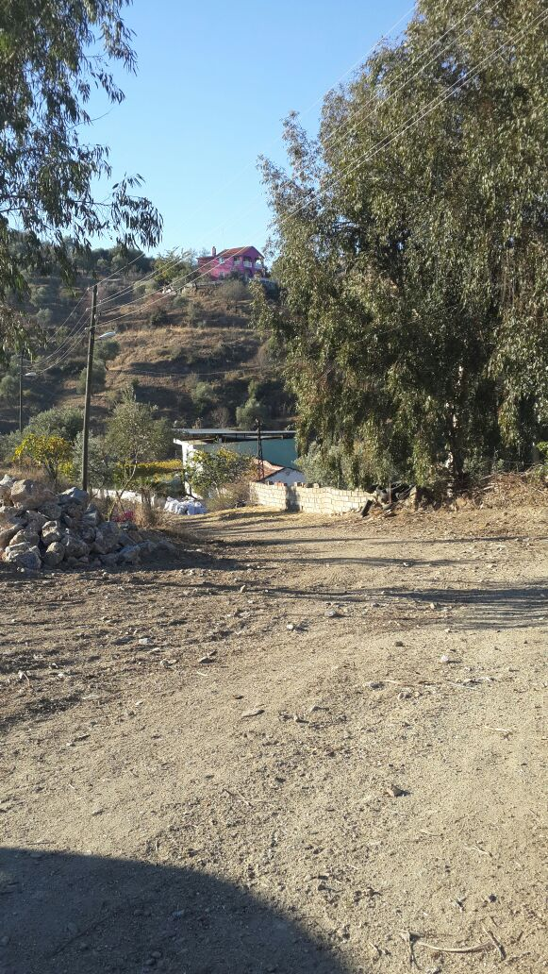
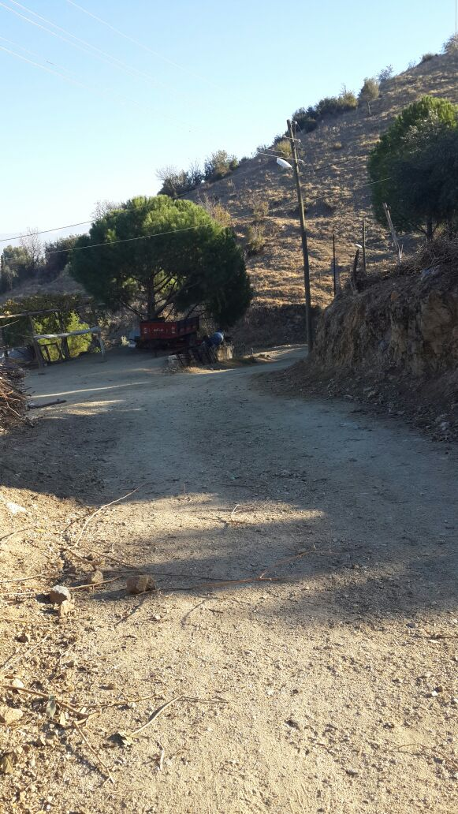
BALTAKÖY MAH. YOL YAPIM ÇALIŞMALARI

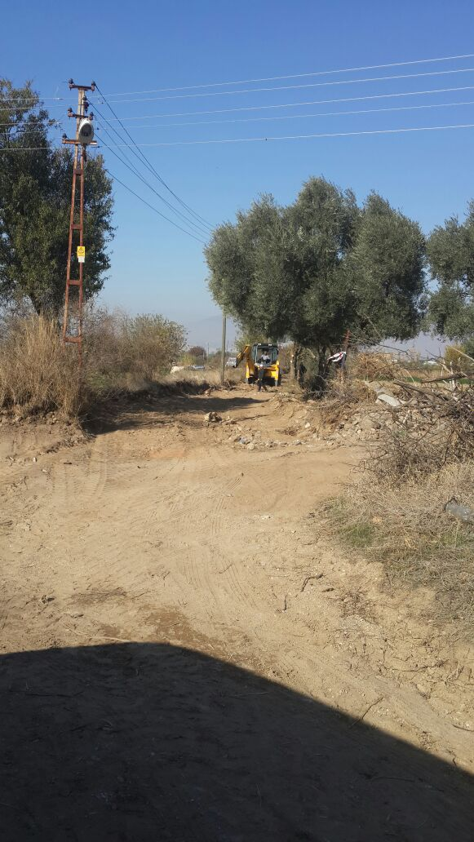
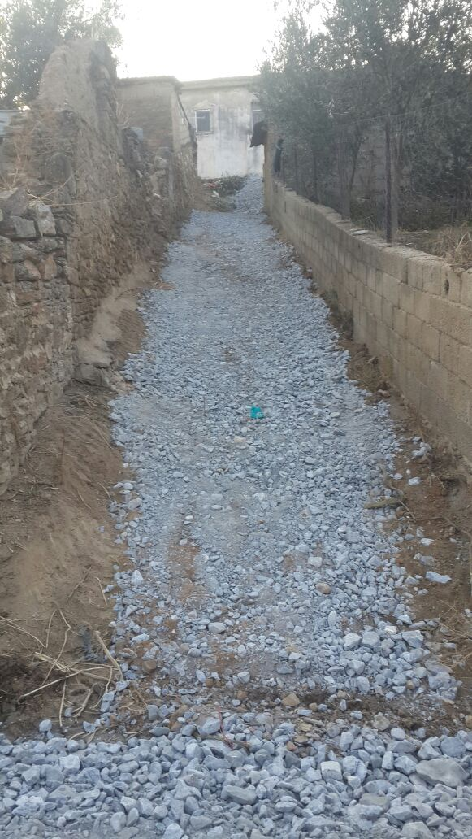

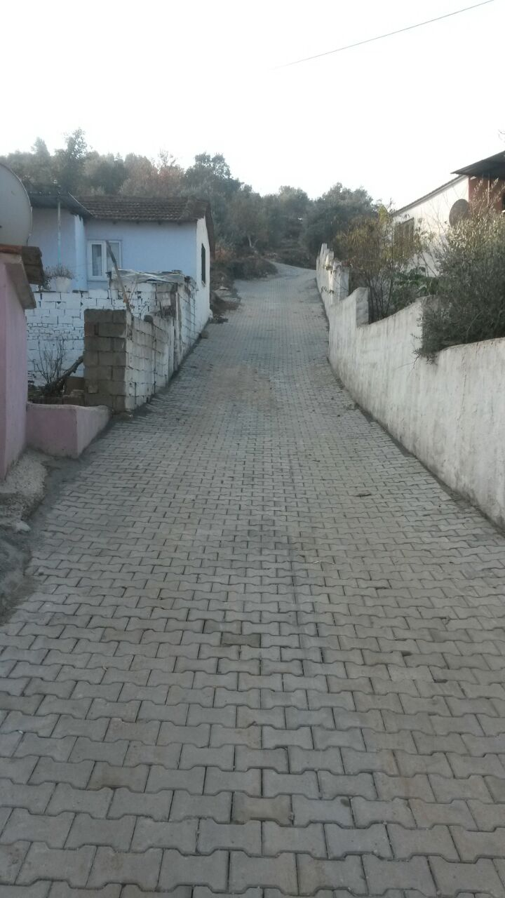
DEREKÖY MAH.YOL YAPIM ÇALIŞMASI
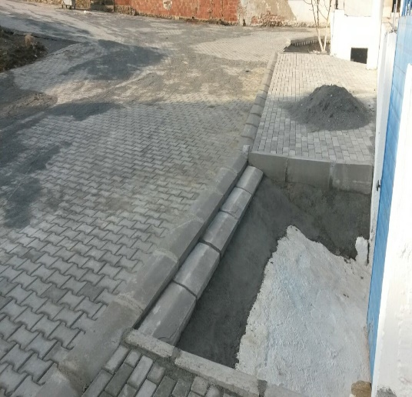

G.HİSAR MAH. İ.Ö.OKULU İÇİ DÖŞEME
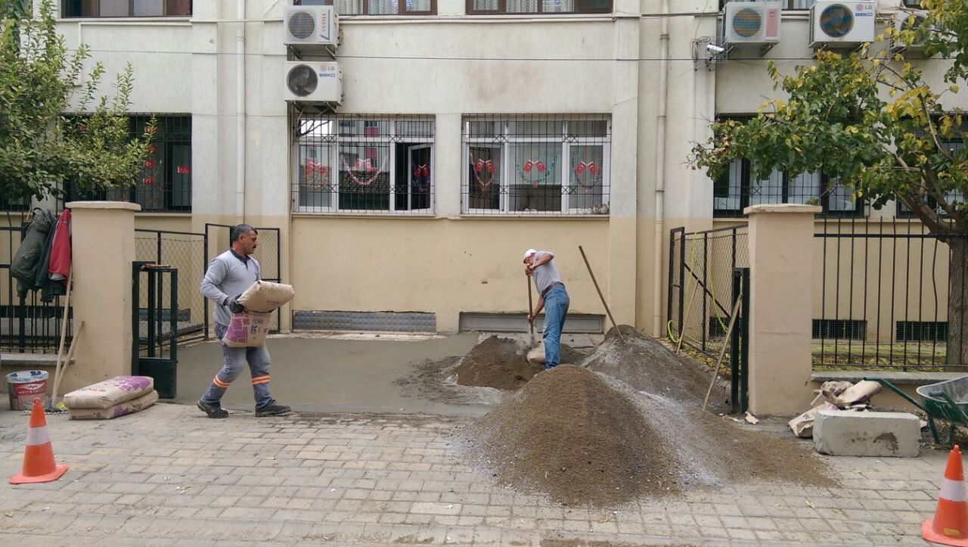

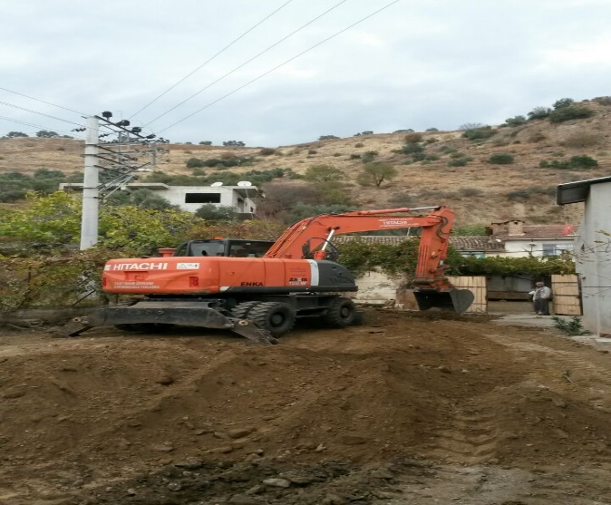
İMAMKÖY HAM YOL AÇMA ÇALIŞMASI
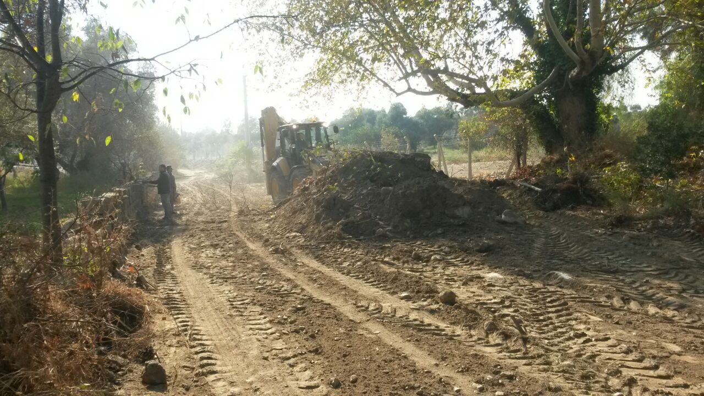
IŞIKLI VETERİNERLİK FAKÜLTESİ YOL YAPIM ÇALIŞMALARI
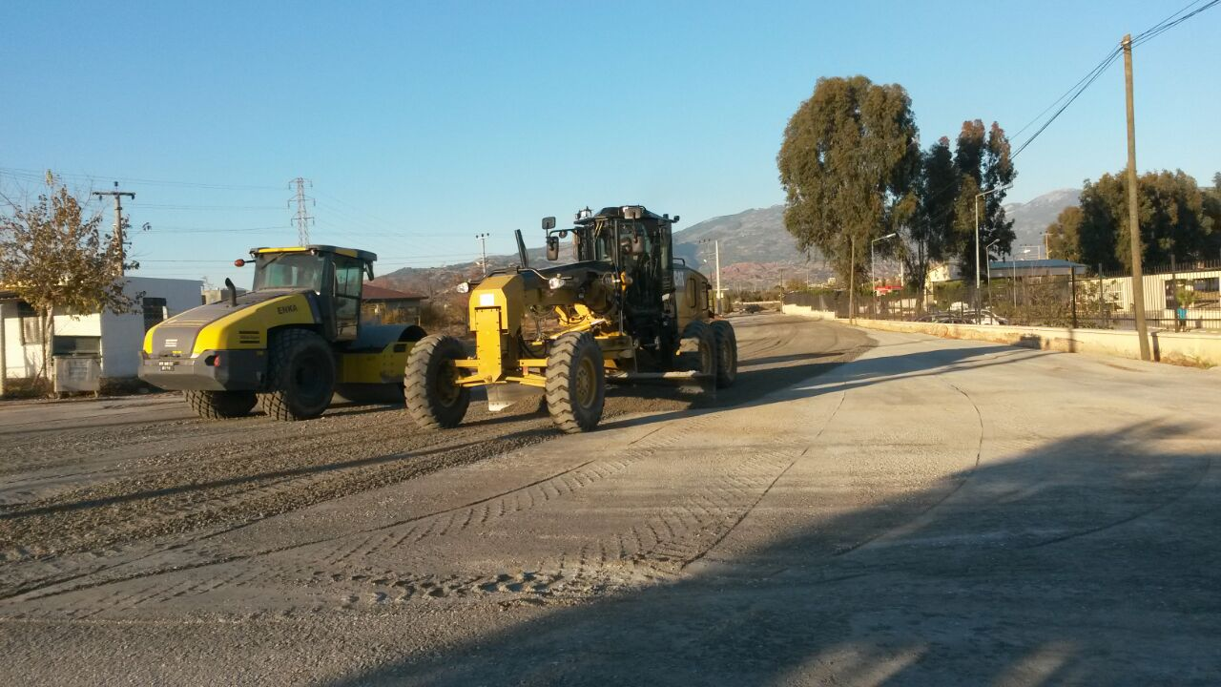
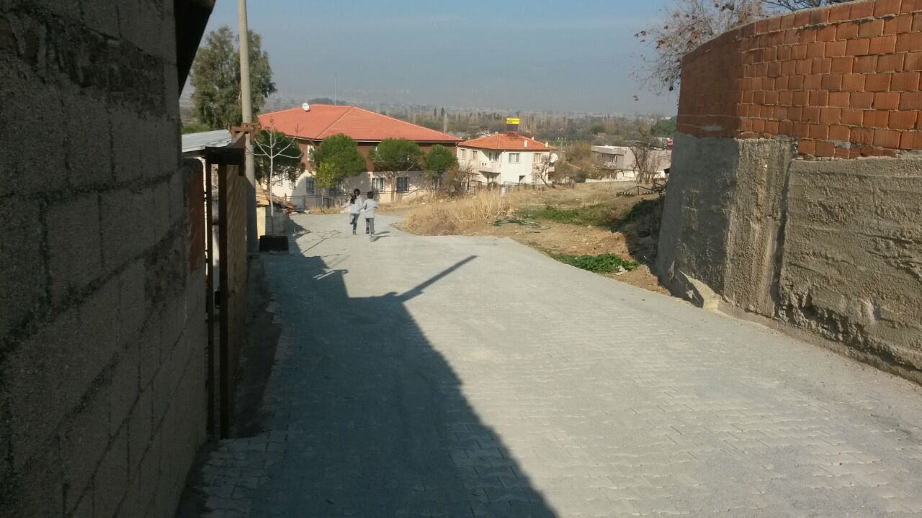
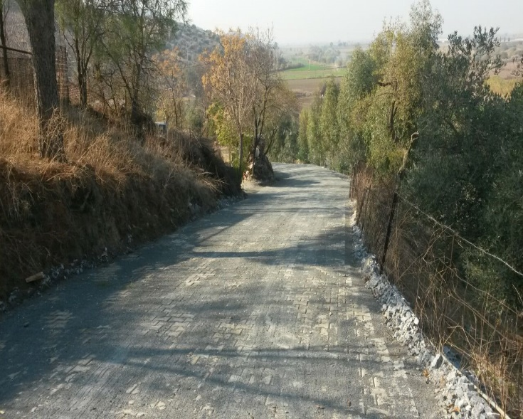
KALFAKÖY MAH.YOL YAPIM ÇALIŞMALARI

ORTAKAYACIK MAH. YOL YAPIM ÇALIŞMALARI
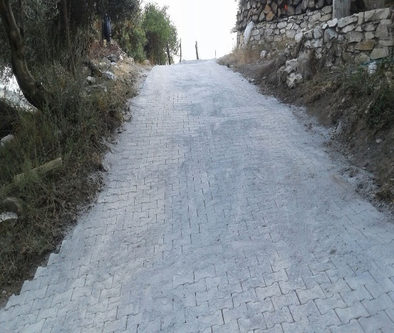
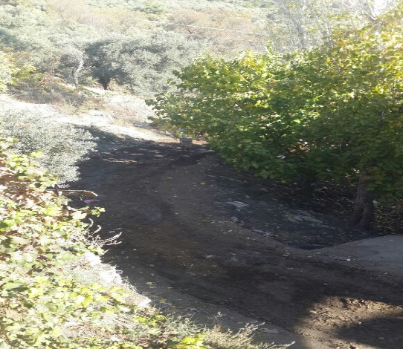

SERÇEKÖY MAH. YOL AÇIMI VE MICIR SERİMİ
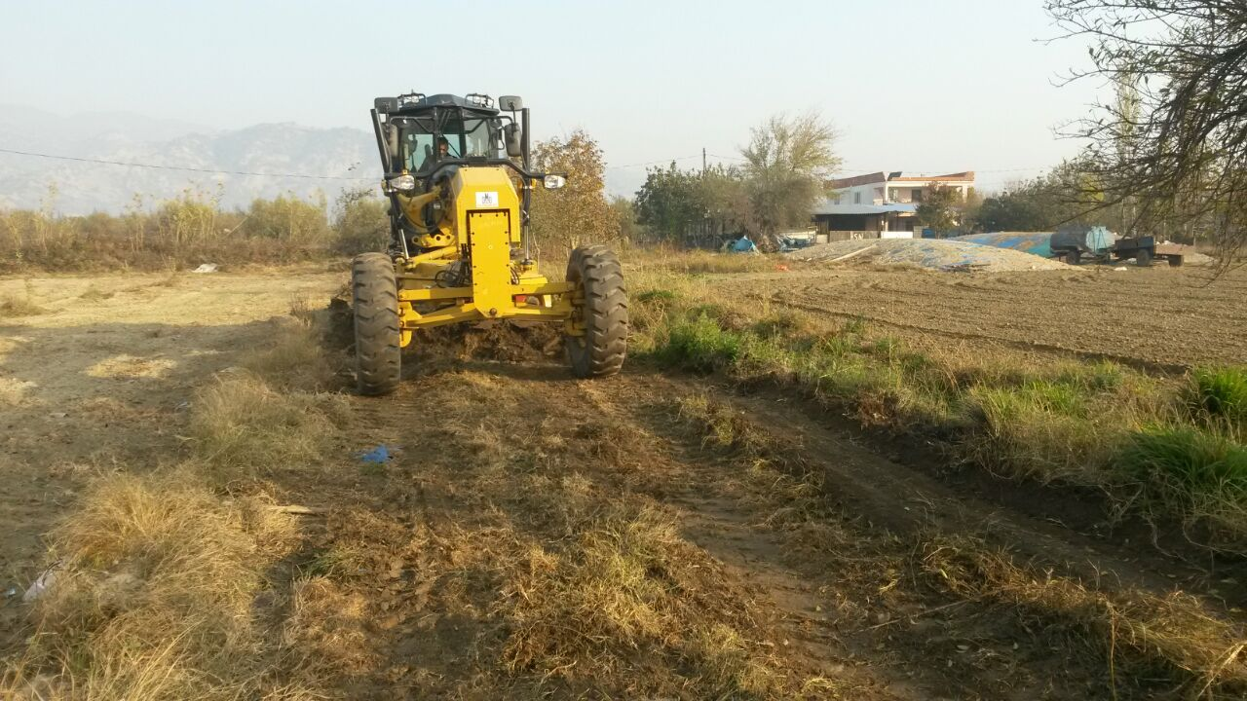
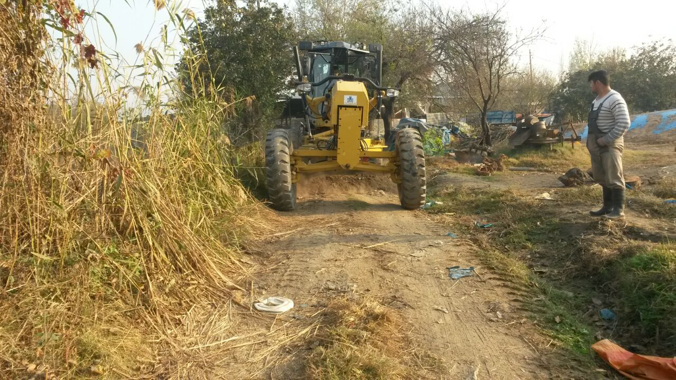
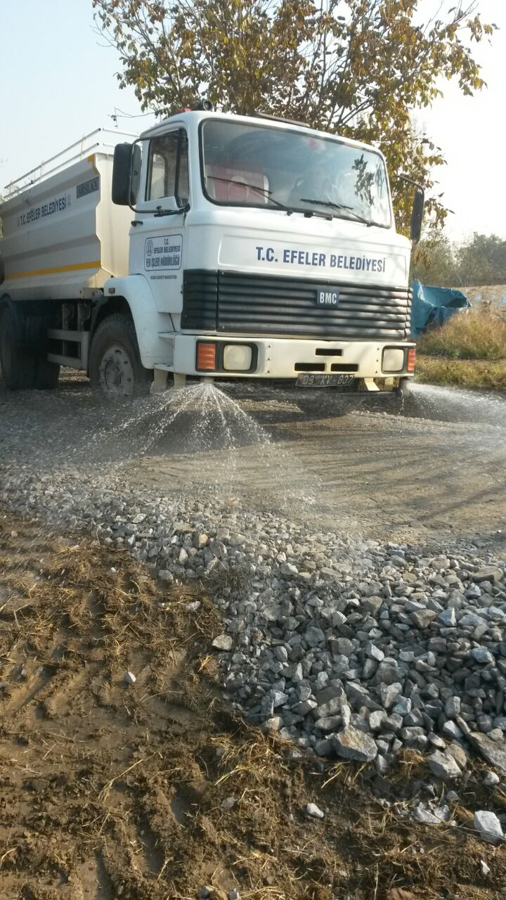
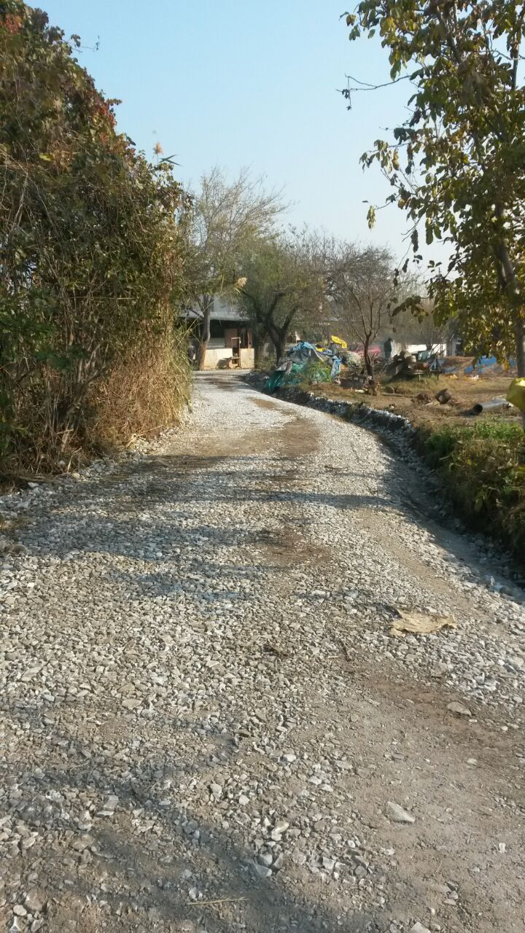

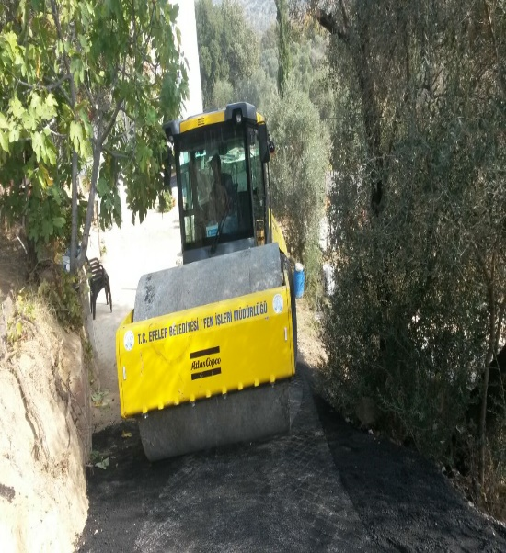
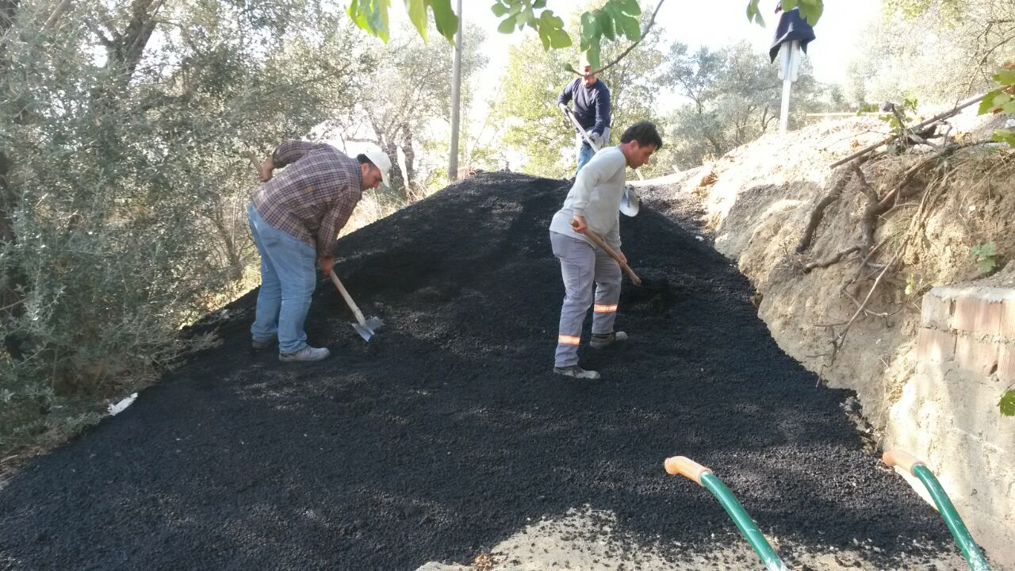
KUYUCULAR ASFALT ÇALIŞMASI

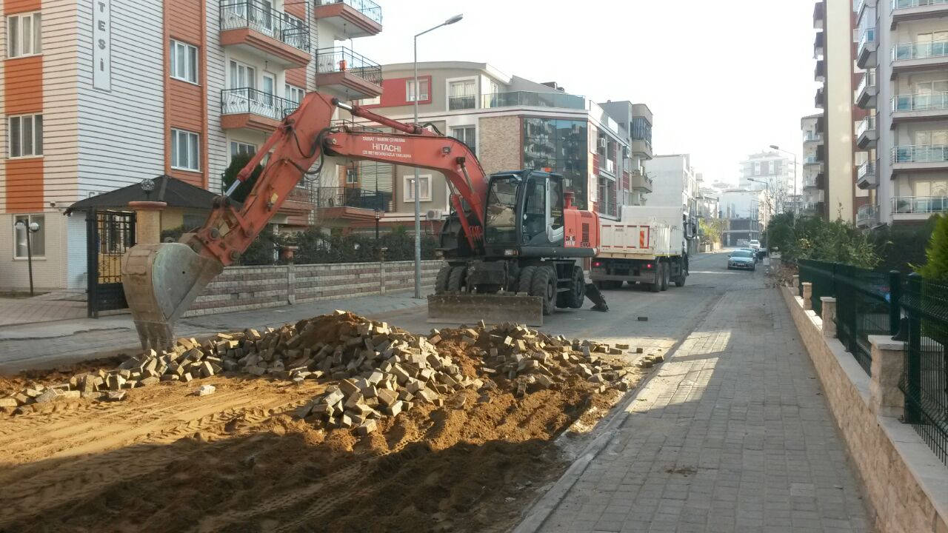
M.SİNAN MAH.2336 SOK.YOL ÇALIŞMASI
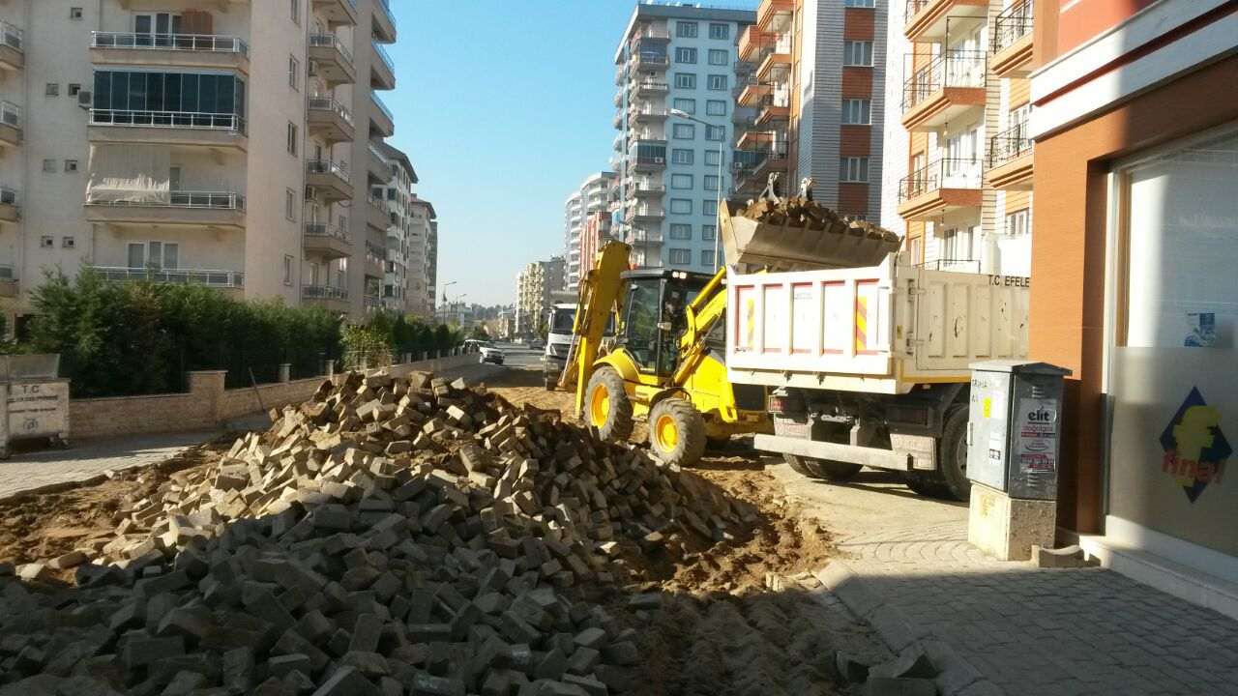
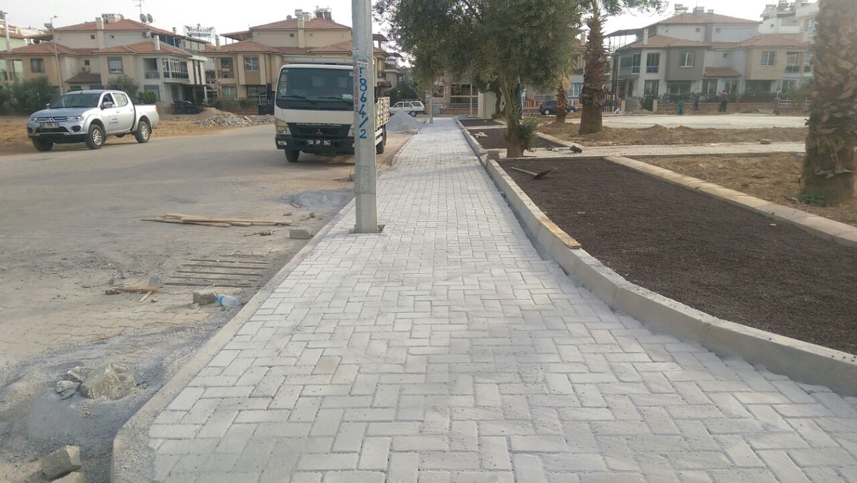
MEHMET TURGUT PARKI KALDIRIM DÜZENLEME
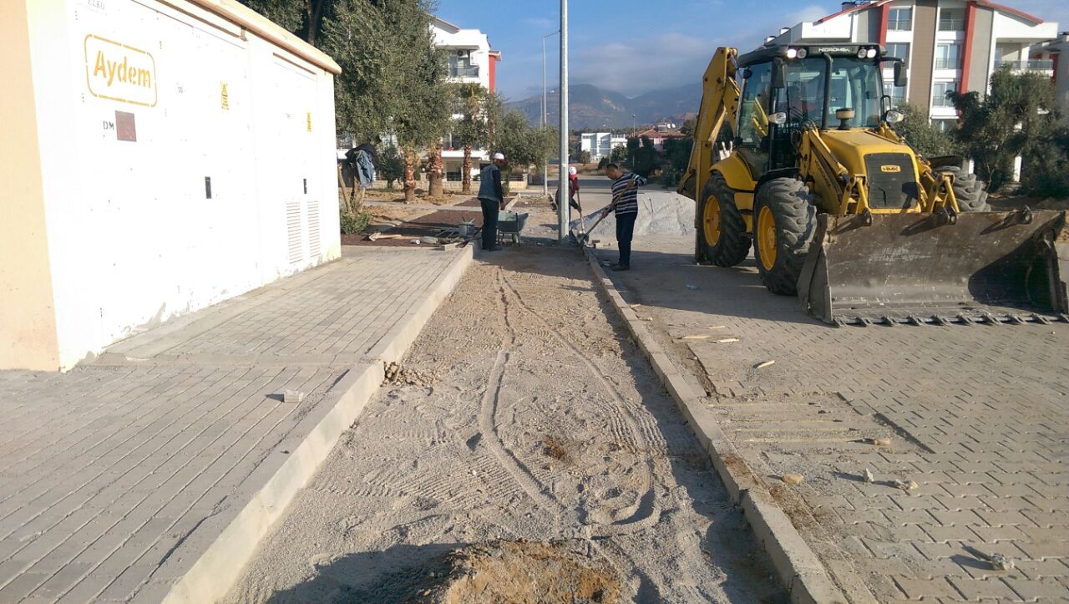
İNŞAAT ONARIM SERVİSİNİN ÇALIŞMALARI
- Umurlu yeni muhtarlık binası tadilatı yapılması.
- Aşağı Kayacık muhtarlık binası boya yapılması.
- Saklı Bahçenin tadilat yapılması.
- Gölhisar Mahallesi düğün salonunun tadilatının yapılması.
- Şantiye wc inşaatının yapılması.
- Baltaköy Mahallesi camii vc tadilatı yapılması.
- Cumhuriyet Mahallesi muhtarlık pergule yapılması.
- Zafer Mahallesi muhtarlık pergule yapılması.
- Ata parkı binanın boya yapılması.
- Gölhisar Mah wc tadilat yapılması.
- Tepecik Mahallesi muhtarlık yanı binanın tadilat ve boya yapılması.
- Umurlu Mahallesi eski Belediye binasının yıkımı.
- Girne Mahallesi 2077 sokak yağmur iniş boruları montajı.
- Armutlu Mahallesi muhtarlık binasının bayrak direği tamiratı.
- Ata parkı korkuluk ve kapı montajı.
- Cadde Cafe altı mescid boya yapılması.
- Pınardere Mahallesi muhtarlık binası sundurma yapılması.
- Akmescid Camii,yağmur iniş boruları montajı.
- Tellidede mezarlığı kuzey kısım taş duvar imalatı yapılması.
- Umurlu mahallesi duvar yapılması.
- Kurtuluş mahallesi muhtarlık binası boyama yapılması.
- Kızılcaköy mahallesi Atatürk büstünün boyama yapılması.
- G.Hisar Mahallesi eski muhtarlık binası tadilat yapılması.
- Manolya parkının düzenleme yapılması.
- T.H.K boya yapılması.
- Esko altı mescid tadilat yapılması.
- Umurlu parkı düzenleme yapılması.
- Milli Aydın Bankası düzenleme yapılması.
- Ovaeymir düğün salonu tadilat yapılması.
- Yılmazköy İ.Ö Okulunun duvarının yapılması.
- Dalama Mahallesi duvar yapılması.
- Eğrikavak Mahallesi dükkan tadilatı yapılması.
- Zafer İlköğretim Okulu bayrak direği montajı yapılması.
- Esko binasında bulunan mescitte tamirat yapıldı.
- Milli Aydın Bankasında boyama işi gerçekleştirildi.
- Ovaeymir düğün salonunun tamiratı yapıldı.
- Eğrikavak mahallesindeki dükkanların tadilatı yapıldı.
- Umurlu Fatih İlköğretim Okulunun boyama işlemi gerçekleştirildi.
- Yılmazköy İlköğretim Okulunda boyama işlemi yapıldı.
- Ata Parkında fayans döşeme işi gerçekleştirildi.
- Çeştepe stok sahasındaki tesisatın bakım ve onarım işi yapıldı.
- Su sayaçlarının montaj işlemi gerçekleştirildi.
- Kuyucular İlköğretim Okulunun boyama işlemi yapıldı.
- Ata Parkındaki sahnenin inşaatı yapıldı.
- Efeler Parkının tadilatı gerçekleştirildi.
- Umurlu Kemal Yılmaz parkının tadilatı yapıldı.
- İmar Müdürlüğü Arşiv raf montajı yapıldı.
- Salı Pazarında bulunan Pazar direğinin montajı yapıldı.
- Gazipaşa İlköğretim Okulunun boyama işlemi gerçekleştirildi.
- Tepecik düğün salonunda bulunan kafeteryanın tadilatı yapıldı.
- Yılmazköy Mahalle Muhtarlığının tadilatı gerçekleştirildi.
- Alanlı mahallesindeki caminin tadilatı yapılıp, Minber montajı yapıldı.
- Zübeyde Hanım Meslek Lisesinin duvar tamiratı yapıldı.
- Çeştepe Kültür Merkezinin tamiratı yapıldı.
- Balıkköy caminin zemin tesviye beton dökümü gerçekleştirildi.
- Umurlu kütüphane binasının tadilatı gerçekleştirildi.
- Baltaköy mahallesinde bulunan halı sahanın tadilatı yapıldı.
- Aytepede bulunan röle binasının inşaatı yapıldı.
- Ata mahallesinde Aşevinde bulunan büfenin sökümü gerçekleştirildi.
- Ovaeğmir mahallesinde bulunan çınar ağacının çevre düzenlemesi yapıldı.
- (209)sokakta bulunan yanan binanın tadilatı gerçekleştirildi.
- Kurtuluş mahallesinde bulunan Pazar direğininin montajı yapıldı.
- Ovaeğmir mahallesinde bulunan Pazar direğinin montajı yapıldı.
- Kuyucular mahallesinde bulunan caminin separator montajı yapıldı.
- Efekent Pazar yerinde bulunan mazgal tamiratı yapıldı.
- G.Hisar İlköğretim Okulunun duvar askılık imalatı yapıldı.
- Abdullah Gül İlköğretim Okulu voleybol sahasının direk imalatı ve montajı gerçekleştirildi.
- Orta mahallede bulunan İsmet İnönü Okulunun bayrak direğinin montajı yapıldı.
- 1614 sokakta bulunan binanın güvenlik tedbirleri alındı.
- 201 sokakta bulunan binanın güvenlik tedbirleri alındı.
- Zafer İlköğretim Okulunun bayrak direğinin montajı yapıldı.
- Dalama –Yeniköy mahallesinde bulunan Pazar yerinin mazgal tamiratı yapıldı.
- Kocagür ve Böcek mahallesinde bulunan bayrak direğinin tamiratı yapıldı.
- Osman Yozgatlı mahallesi 1221 sokaktaki korkuluğun tamiratı yapıldı.
- Efeler Parkında bulunan kamelyanın söküm işlemi gerçekleştirildi.
- Mezbahada bulunan zincir tamiratları yapıldı.
- Çeştepe stok sahasında bulunan kapı montajı yapıldı.
- Cumartesi pazarındaki direk montajları yapıldı.
- Cuma mahallesinde Muhtarlık binasındaki tabela montajı yapıldı.
- Efeler Parkında bulunan korkulukların imalatı yapılıp,montajı gerçekleştirildi.
- Girne mahallesinde bulunan caminin ve kapının tamiratı yapıldı.
- Zafer mahallesinde bulunan Muhtarlık binasının tadilatı yapıldı.
- Osman Yozgatlı mahallesindeki engelli rampasının imalatı yapılıp, montajı gerçekleştirildi.
- Efeler parkı düzenleme yapıldı.
- Umurlu M.Kemal Yılmaz parkı düzenleme yapıldı.
- Ovaeğmir Mah.Çınar ağacı çevre düzenlemesi yapıldı.
- Ata Mah Aşevi bahçesi büfe sökümü gerçekleştirildi.
- Çeştepe stok sahası kapı imalatı yapıldı.
- Balıkköy Camii bakım ve onarım çalışması yapıldı.
- 209 sokak yanan binanın bakım ve onarım çalışması gerçekleştirildi.
- Kadıköy camii minber imalatı ve montajı yapıldı.
- Kuyucular camii seperetör montajı yapıldı.
- Devlet Hastahanesi önü karo tamiratları yapıldı.
- Eski minibüs garajı çevresi korkuluk tamiratları yapıldı.
- Y.Kayacık muhtarlık binası ve düğün salonu tamiratı yapıldı.
- Ovaeğmir temizlik işleri şantiyesi doğu kısım duvar ve çit imalatı yapıldı.
- Çeştepe düğün salonu tadilatı yapıldı.
- Dalama hayvan pazarı korkuluk tamiratı yapıldı.
- Baltaköy mezarlık duvar tamiratı yapıldı.
- Atatürk Bulvarı Manolya parkı kaldırım tamiratı yapıldı.
- Mesudiye Mahallesi muhtarlık binası bakım ve onarımı yapıldı.
- Fatih kapalı Pazar yeri wc bakım ve onarım çalışması yapıldı.
- Tepecik düğün salonu tesisat tamiratı yapıldı.
- Bosnalı konağı ahşap malzeme temizliği yapıldı.
- Kenker mahallesi Camii çevresi korkuluk imalatı ve montajı yapıldı.
- Manolya parkı çocuk oyun grubu çevresi ahşap çit imalatı ve montajı yapıldı.
- Hayvan pazarı bakım ve onarım çalışması yapıldı.
- Kuloğulları mahallesi düğün salonu kapı imalatı ve montajı yapıldı.
- Çeştepe mahallesi kaldırım çalışması yapıldı.
- Gazipaşa ortaokulu 24 derslik boyama işi gerçekleştirildi.
- Fevzi Mürüvet Uğurlu ortaokulu 24 derslik boyama işi gerçekleştirildi.
- Pınardere imam evi sundurma yapımı ve çatı tamiratları yapıldı.
- Pınardere Güney camii wc tadilat,bakım ve onarım çalışması yapıldı.
- Gölhisar mahallesi wc tamiratı yapıldı.
- Zeytinköy mahallesi istinat duvarı yapıldı.
- Zafer İ.Ö.Okulu Atatürk büstü yapımı ve çevre düzenlemesi gerçekleştirildi.
- Gözpınar şehitliği bakım ve onarım çalışması yapıldı.
- Musluca boğa güreş alanı imalatları sökümü gerçekleştirildi.
- Kemer mezarlığı idari bina bakım ve onarım çalışması yapıldı.
- Cumhuriyet mah muhtarlığı bakım ve onarım çalışması yapıldı.
- Ilıcabaşı i.ö okulu boya bakım ve onarım çalışması yapıldı.
- Efeler muhtarlık hizmet binası bakım ve onarım çalışması yapıldı.
- Muharrem Göktayoğlu orta okulu bahçe duvarları boya çalışması işi gerçekleştirildi.
- Alanlı mahallesi taş duvar yapımı gerçekleştirildi.
- Mezbaha bakım ve onarım çalışması yapıldı.
- Baltaköy kültür merkezi tadilat ,bakım,onarım ,yenileme çalışması yapıldı.
- Danişment Muhtarlık Binası tadilatı yapıldı.
- Armutlu Muhtarlık binası tadilatı yapıldı.
- Çayyüzü Şehitlik bakım ve onarım çalışması yapıldı.
- Umurlu parkı tadilatı yapıldı.
- Manolya parkı çit imalatı ve montajı yapıldı.
- Muhtarlık binaları ve Belediye tesisleri sıhhi tesisat bakım ve onarımları yapıldı.
- Umurlu konferans salonu söküm işlemi yapıldı.
- Umurlu stadyum bakım ve onarım çalışması yapıldı.
- Zeytinköy istinat duvarı imalatı yapıldı.
- Çarşı zabıta noktaları bakım ve onarımı yapıldı.
- Çankaya Caddesi tescilli bina tadilatı yapıldı.
- Gözpınar şehitlik bakım ve onarımı yapıldı.
- Menderes Mahalle konağı sergi panoları montajı yapıldı.
- Savrandere Mahallesi belediye dükkanı tadilatı yapıldı.
- Dereköy Camii bakım ve onarım çalışması yapıldı.
- Dereköy Mahallesi istinat duvarı yapıldı.
- Asiye Bilvar parkı bina çatı tamiratı yapıldı.
- Güzelhisar İlköğretim Okulu boyama işlemi yapıldı.
- Başkanlık katı boyama işlemi yapıldı.
- Baltaköy Camii bakım ve onarımı gerçekleştirildi.
- Ovaeymir Muhtarlık binası boyama işlemi yapıldı.
- Emirdoğan imamevi çatı onarımı yapıldı.
- Ambarcık Camii tadilatı yapıldı.
- Ambarcık Muhtarlık binası tadilatı yapıldı.
- Menderes Mahalle konağı bakım ve onarımı yapıldı.
- Şahnalı Mahallesi engelli rampası ve korkuluk yapıldı.
- Armutlu Mahallesi duvar tadilatı yapıldı.
- Ata Mahallesi Pazar yeri düzenleme yapıldı.
- Eğrikavak Mahallesi Atatürk büstü yapımı ve çevre düzenleme yapıldı.
- Fatih Pazar yeri bakım ve onarım çalışması yapıldı.
- Fatih Pazar yeri bakım ve onarım çalışması yapıldı.
- Cuma Mahallesi 212 sokak bina yıkımı gerçekleştirildi.
- Hasanefendi Mahalle muhtarlık binası boyama yapıldı.
- Ambarcık Mahalle vc tamiratı yapıldı.
- Gölhisar Muhtarlık binası çatı tamiratı yapıldı.
- Yukarı Kayacık imamevi tadilatı yapıldı.
- Yukarı Kayacık İlköğretim Okulu tadilatı yapıldı.
- Mesutlu Mahallesi düğün salonu tadilatı yapıldı.
- Kuyucular wc tadilatı yapıldı.
- Kenger Mahallesi istinat duvarı yapıldı.
- Tenis kulübü çatı tadilatı yapıldı.
- Kemer Mezarlığı mescit paravan imalatı yapıldı.
- Tepecik Fen İşleri şantiye düzenleme yapıldı.

İNŞAAT ONARIM SERVİSİNİN ÇALIŞMALARIMIZDAN ÖRNEKLER
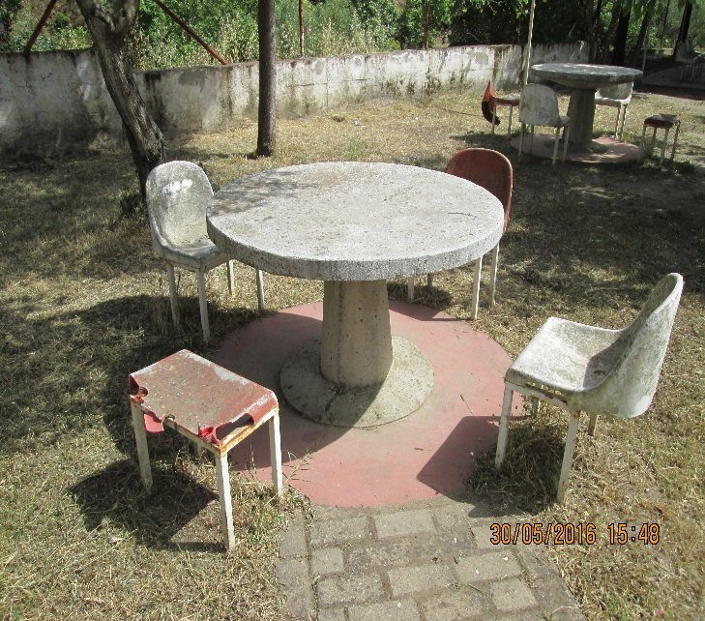
ÇAYYÜZÜ ŞEHİTLİĞİNDE YAPILAN BAKIM ONARIM ÇALIŞMALARI
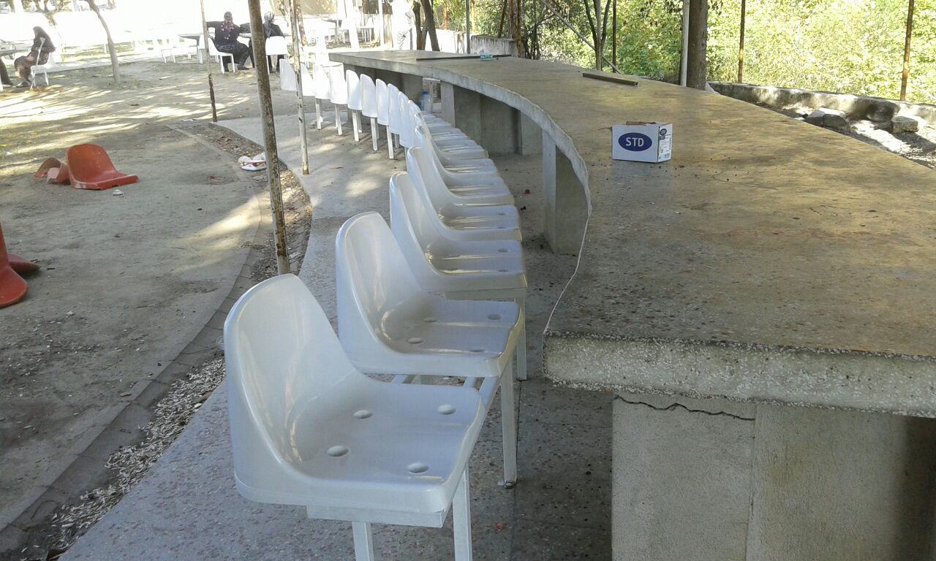
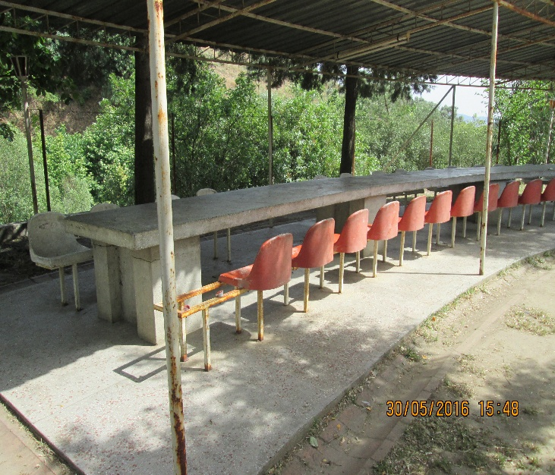
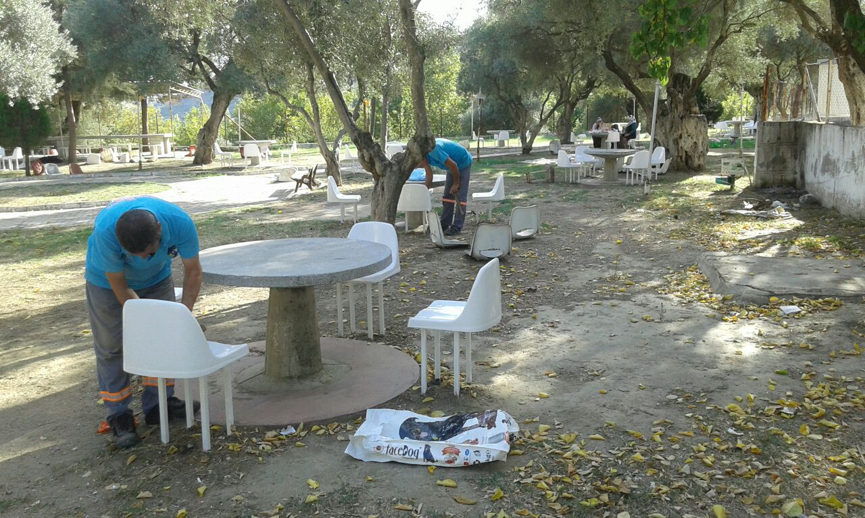
KADIKÖY CAMİİ MİNBER İMALATI VE MONTAJI
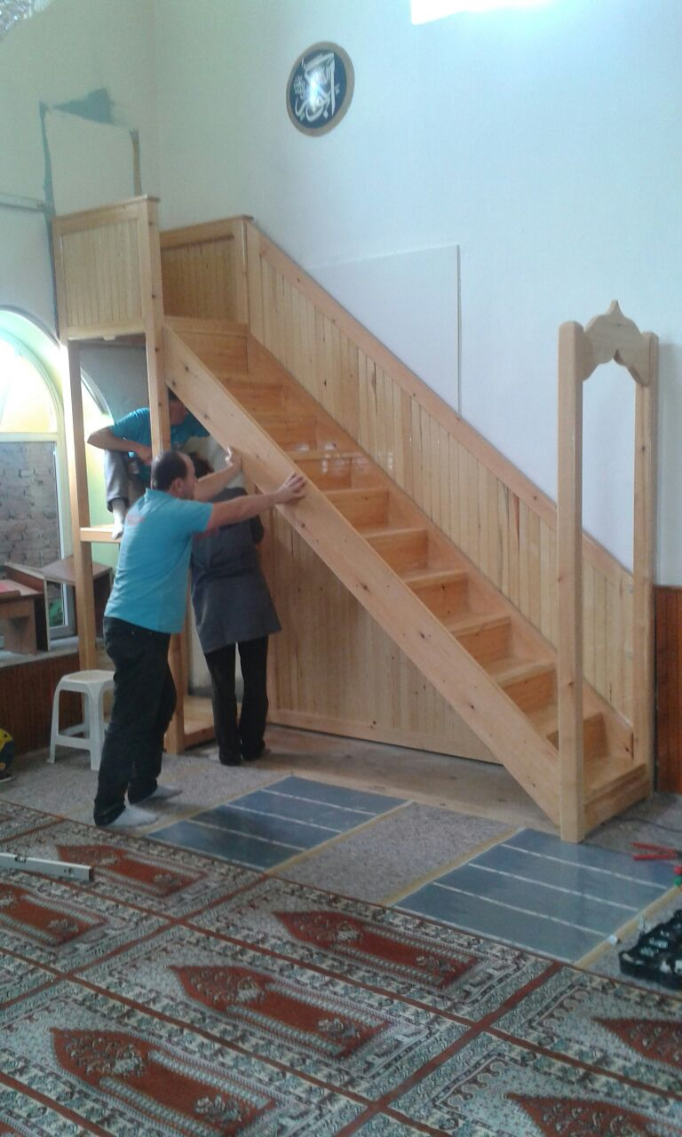
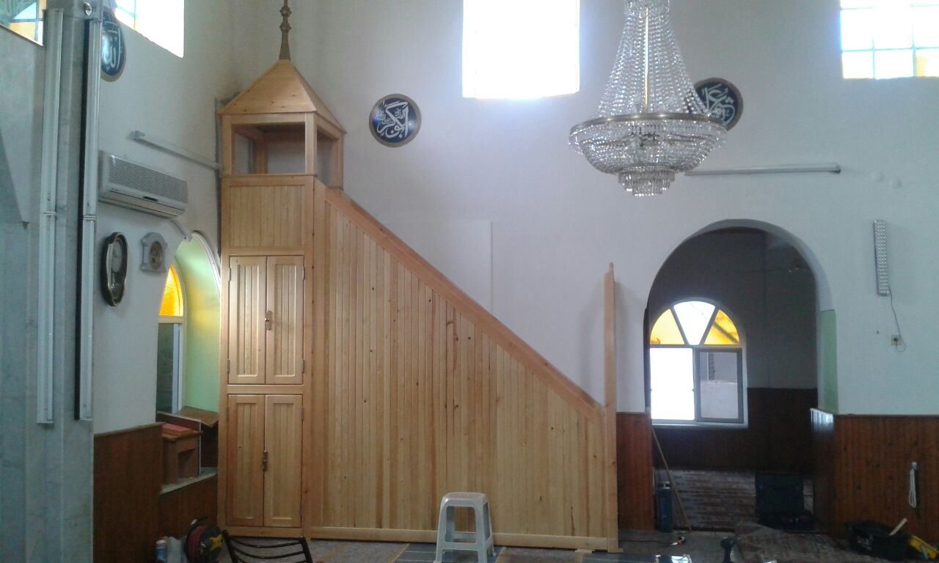
KEMER MEZARLIĞI ÇATI İMALATI
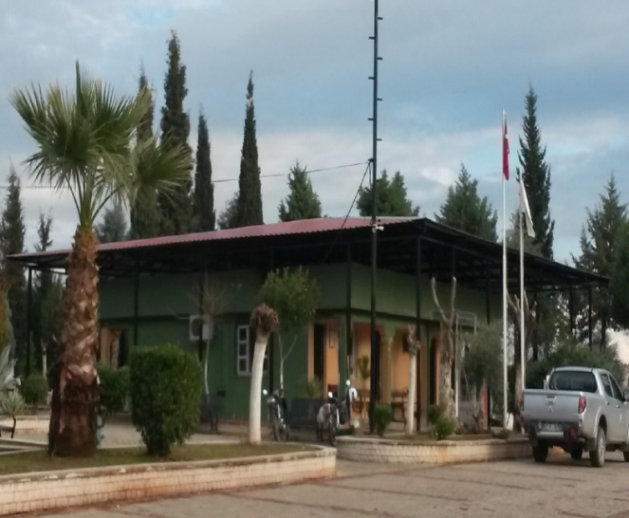
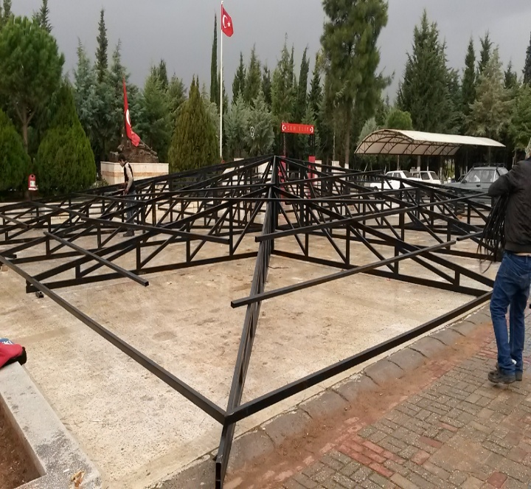

MANOLYA PARKI DÜZENLEME
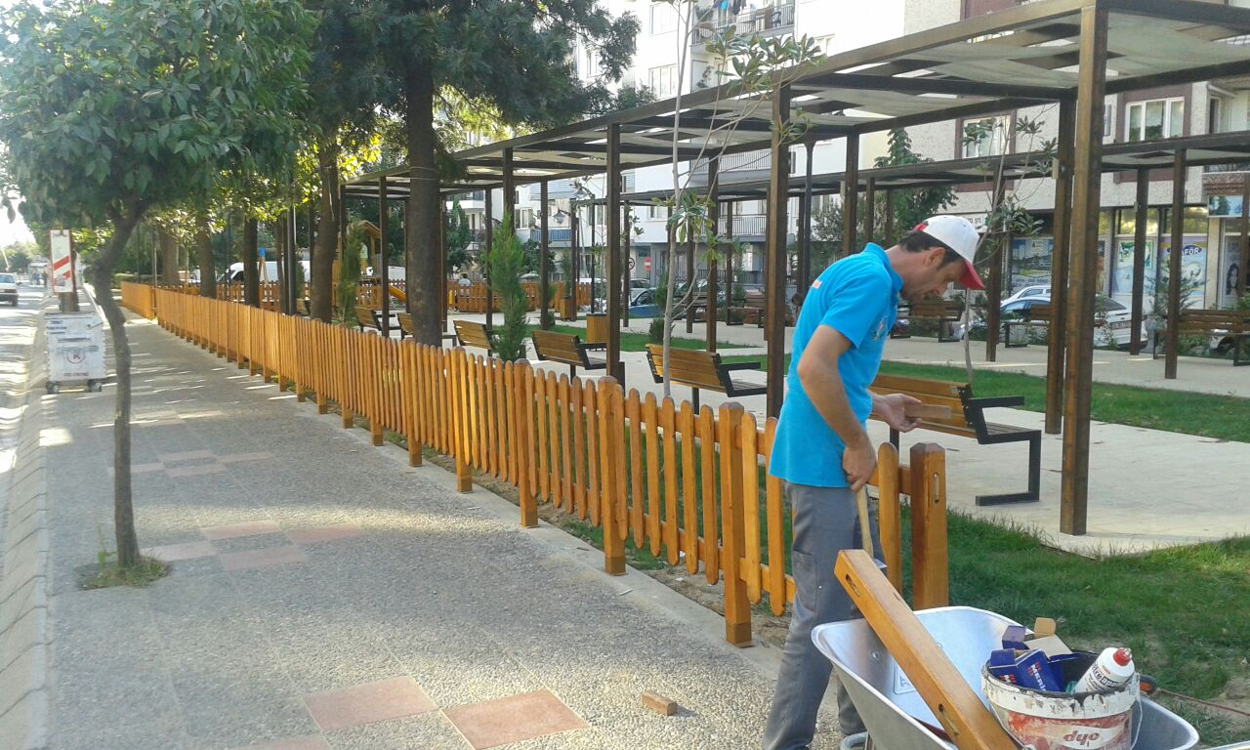
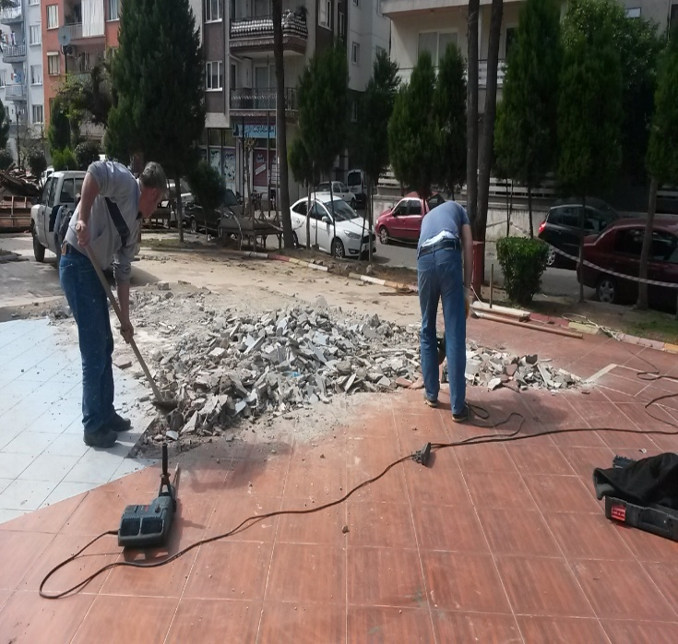
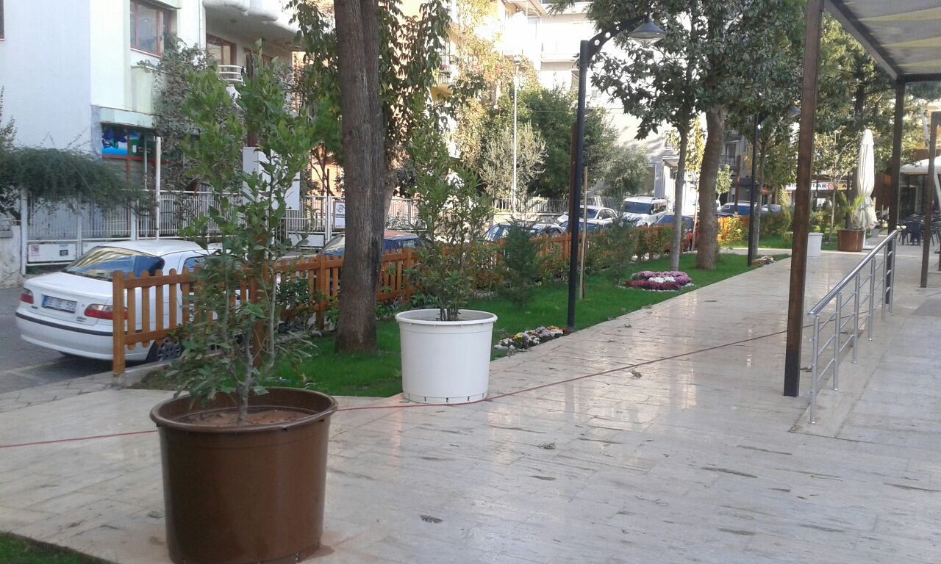
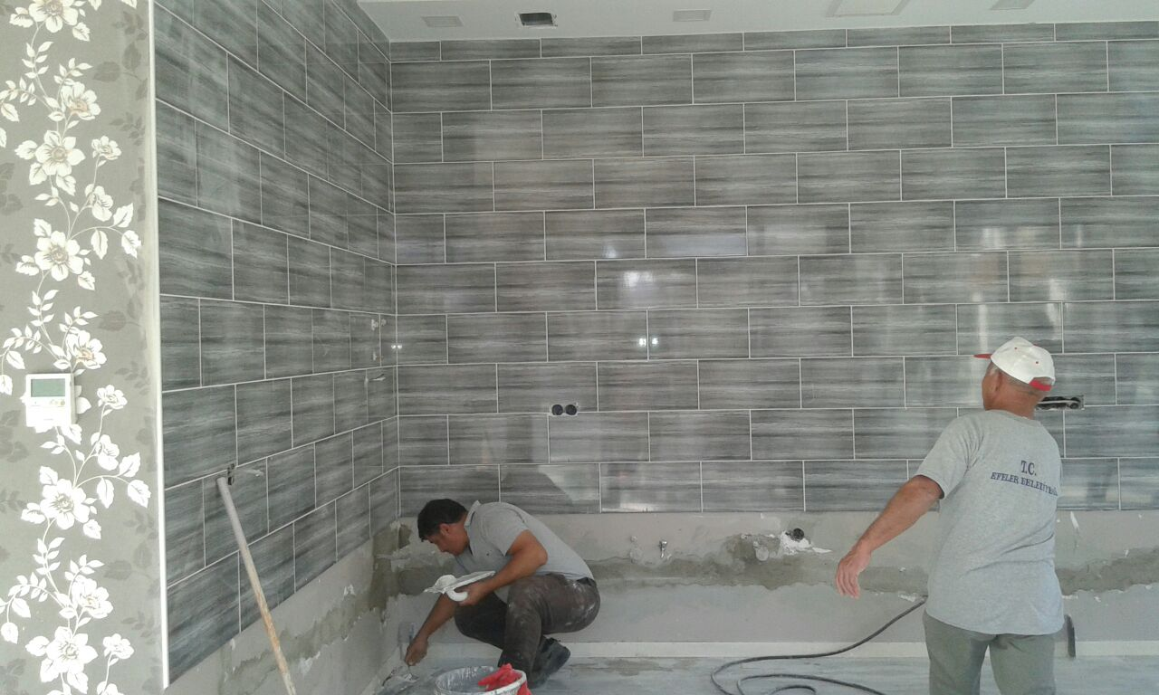

SAKLI BAHÇE BAKIM ONARIMI
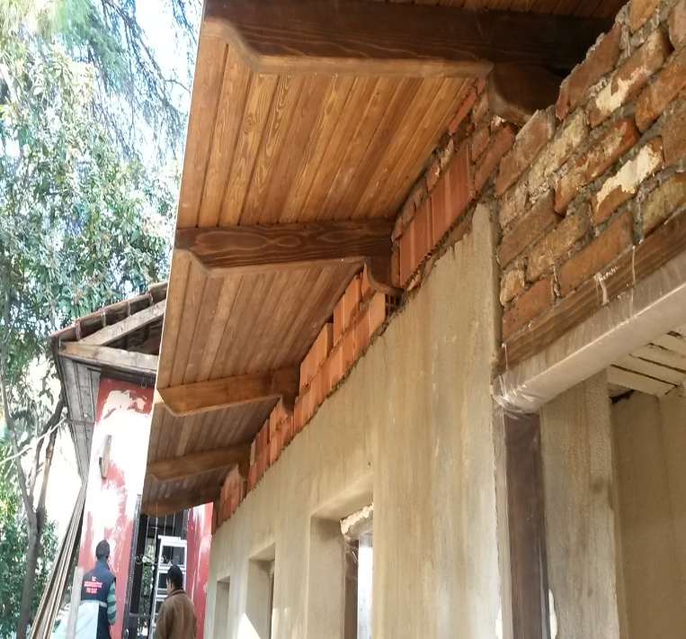
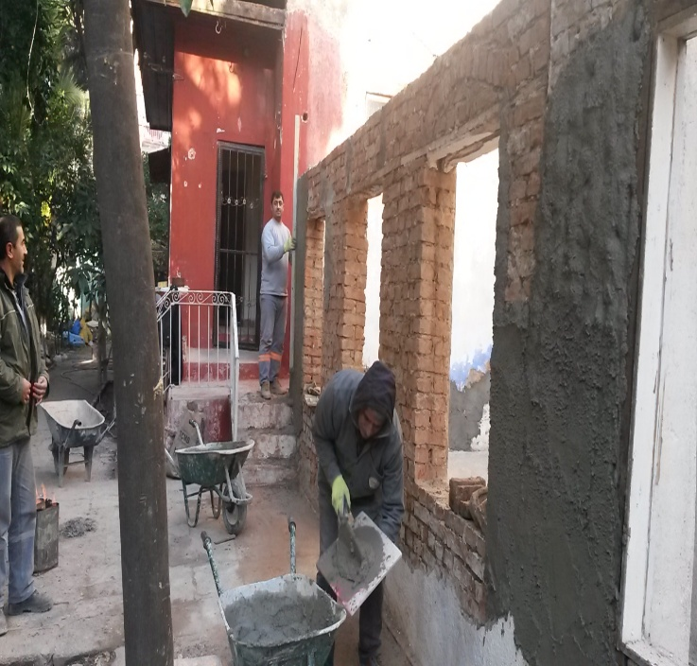
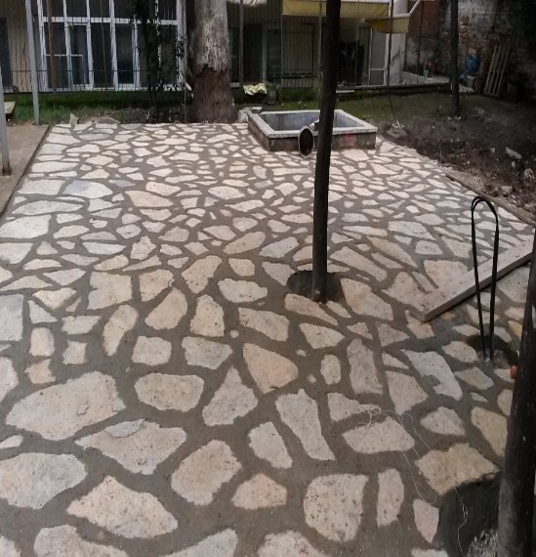
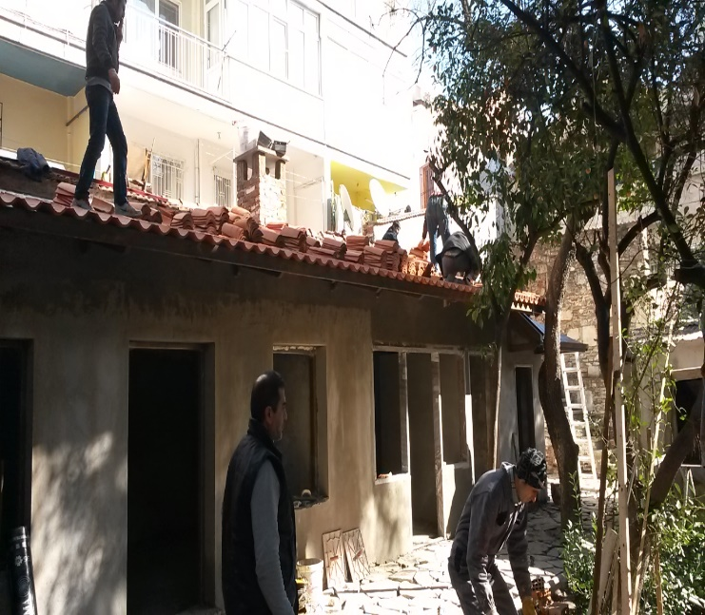

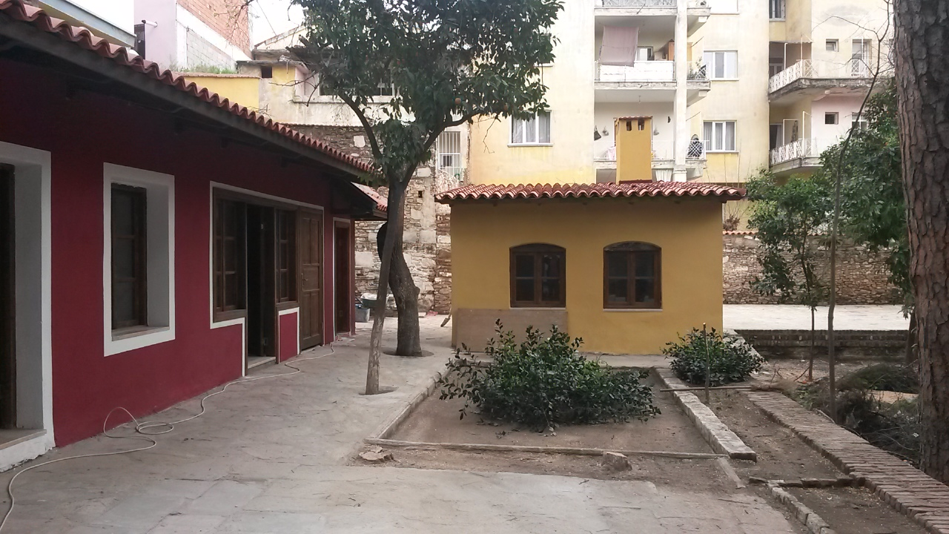
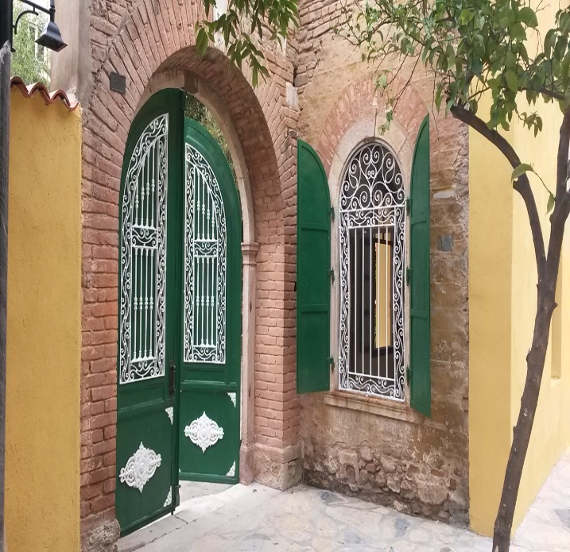
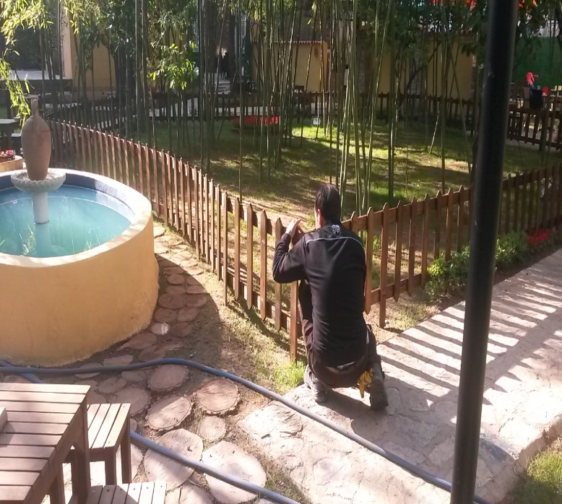
UMURLU M.KEMAL YILMAZ PARKI DÜZENLEME
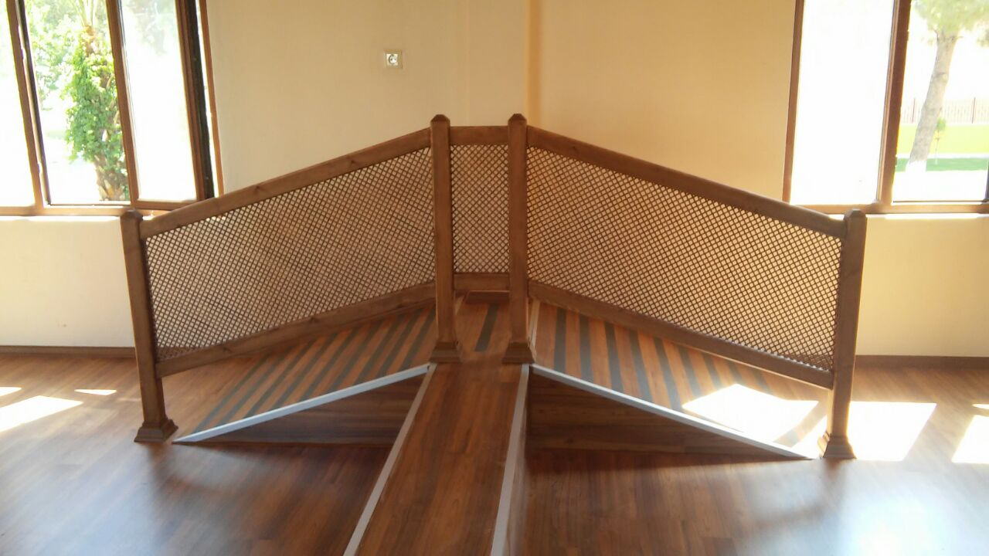
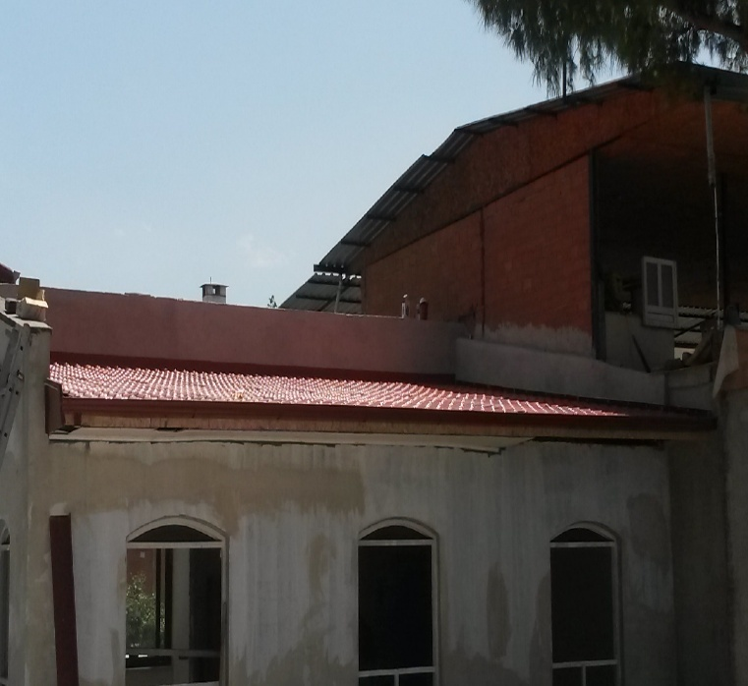
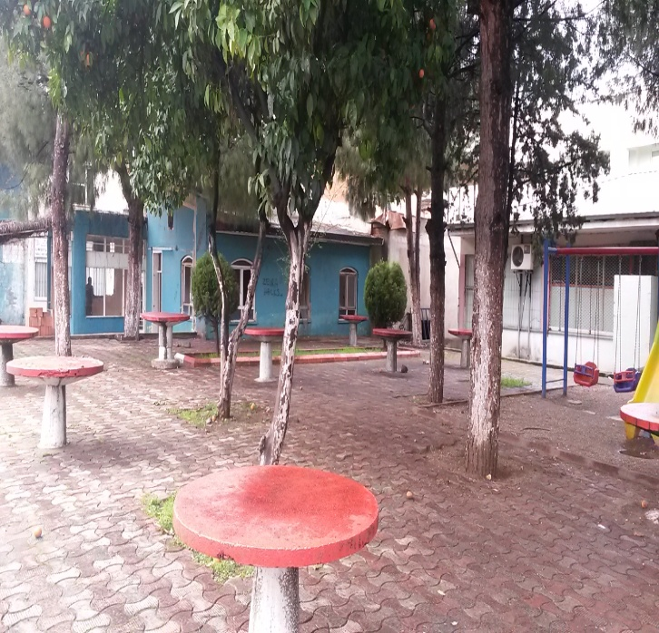

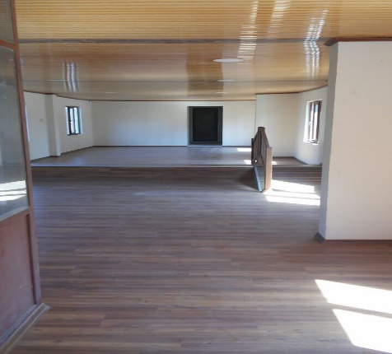
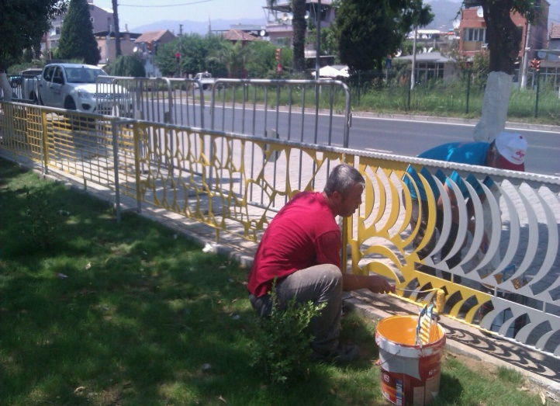

HARİTA SERVİSİNİN ÇALIŞMALARI
- Kardeş Köy Mahallesi 399 parselin kırmızı kot işlemi
- Meşrutiyet Mahallesi 2387 ada 3 parselin kırmızı kot işlemi
- Efeler Mahallesi 2115 ada 4.5.6.7.8.9 parselin kırmızı kot işlemi
- Orta Mahallesi 504 ada 4 parselin kırmızı kot işlemi
- Cumhuriyet mahalle 1439 ada 30 parselin kırmızı kot işlemi
- Meşrutiyet mahalle 2393 ada 1 parselin kırmızı kot işlemi
- Kemer mahalle 1621 ada 16 parselin kırmızı kot işlemi
- Yeni köy mahallesi ihale kapsamındaki yolların aplikasyonu
- Adnan Menderes Mahallesi (506, 533, 537, 538 Sokaklar ) ihale kapsamındaki yolların zemin kotlarının alımı, aplikasyonu ve yolların hazırlanarak Müteahhitte teslim edilmesi
- Girne Mahallesi (2077, 2126, 2207 Sokak) ihale kapsamındaki yolların zemin kotlarının alımı, aplikasyonu ve yolların hazırlanarak Müteahhitte teslim edilmesi
- Ilıca başı mahallesi ihale kapsamındaki yolların zemin kotlarının alımı, aplikasyonu ve yolların hazırlanarak Müteahhitte teslim edilmesi
- Kardeş Köy Mahallesi yol zemin kotlarının alımı, aplikasyonu ve yolların hazırlanarak
- Pınar dere Mahallesi ihale kapsamındaki yolların zemin kotlarının alımı, aplikasyonu ve yolların hazırlanarak Müteahhitte teslim edilmesi
- Balta köy Mahallesi ihale kapsamındaki yolların zemin kotlarının alımı, aplikasyonu ve yolların hazırlanarak Müteahhitte teslim edilmesi
- Osman Yozgatlı Mahallesi 1343 Sokak‘ın zemin kotlarının alımı, aplikasyonu yapılması ASKİ ‘ye sınırların gösterilmesi
- Kadı Köy Mahallesi ihale kapsamındaki yolların kaldırım kotlarının alımı, aplikasyonu ve kaldırımların hazırlanarak Müteahhitte teslim edilmesi
- Pınar Dere Mahallesi ihale kapsamındaki yolların zemin kotlarının alımı, aplikasyonu ve yolların hazırlanarak Müteahhitte teslim edilmesi
- Manolya parkın zemin kotlarının alımı, aplikasyonu Müteahhitte teslim edilmesi
- Melisa parkın doğu, kuzey ve güneyindeki yolların zemin kotlarının alımı, aplikasyonu
- Koca gür mahallesi Yol ve Kaldırım tamiratı kotlarının alımı, aplikasyonu yapılarak Müteahhitte teslim edilmesi
- Adnan Menderes Mahallesi Yol ve Kaldırım tamiratı kotlarının alımı, aplikasyonu yapılarak Müteahhitte teslim edilmesi
- Dalama Mahallesi ihale kapsamındaki yolların zemin kotlarının alımı, aplikasyonu ve yolların hazırlanarak Müteahhitte teslim edilmesi
- İhale kapsamındaki yolların tamamlandıktan sonraki kontrolleri
- Efeler parkın zemin kotların alımı
- Kadı köy Hisler parkı zemin kotlarının alımı ve aplikasyonu
- Umurlu Mustafa Kemal Yılmaz parkı projesinin araziye aplikasyonun yapılması
- Tepecik mahallesi yolların zemin kotlarının alımı, aplikasyonu yapılması
- Kardeş Köy Mahallesi 1494 parselin kırmızı kot işlemi
- Kardeş Köy Mahallesi 1791 parselin kırmızı kot işlemi
- Fatih Mahallesi 2115 ada 1 ile 13 parselin kırmızı kot işlemi
- Efeler Mahallesi 2115 ada 4.5.6.7.8.9 parselin kırmızı kot işlemi
- Meşrutiyet Mahalle 2393 ada 1 parselin kırmızı kot işlemi
- Cumhuriyet Mahalle 1439 ada 30 parselin kırmızı kot işlemi
- Meşrutiyet Mahalle 2393 ada 1 parselin kırmızı kot işlemi
- Kuyulu Mahalle 251 ada 4 parselin kırmızı kot işlemi
- Güzel Hisar Mahallesi 2858 ada 6 parselin kırmızı kot işlemi
- Kuyulu Mahalle 247 ada 13 parselin kırmızı kot işlemi
- Kemer Mahalle 2305 ada 41 parselin kırmızı kot işlemi
- Osman Yozgatlı Mahalle 2763 ada 24 parselin kırmızı kot işlemi
- Kardeş Köy Mahallesi 1495 parselin kırmızı kot işlemi
- Cumhuriyet Mahalle 2860 ada 1 parselin kırmızı kot işlemi
- Cumhuriyet Mahalle 2864 ada 1 parselin kırmızı kot işlemi
- Cumhuriyet Mahalle 2865 ada 1 parselin kırmızı kot işlemi
- Cumhuriyet Mahalle 2870 ada 1 parselin kırmızı kot işlemi
- Cumhuriyet Mahalle 2871 ada 1 parselin kırmızı kot işlemi
- Cumhuriyet Mahalle 617 ada 45 ve 34 parselin kırmızı kot işlemi
- Güzel Hisar Mahallesi 2276 ada 5 parselin kırmızı kot işlemi
- Adnan Menderes Mahallesi (539, 541, 543 Sokaklar ) yolların sınır tespitleri için ofis ve arazi çalışmaları (Zeminde poligon arama çalışması, İmar_ED_50 ve ITRF)zemin kotlarının alımı, aplikasyonunun yapılması
- Fatih Mahallesi (1345, 1343, 1341 Sokak) yolların sınır tespitleri için ofis ve arazi çalışmaları (Zeminde poligon arama çalışması, İmar_ED_50 ve ITRF)zemin kotlarının alımı, aplikasyonunun yapılması
- Kardeş Köy Mahallesi (Kardeş köy ilköğretim okulu) yolların sınır tespitleri için ofis ve arazi çalışmaları (Zeminde poligon arama çalışması, İmar_ED_50 ve ITRF)zemin kotlarının alımı, aplikasyonunun yapılması
- Kadı Köy Mahallesi hisler parkı hal hazırının alımı
- Cumhuriyet Mahallesi Efeler parkı hal hazırının alımı.
- Cumhuriyet Mahallesi Manolya parkı hal hazırının alımı.
- Umurlu Mahallesi Mustafa Kemal Yılmaz parkı hal hazırı alımı ve aplikasyonun yapılması.
- Tepecik Mahallesi Hava Alanı Bulvarı bağlantı imar yolarının sınır tespitleri için ofis ve arazi çalışmaları zemin kotlarının alımı, aplikasyonunun yapılması
- Tepecik Mahallesi İzelmak Fabrikası ile Hava Alanı Bulvarı arası imar yolarının sınır tespiti için ofis ve arazi çalışmaları zemin kotlarının alımı, aplikasyonunun yapılması
- Balta köy Mahallesi ihale kapsamındaki yolların zemin kotlarının alımı, aplikasyonu
- Yeni Köy Mahallesi Yeniköy Orta Sokak‘ın zemin kotlarının alımı, aplikasyonu yapılması
- Şahnalı Mahallesi ihale kapsamındaki yolların zemin kotlarının alımı, aplikasyonu
- Gödrenli köy Mahallesi ihale kapsamındaki yolların zemin kotlarının alımı, aplikasyonu
- Armutlu köy Mahallesi ihale kapsamındaki yolların zemin kotlarının alımı, aplikasyonu
- Kuloğulları Mahallesi ihale kapsamındaki yolların zemin kotlarının alımı, aplikasyonu
- Dalama Mahallesi ihale kapsamındaki yolların zemin kotlarının alımı, aplikasyonu
- Kalfa Köy Mahallesi 1,8,9,10,11,110,111,123,124,125,127,128 parsel sınır kazıkları aplikasyonu yapılarak yol açılması.
- Cumhuriyet Mahalle 615 ada 17,18 parselin kırmızı kot işlemi
- Cumhuriyet Mahalle 2114 ada 25 parselin kırmızı kot işlemi
- Ovaeymir Mahalle 213 ada 5 parselin kırmızı kot işlemi
- Meşrutiyet Mahalle 2382 ada 3 parselin kırmızı kot işlemi
- Güzel Hisar Mahallesi 825 ada123 parselin kırmızı kot işlemi
- Güzel Hisar Mahallesi 825 ada123 parselin kırmızı kot işlemi
- Umurlu Mahalle 317 ada 23,24 parselin kırmızı kot işlemi
- Kuyulu Mahalle 257 ada 24 parselin kırmızı kot işlemi
- Osman Yozgatlı Mahalle 1316 sok. No :2 parselin sınırlarını tespiti
- Çeştepe Mahalle 145 Mah. 17 parselin kırmızı kot işlemi
- Adnan Menderes Mahallesi (539, 541, 543 Sokaklar ) yolların sınır tespitleri için ofis ve arazi çalışmaları (Zeminde poligon arama çalışması, İmar_ED_50 ve ITRF)zemin kotlarının alımı, aplikasyonunun yapılması devam etmekte
- Adnan Menderes Mahallesi Enver Paşa Bul. Ve Egemenlik Bul. arasında kalan iki parkın parke kaplama işi ve ölçümlerinin alınıp hakkediş altıklarının hazırlanması
- Fatih Mahallesi (1139 Sokak) yolların sınır tespitleri için ofis ve arazi çalışmaları (Zeminde poligon arama çalışması, İmar_ED_50 ve ITRF)zemin kotlarının alımı, aplikasyonunun yapılması parke kaplanması kontrollerinin yapılması hakkediş için ölçümlerinin arazide alınıp ofis çalışmalarını yapılması
- Tepecik Mahallesi İzelmak Fabrikası ile Hava Alanı Bulvarı arası imar yolarının sınır tespiti için ofis ve arazi çalışmaları zemin kotlarının alımı, aplikasyonunun yapılması parke taş kaplanması gerekli kontrollerin yapılıp hakkediş altıklarını hazırlanması
- Yeni Köy Mahallesi Yeniköy Orta Sokak‘ın zemin kotlarının alımı, aplikasyonu yapılması parke taş ile kaplanması kontrollerinin yapılması hakkediş için ölçümlerinin arazide alınıp ofis çalışmalarını yapılması
- Orta Mahallesi Tekstil Bul. 250 sok. Otopark yapımı sınır tespiti için ofis ve arazi çalışmaları zemin kotlarının alımı, aplikasyonunun yapılması parke taş kaplanması gerekli kontrollerin yapılıp hakkediş altıklarını hazırlanması
- Kardeşköy Mahalle 1891 parselin kırmızı kot işlemi
- Güzel Hisar Mahallesi 2297 ada3 parselin kırmızı kot işlemi
- Güzel Hisar Mahallesi 2296 ada1,3 parselin kırmızı kot işlemi
- Umurlu Mahallesi 164 ada 10 parselin kırmızı kot işlemi
- Umurlu Mahallesi 317 ada 22 parselin kırmızı kot işlemi
- Tepecik Mahallesi 124 ada 19 parselin kırmızı kot işlemi
- Tepeköy Mahallesi 143 ada 1 parselin kırmızı kot işlemi
- Kocagür Mahallesi zemin kotlarının alımı, aplikasyonu yapılması parke taş ile kaplanması kontrollerinin yapılması hakkediş için ölçümlerinin arazide alınıp ofis çalışmalarını yapılması
- Gölhisar Mahallesi zemin kotlarının alımı, aplikasyonu yapılması parke taş ile kaplanması kontrollerinin yapılması hakkediş için ölçümlerinin arazide alınıp ofis çalışmalarını yapılması
- Dalama Mahallesi zemin kotlarının alımı, aplikasyonu yapılması parke taş ile kaplanması kontrollerinin yapılması hakkediş için ölçümlerinin arazide alınıp ofis çalışmalarını yapılması
- Tepeköy Mahallesi zemin kotlarının alımı, aplikasyonu yapılması parke taş ile kaplanması kontrollerinin yapılması hakkediş için ölçümlerinin arazide alınıp ofis çalışmalarını yapılması
- Balta Köy Mahallesi zemin kotlarının alımı, aplikasyonu yapılması parke taş ile kaplanması kontrollerinin yapılması hakkediş için ölçümlerinin arazide alınıp ofis çalışmalarını yapılması
- Dereköy Mahallesi zemin kotlarının alımı, aplikasyonu yapılması parke taş ile kaplanması kontrollerinin yapılması hakkediş için ölçümlerinin arazide alınıp ofis çalışmalarını yapılması
- Kulogullar Mahallesi zemin kotlarının alımı, aplikasyonu yapılması parke taş ile kaplanması kontrollerinin yapılması hakkediş için ölçümlerinin arazide alınıp ofis çalışmalarını yapılması
- Yeniköy Mahallesi zemin kotlarının alımı, aplikasyonu yapılması parke taş ile kaplanması kontrollerinin yapılması hakkediş için ölçümlerinin arazide alınıp ofis çalışmalarını yapılması
- Karahayıt Mahallesi zemin kotlarının alımı, aplikasyonu yapılması parke taş ile kaplanması kontrollerinin yapılması hakkediş için ölçümlerinin arazide alınıp ofis çalışmalarını yapılması
ELEKTRİK SERVİSİNİN ÇALIŞMALARI
- Tepecik Fen İşl. Şantiyesindeki yeni atölyelerin komple elektrik tesisatları yapıldı
- Barboros Cad. aydınlatma arızaları yapıldı
- Yağcılar içi aydınlatma arızaları yapıldı devrilen direkler kaynak yapıldı
- Efeler Spor salonundaki elektrik işleri yapıldı
- Hayvan Pazarındaki elektrik arızaları yapıldı
- Gölhisar muhtarlığındaki elektrik arızaları yapıldı
- Umurlu eski muhtarlık ve boş dükkanların elektrik tesisatları söküldü
- Yol işlerinin çalışmaları sırasında kopan elektrik kabloları ek yapıldı
- Mezbahada vinç ve elektrik arızaları yapıldı
- Hasır Çarşındaki aydınlatma arızaları yapıldı
- Belediye Binasındaki elektrik işleri yapıldı
- Kompanzasyonlardan endex alındı
- Kocagür İlk Öğretim Okulundaki arızalar yapıldı
- Çeştepe Kültür Merkezindeki arızalar yapıldı
- Zafer Mah. muhtarlığın yeni yerine komple tesisat yapıldı
- Kuyucular İlk Öğretim Okulunun elektrik işleri yapıldı
- Umurlu yeni muhtarlık bürosunun komple yeni elektrik tesisatı yapıldı
- İstiklal Mah. Okulun arka sokağına komple aydınlatma yapıldı
- Ata parktaki Atatürk Kültür ve Sanat evinin elektrik tesisatı bakım yapıldı
- Ovaeymir düğün salonunun aydınlatmaları komple bakım yapıldı
- Ovaeymir temizlik işleri şantiye elektrik arızaları yapıldı
- Umurlu kemal yılmaz parkı wc lere komple elektrik tesisatı yapıldı
- Kompanzasyonlara uzaktan okuma sistemi takıldı.
- Belediye Başkanlık Binası ve Esko binasındaki elektrik işleri ve arızaları yapıldı.
- Hasır çarşısındaki Aydınlatma arızaları yapıldı.
- Barbaros Cad. ve Ayakkabıcılar çarşısındaki Aydınlatma arızaları yapıldı.
- Yağcılariçi kırılan direkler kaynak yapıldı ve yeni direkler dikildi arızalar yapıldı.
- Çeştepe Kültür Merkezi bina ve çevre Aydınlatmalarına bakım yapıldı.
- Tepecik Şantiyeye ilave Elektrik tesisatı çekildi ve arızalar yapıldı.
- Ovaeymir Temizlik İşleri Şantiyesi çevre Aydınlatma ve Makine arızaları yapıldı.
- Mezbahadaki vinçe komple bakım yapıldı ve çevre Aydınlatma arızaları yapıldı. Pis su arıtma tesisinin motorlarına bakım yapıldı ve yanık motorlar sardırıldı.
- Umurlu Kemal Yılmaz parkına komple elektrik tesisatı yapıldı.
- Efeler parkına komple Elektrik tesisatı yapıldı.
- Eğrikavak Mah. Belediyeye ait dükkanlara komple Elektrik tesisatı yapıldı.
- Milli Aydın Bankasına Aplikler takıldı Lambalar bakım yapıldı.
- Alanlı Mah. Düğün salonuna Vantilatörler takıldı tesisat çekildi.
- Hayvan pazarı Aydınlatmalara komple bakım yapıldı.
- Tepecik düğün salonu ve yemek pişirme yerine Elektrik tesisatı çekildi.
- Yol çalışmalarında Kopan kablolara Ek yapıldı.
- Muhtarlıkların muhtelif Elektrik işleri yapıldı.
- Çeştepe Mutlu Vardar parkı içindeki Tuvaletlere (WC) komple tesisat çekildi.
- Mezarlıklarda Arızalı Lambalara bakım yapıldı.
- Ovaeymir taziye evinin Elektrik Arızaları yapıldı.
- Eğrikavak Mahallesi düğün salonu elektrik tesisat bakımı yapıldı.
- Umurlu Kemal Yılmaz parkı ve büfesinin komple tesisatı yapıldı.
- Barbaros Caddesinin aydınlatmalarının bakımı yapıldı.
- Hasır pazarı aydınlatma direklerinin komple bakımı yapıldı.
- Yağcılar içi aydınlatma direklerinin komple bakımı yapıldı.
- Belediye binasındaki elektrik arızaları yapıldı.
- Fen İşleri şantiyesinin elektrik arızaları yapıldı.
- Temizlik İşleri şantiyesinin elektrik arızaları yapıldı.
- Umurlu kütüphanenin komple elektrik arızası yapıldı.
- Çeştepe Kültür merkezi elektrik arızaları yapıldı.
- Efeler spor salonu elektrik arızaları yapıldı.
- Umurlu düğün salonunun komple bakımı yapıldı.
- Mezbahadaki elektrik arızaları yapıldı.
- Tepecik düğün salonu bahçe aydınlatmaları yapıldı .İlave olarak projektör takıldı.
- Ovaeğmir taziye evi arızalar yapıldı, klima hattı çekildi.
- Merkez ve muhtelif yerlerdeki yol bariyerlerinin arızaları yapıldı.
- Hayvan pazarının aydınlatmalarının bakımı yapıldı. İlave aydınlatma yapıldı.
- Kurtuluş Mah. 2013-2015-2017 sokak lambalarının elektrik arızaları yapıldı.
- Efeler parkının komple tesisatı yapıldı.
- Atatürk Kültür evindeki elektik arızaları yapıldı.
- Ayakkabılar çarşısının aydınlatmalarının komple bakımı yapıldı.
- Fatih Mahallesi kapalı Pazar yerinin aydınlatmaların bakım yapıldı.
- Gözpınar mahallesi projektör bakımı yapıldı.
- Kadıköy düğün salonu 6 adet klima için kablo çekildi.
- Kemer mezarlığının elektrik arızaları yapıldı.
- Dalama düğün salonunun 4 adet klima bağlantısı için kablo çekildi.
- Mezbahada vinç arızası yapıldı. Elektrik panosu yenilendi.
- Danişment Mahallesi imam evine komple tesisat yapıldı.
- Umurlu Mahallesi kültür salonunda elektrik lambaları söküldü
- Belediye binasındaki elektrik arızaları yapıldı.
- Kızılcaköy Kültür evi klima bağlantısı yapıldı.
- Efeler parkının komple elektrik tesisatı yapıldı.
- Ramazan paşa mahallesi ayakkabıcılar çarşısı ve Barbaros Caddesi sokak aydınlatmalarının bakımı yapıldı.
- Ramazan paşa mahallesi hasır çarşısı sokak aydınlatmalarının bakımı yapılıp kırık direkler söküldü.
- Çeştepe Kültür Merkezi elektrik arızaları yapıldı.
- Baltaköy Kültür evi eski elektrik tesisatı sökülüp yeni komple elektrik tesisatı yapıldı.
- Umurlu Kemal Yılmaz parkındaki halı sahanın projektörlerine bakım yapıldı.
- Milli Aydın Bankasına kapıya takılan hava perdesine ve resim atölyesine komple tesisat yapılıp elektrik arızaları giderildi.
- Yol ekibi çalışmaları sırasında çeşitli mahallelerde koparılan elektrik kablolarına ek yapıldı.
- Kurtuluş Mahallesi 2011-2013-2015-2017-2019-2023 sokaklardaki aydınlatmalara bakım yapıldı.
- Yağcılar içi sokak aydınlatmalarının bakımı yapıldı kırılan direkler yenisi ile değiştirildi.
- Mezbahadaki elektrik arızaları yapıldı.
- Tepecik Fen İşleri şantiye elektrik tesisatı ve arızaları yapıldı.
- Ovaeğmir Temizlik İşleri şantiye çevre aydınlatma ve atölyedeki elektrik arızaları yapıldı.
- A.Menderes Mahallesi kültür salonunda ilave elektrik tesisatı yapıldı.
- Belediyeye bağlı muhtarlıklardaki elektrik işleri yapıldı.
- Fatih Mahallesi Fatih kapalı Pazar yeri aydınlatmaların komple bakımı yapıldı.
- Kemer mezarlığına yeni direkler dikilip yeni elektrik kabloları çekildi.
- Ovaeymir düğün salonundaki lamba arızaları yapıldı.
- Macar evi yanındaki kültür evine komple elektrik tesisatı yapıldı.
- Hayvan pazarının çevre aydınlatma arızaları yapıldı.
- Ovaeymir taziye evi eski lambalar sökülüp yerine yeni sensörlü lambalar takıldı.
- Dalama meydandaki ışıklı tabela arızası yapıldı.
- Umurlu Konferans salonu dış duvarındaki dükkânlara ait elektrik ana besleme havai hatlar yer altına alındı.

MAKİNA İKMAL BİRİMİNİN ÇALIŞMALARI
Oto Elektrik Bakımı
Ark Kaynak Doğrultma İşleri
Lastik Bakım (Alım Dâhil)
İş Makinesi Traktör Otobüs Tamiri
Oto Boya
Kamyon Tamiri
Susta Bakım
Binek Araç Tamiri
Oto Döşeme
Torna - Freze
Hidrolik Bakım
Yağ Bakım
Karayolları Zorunlu Mali Sorumluluk Sigorta Poliçeleri
Araç-İş Makinesi Kiralama
Araçlara ait muayene, plaka, tescil işlemleri

PERSONEL İŞLERİ VE ALT YAPI KATILIM SERVİSİ
01/01/2016 tarihinden 31/12/2016 tarihine kadar geçen zaman zarfında , 3194 sayılı İmar Kanununun 23 ncü maddesi gereğince , yoldan kaynaklanan teknik alt yapı bedeli servisimiz tarafından alınmaktadır.
Uygulamada esas alınan kriter, Belediyemizin yetki alanı dahilinde bulunan yollardan almaya yöneliktir. Sokaklarda yol genişliğine bakılmaksızın, cadde ve bulvarlarda ise 12 mt ‘ye kadar genişliği olan yollarda hesaplama yapılmaktadır. Hesaplamaya veri teşkil eden iki unsur vardır. Biri beton bordür çekimine yönelik hesap, diğeri ise beton parke taşı ile döşeme yapımına yönelik hesaptır. Her iki hesapta da Belediye Meclisi tarafından belirlenen Gelir Ücret Tarife Cetvelinde bulunan birim bedeller baz alınmaktadır.
Veri olarak ise vatandaş tarafından getirilen Resmi İmar Durumundan faydalanılarak alınan, yola bakan parsel cephesinin uzunluğu ve o cephenin baktığı yolun genişliği alınmaktadır. Bordür hesabında , parselin yola bakan cephesinin uzunluğu ile birim bedelin çarpımı neticesinde bulunan rakam , beton parke döşemede ise parselin yola bakan cephesinin uzunluğu , yolun genişliği, birim bedel ve 0,5 ile yapılan çarpım neticesinde bulunan rakam üzerinden toplam tutar tespit edilmektedir.
İnşaat ruhsatı alınma aşamasında alt yapı bedelinin toplam tutarının en az % 25’i olmak kaydıyla, vatandaşın tasarrufu doğrultusunda isterse % 50’si , isterse % 75’i , isterse de % 100’ü alınmaktadır. İskan Ruhsatı aşamasında ise daha önce yatırılan alt yapı bedelinin kalan kısmının tamamı yatırılmak kaydıyla tahakkuk işlemi yapılmaktadır.
Bu itibarla tarafımızdan alınan , yoldan kaynaklanan teknik alt yapı bedeline yönelik hazırlanmış ayrıntılı tablo aşağıda sunulmuştur.
YOLDAN KAYNAKLANAN TEKNİK ALT YAPI BEDELİNİN TAHAKKUK  EDİLEN YÜZDESİ | ADEDİ | TUTARI ( TL)
% 25 | 269 Adet | 927.665,43 TL
% 50 | 6 Adet | 10.691,88 TL
% 75 | 100 Adet | 751.376,25 TL
% 100 | 113 Adet | 501.948,79 TL
GENEL TOPLAM |  | 2.191.682,35 TL

YOL BOZMA ÜCRETİ :
Ayrıca yol bozma ücreti olarak yine vatandaşların ama enerji hattı ama alt yapı düzenlemesi gibi sebeplere dayalı olarak yapacakları uygulamalar , yazılı taleplerine dayalı olarak yaptıkları başvurularla , daire personelinin yerinde uygulamaya bakması , olur vermesi ve bu doğrultuda bozmaya yönelik metrajla hesaplanacak bedelin yatırılmasıyla gerçekleşmektedir.
Bozmaya yönelik yapılacak hesaplamalarda , Belediye Meclisince belirlenen Gelir Ücret tarifelerindeki birim bedelden faydalanılarak hesap yapılmaktadır. Hesaplamaya konu diğer veri ise İdare personeli tarafından verilen metrajdır. Uygulama ise ; İdare personeli tarafından verilen alan
( metraj verileriyle yapılan hesaplama) ile birim bedelin çarpımı sonucunda bulunmaktadır.
01/01/2016 ila 31/12/2016 tarihi arasında 3 adet yol bozma ücreti adı altında toplam 1.702,40 TL’lik bedel tahakkuk ettirilmiştir.
PERSONEL İŞLERİ:
Müdürlüğümüz bünyesinde toplamda 75 kişi personel bulunmaktadır. Söz konusu personellerin 57 kişisi daimi işçi kadrosunda, 10 kişisi memur kadrosunda, 8 kişisi ise sözleşmeli personel olarak istihdam edilmiştir.
Kuruluşumuzdan bu yana mevcut personel ile Müdürlüğümüz alt birimleri teşkilatlandırılmış ve bu bağlamda tüm personel görev tanımı içerisinde görev almıştır. Personel servisinde , özlük hakları kapsamında tüm personelin izin , rapor , puantaj vb. tüm iş ve eylemleri takip edilmekte , İnsan Kaynakları ve Eğitim Müdürlüğüyle yapılacak temaslar gerçekleştirilmektedir. Müdürlüğümüz emrindeki tüm personelin Personel Kartı düzenlenmiş ve bu bağlamda personele yönelik iletişim , kimlik , aile ,kişisel , mesleki ve kurumsal tüm bilgiler elektronik ortamda envanter oluşturmak kaydıyla saklanmıştır.

TEMİZLİK İŞLERİ MÜDÜRLÜĞÜ
 | Bütçe | Eklenen | Düşülen | Net Bütçe Ödeneği | Ödenen | Gerçekleşen
Personel Giderleri | 1.649.000,00 | 51.908,70 | 51.908,70 | 1.649.000,00 | 1.413.841,53 | %85,74
SGK Devlet Primi Giderleri | 326.000,00 | 6.500,00 | 6.500,00 | 326.000,00 | 266.508,01 | % 81,75
Mal ve Hizmet Alım Giderleri | 17.448.000,00 | 2.965.421,80 | 15.421,80 | 20.398.000,00 | 20.167.724,22 | % 115.56
TOPLAM | 19.423.000,00 | 3.023.830,50 | 73.830,50 | 22.373.000,00 | 21.848.073,76 | % 112.49

EVSEL KATI ATIKLARIN TOPLANMASI
15/08/2014 tarihinde ihalesi yapılan Efeler Belediyesi Belediyesi çöp toplama işi, nakli ve semt Pazar yerleri ile yabani otların temizlenmesi işi Ege-Tem Tem. Hiz .Nak .Tur .İnş. Taah. Tic .San. Ltd.Şti . ’ne üç yıl süre ile ihale edilmiştir. Mahallelerde üretilen evsel katı atıkların toplanması ve taşınması hizmeti; Haftalık Katı Atık Çalışma Programı doğrultusunda sürdürülmektedir. Ayrıca halkın katı atıkların toplanması hususunda bilgilendirilmesi amacıyla çevre ve insan sağlığı faktörleri de göz önüne alınarak bilinçlendirilmesi, bilgilendirilmesi, uyarılması amacıyla gerek çeşitli afiş ve pankartlama gerekse el ilanları vasıtasıyla ve ayrıca yazılı, görsel basın vasıtasıyla çalışmalarda yapılmaktadır. Ayrıca İlçemizde geri dönüşebilir niteliğe sahip olan cam şişe ve ambalaj atıkları ile atık bitkisel yağların toplanarak geri kazandırılması noktasında Çevre ve Şehircilik Bakanlığınca lisanslandırılarak yetkilendirilmiş olan 3 firma ile protokol imzalanmıştır.

Haftalık Evsel Katı Atık (Çöp) Toplama Programı
Toplanan evsel katı atıkların mahallelere göre haftalık çalışma programları aşağıda verilmiştir;
A.Menderes Mah. Alanlı Mah, Alatepe Mah, Ambarcık Mah, Armutlu Mah, Aşağıkayacık Mah, Ata Mah, Bademli Mah, Balıkköy Mah, Baltaköy Mah. Böcek Mah, Cuma Mah, Cumhuriyet Mah, Çayyüzü Mah, Çeştepe Mah, Çiftlik Mah, Dağeymiri Mah, Dalama Yeniköy Mah, Danişment Mah, Dereköy Mah, Doğan Mah, Efeler Mah, Eğrikavak Mah, Emirdoğan Mah, Fatih Mah, Girne Mah, Gödrenli Mah, Gölcük Mah, Gölhisar Mah, Gözpınar Mah, Güzelhisar Mah, Hasan Efendi, Ramazanpaşa Mah, Horozköy Mah, Ilıcabaşı Mah, Işıklı Mah, İlyasdere Mah, İmamköy Mah, İstklal Mah, Kadıköy Mah, Kalfaköy, Karahayıt, Karaköy, Kardeşköy, Kemer Mah, Kenger Mah, Kırıklar Mah, Kızılcaköy Mah, Kocagür Mah, KonukluMah, Kozalaklı Mah, Kuloğulları Mah, Köprülü-Veyispaşa Mah, Kurtuluş Mah, Kuyucular Mah, Kuyulu Mah, Merkez Yeniköy Mah, Mesudiye Mah, Mesutlu Mah, Meşrutiyet Mah, Mimar Sinan Mah, Musluca Mah, Orta Mah, Ortaköy Mah, Osman Yozgatlı Mah, Ovaeymir Mah, Pınardere Mah, Savrandere Mah, Serçeköy Mah, Sıralılar Mah, Şahnalı Mah, Şevketiye Mah, Tepecik Mah, Tepeköy Mah, Terziler Mah, Umurlu Mah, Yağcılar Mah, Yedieylül Mah, Yılmazköy Mah, Yukarıkayacık Mah, Zafer Mah, Zeybek Mah, Zeytinköy Mahallesi olmak üzere toplam 83 Mahallede haftanın her günü temizlik hizmeti verilmektedir.

Evsel Katı Atık (Çöp) Çıkartma Gün ve Saatleri Uygulaması
Şehir temizliği ve katı atıkların toplanması nakliyesi programında çok ayrıntılı, kapsamlı, ciddi gerçekçi ve uygulanabilir bir revizyona gidilmesi sonucuna varılmış ve bunun üzerine Müdürlüğümüzde çalışan ve işi ilk planda uygulamaya çalışan tüm temizlik aracı şoförleri ve işçileriyle toplantılar, hizmet içi eğitimler yapılmış bütün kentin temizliği programlanmıştır. Kendi şoför ve işçilerimizin bu çalışmayı özümsemesi, sahiplenmesi sağlanmış çalışmamız tabanda başlamış ve % 100 uygulanabilir hale gelmiştir. Temizlik araçlarının çalışma rotaları ve her sokağın çöp toplama günü ile, çöp toplanma saati belirlenmiş hazırlanan çalışma programlarına göre vatandaşımızın çöp çıkartma günü ve saatleri saptanmıştır.
Saptanan çöp çıkartma gün ve saatlerini gösteren bilgilendirici stickerler bilhassa gerek cadde veya sokağın dar olmasından gerekse işyeri ve apartmanların çok yoğun olmasından ötürü çöp konteyneri konulamayan sokaklarda bulunan her apartmanın ana giriş kapısına ve posta kutularına tek tek yapıştırılmış böylelikle vatandaşlarımızın, apartmanın ana giriş kapısına ve posta kutularına yapıştırılan bu stickerlara bakarak çöpünü haftanın hangi gününde ve hangi saatlerinde çıkartacağını kolaylıkla öğrenebilmeleri sağlanmıştır. Ayrıca renkli ve dikkat çeken büyük ebatlarda afişler hazırlanarak kıraathanelere, muhtarlıklara, okullara, işyerlerine asılarak da uygulamanın dikkat çekmesi sağlanmıştır. Yine İlçemizde kurulan Pazar yerlerinde Pazar esnafına poşet dağıtılarak atıklarının bu poşetlerde toplanması suretiyle Pazar yerlerinin kirletilmesinin minimum seviyede kalması amaçlanmaktadır.
Bu çalışma programımız bugün başarıyla uygulanmaktadır. Bu çalışma ve uygulama sayesinde hayatımızın önemli bir bölümünü geçirdiğimiz cadde ve sokaklarda zamansız çıkartılan çöplerin önüne geçilmiş, görüntü ve çevre kirliliği ortadan kalkmıştır.

Mahalleler Bazında Kentte Kullanılan Konteyner Ve Silindirik Bidon Sayıları

83 Mahallede Toplam 3000 Adet Konteyner ve 1300 Adet Silindirik Bidon bulunmaktadır. 2016 yılında 250 Adet çöp konteyneri alımı yapılmış ve şehrin muhtelif yerlerine yerleştirilmiştir.
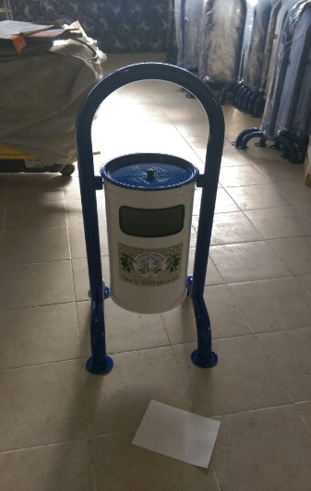
ÇÖP SEPETİ KONTEYNER SİLİNDİRİK BİDON DIŞ MEKÂN ÇÖP KOVASI
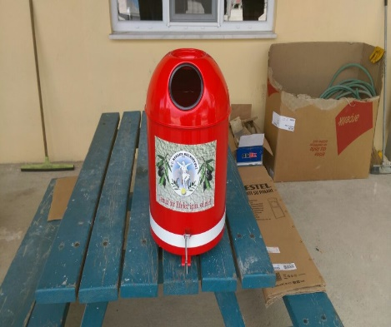
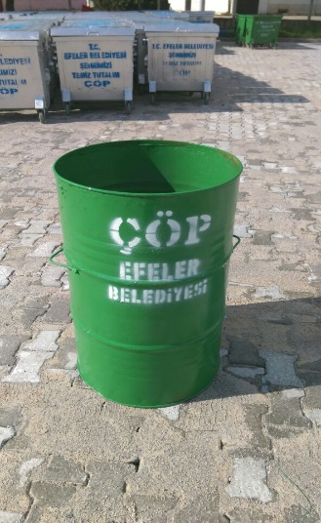
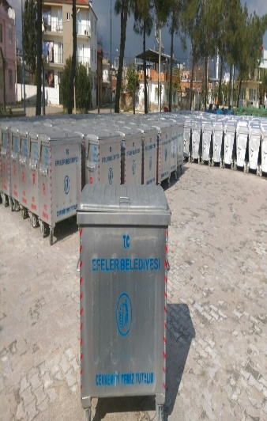
Çöp Konteynerlerinin Yıkanması ve Dezenfekte Edilmesi
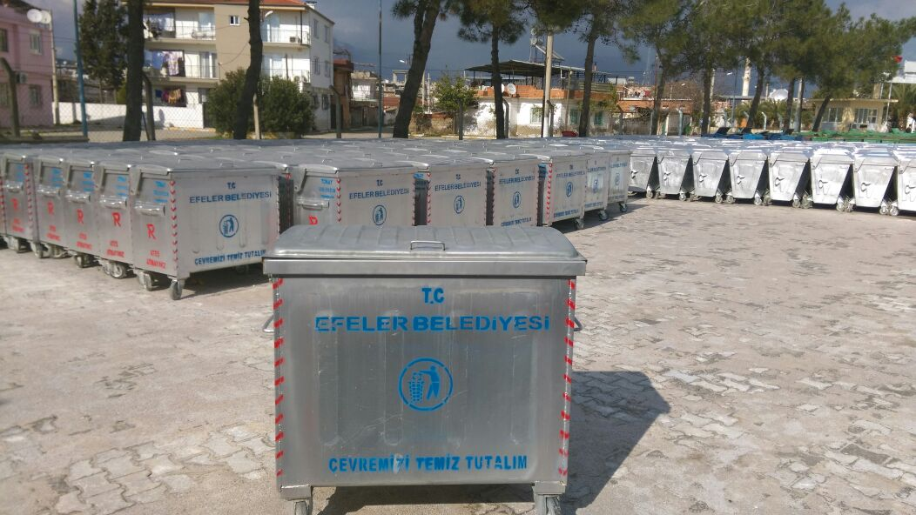
Çöp konteyneri, çöp bidonu, çöp kamyonu ve çeşitli bakteri-virüs üreyen noktaların dezenfeksiyonu ve temizliği, için Aydın Belediyesi Temizlik İşleri Müdürlüğü tarafından yeni bir uygulama başlatılmıştır. Kentimizde şehir temizliğinde kullanılan çöp konteyneri ve çöp bidonları şantiyede sürekli olarak tamir edilmekte, onarılmakta, bakımı yapılmakta en son boyası ve yazıları yenilenerek tekrar kullanıma sunulmaktadır. Her ne kadar onarımı, bakımı ve boyanması yapılsa da bakteri virüs gibi oluşan üremeleri yok eden, ayrıca uzun bir süre üreme oluşmasını engelleyen, uygulandığı noktada kalıcı olabilen, istenmeyen kokuları yok eden, anti bakteriyel dezenfektan ürünler ile; kentimizde vatandaşımızın kullanımına sunulan çöp konteynerleri – bidonları – çöp sepetleri bulunduğu yerde sürekli dezenfekte edilmektedir.

2016 Yılı Atölyede Yapılan İşler
Temizlik İşleri Müdürlüğü bünyesinde 01/01/2016-31/12/2016 tarihleri arasında konteyner, yuvarlak bidon, kül kazanı, kırmızı çöp sepeti, mavi çöp sepeti, yeşil çöp sepeti, faraş, Meydancı El Arabası, Geri Dönüşüm Kumbarası bakım, onarım, boya montaj, söküm vb. yapılan işlere ait tablo aşağıda verilmiştir.

 | OCAK | ŞUBAT | MART | NİSAN | MAYIS | HAZ. | TEM. | AĞU. | EYLÜ | EKİ | KASI | ARALI | TOP.
KONTEYNER
Yıkama | 295 | 325 | 383 | 469 | 400 | 490 | 360 | 454 | 354 | 455 | 520 | 458 | 4310
Bakım-kaynak | 225 | 240 | 336 | 420 | 360 | 490 | 315 | 434 | 300 | 385 | 510 | 392 | 3461
Boya | 285 | 305 | 373 | 469 | 400 | 490 | 350 | 454 | 354 | 455 | 520 | 433 | 4719
Kesim | 70 | 85 | 47 | 39 | 48 |  | 35 | 20 | 54 | 80 | 10 | 101 | 820
Alt Değişim | 70 | 85 | 47 | 39 | 43 |  | 35 | 20 | 54 | 80 | 10 | 66 | 775
Tekerlek Değişim | 60 | 80 | 78 | 75 | 50 | 44 | 50 | 41 | 35 | 54 | 34 | 35 | 631
Hurda |  |  |  |  |  |  | 5
YUVARLAK BİDON
Yıkama |  |  |  |  | 80 | 30
Bakım-Kaynak |  |  |  |  | 80 | 30
Boya |  |  |  |  | 80 | 30
Ağız Açımı |  |  |  |  |  |  | 26 | 100
Sap Kaynağı |  |  |  |  | 13 |  | 26 | 75
Bidon Kesim |  |  |  |  |  |  |  |  |  |  | 90
Hurda |  |  |  |  | 35 | 15 | 10 | 11
KÜL KAZANI
Doğrultma Onarım
Yıkama
Boya |  |  |  |  |  |  |  |  |  |  | 90
Bidon Kesimi |  |  |  | 17 |  |  |  |  |  |  |  | 10
Sap Kaynağı |  |  |  | 64 |  |  |  |  |  |  | 180 | 40
Hurda
KIRM. ÇÖP SEPETİ
Yıkama |  |  | 50 |  |  |  | 15 |  |  |  | 36
Tamir Bakım |  |  | 50 |  |  |  | 15 |  |  |  | 36
Boya |  |  | 50 |  |  |  | 15 |  |  |  | 36
Montaj
Demontaj
Hurda |  |  |  |  |  |  |  |  |  |  | 3
K.ÇÖP S.DİREĞİ
Yıkama
Kaynak
Boya
Montaj
Demontaj
MAVİ ÇÖP SEPETİ
Yıkama
Tamir Bakım
Boya
Montaj
YEŞİL ÇÖP SEPETİ
Yıkama
Tamir Bakım
Boya
Hurda
Montaj

ATIK PİLLERİN TOPLANMASI
Efeler Belediyesi ve Taşınabilir Pil Üreticileri Ve İthalatçıları Derneği ile Belediyemiz arasında protokol yapılarak atık pillerin toplanma faaliyetlerine büyük bir ivme kazandırılmıştır. Taşınabilir Pil Üreticileri Ve İthalatçıları Derneği tarafından Belediyemize verilen atık pil bidonu, atık pil kutuları, afişleri, stickerleri ve broşürleri; okullarda, resmi kurum binalarında, mahalle muhtarlıklarında, alışveriş merkezlerinde, hastane ve sağlık ocaklarında kullanıma sunulmuştur. Belirtilen noktalara yerleştirilen Atık pil bidonu ve kutularında biriken atık piller Belediyemiz tarafından görevlendirilen araç ile toplanarak katı atık bertaraf tesislerinde inşa edilen atık pil geçici deposunda geçici bir süre saklanmakta ve atık piller belirli bir miktara ulaştığında Taşınabilir Pil Üreticileri Ve İthalatçıları Derneği ile irtibata geçilerek teslim edilmektedir.
-2016 yılında 2300 kg. atık pil toplanarak Taşınabilir Pil Üreticileri Ve İthalatçıları Derneği’ne teslim edilmiştir.

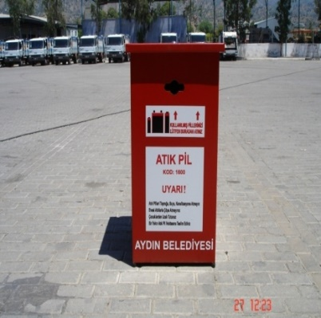
ATIK PİL KUTUSU ATIK PİL BİDONU ATIK PİL BİDON
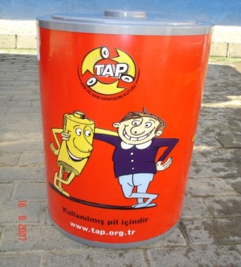
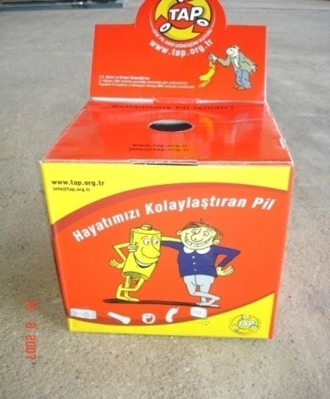
İNSAN KAYNAKLARI VE EĞİTİM MÜDÜRLÜĞÜ
2016 Yılı | Bütçe | Eklenen | Düşülen | Net Bütçe  Öd. Toplamı | Ödenen | Gerçekleşen
Personel Giderleri | 477.000,00 | 45.128,35 | 45.128,35 | 477.000,00 | 428.788,45 | %89.89
SGK Devlet Primi Giderleri | 93.000,00 | 2.411,28 | 2.411,28 | 93.000,00 | 79.078,25 | %85,03
Malzeme Hizmet Alım Gideri | 237.000,00 | 60.000,00 | 60.000,00 | 297.000,00 | 100.061,01 | %42,22
TOPLAM | 807.000,00 | 107.539,63 | 107.539,63 | 867.000,00 | 607.927,71 | %75,33
MALZEME HİZMET ALIMLARI BAŞLIĞI ALTINDAKİ KIRTASİYE VE BÜRO MAL VE TÜKETİM MALZEMELERİ ALIMLARI İÇİN BÜTÇEYE KONULAN RAKAMLAR YIL İÇİNDE YAPILAN TASARRUF TEDBİRLERİ NEDENİ İLE ALINMAMIŞTIR. YURTİÇİ GEÇİCİ GÖREVLENDİRMELERDE PLANLANAN SAYIDAN AZ PERSONEL GÖREVLENDİRİLMİŞTİR. YASAL GİDERLERLE İLGİLİ DE GERÇEKLEŞEN RAKAM TAHMİNİN ALTINDA KALMIŞTIR. BU SEBEPLERDEN DOLAYI BÜTÇEDE % 25’Lİ BİR SAPMA OLMUŞTUR.

Hizmet İçi Eğitim Konusu
a-22.07. 2016 Tarihinde çalışan personellerin dahili yazışmalarda standart ve koordinasyonu sağlama eğitimi konulu 1 günlük Hizmet İçi Eğitim semineri düzenlenmiştir. Düzenlenen eğitime çeşitli müdürlüklerden toplam 43 kişi iştirak etmiştir.
b-29 / 07 / 2016 ile 12 / 10 / 2016 tarihleri arasında 12 gün süre ile Belediyemizde çalışan Memur, İşçi, Sözleşmeli Personel ile Stajyer Öğrencilerin katılımları ile 475 kişiye İş Sağlığı ve Güvenliği Eğitimi verilmiştir.
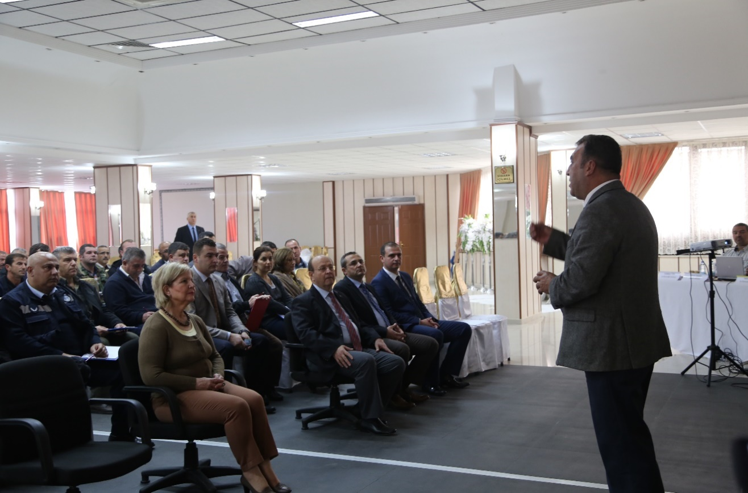
c-03 / 11 / 2016 ile 23 / 11 / 2016 tarihleri arasında 10 gün süre ile Belediyemizde çalışan Memur, İşçi, Sözleşmeli Personel ile Stajyer Öğrencilerin katılımları ile 363 kişiye İş Sağlığı ve Güvenliği Eğitimi verilmiştir.

KURULAN TAKIM ÇALIŞMASI
1- Muayene Kabul Komisyonu Üye Sayısı: 3
2- Piyasa Fiyat Araştırma Görevlileri Görevli Sayısı: 2
3- Taşınır Mal Sayım Komisyonu Üye Sayısı: 3
4- Taşınır Kayıt Kontrol Yetkilileri 1 Asil 1 Yedek
5- Gerçekleştirme Görevlisi 1 Asil 1 Yedek

MOTİVASYON VE ÖZLÜK HAKLARI
1-Personelimize özlük hakkı olan İkramiyeler verilmiştir.

GELEN EVRAK |  |  |  | GİDEN EVRAK
TOPLAM EVRAK | 4114 |  |  | TOPLAM EVRAK | 1513
EVRAK | 3866 |  |  | EVRAK | 1513
DİLEKÇE | 248 |  |  | DİLEKÇE | 0
 | EVRAK | DİLEKÇE | TOPLAM | CEVAPLANAN EVRAK | 21
CEVAPLANAN | 266 | 135 | 401 | CEVAPLANMAYAN EVRAK | 0
CEVAPLANMAYAN | 77 | 21 | 98 | BİLGİLENDİRME EVRAK | 1492
BİLGİLENDİRME | 3523 | 92 | 3615
İMAR VE ŞEHİRCİLİK MÜDÜRLÜĞÜ
2016 Yılı | Bütçe İle Verilen | Eklenen | Düşürülen | Net Bütçe Ödeneği | Ödenen | Gerçekleşme Oranı
Personel Giderleri | 3.478.000,00 | 1.194.156,91 | 460.429,09 | 4.211.727,82 | 4.193.577,47 | % 120.57
S.G.K Devlet Primi | 735.000,00 | 169.204,05 | 224.300,00 | 679.904,05 | 677.942,63 | % 92.23
Mal ve Hizmet Alımları | 379.000,00 | 82.250,00 | 156.264,65 | 304.985,35 | 148.049,81 | % 39.06
TOPLAM | 4.592.000,00 | 1.445.610,96 | 840.993,74 | 5.196.617,22 | 5.019.569,91 | % 109.31

RUHSAT İŞLEMLERİ
RUHSAT HİZMETLERİ | YAPILAN MÜRACAAT SAYISI | SONUÇLANDIRILAN MÜRACAAT
İnşaat Ve Tadilat Ruhsatı | 853 | 853
Ruhsat Yenileme | 18 | 18
Kazı İzni | 793 | 793
Yıkım İzni | 377 | 377

YAPI KONRTOL İŞLEMLERİ
YAPI KONTROL HİZMETLERİ | YAPILAN MÜRACAAT SAYISI
Yapı Denetim Hakediş Düzenleme | 2275
Zemin Etüd Raporu İnceleme | 681
İskân Ruhsatı Düzenleme | 444
Seviye Tespit Raporu | 2275
Tamirat İzni | 19
Zabıt Tanzimi | 35
BİMER | 26
Asansör Tescili | 381
İş Deneyim Belgesi | 22
1957 Yılı Öncesi Yapılar Hakkında Talep | 14
Subasman Kontrolü | 629
Kat Mülkiyeti Onayı | 25
Kat İttifakı Onayı | 400
Bağımsız Bölüm Plan Kontrolü | 25

PLANLAMA HİZMETLERİ
PLANLAMA HİZMETLERİ | YAPILAN MÜRACAAT SAYISI | SONUÇLANDIRILAN MÜRACAAT
İmar durum belgesi | 929 | 929
Mecliste görüşülmek üzere hazırlanmış dosya | 59 | 59
İmar planı örneği | 2500 | 2500
Kısıtlılık belgesi | 30 | 30

SAĞLIK İŞLERİ MÜDÜRLÜĞÜ
2016 Yılı Giderleri |  | Bütçe İle Verilen Ödenek |  | Aktarmayla |  | Net Bütçe Ödeneği Toplamı |  | Ödenen Bütçe Gideri | Gerçekleşme Oranı
 |  |  |  | Eklenen (+) | Düşülen(-)
Personel Giderleri |  | 362.000,00 |  | 117.000,00 | 10.000,00 | 469.000,00 |  | 311.923,13 | % 86.16
S.G.K.Devlet Primi |  | 60.000,00 |  | 22.000,00 | 12.000,00 | 70.000,00 |  | 54.845,05 | % 91.40
Mal ve Hizmet Alımları |  | 2.772.000,00 |  | 1.000,00 | 463.000,00 | 2.310.000,00 |  | 2.034.728,17 | % 73.40
Toplam | 3.194.000,00 |  | 140.000,00 |  | 485.000,00 | 2.849.000,00 | 2.401.496,35 |  | % 75.18
HİZMET ALIMI İHALESİ ÖNGÖRÜLEN İHALE BEDELİNDEN DAHA AŞAĞIDA BİR RAKAMA ÇIKARILMIŞTIR. DOKTOR OLMADIĞI İÇİNDE TIBBİ MAL VE MALZEME ALIMLARI DA YAPILMADIĞI İÇİN 2016 YILI PERFORMANS PROGRAMINDA ÖNGÖRÜLEN RAKAMIN ALTINDA KALMIŞTIR.
YAPILAN FAALİYET | ADEDİ
Şeker ölçüm Sayısı | 9
Enjeksiyon Sayısı | 107
Pansuman Sayısı | 33
Tansiyon Ölçüm Sayısı | 215
Hasta Muayenesi | -
Serum Takılması | -
TOPLAM FAALİYET SAYISI | 364

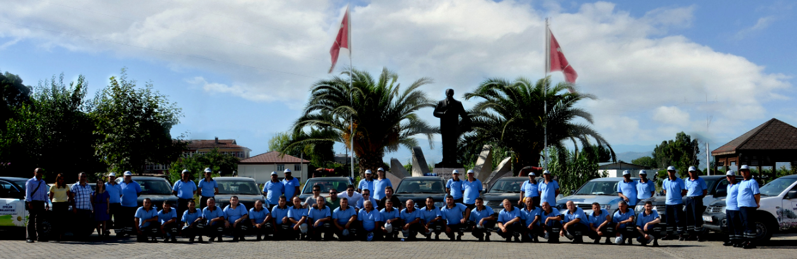
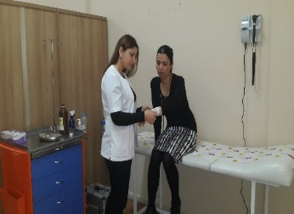

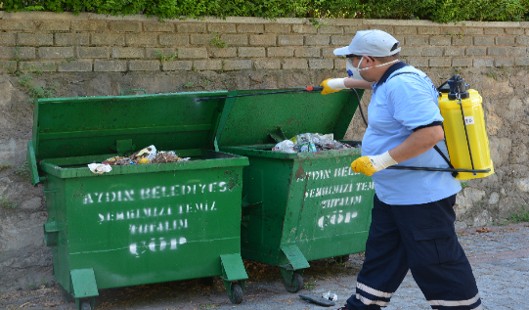
SİVRİSİNEK MÜCADELESİ
KARASİNEK MÜCADELESİ
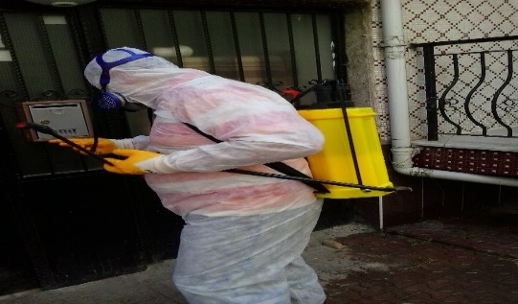
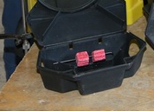
KAPALI ALAN ÇALIŞMASI
KEMİRGEN MÜCADELESİ
DESTEK HİZMETLERİ MÜDÜRLÜĞÜ
2016 Yılı | Bütçe ile Verilen | Aktarmayla |  | Net Bütçe | Ödenen | Gerçekleşme Oranı
 |  | Eklenen(+) | Düşülen(-)
Personel Giderleri | 585.000,00 | 140.850,00 | 21.000,00 | 704.850,00 | 685.791,18 | % 117.22
SGK  Devlet Primi  Ödemeleri | 106.000,00 | 18.600,00 | 0,00 | 124.600,00 | 123.441,12 | % 116.45
Mal ve  Hizmet Alımı  Giderleri | 842.000,00 | 417.867,05 | 173.250,00 | 1.086.617,05 | 983.262,10 | % 129.05
Sermaye  Giderleri | 400.000,00 | 0,00 | 127.067,05 | 274.932,95 | 164.326,52 | %41.08
Toplam  Bütçe | 1.933.000,00 | 577.317,05 | 322.317,05 | 2.188.000,00 | 1.956.820,92 | % 101.23

Destek Hizmetleri Müdürlüğü Taşınır Sayım Döküm Cetveli
Taşınır 1.Düzey Hes.  Kodu | TAŞINIR 1.DÜZEY HESAP ADI | GEÇEN  YILDAN  DEVREDEN  TUTAR (TL) | YIL  İÇİNDE  GİREN  TUTAR  (TL) | TOPLAM  TUTAR  (TL) | YIL  İÇİNDE  ÇIKAN  TUTAR  (TL) | GELECEK  YILA  DEVREDEN  TUTAR  (TL)
15001 | Kırtasiye Malzemeleri Grubu | 118.825,15 | 160.349,84 | 279.174,99 | 94.293,29 | 184.881,70
15005 | Temizleme  Ekipmanları Grubu | - | 7.950,14 | 7.950,14 | 7.950,14 | -
15012 | Bakım Onarım ve Üretim Malzemeleri Grubu | - | 1.380,01 | 1.380,01 | 1.380,01 | -
15013 | Yedek Parçalar Grubu | - | 20.791,36 | 20.791,36 | 20.791,36 | -
15015 | Değişim, Bağış ve Satış Amaçlı Yayınlar Grubu |  | 1.335,01 | 1.335,01 | 1.335,01
25303 | Cihazlar ve Aletler  Grubu | 292,05 | 4.413,20 | 4.705,25 | 4.413,20 | 292,05
25501 | Döşeme ve Mefruşat Grubu | 153,40 | - | 153,40 | - | 153,40
25502 | Büro Makinaları Grubu | 145.527,15 | 577.953,86 | 723.481,03 | 491.599,91 | 231.881,11
25503 | Mobilyalar Grubu | 39.383,22 | 127.358,21 | 166.741,43 | 135.784,76 | 30.956,68
25506 | Tarihi ve Sanatsal  Değeri Olan  Demirbaşlar Grubu | 689,88 | - | 689,88 | - | 689,88
25507 | Kütüphane Demirbaşları Grubu | 500,00 | 15.792,23 | 16.292,22 | 15.542,23 | 750,00
25508 | Eğitim Mobilyaları ve Donanımları | - | 4.056,25 | 4.056,25 | 4.056,25 | -
Destek Hizmetleri Müdürlüğü İkinci Düzey Giriş Raporu

İL VE İLÇENİN |  | ADI | EFELER BELEDİYESİ | KODU | 460921
HARCAMA BİRİMİNİN |  | ADI | DESTEK HİZMETLERİ | KODU | 46092104
AMBARIN |  | ADI | DESTEK HİZMETLERİ | KODU | 46092104
MUHASEBE BİRİMİNİN |  | ADI | MALİ HİZMETLER MÜDÜRLÜĞÜ | KODU | 46090235
SIRA | II.DÜZEY KODU | GİRİŞİ YAPILAN TAŞINIRIN ADI |  |  | TUTARI (TL)
1 | 1500101 | Yazı Araçları |  |  | 879.96
2 | 1500103 | Kağıt Ürünler |  |  | 23,256.61
3 | 1500104 | Yazıcı, Faksimile Cihazı, Fotokopi ve Baskı Makine |  |  | 121,622.82
4 | 1500105 | Kağıt Tutturucuları, Tutkallar ve Bantlar |  |  | 3,431.44
5 | 1500107 | Küçük Kırtasiye Gereç ve Malzemeleri |  |  | 10,734.21
6 | 1500108 | Bilişim Malzemeleri |  |  | 289.10
7 | 1500501 | Temizlik Malzemeleri |  |  | 3,116.86
8 | 1500502 | Temizlik Araç ve Gereçleri |  |  | 961.70
9 | 1500503 | Temizleme ve Dezenfeksiyon Solisyonları |  |  | 3,871.58
10 | 1501204 | Elektrik-Elektronik ve Aydınlatma Malzemeleri |  |  | 1,380.01
11 | 1501302 | Cihazlar ve Aletler Grubu Yedek Parçaları |  |  | 2,605.72
12 | 1501304 | Büro Makineleri Grubu Yedek Parçaları |  |  | 18,185.64
13 | 1501501 | Basılı Yayınlar |  |  | 1,335.01
14 | 2530302 | Beslenme/Gıda ve Mutfak Cihaz ve Aletleri |  |  | 4,413.20
15 | 2550201 | Bilgisayarlar ve Sunucular |  |  | 290,729.96
16 | 2550202 | Bilgisayar Çevre Birimleri |  |  | 114,741.84
17 | 2550203 | Teksir ve Çoğaltma Makineleri |  |  | 10,561.00
18 | 2550204 | Haberleşme Cihazları |  |  | 2,223.12
19 | 2550205 | Ses, Görüntü ve Sunum Cihazları |  |  | 10,928.71
20 | 2550299 | Diğer Büro Makineleri ve Aletleri Grubu |  |  | 148,769.23
21 | 2550301 | Büro Mobilyaları |  |  | 125,840.94
22 | 2550302 | Misafirhane, Konaklama ve Barınma Amaçlı Mobilyala |  |  | 1,037.01
23 | 2550702 | Basılı Yayınlar |  |  | 750.00
24 | 2550704 | Bilgi Saklama Üniteleri |  |  | 15,042.23
25 | 2550801 | Eğitim Mobilyaları ve Donanımları |  |  | 4,056.25
TOPLAM |  |  |  |  | 920,764.16

Tüm Müdürlüklere Alınan Malzeme Raporu

1.DÜZEY  DETAY  KODU | 2016 YILI TÜM MÜDÜRLÜKLERE ALINAN  MALZEME CİNSİ | MİKTARI | ÖLÇÜSÜ
15001 | Kırtasiye Malzeme Grubu Alımı | 15298 | Adet, Cilt, Paket
15005 | Temizleme Ekipmanları | 1300 | Adet, Paket, Lt, Kg
15012 | Bakım Onarım ve Üretim Malzemeleri | 50 | Adet
15013 | Yedek Parça | 310 | Adet, Paket, Kg,  Takım
15015 | Basılı Yayınlar | 14 | Adet
25303 | Cihazlar ve Aletler | 7 | Adet
25501 | Döşeme ve Mefruşat Grubu | 1 | Adet
25502 | Büro Makinaları Grubu | 251 | Adet
25503 | Mobilyalar | 392 | Adet
25507 | Kütüphane Demirbaşları | 4 | Adet
25508 | Eğitim Mobilyaları | 25 | Adet

YAZI İŞLERİ MÜDÜRLÜĞÜ
2016 Yılı Giderleri | Bütçe İle Verilen Ödenek | Aktarmayla |  | Net Bütçe Ödeneği Toplamı | Ödenen Bütçe Gideri | Gerçekleşme  Oranı
 |  | Eklenen (+) | Düşülen(-)
Personel Giderleri | 1.463.500,00 | 110.000,00 | 110.000,00 | 1.463.500,00 | 1.176.679,77 | % 80.40
S.G.K.Devlet Primi | 275.000,00 | 57.000,00 | 27.000,00 | 305.000,00 | 226.633,81 | % 82.41
Mal Ve Hizmet Alımları | 469.500,00 | 310.000,00 | 40.000,00 | 739.500,00 | 530.362,65 | % 112.96
Faiz Giderleri | - | - | - | - | - | -
Toplam | 2.208.000,00 | 477.000,00 | 177.000,00 | 2.508.000,00 | 1.933.676,23 | % 87.57

GENEL EVRAK KAYIT-KABUL
Gelen Evrak |  | Giden Evrak
Evrak | 14222 | Evrak | 15392
Dilekçe | 12950 | Dilekçe | 0
Toplam | 27172 | 15392

POSTA İŞLEMLERİ
Posta İşlemleri | Adet | Tutarı
Normal, İadeli, Tebliğ mazbatalı Posta | 34040 | 342.058,32 TL
Genel Toplam | 34040 | 342.058,32 TL

MECLİS ÇALIŞMALARI
Belediye Meclisimiz 2016 yılında 12 olağan toplantı yapmış olup gerçekleştirilen bu toplantılar sonucunda 237 adet karar almıştır.
Müdürlüğümüzce Belediye Meclisi toplantıları gündeminin hazırlanması, davet ve ilanı gibi ön çalışmalar ile toplantı tutanakları ve kararların yazılması, imzası, ilanı ve ilgili birimlere gönderilmesi yapılmıştır.
Aylar | Toplantı Tarihi ve Alınan Karar Sayısı
 | 1.Birleşim | Karar Sayısı | 2.Birleşim | Karar Sayısı | 3.Birleşim | Karar Sayısı | 4.Birleşim | Karar Sayısı | Toplam
Ocak | 04.01.2016 | 6 | 07.01.2016 | 19 | - | - | - | - | 25
Şubat | 01.02.2016 | 4 | 04.02.2016 | 15 | - | - | - | - | 19
Mart | 01.03.2016 | 2 | 03.03.2016 | 10 | - | - | - | - | 12
Nisan | 01.04.2016 | 6 | 05.04.2016 | 23 | - | - | - | - | 29
Mayıs | 02.05.2016 | 4 | 05.05.2016 | 10 | - | - | - | - | 14
Haziran | 01.06.2016 | 1 | 03.06.2016 | 11 | - | - | - | - | 12
Temmuz | 01.07.2016 | 15 | - | - | - | - | - | - | 15
Ağustos | 01.08.2016 | 2 | 03.08.2016 | 17 | - | - | - | - | 19
Eylül | 01.09.2016 | 4 | 05.09.2016 | 15 | - |  | - | - | 19
Ekim | 03.10.2016 | 7 | 06.10.2016 | 22 | - | - | - | - | 29
Kasım | 01.11.2016 | 2 | 03.11.2016 | 24 | - | - | - | - | 26
Aralık | 01.12.2016 | 5 | 05.12.2016 | 13 |  |  |  |  | 18
TOPLAM |  | 58 | - | 179 | - | - | - | - | 237

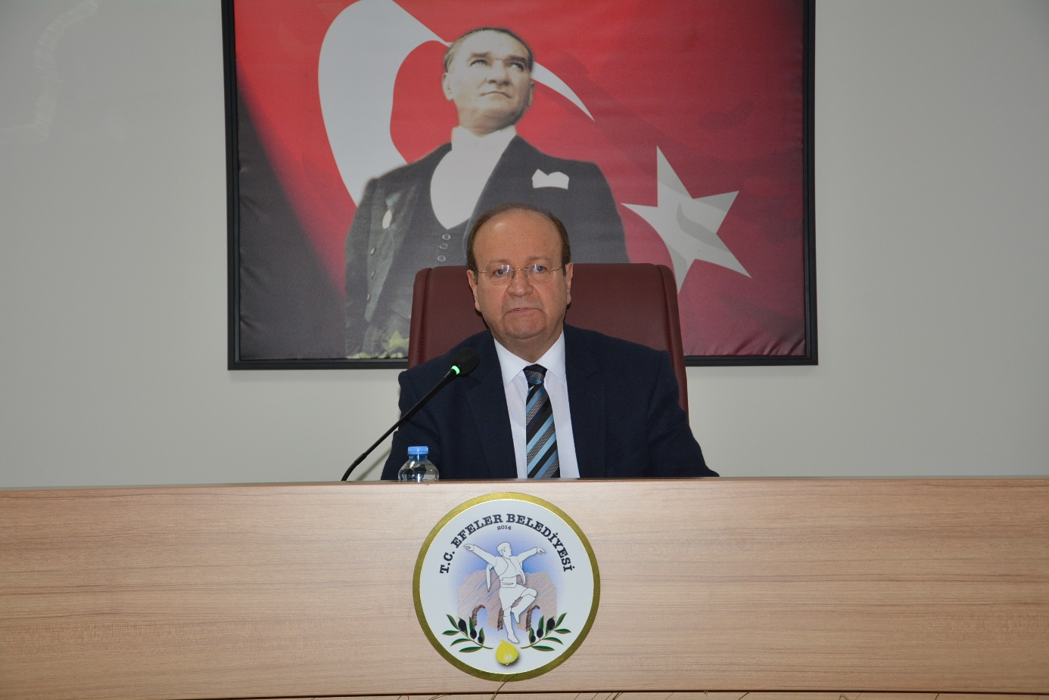

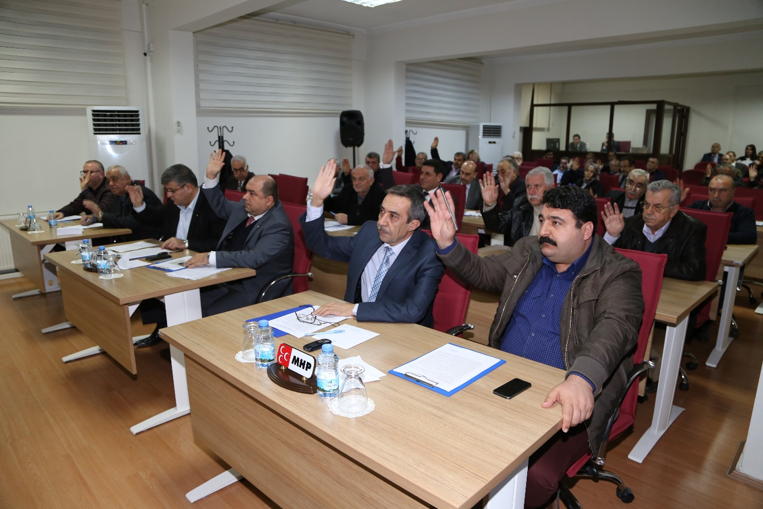

Kesinleşen Meclis kararlarının Kaymakamlığa teslim edilerek yürürlüğe girmesi işlemleri yapılmıştır.
 | Kaymakamlık Teslim Tarihi ve Sayısı
 | 1.Birleşim | Karar Sayısı | 2.Birleşim | Karar Sayısı | 3.Birleşim | Karar Sayısı | Büyükşehir Bel.Giden  Meclis Kararları | Karar  Sayısı | Toplam
Ocak | 11.01.2016 | 6 | 13.01.2016 | 13 | - | - | 13.01.2016 | 6 | 25
Şubat | 02.02.2016 | 4 | 05.02.2016 | 7 | - | - | 05.02.2016 | 8 | 19
Mart | 02.03.2016 | 2 | 08.03.2016 | 8 | - | - | 08.03.2016 | 2 | 12
Nisan | 07.04.2016 | 6 | 13.04.2016 | 19 | - | - | 07.04.2016 | 4 | 29
Mayıs | 04.05.2016 | 4 | 10.05.2016 | 9 | - | - | 10.05.2016 | 1 | 14
Haziran | - | - | 07.06.2016 | 10 | - | - | 06.06.2016 | 2 | 12
Temmuz | 11.07.2016 | 15 | - | - | - | - | - | - | 15
Ağustos | 03.08.2016 | 2 | 05.08.2016 | 6 | - | - | 05.08.2016 | 11 | 19
Eylül | 07.09.2016 | 4 | 07.09.2016 | 9 | - | - | 07.09.2016 | 6 | 19
Ekim | 10.10.2016 | 7 | 10.10.2016 | 15 | - | - | 10.10.2016 | 7 | 29
Kasım | 03.11.2016 | 2 | 04.11.2016 | 18 | - | - | 04.11.2016 | 6 | 26
Aralık | 06.12.2016 | 5 | 06.12.2016 | 10 | - | - | 06.12.2016 | 3 | 18
TOPLAM |  | 73 |  | 1 |  |  |  | 56 | 237

EFELER BELEDİYE BAŞKANLIĞI

Belediye Meclisimizce 2016 Yılında alınan kararların kabul şekilleri aşağıdaki gibidir.
Aylar | Kararların Kabul Şekli
 | OYBİRLİĞİ | OYÇOKLUĞU | TOPLAM
Ocak | 25 | - | 25
Şubat | 19 | - | 19
Mart | 12 | - | 12
Nisan | 29 | - | 29
Mayıs | 14 | - | 14
Haziran | 12 | - | 12
Temmuz | 15 | - | 15
Ağustos | 18 | 1 | 19
Eylül | 17 | 2 | 19
Ekim | 29 | - | 29
Kasım | 26 | - | 26
Aralık | 17 | 1 | 18
Toplam | 233 | 4 | 237

BELEDİYE MECLİS KOMİSYONLARININ
ALMIŞ OLDUĞU KARARLARIN AYLARA GÖRE DAĞILIMI

Aylar | Plan ve Bütçe | İmar | Hukuk | Kültür | Esnaf ve Pazaryeri | Kıymet Takdir Komisyonu | Çevre ve Sağlık | TOPLAM
Ocak | 9 | 16 | - | - | - | 6 | - | 31
Şubat | 6 | 11 | - | - | - | 3 | - | 22
Mart | 6 | 6 | - | - | - | 3 | 1 | 16
Nisan | 16 | 21 | 1 | - | - | - | - | 38
Mayıs | 8 | 6 | - | - | - | - | - | 14
Haziran | 7 | 6 | 1 | - | - | - | - | 14
Temmuz | - | - | - | - | - | - | - | -
Ağustos | 4 | 14 | 1 | - | - | - | - | 19
Eylül | 7 | 9 | - | - | - | - | 3 | 19
Ekim | 14 | 15 | - | - | - | - | - | 29
Kasım | 15 | 20 | 1 | 1 | 1 | - | - | 38
Aralık | 8 | 10 | - | - | - | - | - | 18
Toplam | 100 | 134 | 4 | 1 | 1 | 12 | 4 | 258

BELEDİYE MECLİSİNİN ALMIŞ OLDUĞU KARARLARIN KONULARINA GÖRE DAĞILIMI
Konular | Ocak | Şubat | Mart | Nisan | Mayıs | Haziran | Temmuz | Ağustos | Eylül | Ekim | Kasım | Aralık | Toplam
Zabıt Özeti | 2 | 2 | 2 | 2 | 2 | 2 | 1 | 2 | 2 | 2 | 2 | 2 | 23
Belediye Taşınmazı Satışı | 6 | 3 | 3 | 16 | 5 | 4 | 8 | 2 | 5 | 7 | 14 | 9 | 82
Personel Ataması ve Kadro Değişikliği | 1 | 1 | 1 | - | 1 | - | - | - | - | 2 | - | 1 | 7
Plan Değişikliği | 9 | 8 | 2 | 4 | 1 | 2 | - | 11 | 4 | 7 | 6 | 3 | 57
Sözleşmeli Personel | 1 | 1 | - | - | - | - | - | - | - | 1 | - | 1 | 4
Bütçe Kararları | - | - | - | - | - | - | - | - | - | 1 | - | - | 1
İşçi Vize Cetvelleri | 1 | - | - | - | - | - | - | - | - | - | - | - | 1
İhtisas Komisyon Üye Seçimi | - | - | - | 1 | - | - | - | - | - | 1 | - | 1 | 3
Ödenek Aktarma | - | - | - | - | - | - | - | - | - | - | - | - | -
Araç Satın Alma | - | - | 1 | - | - | - | - | - | - | 1 | - | - | 2
Gelir Ücret Tarifesinde Güncelleme Yapılması | 1 | 1 | 1 | - | 1 | 1 | - | 1 | 1 | 2 | - | 1 | 10
Yönetmelikler | - | - | - | - | - | 1 | 1 | 1 | - | - | 1 | - | 4
Atamaların Meclise Bilgi Verilmesi | - | - | - | - | - | - | 1 | - | 1 | - | - | - | 2
Performans İşleri | - | - | - | - | - | - | - | - | - | 1 | - | - | 1
Taşınmaz Devri | - | - | - | - | - | - | - | - | - | - | - | - | -
Tahsis Talepleri | - | 1 | - | 1 | - | - | 1 | - | - | 1 | - | - | 4
Kardeş Şehir Protokolleri | - | - | - | - | 1 | - | - | - | - | - | - | - | 1
5 Yıllık İmar Programı | 1 | - | 1 | - | - | - | - | - | - | - | - | - | 2
Tahsis Kararı | - | 2 | - | 1 | - | - | 1 | - | - | 1 | - | - | 5
Parka İsim Verilmesi | - | - | 1 | - | - | - | 1 | - | 2 | - | - | - | 4
Encümen Üye Seçimi | - | - | - | 1 | - | - | - | - | - | - | - | - | 1
Meclis Toplantı Gününün Belirlenmesi | 1 | - | - | - | - | - | - | - | - | - | - | - | 1
Diğer Kararlar | 2 | - | - | 3 | 3 | 2 | 1 | 2 | 4 | 3 | 3 | 2 | 22
Toplam | 25 | 19 | 12 | 29 | 14 | 12 | 15 | 19 | 19 | 29 | 26 | 18 | 237

MÜDÜRLÜĞÜN MECLİS TOPLANTISI HAZIRLIK ÇALIŞMALARI
Meclis Toplantı Sayısı | 12
Meclis Birleşim Sayısı | 23
Kaymakamlık Makamına Gönderilen Meclis Gündemi Sayısı | 23
Meclis Üyelerine Mail Yoluyla Gündem Yazısı | 23
Meclis Üyelerine Her Birleşimde Dağıtılan Gündem Yazısı | 23
Meclis Gündeminin Belediye İlan Panosunda, Internet İlanı | 23
Meclis Üyelerine Her Birleşimde Dağıtılan Zabıt Özeti Fotokopisi | 23
Meclis Toplantı Tutanak | 23

ENCÜMEN ÇALIŞMALARI

Belediye Encümeni haftada bir kez toplanmaktadır. Başkanlık tarafından havale edilen konular Belediye Encümeni’nin gündemini oluşturmaktadır. Bu toplantılarda görüşülecek konulara göre gündemin hazırlanması, alınan kararların yazılıp, encümen üyelerine imzaları tamamlattırıldıktan sonra ilgili müdürlüklere gönderilmesi işlemleri yapılmıştır. Encümenimiz 2016 yılında 50 kez toplanarak 1364 adet karar almıştır.
Aylar | Yapılan Toplantı Sayısı | İdari Kararlar | İdari Ceza Kararları
Ocak | 4 | 66 | 10
Şubat | 4 | 69 | 3
Mart | 5 | 86 | 6
Nisan | 4 | 69 | 8
Mayıs | 4 | 109 | 10
Haziran | 5 | 121 | 5
Temmuz | 3 | 55 | 10
Ağustos | 5 | 124 | 16
Eylül | 3 | 85 | -
Ekim | 4 | 164 | 8
Kasım | 5 | 202 | 9
Aralık | 4 | 123 | 8
Toplam | 50 | 1271 | 93
 |  | 1364

MÜDÜRLÜĞÜN ENCÜMEN TOPLANTISI HAZIRLIK ÇALIŞMALARI
Encümen Toplantı Sayısı | 50
Hazırlanan Encümen Gündemi Konu Sayısı | 1422
Hazırlanan Encümen Gündemi Gündem Dışı Konu Sayısı | 122
Komisyonlara Havale Edilen Gündem Sayısı | 273

ENCÜMEN TOPLANTISINDA GÖRÜŞÜLEN KONULARIN AYLARA GÖRE DAĞILIMI
Konular | Ocak | Şubat | Mart | Nisan | Mayıs | Haziran | Temmuz | Ağustos | Eylül | Ekim | Kasım | Aralık | Toplam
Takas, Kiralama  Kamulaştırma,  Tapu Tescili | 2 | - | 2 | 1 | 1 | - | 1 | - | - | 1 | 3 | 5 | 15
Bel.His  Ars. Sat. | 5 | 5 | 2 | 2 | 12 | 8 | 3 | 10 | - | 7 | 18 | 9 | 78
İhale Kararları | 16 | 5 | 3 | 5 | 17 | 34 | 14 | 39 | 47 | 96 | 102 | 55 | 433
Pazar Yeri  İptal-Tahsis | 3 | 5 | 3 | 3 | 2 | 4 | 2 | 1 | 2 | 1 | 3 | 2 | 31
Ödenek Aktarma -İptal | 3 | 2 | 2 | - | 1 | 3 | 2 | 5 | - | 1 | 2 | 5 | 19
Para Cezaları | 2 | 2 | 4 | 2 | 1 | 4 | 2 | 12 | 3 | 5 | 4 | 2 | 43
Kira ve Ecrimisil  Bedelleri | - | 1 | 1 | 6 | 1 | - | - | 2 | - | - | 3 | 2 | 16
İmar Uygulamaları | 32 | 36 | 53 | 22 | 45 | 56 | 25 | 33 | 26 | 46 | 61 | 26 | 461
Kaçak İnşaat –Yıkım kararları | - | 1 | 2 | 7 | 1 | - | - | 1 | 3 | 2 | 1 | 1 | 15
Tarifeler | 1 | 1 | 2 | - | 2 | 1 | 1 | 2 | 1 | 2 | 1 | 1 | 11
Çöp Evler | - | 1 | 1 | 2 | - | 3 | 1 | 1 | 1 | 1 | - | 1 | 11
Karar ve Tahsis İptali ve Karar Tashihi | 5 | 8 | 13 | 19 | 24 | 7 | 5 | 19 | 4 | 4 | 2 | 13 | 123
Diğer | 7 | 2 | - | 3 | 3 | 6 | 8 | 8 | 8 | 5 | 4 | 11 | 65
Toplam | 66 | 69 | 86 | 69 | 109 | 121 | 55 | 124 | 85 | 164 | 202 | 123 | 1271

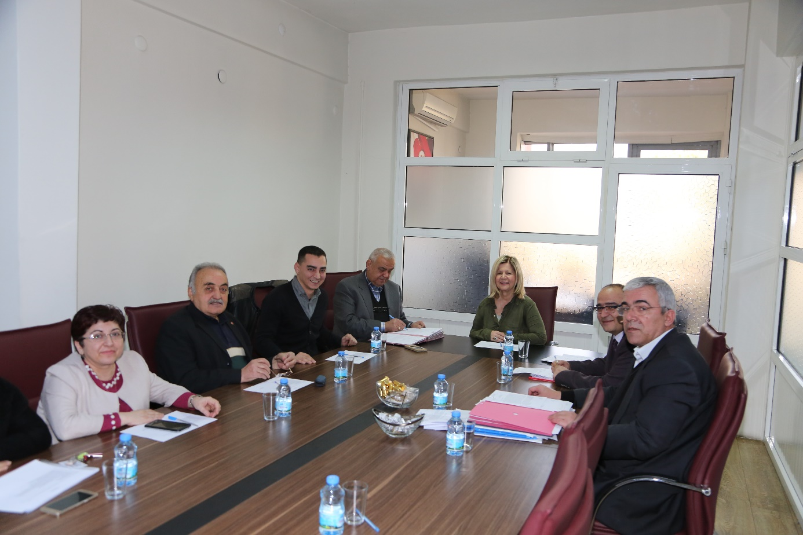

EVLENDİRME MEMURLUĞU
Evlenecek çiftler gerekli evrakları hazırlayarak Nikâh dairemize müracaatta bulunurlar. Belediye Başkanının vermiş olduğu yetki ile ilgili personellerimiz tarafından mevzuatın öngördüğü şekilde Nüfus Müdürlüğü tarafından düzenlenen “Evlenme Ehliyet Belgesi” nde ve aile hekimleri tarafından düzenlenen sağlık raporunda bir engel olmadığı ve evrakları tam olduğu takdirde Evlenme Beyannamesi düzenlenir.
Personel başvuruda bulunan çiftlerin künyelerini aile kütüğüne uygun olup olmadığını ve evlenmelerine engel bir halin bulunup bulunmadığını incelemek üzere İlçe Nüfus Müdürlüğüne gönderir. Nüfus idaresi tarafından gönderilen kütük kayıt örneği incelenir, evlenmesinde bir engel bulunmaz ise çiftlere Nikâh Memuru tarafından istenilen güne nikâh saati verilir.
Çiftlerin aldıkları nikâh gününde ve saatinde Belediye Nikâh Dairesi , düğün salonu veya dış mekanlarda evlilik akdi Nikâh Memuru tarafından gerçekleştirilir. Evlendirme işleri personeli tarafından nikâh akdinden sonra 10 gün içerisinde evlilik bildirimleri aile kütüklerine tescil işlemi yapılması için Efeler İlçe Nüfus Müdürlüğüne gönderilir.
Ayrıca başka illerde evlenecek kişilere de evrakları eksiksiz olarak tamamlandıktan sonra 6 ay içerisinde Evlendirme Memurluğu’nda akit işlemi gerçekleştirilmek üzere “ Evlenme İzin Belgesi “ düzenlenir.
Evlenme kütüğü ve dosyalarını muhafaza etmek, denetim yapmak, isteyen yetkililere gerekli kolaylığı göstererek ve bu yetkililerce istenen kütük, dosya ve belgeleri denetime hazır halde bulundurulur.

2016 Yılı Faaliyetler | Sayısı
Müracaat Sayısı | 2186
Akit Sayısı | 2060

Uzun yıllardır Zafer Mahallesi'nde bulunan nikâh salonu 7 Temmuz 2015 Salı gününden itibaren Çeştepe Kültür Merkezine taşınarak nikâh ile ilgili tüm işlemler burada yürütülmektedir. Zafer Mahallesi'nde bulunan nikâh salonu bilindiği gibi eski bir binaya sahip olması nedeni ile ayrıca Salı günleri kurulan semt pazarının içerisinde kaldığı için çeşitli zorluklar ile karşı karşıya kalıyorduk. Vatandaşlarımızın birbirleri ile hayatlarını birleştirdiği ve hayatlarının en mutlu dakikalarını yaşadığı yerin koşullarını iyileştirmek adına Çeştepe'ye taşınma kararı aldık. Vatandaşlarımıza fiziki şartları daha uygun ortamda hizmet vermek için nikâh işlemleri Çeştepe Kültür Merkezi'nde yürütülmektedir.
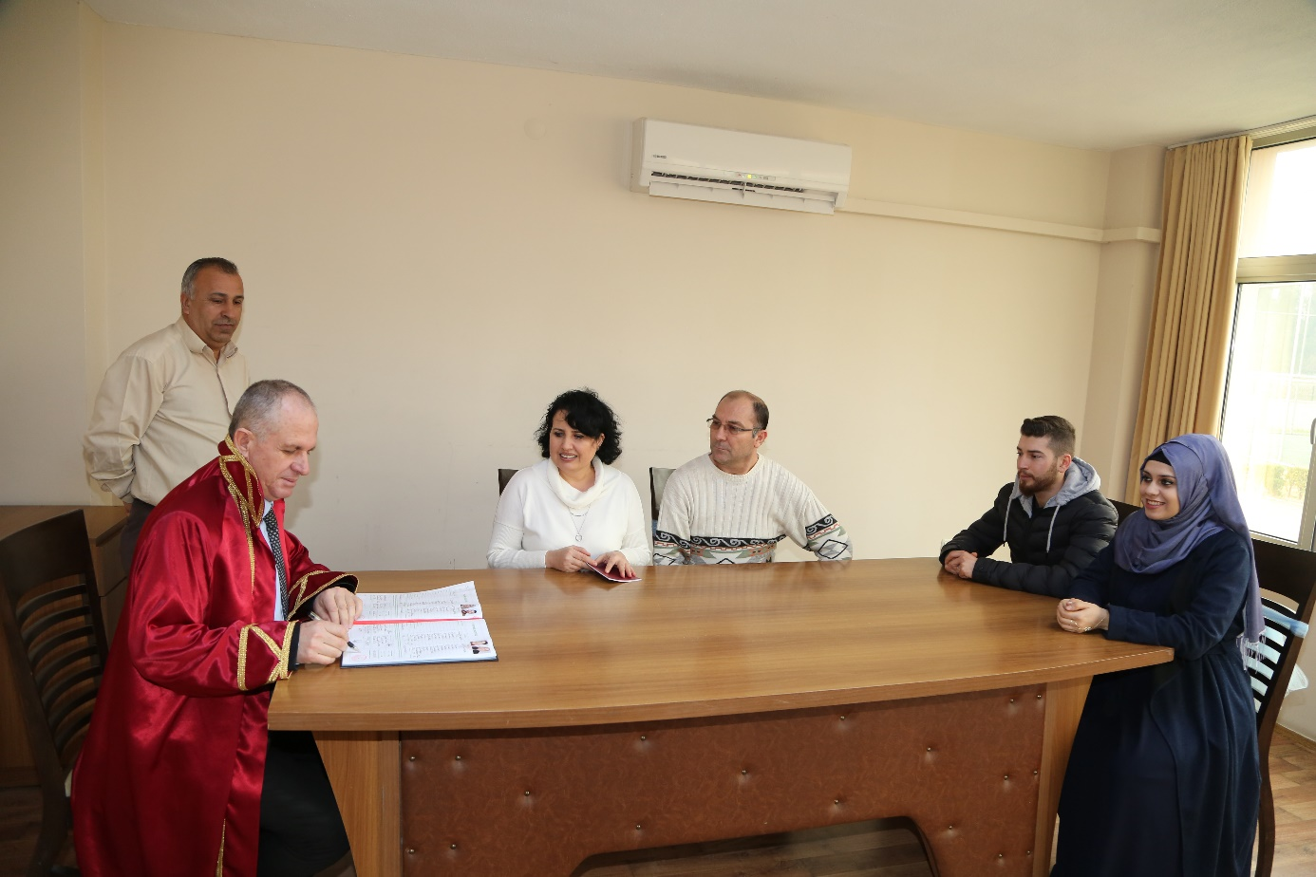
ZABITA MÜDÜRLÜĞÜ
2016 Yılı | Bütçe | Eklenen | Düşülen | Net Bütçe Ödeneği Toplamı | Ödenen | Gerçekleşme Oranı (%)
Personel Giderleri | 3.344.000,00 ₺ | 848.344,68 ₺ | 577.496,78 ₺ | 3.614.847,90 ₺ | 3.592.566,30 ₺ | %107,43
S.G.K Devlet Primi Giderleri | 520.000,00₺ | 132.339,47 ₺ | 118.000,00 ₺ | 534.339,47 ₺ | 531.907,44 ₺ | %102,28
Malzeme Hizmet Alım Gideri | 1.829.000,00 ₺ | 564.000,00 ₺ | 142.856,79 ₺ | 2.250.143,21 ₺ | 2.140.434,21₺ | %117,02
BÜTÇE TOPLAMI | 5.693.000,00 ₺ | 1.544.684,15 ₺ | 838.353,57 ₺ | 6.399.330,58 ₺ | 6.264.907,95 ₺ | %110,04

Sıhhi İşyeri Açma ve Çalıştırma Ruhsatı
Yılı | İşyeri Açma ve Çalışma Ruhsatı | Devir İşlemi Yapılan Ruhsat | İptal Edilen Ruhsat Adedi
2016 | 581 | 75 | 139
Gayrisıhhi Müessese Ruhsatı
SINIFI | 2016
 | RUHSAT VERİLEN İŞYERİ SAYISI | DEVİR İŞLEMİ YAPILAN RUHSAT SAYISI | KAPANMA NEDENİYLE İPTAL EDİLEN RUHSAT SAYISI
1.SINIF GAYRİSIHHİ MÜESSESE | - | - | -
2.SINIF GAYRİSIHHİ MÜESSESE | 20 | 7 | 4
3.SINIF GAYRİSIHHİ MÜESSESE | 64 | 8 | 5
TOPLAM | 84 | 15 | 9

Umuma Açık İstirahat Ve Eğlence Yerleri Ruhsatı
FAALİYET KONUSU | 2016
 | RUHSAT VERİLEN İŞYERİ SAYISI | DEVİR İŞLEMİ YAPILAN RUHSAT SAYISI | KAPANMA NEDENİYLE İPTAL EDİLEN RUHSAT SAYISI
Kahvehane/Kıraathane | 35 | - | 31
İnternet Salonu | 3 | - | 1
Oyun Salonu | 3 | - | 3
İçkili Yer | 22 | - | 13
Otel | 3 | - | 3
Pansiyon/Apart | 5 | - | 2
Lunapark | - | - | 3
Aile Çay Bahçesi | - | - | -
Düğün Salonu/Kır Düğün Bahçesi | 3 | - | -
Hamam | - | - | -
Masaj Salonu | 1 | - | -
İstisnai Tesis | 1 | - | -
Sinema Salonu | - | - | -
TOPLAM | 76 | - | 56

Yılı | Canlı Müzik İzni | Mesul Müdürlük Belgesi
2016 | 8 | 5

Pazar Yerleri
TÜRÜ | PAZARYERİ TAHSİS BELGESİ VERİLEN | PAZARYERİ TAHSİS BELGESİ İPTAL EDİLEN
Açık/Kapalı Pazar Yerleri | 1334 | 98

İdari Yaptırım Para Cezaları
TÜRÜ | ADET | TAHAKKUK MİKTARI
Zabıt Varakaları | 78 | 219.020,00 ₺
İdari Yaptırım Tutanakları (Gerçek/Tüzel Kişi) | 78 | 57.643,00 ₺
Pazaryeri İdari Yaptırım Tutanakları | 28 | 2.471,00 ₺
TOPLAM | 184 | 279.134,00 ₺

BASIN YAYIN VE HALKLA İLİŞKİLER MÜDÜRLÜĞÜ
2016 YILI | Bütçe | Eklenen | Düşülen | Net Bütçe Ödenek Toplamı | Ödenen | Gerçekleşme Oranı
Personel Giderleri | 252.000,00 | 2.500,00 | 2.500,00 | 252.000,00 | 132.200,48 | % 52,46
SG K. Devlet Primi Giderleri | 28.000,00 | 2.300,00 | 2.300,00 | 28.000,00 | 20.538,49 | % 73,35
Malzeme Hizmet Alım Gideri | 625.000,00 | 94.300,00 | 94.300,00 | 625.000,00 | 455.343,24 | % 72,85
Toplam Bütçe | 905.000,00 | 99.100,00 | 99.100,00 | 905.000,00 | 608.082,21 | % 67,19
OLMASI GEREKENİN ALTINDA PERSONEL İLE ÇALIŞILMASI VE YAPILACAK OLAN FAALİYETLERİN MALİYETLERİNİN TAHMİN EDİLENİN ALTINDA ÇIKMASI NEDENİYLE HEDEFLENEN BÜTÇEDE SAPMA OLUŞMUŞTUR.

BASILI MATERYALLER
a)Belediye faaliyetlerinin daha etkin bir şekilde kamuoyuna duyurulması amacıyla Efeler Gazetesi 12 ayrı sayısı basıldı,

b) T.C. Efeler Belediyesi’nin 2. Yıl dergisi basıldı,

c) Belediyemizin tanıtımı ve faaliyetlerimizin kamuoyuna duyurulması amacıyla 2017 yılı duvar takvimi basıldı,

d) Belediyemizin tanıtımı ve vatandaşlarımız ile iletişimi geliştirmek amacıyla 2016 imsakiye basımı yapıldı,

e ) Yerel gazeteleri desteklemek amacıyla gazetelerde tanıtım-haber sayfaları hazırlandı,

f) Önemli gün ve haftalarda hemşerilerimizi bilgilendirmek amaçlı 64 adet dijital baskılı branda afiş, 96 adet billboard basıldı

g)Diğer Müdürlüklerimiz ile Sivil Toplum Örgütlerinin her türlü broşür, afiş, pankart, döviz vs. gibi görsel materyallerin hazırlanmasında tasarım, baskı vb. konularda destek olunmaktadır.

h) 29 Ekim Cumhuriyet Bayramı’nda Efeler Belediyesi personellerinden oluşan 1000 kişi ile T.C. ifadesi yazıldı.

i ) Vatandaşlarımıza dağıtılmak üzere 3000 (üç bin) adet “NUTUK” kitabı alındı,

j)Belediyemizi ve Kültür merkezini ziyarete gelen konuklarımıza dağıtılmak üzere 250 adet iki farklı kitap alındı,

k) İlçedeki ilköğretim okullarına yönelik matematik oyunları kitabı yapıldı ve dağıtıldı.
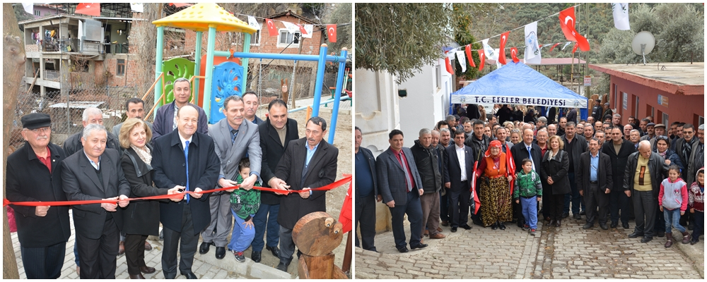

BASIN FAALİYETLERİ
a) Kurumumuzun daha etkin tanıtılması amacıyla, yıl içerisinde yazılı ve görsel basında, fotoğraflı/videolu yaklaşık 175 haber yapıldı,

b) Belediyemizin hizmet ve faaliyetlerini kamuoyuna tanıtmak ve duyurmak amacıyla, 2 (iki) ayrı yerel gazete ile, 2 (iki) ulusal dergide, 1 (bir) yerel dergide tanıtım-haber sayfaları hazırlandı.

c) Belediyemizin kuruluş yıl dönümü münasebetiyle ‘’Efeler Belediyesi 2 Yaşında’’ klibi hazırlandı.
ç) Şehit olan emniyet mensuplarımız için klip hazırlandı.

BELİRLİ GÜN VE HAFTALAR
Yıl içerisinde önemli gün ve etkinlikler ile ilgili çeşitli basılı ve görsel yayınlar hazırlanarak, bu konularda kamuoyunun dikkatinin çekilmesi sağlandı.
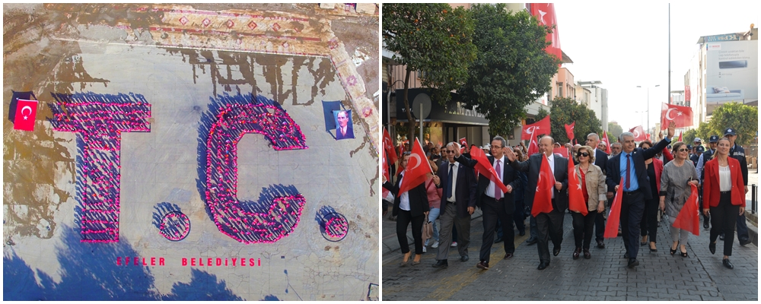
HALKLA İLİŞKİLER SERVİSİ FAALİYETLERİ
Halkla İlişkiler Servisi Çözüm Masası olarak; belediyemize gelen vatandaş, kurum ve kuruluş temsilcilerini güler yüzlü ve pozitif bir yaklaşım ile karşılayıp, gelen her türlü başvuruyu ilgili müdürlüklerle koordine kurarak çözüm üretilmesi sağlanmaktadır.
Sicil Servisi olarak; belediyemize gelen vatandaşlarımızın işlemlerini daha çabuk şekilde bitirmeleri amacıyla, sicil numarası verilmekte ve bu sayede tek numara ile tüm işlemlerini en seri vaziyette bitirmeleri amaçlanmaktadır.

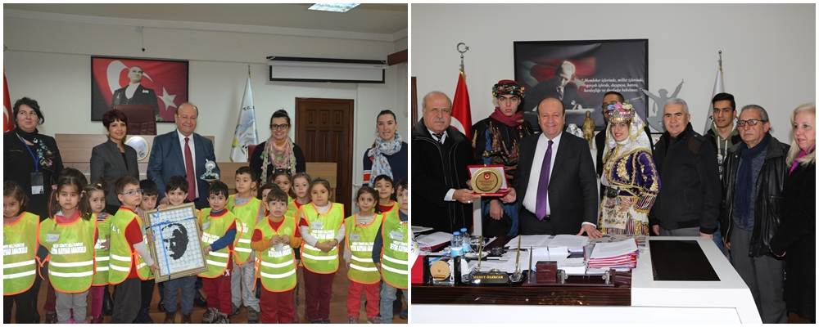
2016 Yili | Bütçe | Ek Ödenek | Eklenen | Düşülen | Net Bütçe  Ödeğin Toplami | Ödenen | Gerçekleşme
Personel Giderleri | 484.000,00 |  | 104.871,58 | 1.171,58 | 587.700,00 | 483.917,76 | %82,34
SGK | 74.000,00 |  | 21.000,00 | - | 95.000,00 | 69.243,68 | %72,88
Malzeme Hiz.Alım Gideri | 516.000,00 |  |  | 124.700,00 | 391.300,00 | 283.618,88 | %72,48
TOPLAM | 1.074.000,00 |  | 125.871,58 | 125.871,58 | 1.074.000,00 | 836.780,32 | %77,91
MAHKEME HARÇ VE YASAL GİDERLERİN HUKUKİ SÜRECİN UZAMASI NEDENİYLE ZAMANINDA ÖDENEMEMİŞ VE BİR SONRAKİ YILA SARKMIŞTIR. HEDEFLENEN BÜTÇE RAKAMININ ALTINDA BİR ORAN ÇIKMASININ SEBEBİ BU YÜZDENDİR.
HUKUK İŞLERİ MÜDÜRLÜĞÜ
HUKUK SERVISI TARAFINDAN HAZIRLANAN MÜTALAALAR
İmar ve Şehircilik Müdürlüğüne | 15
Temizlik İşleri Müdürlüğüne | 1
Veteriner İşleri Müdürlüğüne | 1
Mali Hizmetler Müdürlüğüne | 11
Zabıta Müdürlüğüne | 12
Fen İşleri Müdürlüğü | 5
Park İşleri Müdürlüğü | 1
Mezarlık Müdürlüğü | 1
Yazı İşleri Müdürlüğü | _
İnsan Kaynakları | 3
Kültür Sosyal İşler Müdürlüğü | 2
Sağlık İşleri Müdürlüğü | 1
Emlak İstimlak Müdürlüğü | 24
TOPLAM | 77

İCRA TAKİBİ YAPILAN DOSYALAR
2015 YILI | Devam Eden | İnfaz | TOPLAM
Kira Borcundan Dolayı | 30 | 3 | 33
Mahkeme Vekaleti | 100 | 44 | 144
Mezar Ücreti | _ | _ | _
Kurum Zararı (Rücu) | 3 | _ | 3
TOPLAM | 133 | 47 | 180

MEZARLIKLAR MÜDÜRLÜĞÜ
2016 Yılı Giderleri | Bütçe İle Verilen | Ek Ödenek | Aktarmayla |  | Net Bütçe Ödeneği Toplamı | Ödenen Bütçe Gideri | Gerçek.Oran
 |  |  | Eklenen | Düşülen
Personel Giderleri | 1.651.000,00 | - | 78.823,41 | 69.238,89 | 1.660.584,52 | 1.604.336,73 | % 97
SGK Devlet Primi | 349.000,00 | - | 9.634.55 | 9.634,55 | 349.000,00 | 323.703,15 | % 92
Mal ve Hizmet Alımları | 1.819.000,00 | - | 565.912,80 | 231.506,32 | 2.153.415,48 | 1.654.760,87 | % 90
Faiz Giderleri | 0,00 | - | 1.000,00 | 0,00 | 1.000,00 | 0,00 | -
TOPLAM | 3.819.000,00 | - | 655.379,76 | 310.379,76 | 4.164.000,00 | 3.552.800,75 | % 93

CENAZE DEFİN HİZMETLERİ
İHALE EDİLEREK YÜRÜTÜLEN HİZMETLER | ÖDENEN KDV DAHİL(TL)
Mezarlık Bilgileri kayıt altına alınması,bitkisel bakım,onarımtemizlik hizmeti alım işi(01.01.2016/31.12.2016) | 1.122.420,35 TL
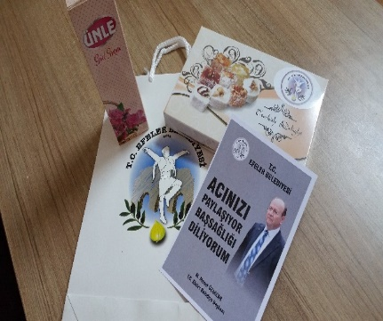
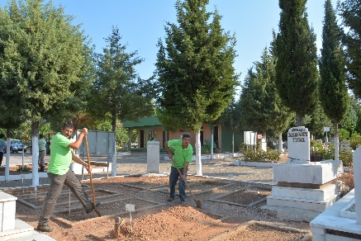
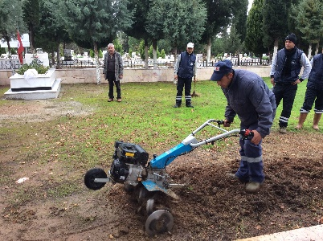
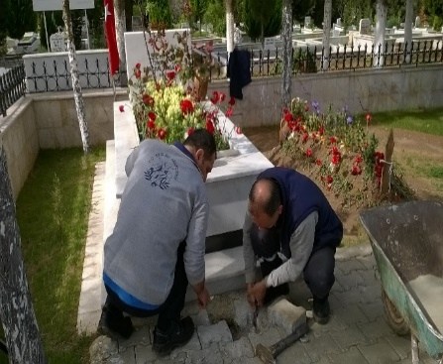
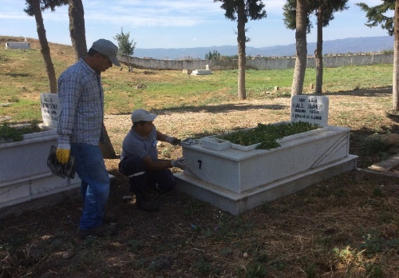
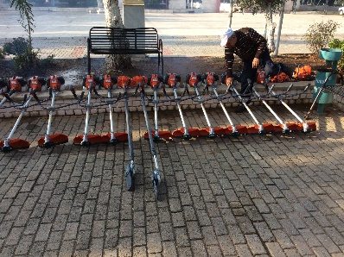

CENAZE HİZMETLERİ
CENAZE NAKİL SAYISI | VERİLEN ÖLÜM BELGESİ SAYISI
450 | 450

DEFİN EDİLEN CENAZE SAYISI
MEZAR CİNSİ | KEMER MEZARLIĞI | TELLİDEDE MEZARLIĞI | BAĞLI MAHALLE MEZARLIKLARI | TOPLAM
ERKEK | 297 | 49 | 329 | 675
KADIN | 268 | 38 | 361 | 667
ÇOCUK | 16 | - | 15 | 31
TOPLAM | 581 | 87 | 705 | 1373

DEFİN İÇİN SATILAN MEZAR SAYILARI
MEZAR CİNSİ | KEMER MEZARLIĞI | TELLİDEDE MEZARLIĞI | BAĞLI MAHALLE MEZARLIKLARI | TOPLAM
BETONLU | 730 | - | - | 730
BETONSUZ | 390 | 490 | - | 880
ÇİFT KAT | - | - | - | 17
AİLE | - | - | - | 7
ŞEHİTLİK | - | - | - | -
FAKİR | - | - | - | 1
ÇOCUK | - | - | - | 15
TOPLAM | 1120 | 490 |  | 1616

ÖN ÖDEMELİ SATILAN BOŞ MEZAR SAYILARI
MEZAR CİNSİ | KEMER MEZARLIĞI | TELLİDEDE MEZARLIĞI | BAĞLI MAHALLE MEZARLIKLARI | TOPLAM
TOPRAKLI | 29 | - | - | 29
BETONLU | 214 | - | - | 214
ÇİFT KATLI | - | - | - | -
AİLE | - | - | - | -
TOPLAM | 243 | - | - | 243

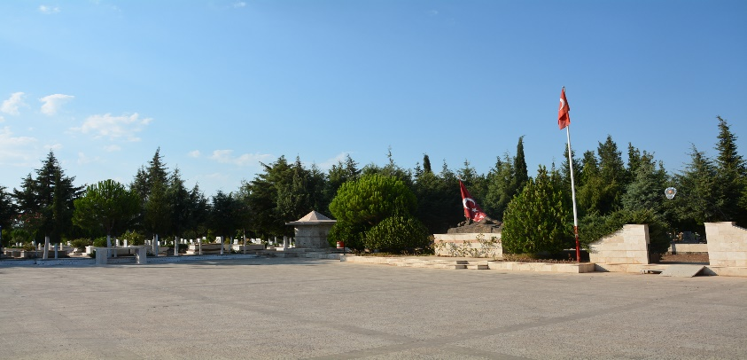
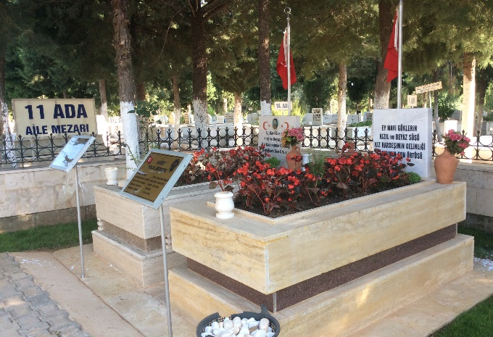
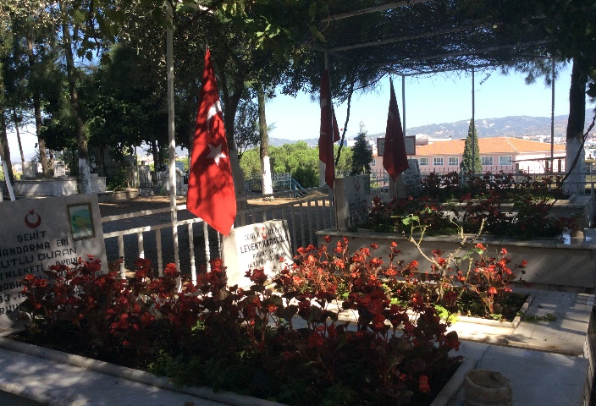
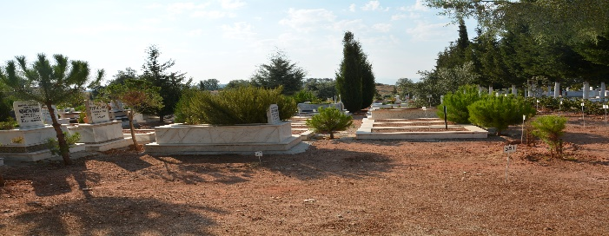
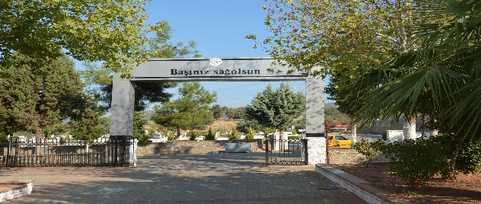
2016 Yılı Giderleri | Bütçe İle Verilen | Eklenen | Düşünülen | Net Bütçe Ödeneği | Ödenen | Gerçekleştirme Oranı
Personel Giderleri | 607.000,00 | 168.400,00 | 81.900,00 | 693.500,00 | 556.284,84 | %80.21
S.G.K.Devlet Primi | 91.000,00 | 20.000,00 | 20.000,00 | 91.000,00 | 81.175,77 | %89.20
Mal ve Hizmet Alımları | 244.000,00 | 14.000,00 | 131.500,00 | 126.500,00 | 56.364.60 | %44.56
Sermaye Giderleri | 4.900.000,00 | 0,00 | 0,00 | 4.900.000,00 | 260.826,20 | %5.32
TOPLAM | 5.842.000,00 | 233.400,00 | 233.400,00 | 5.842.000,00 | 982.414,21 | %16.82
2016 YILINDA BÜTÇEMİZİN HARCAMA KALEMİ OLAN KAMULAŞTIRMA TALEBİ OLMADIĞINDAN DOLAYI GERÇEKLEŞME ORANI DÜŞÜK KALMIŞTIR.
EMLAK VE İSTİMLAK MÜDÜRLÜĞÜ
Encümen’e Giden Evrak
Giden Dosya | Cevaplanan Dosya
123 | 123

Meclis’e Giden Evrak
Giden Dosya | Cevaplanan Dosya
90 | 90

Kamulaştırma Hizmetleri
Kamulaştırma Hizmetleri | 2016 yılında Yapılan Kamulaştırma Sayısı
2016 yılInda yapılan Kamulaştırma Sayısı | -

Kamulaştırma Hizmetleri
Kamulaştırma Hizmetleri | Yapılan Müracaat Sayısı | Sonuçlandırılan Müracaat
Müstakil, Hisseli, Sıyrık Talepleri Sayısı | 91 | 91

2016 Yılı Giderleri | Bütçe | Eklenen(+) | Düşülen(-) | Net Bütçe Ödeneği Toplamı | Ödenen | Gerçekleşme Oranı
Personel Giderleri | 2.204.000.00 | 467,407.34 | 299,719.42 | 2,371,687.92 | 2,359,113.07 | %107,03
S. G. K. Giderleri | 434,000.00 | 37,836.29 | 14,000.00 | 457,836.29 | 456,415.24 | % 105
Malz.Hizmet Alım Gideri | 2,352,000.00 | 619,661.26 | 529,782.27 | 2,441,878.99 | 2,233,326.57 | % 94
Cari Trasferler | 38,000.00 | 2,834.00 | 36,000.00 | 4,834.00 | 4,724.00 | % 12
Sermaye Transferleri | 0,00 | 105,500.00 | 0,00 | 105,500.00 | 104,222.91 | % 100
TOPLAM | 5,028,000.00 | 1,233,238.89 | 879,501.69 | 5,381,737.20 | 5,157,801.79 | % 102,5
SPORTİF FAALİYETLER
KÜLTÜR VE SOSYAL İŞLER MÜDÜRLÜĞÜ
Efeler Mahallesi Çok Amaçlı Salon
- Zumba Bayanlara yönelik
- Plates Bayanlara yönelik
- Halk Oyunları Genç ve Yetişkinlere yönelik
- Step Fitness Bayanlara yönelik
- Bale 3-6 yaş grubuna yönelik
- Jimnastik 7-14 Yaş grubuna yönelik
- Modern Dans Genç ve Yetişkinlere Yönelik
Hasan Efendi-Ramazan Paşa Kültür ve Sanat Evi
- Ahşap Boyama Bayanlara yönelik
- Örgü (Şiş-Tığ) Bayanlara yönelik
- Takı Tasarım Bayanlara yönelik
- Keçe Süsleme Bayanlara Yönelik
Kızılcaköy Kültür ve Sanat Evi
- Okuma-Yazma Etkinliği ve 7-14 Yaş grubuna yönelik
Zekâ Oyunları
- Sanat Etkinliği 7-14 Yaş grubuna yönelik
- Türkçe Dil Etkinliği 7-14 Yaş grubuna yönelik
- Fen ve Doğa Etkinliği 7-14 Yaş grubuna yönelik
- Oyun ve Hareket Etkinliği 7-14 Yaş grubuna yönelik
- Müzik Etkinliği 7-14 Yaş grubuna yönelik
Umurlu Çok Amaçlı Salon
- Halk Oyunları Genç ve Yetişkinlere yönelik
- Plates Bayanlara yönelik
- Modern Dans Genç ve Yetişkinlere yönelik
Milli Aydın Bankası Kültür Merkezi
- Halk Oyunları Genç ve Yetişkinlere yönelik
- Türk Sanat Müziği Genç ve Yetişkinlere yönelik
- İşaret Dili Genç ve Yetişkinlere yönelik
- Beden Dili ve Etkili İletişim Genç ve Yetişkinlere yönelik
- Keman Genç ve Yetişkinlere yönelik
- Fotoğraf Genç ve Yetişkinlere yönelik
- Bağlama Genç ve Yetişkinlere yönelik
- Resim Genç ve Yetişkinlere yönelik
- Ahşap Boyama Genç ve Yetişkinlere yönelik
- Takı Tasarım Genç ve Yetişkinlere yönelik
- Ebru Genç ve Yetişkinlere yönelik
Ata Mahallesi Kültür ve Sanat Evi
- Okuma-Yazma Etkinliği ve 7-14 Yaş grubuna yönelik
Zekâ Oyunları
- Sanat Etkinliği 7-14 Yaş grubuna yönelik
- Türkçe Dil Etkinliği 7-14 Yaş grubuna yönelik
- Fen ve Doğa Etkinliği 7-14 Yaş grubuna yönelik
- Oyun ve Hareket Etkinliği 7-14 Yaş grubuna yönelik
- Müzik Etkinliği 7-14 Yaş grubuna yönelik
Efeler Kent Konseyi Hizmet Binası
- İngilizce Genç ve Yetişkinlere yönelik
Çeştepe Kültür Merkezi
- Futbol 7-14 Yaş grubuna yönelik

ARAÇ TAHSİSİ
ARAÇ TAHSİSİ
Okullar ve Sivil Toplum Kuruluşları | Sefer
Şehir içi | 85
İzmir | 12
Ankara | 4
Adana | 1
Muğla | 4
Söke | 6
Didim | 8
Kuşadası | 5
Denizli | 6
Nazilli | 4
Bursa | 1
Konya | 1
Uşak | 2
Manisa | 4
Mersin | 1
Çanakkale | 1
Adapazarı | 1
Marmaris | 1
Bodrum | 1
Bozdoğan | 3
Koçarlı | 2
Toplam | 153
Cenaze Yakınlarının Nakli
Şehir içi | 126
Şehir dışı | 7
Toplam | 133
Efeler Belediyesi Açılış ve Kültürel Etkinlikler
Şehir içi | 35
Şehir Dışı | 12
Toplam | 47
Anons Talepleri
Şehir içi | 17
Şehir dışı | 0
Toplam | 17
GENEL TOPLAM | 487

- Bölgesel olarak düzenlenen Özel Ege Bilardo Turnuvasını ilçemizde faaliyete geçirdik.

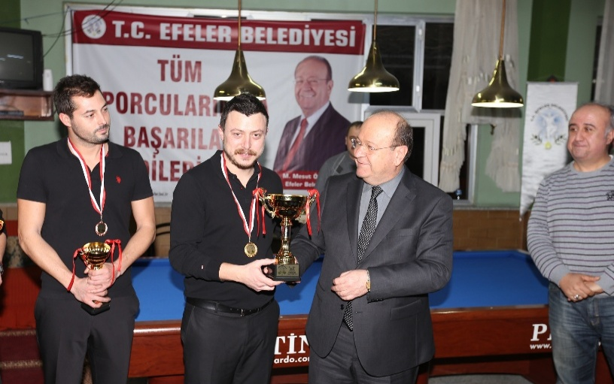

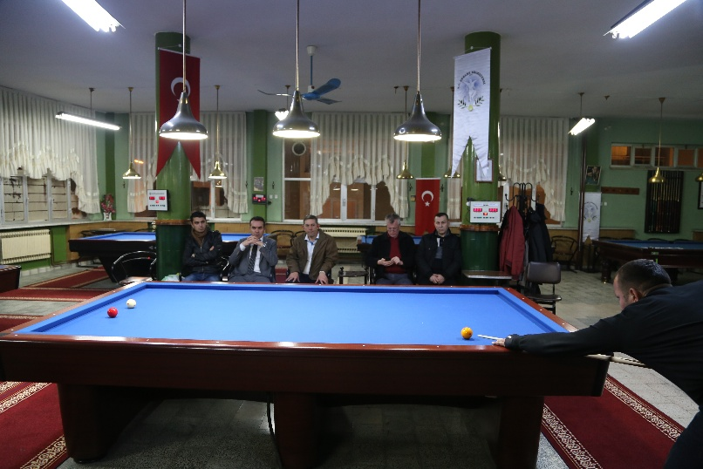
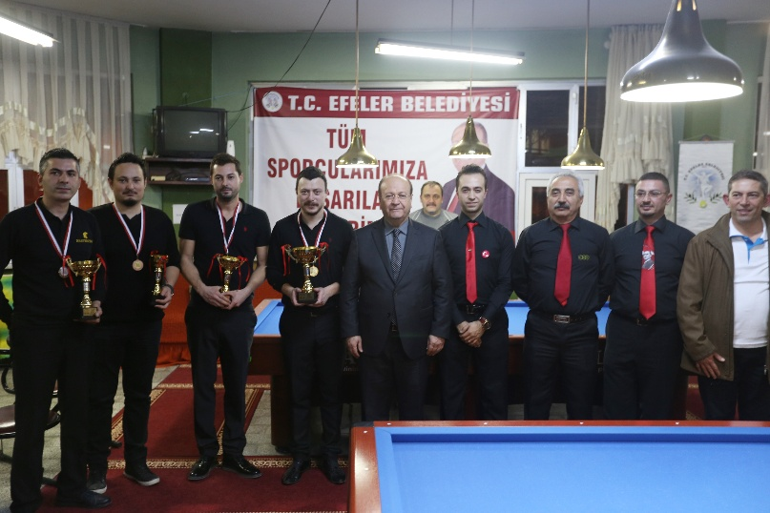
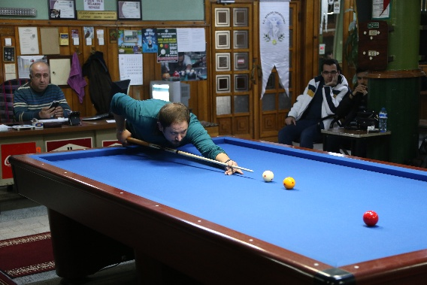
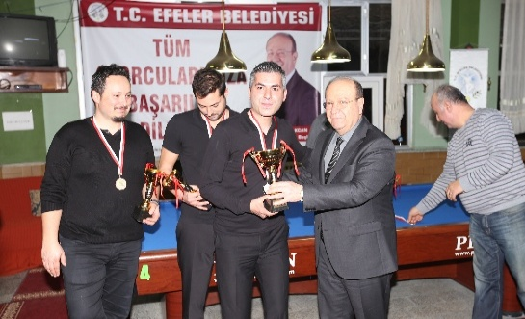
- Aydın Müze Müdürlüğün de ‘İsimsiz’ adlı fotoğraf sergisini açtık.

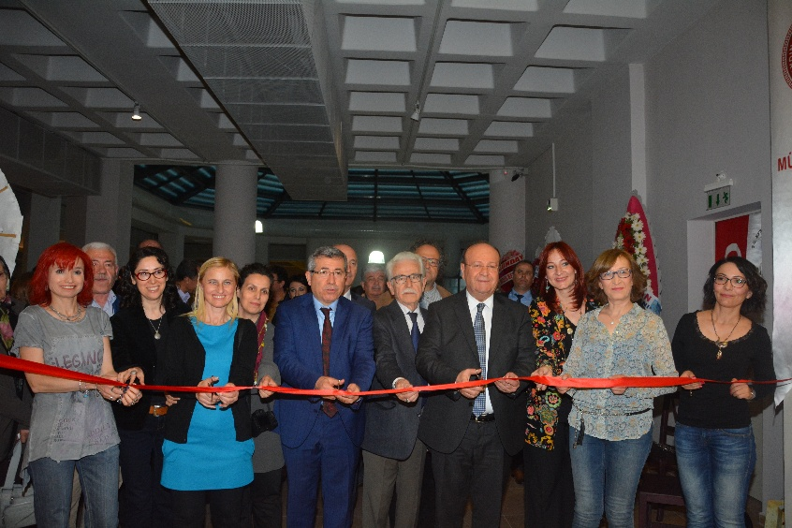
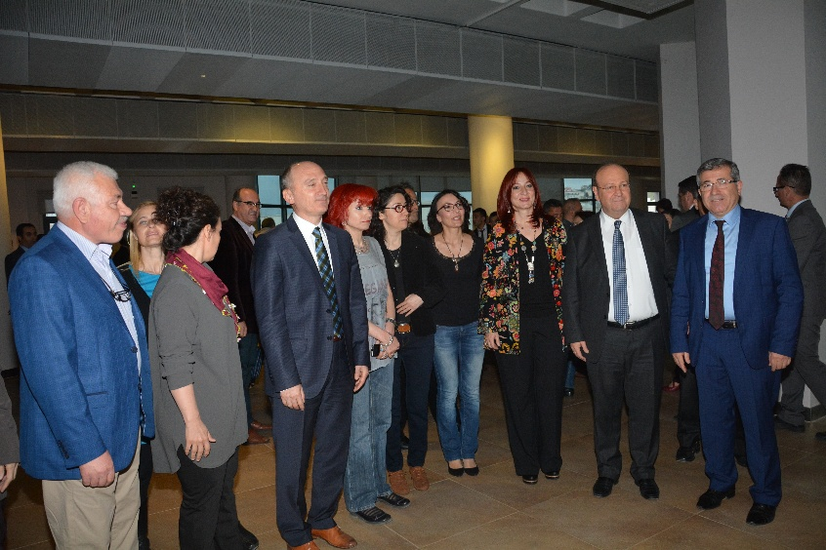
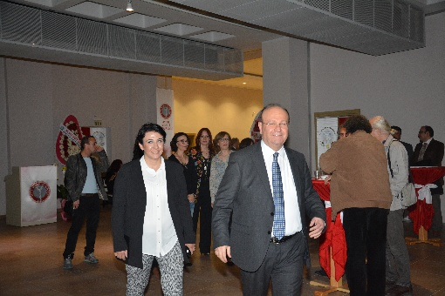
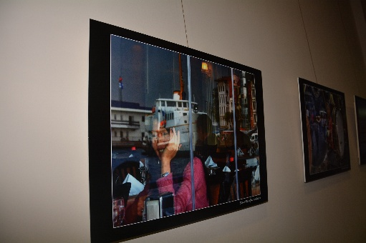
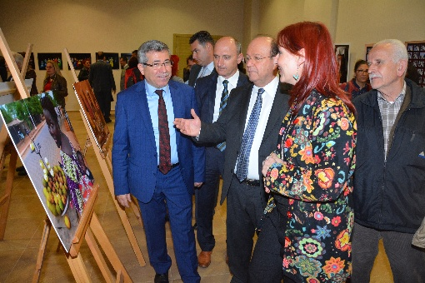
- Tiyatro Etkinliklerimiz kapsamında Antalya Muratpaşa Belediyesi Çeşni Bahar Kadın tiyatro topluluğu tarafından Hidayet Sayın Kültür Merkezinde ‘Gıvır’ adlı oyun sergilendi.

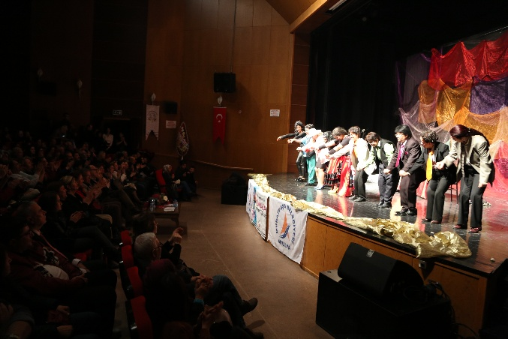
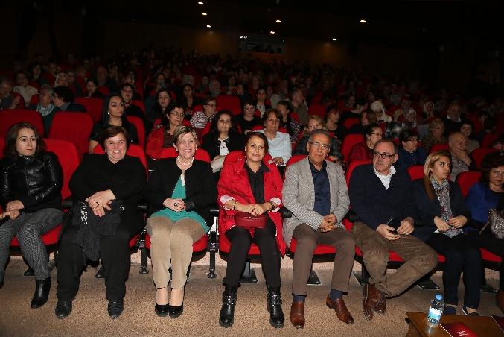
- 26 Martta 2. Yöresel Otlar ve Ürünler etkinliğini düzenledik.
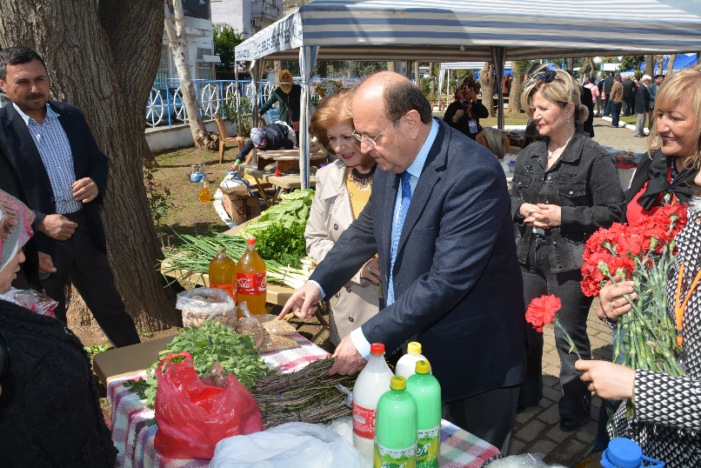
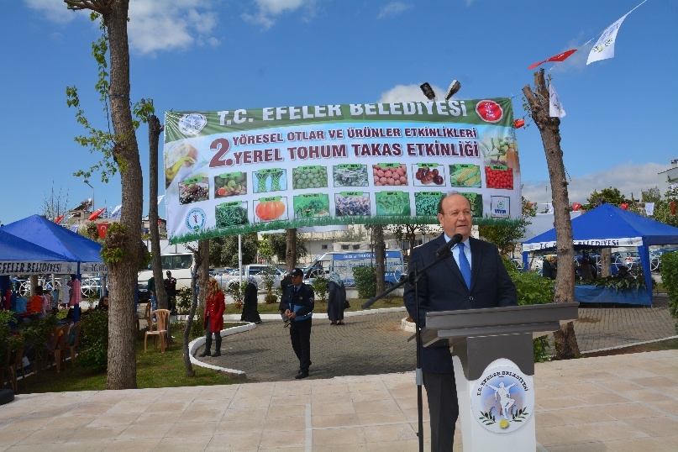
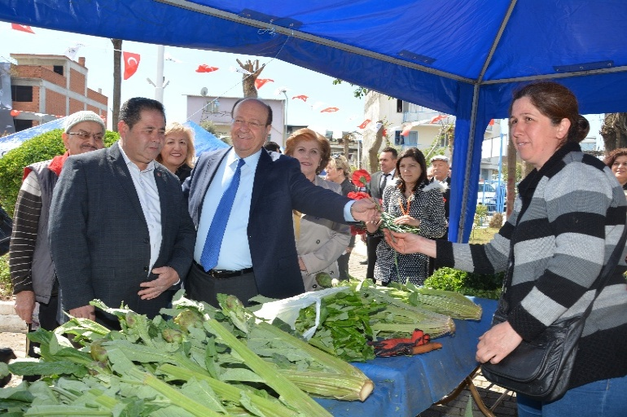

- 27 Martta 1. Yerel Tohum Takas etkinliği düzenledik.
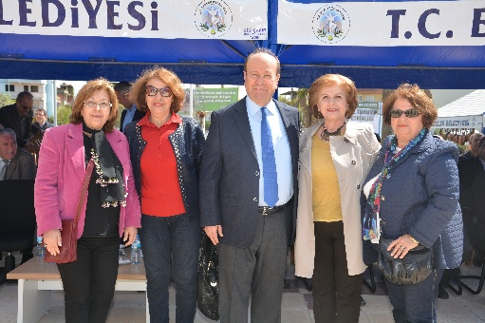
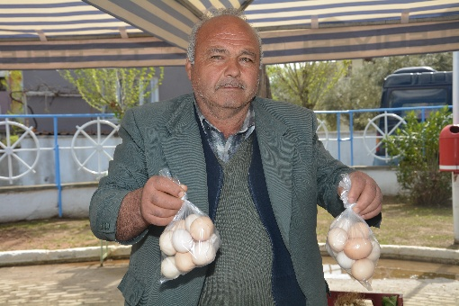
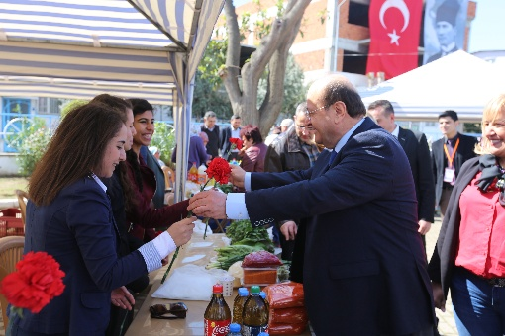
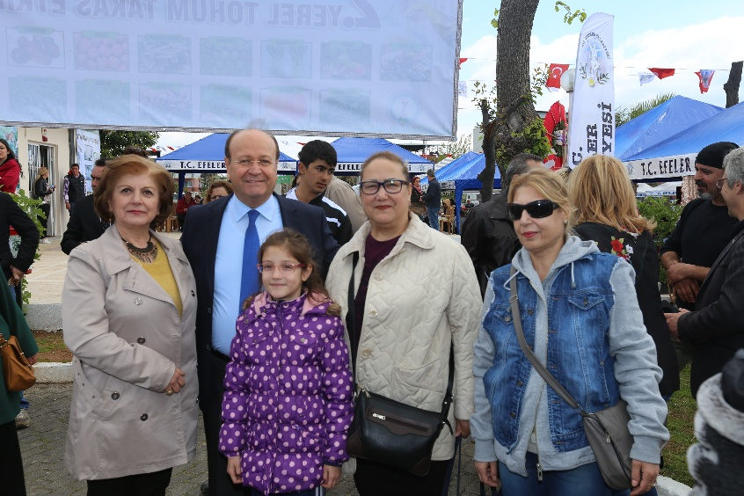
- Tiyatro Etkinliklerimiz kapsamında ‘Zoraki Damat’ adlı oyunu izleyiciyle buluşturduk.
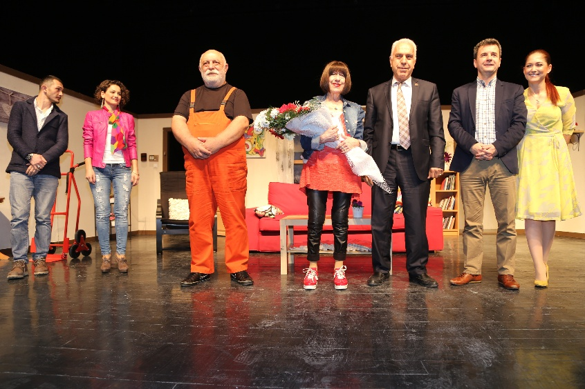
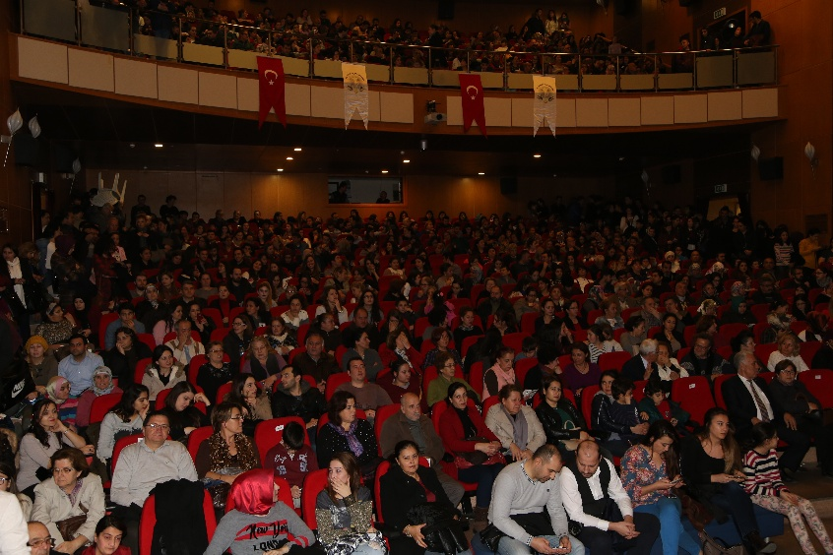

- 3-4 Nisan tarihinde Zorlu Çocuk Tiyatrosu ve Efeler Belediyesi işbirliğiyle ‘Karlar Ülkesi’ adlı oyun izleyiciyle buluştu.
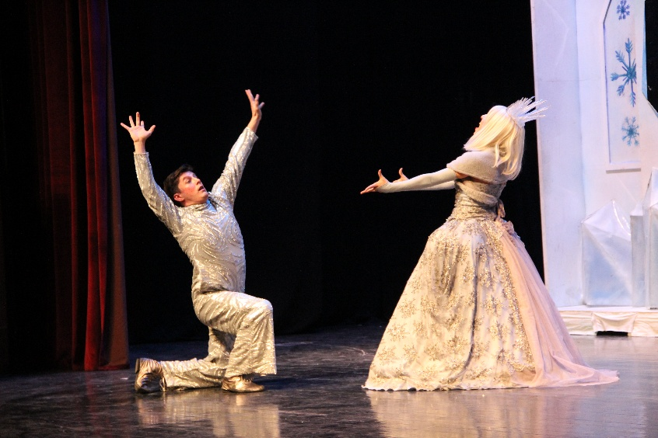
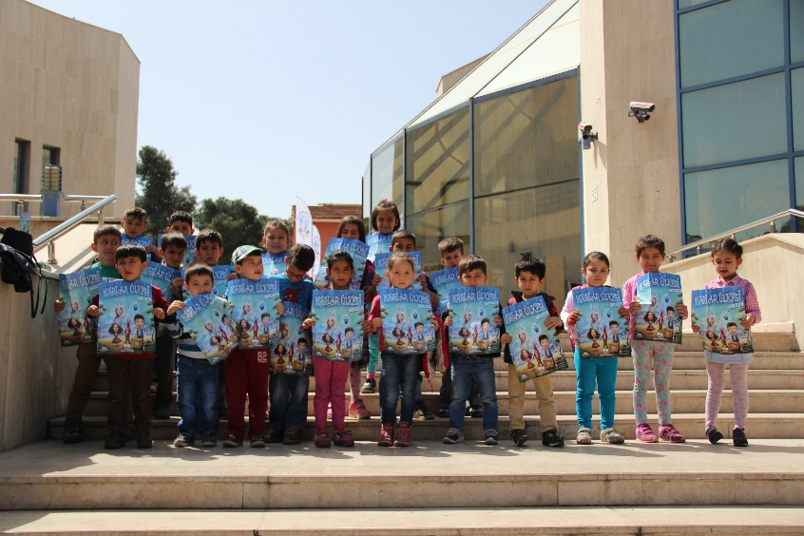
- 24 Nisan tarihinde Ata Mahallesi Kültür ve Sanat Evi açılışını gerçekleştirdik.

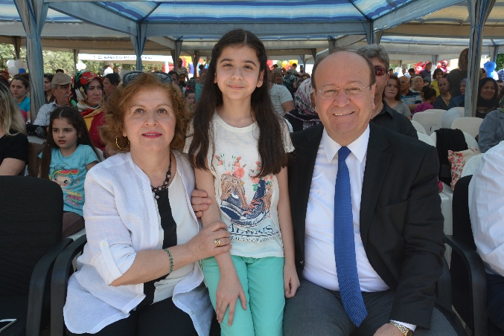
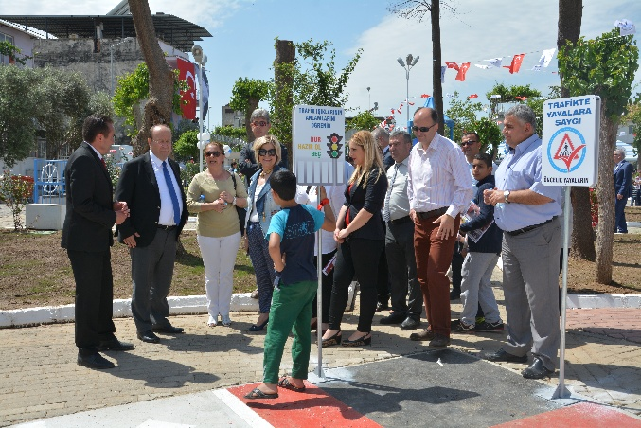
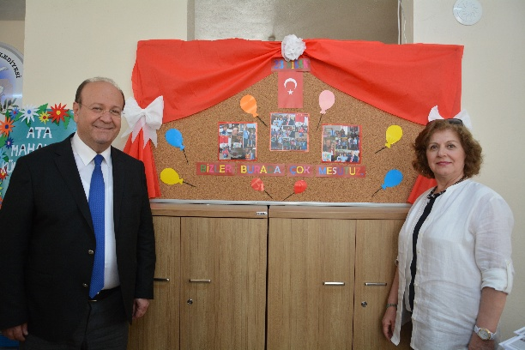
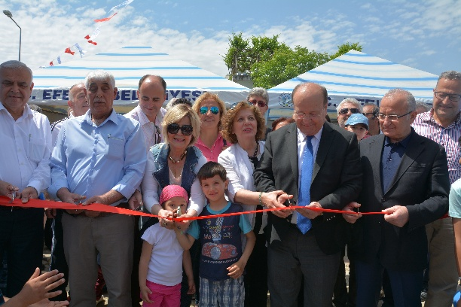
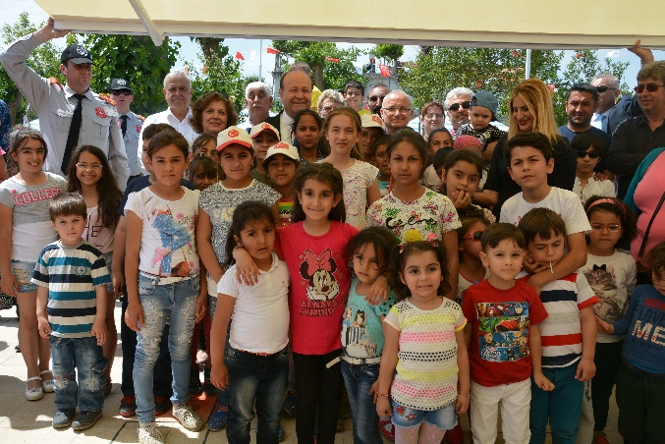
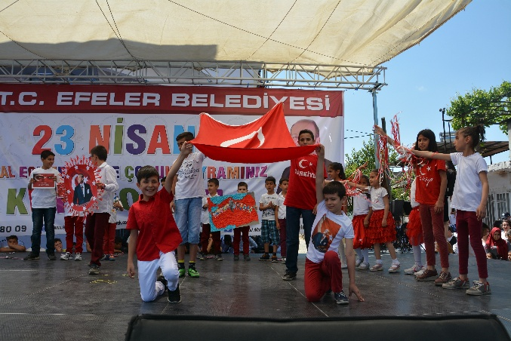
- 8-14 Mayıs tarihleri arasında Milli Aydın Bankası Kültür Merkez’inde 1. Uluslararası Sanat Çalıştayını gerçekleştirdik.
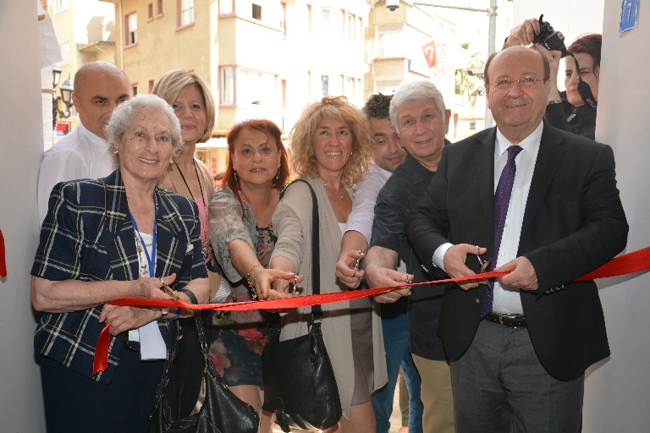
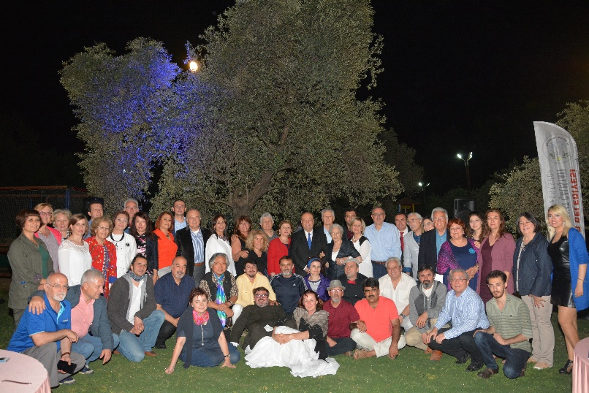
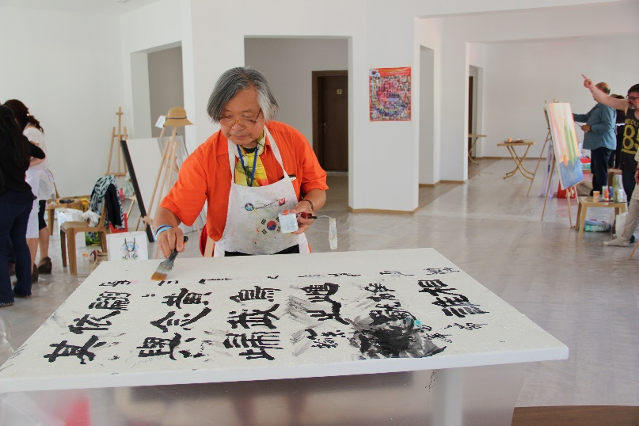
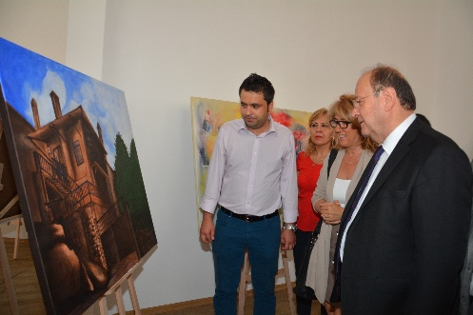
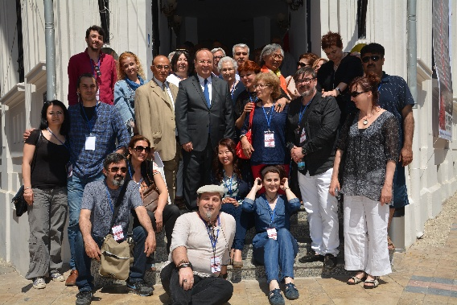
- 16 Mayıs tarihinde Engelli vatandaşlarımıza Tekerlekli Sandalye ve Akülü Sandalye Dağıtımı yapıldı.
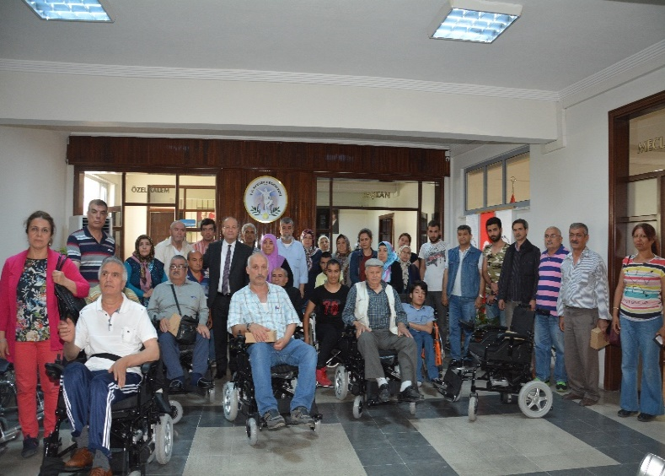
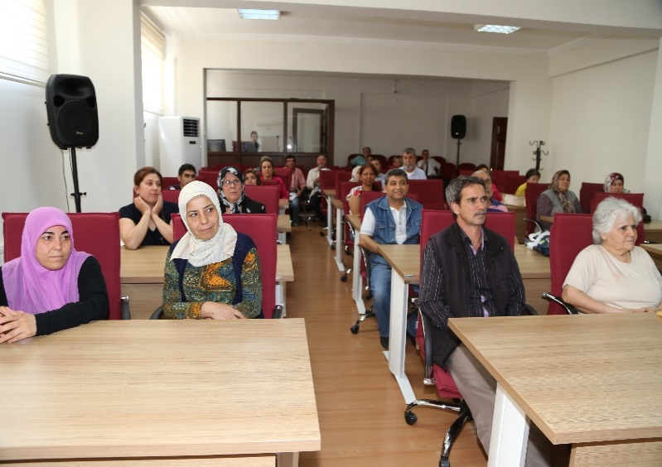
- 21 Mayıs tarihinde Özel Başak Koleji işbirliği ile düzenlenen ‘Matematik Olimpiyatları’ adlı bilgi yarışması düzenledik.
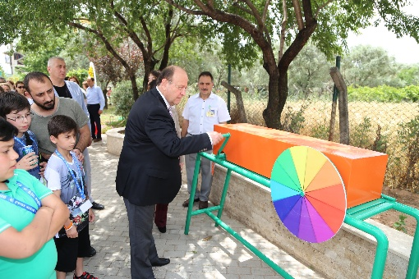
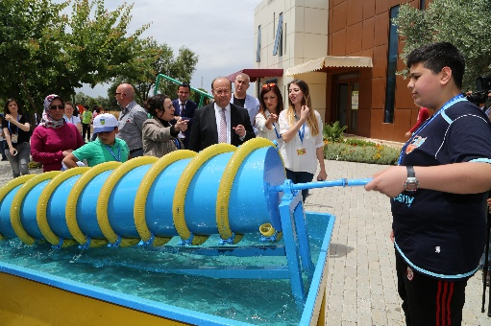
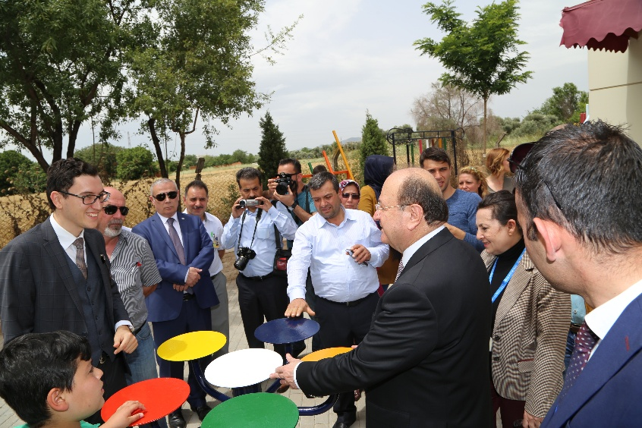

- Ramazan ayı boyunca her gün farklı mahallede olmak üzere toplamda 48 mahallede iftar çadırı kurduk.

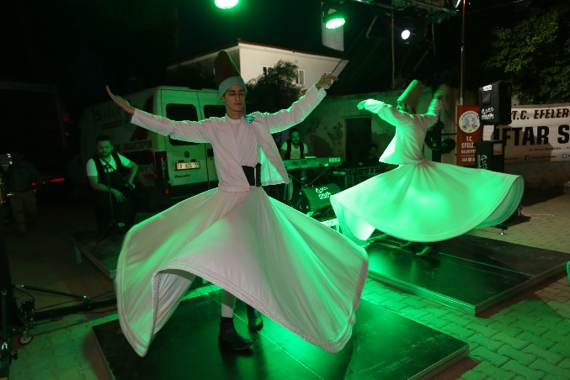
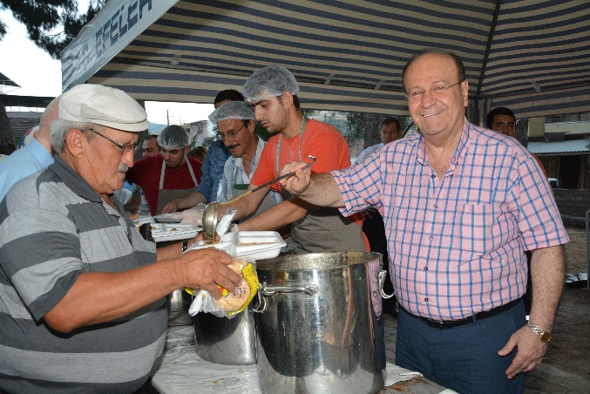

- 19 Ekim muhtarlar günü dolayısıyla 83 mahalle muhtarımızla birliktelik yemeğinde bir araya geldik.
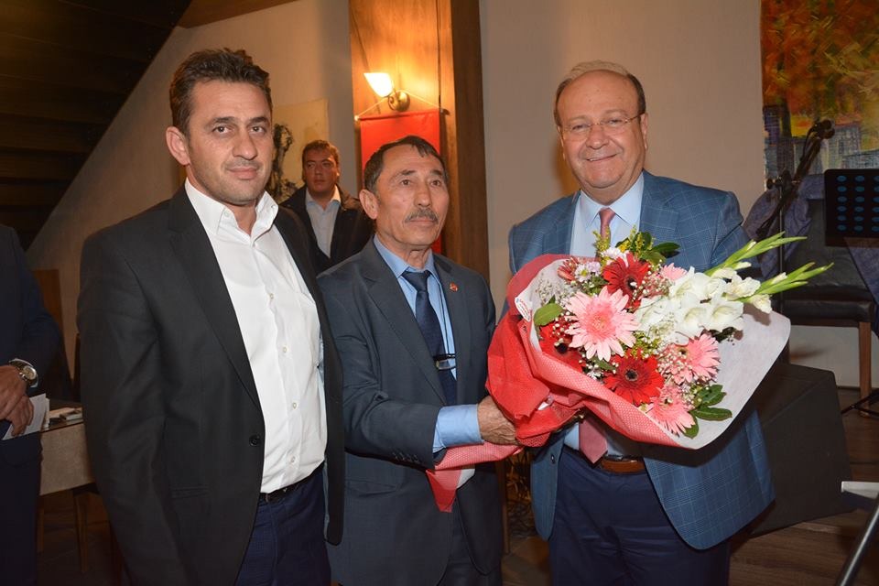
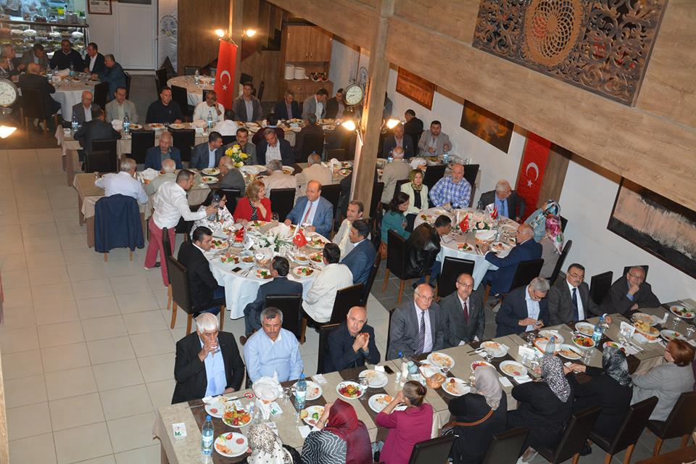
- 22-23 Ekim tarihleri arasında Efeler Belediyesi/ALMED işbirliği ile Satranç Turnuvası düzenledik.
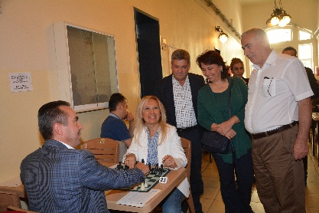
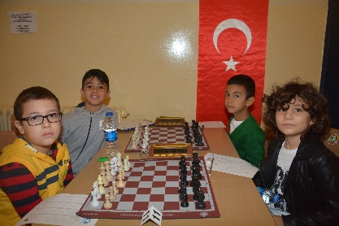
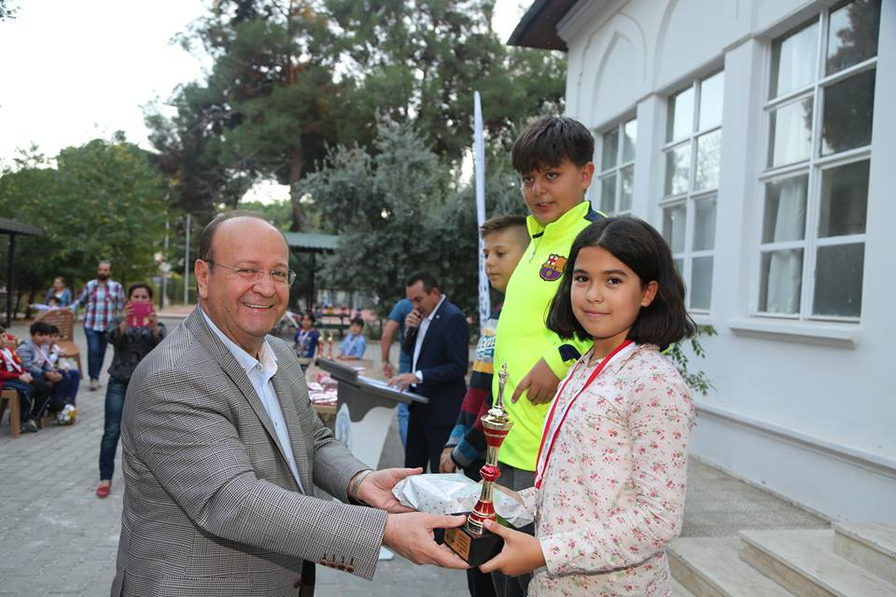

- Efeler Belediyesi ve Aydın Tenis Spor Kulübü işbirliği ile 22 Ekim-10 Kasım tarihleri arasında Cumhuriyet Kupası Tenis Turnuvası düzenledik.
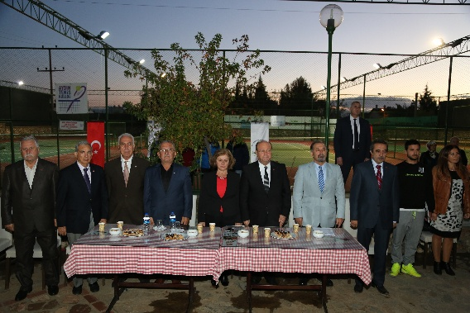
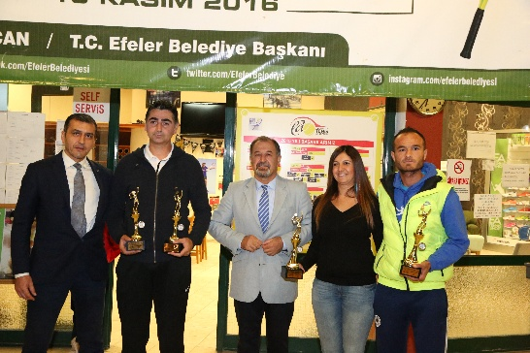
- 29 Ekim Cumhuriyet Bayramı kutlamaları kapsamında Umurlu Mahallesi Süleyman Saltoğlu Stadyumunda bir ilki gerçekleştirerek ‘Cumhuriyet Gençliği Paintball Turnuvası’ düzenledik.
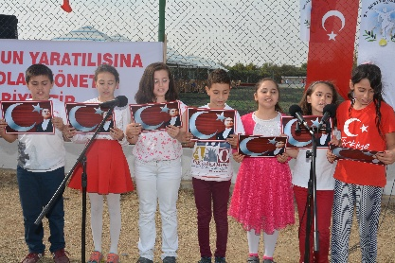
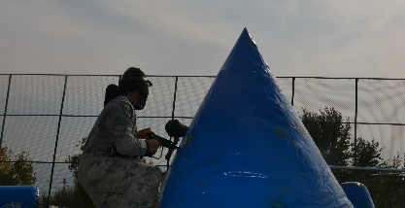
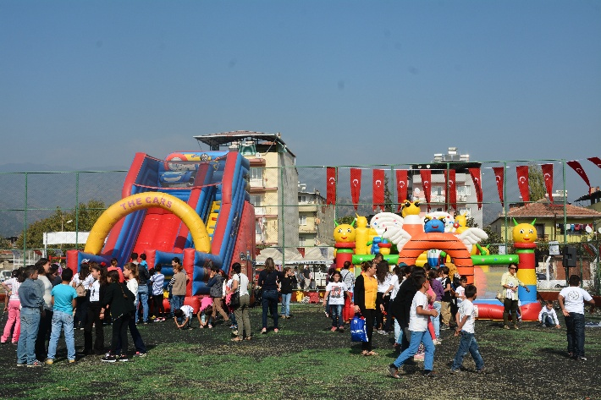

- Efeler Belediyesi Tiyatro Etkinlikleri kapsamında ‘Üç Kuruşluk Opera’ oyununu 12 Kasım tarihinde Hidayet Sayın Sahnesinde izleyicisiyle buluşturduk.
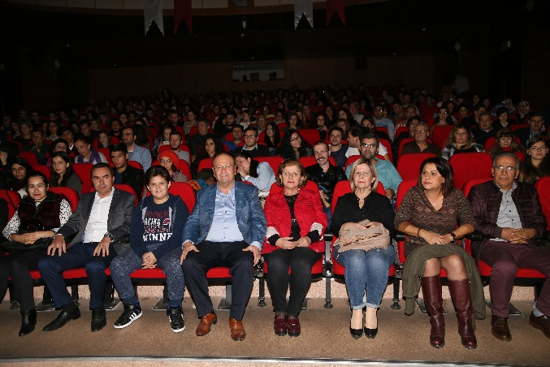
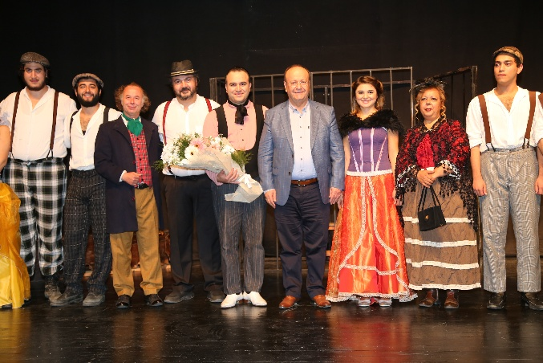
- 17-20 Kasım tarihleri arasında Efeler Belediyesi 1. Uluslararası Fotoğraf çalıştayını
gerçekleştirdik.
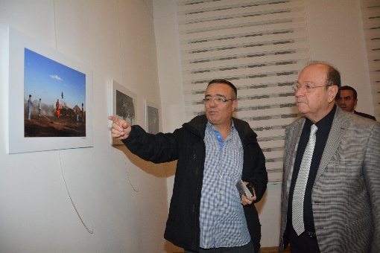
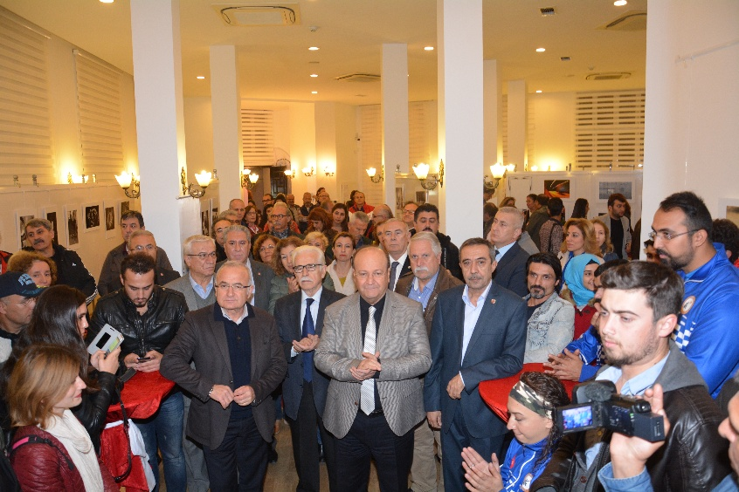

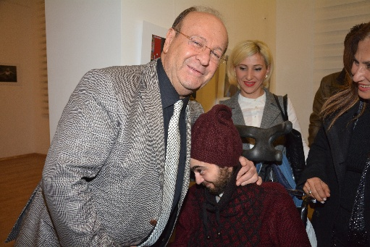

- 3 Aralık Engelliler günü dolayısıyla, Akülü Tekerlekli Sandalye, Tekerlekli Sandalye ve Bastonlar ihtiyaç sahibi vatandaşlarımıza düzenlenen törenle dağıtıldı.
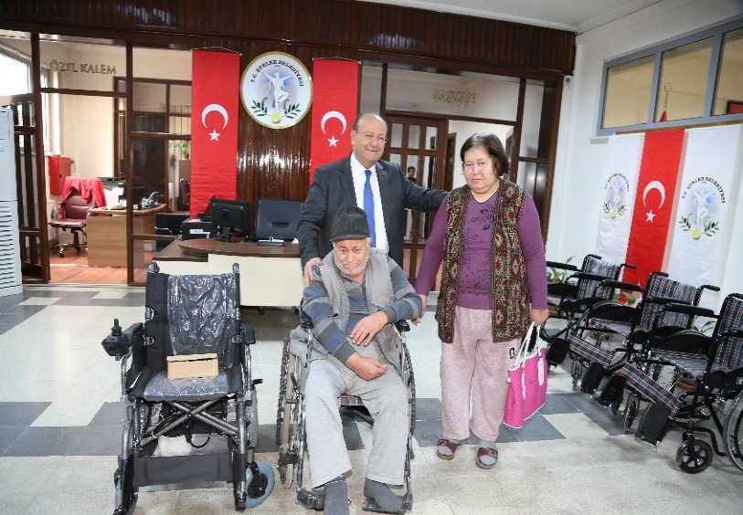
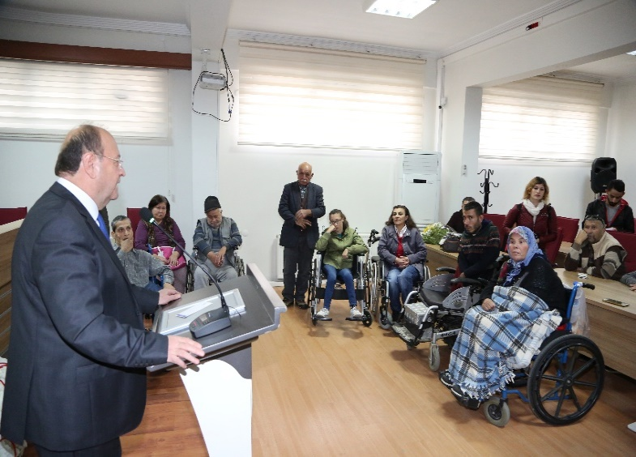
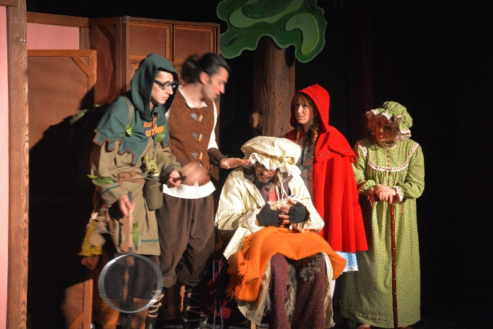
- 6 Aralıkta Hidayet Sayın Sahnesinde Efeler Belediyesi destekleriyle, Eti Çocuk Tiyatrosu tarafından ücretsiz olarak sahnelenen “Kırmızı Başlıklı Kız” adlı oyununu çocuk izleyicilerimizle buluşturduk.
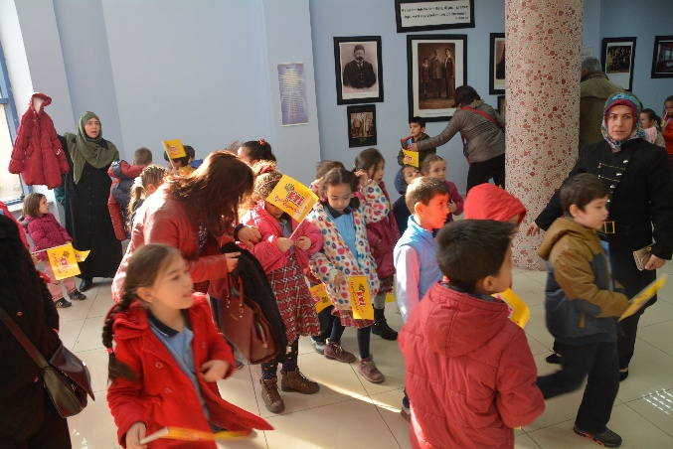
- Orhan Kemal’in oğlu Işık Öğütçü’nün katılımıyla 15 Aralık’ta Milli Aydın Bankası Kültür Merkezinde panelimizi gerçekleştirdik.
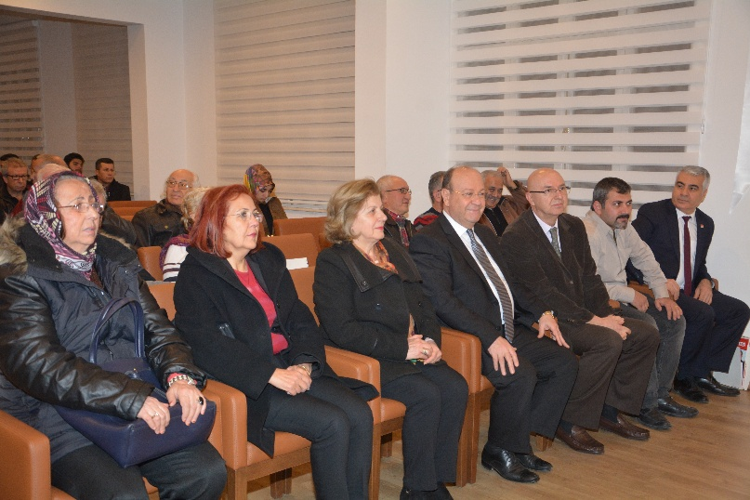
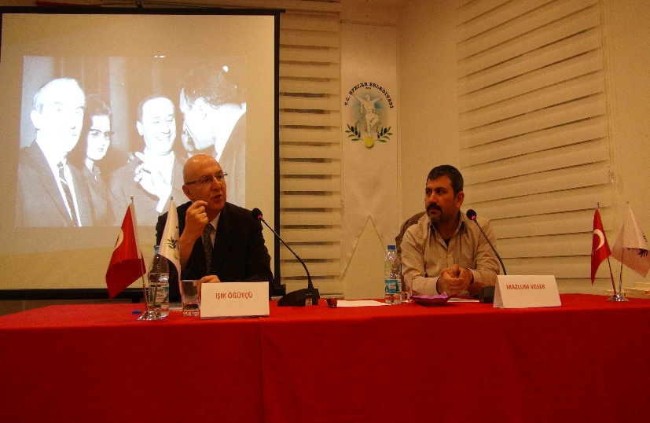

- 23 Aralık tarihinde Efeler Belediye Tiyatrosunun hazırlamış olduğu “Aşkımız Aksaray’ın En Büyük Yangını” adlı tiyatro oyunu izleyiciyle buluştu.
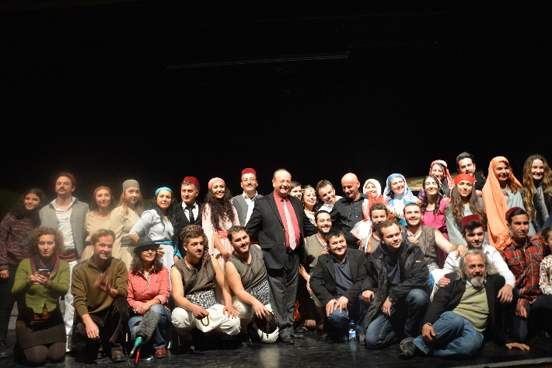
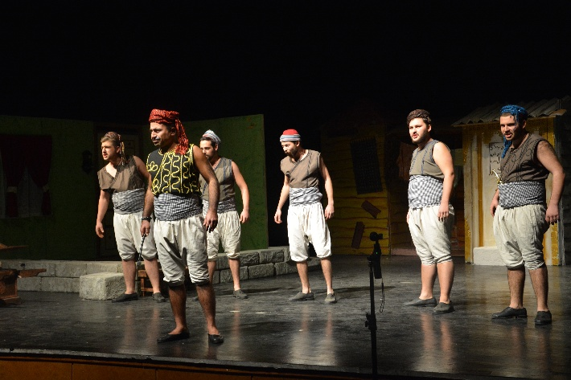
- 10 Kasım Atatürk’ü Anma Etkinliklerimizle 5 bin adet Nutuk kitabı dağıtıldı.
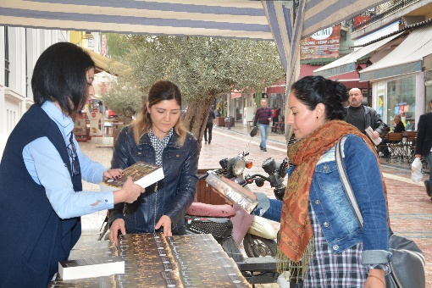
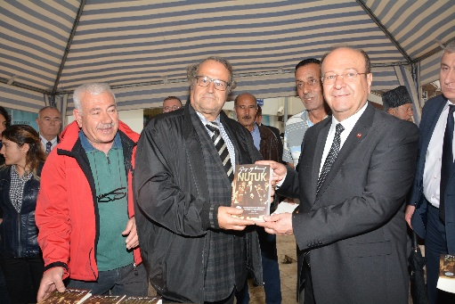
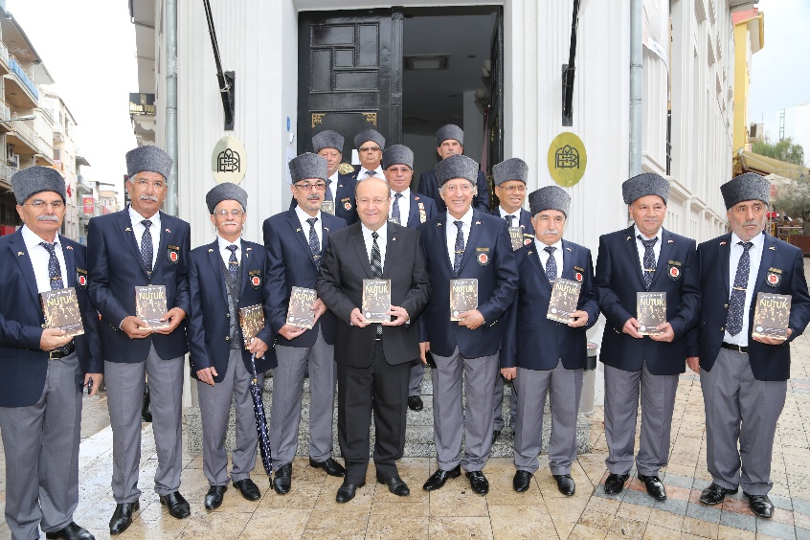
- Kadına Seçme ve seçilme hakkının verilmesinin 82. Yıldönümünde 5 Aralık’ta çeşitli il ve ilçelerden gelen 60 Muhtarımız Ağırlandı ve panel düzenlendi.
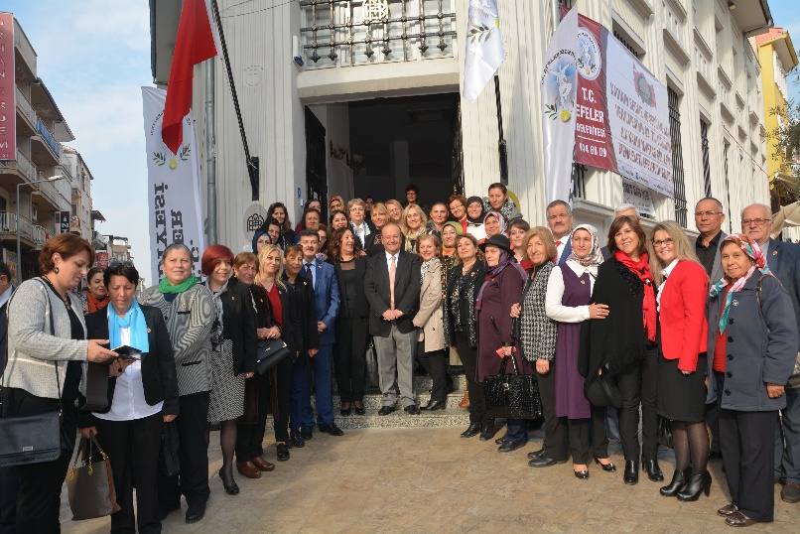
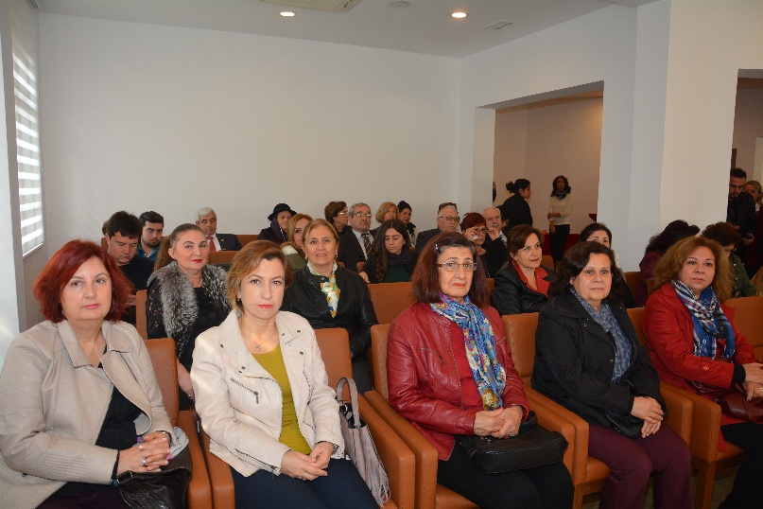

- Çeştepe Yerel Tohum Merkezi ve Uygulama Bahçesinde TEMA Vakfı ile ortak yürüttüğümüz merkezimizde öğrencilere yerel tohumun önemi ve fide ekimi ile ilgili çalışmalar yapılmaktadır.
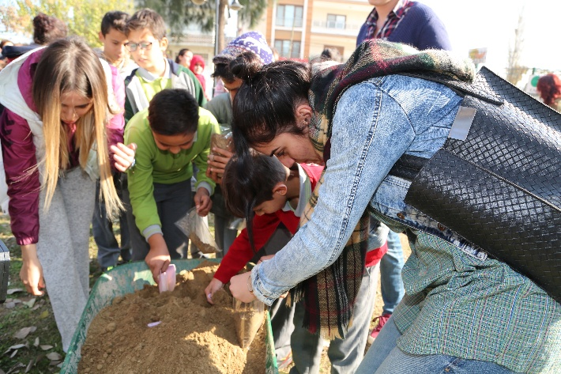
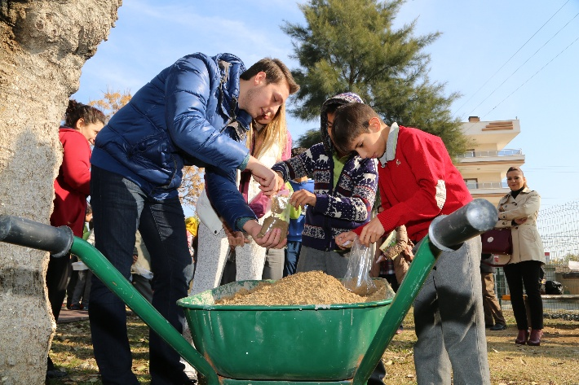
2016 Yılı Giderleri | Bütçe ile Verilen | Eklenen | Aktarma | Ek Bütçe | Net Bütçe Ödeneği | Ödenen | Gerçekleşme Oranı
Personel Giderleri | 931.000 | 57.626,75 | 57.626,75 | 0,00 | 876.644,05 | 876.644,05 | %94
SGK Devlet Primi Öd. | 203.000 | 5.394,82 | 5.394,82 | 0,00 | 175.988,47 | 175.988,47 | %86,69
Mal ve Hizmet Alımları | 201.000 | 98.664,74 | 53.664,74 | 0,00 | 180.966,13 | 180.966,13 | %90
TOPLAM | 1.335.000 | 161.686,31 | 116.686,31 | 0,00 | 1.233.598,65 | 1.233.598,65 | %92,40
VETERİNER İŞLERİ MÜDÜRLÜĞÜ
Mezbaha
Kesilen Hayvan Cinsi | Miktari(Adet) | Üretilen Et(Kg)
Büyükbaş | 3532 | 1.090.739
Küçükbaş | 3333

Kurulan Kurban Kesim Yeri | Kurban Kesim yerlerinde kesilen B.Baş | Kurban Kesim yerlerinde kesilen K.Baş | Mezbahada Kesilen B.Baş kurban | Mezbahada Kesilen K.Baş kurban
31 | 51 | 2106 | 43 | 18

Hayvan Pazarları
Giriş Yapan Hayvan | Satışı Yapılan Hayvan
10329 | 808
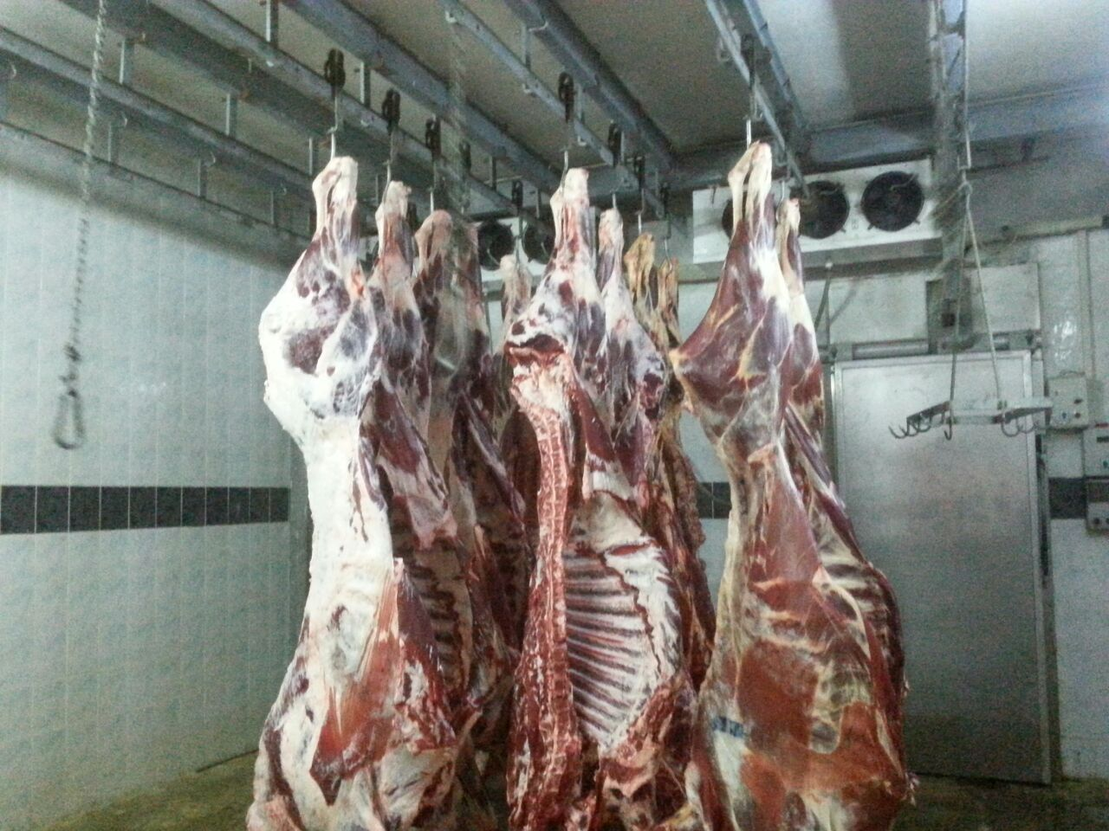
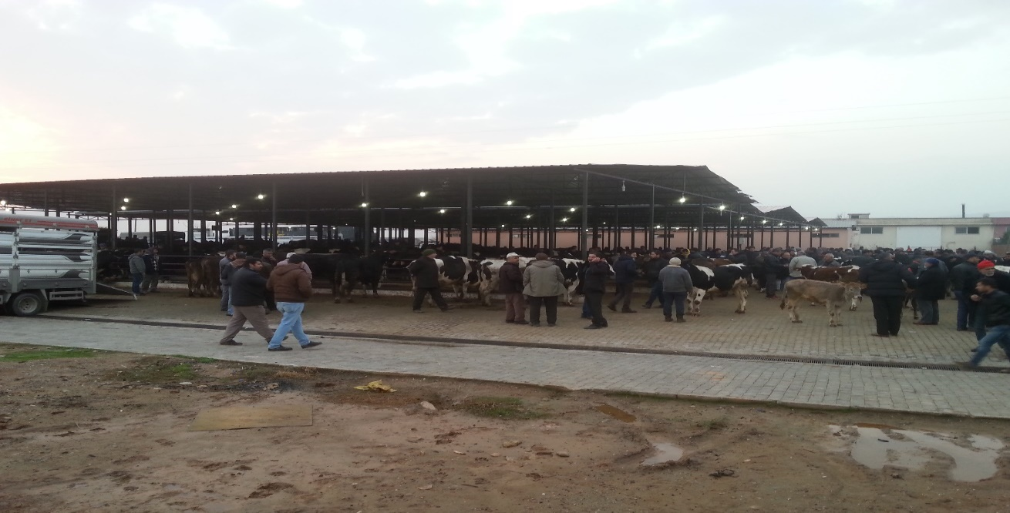

2016 Yılı Giderleri | Bütçe | Eklenen | Düşülen | Net Bütçe Ödeneği | Ödenen | Gerçekleştirme Oranı
Personel Giderleri | 2.823.000,00 | 159.400,00 | 159.400,00 | 2.823.000,00 | 2,560,842.24 | %90.71
S.G.K.Devlet Primi | 636.000,00 | 20.600,00 | 0,00 | 656.600,00 | 516,504.75 | %81.21
Mal ve Hizmet Alımları | 3.174.000,00 | 2.644.000,00 | 98.600,00 | 5.719.400,00 | 4.631.289,79 | %145.91
Faiz Giderleri | 0,00 | 42.000,00 | 0,00 | 42.000,00 | 13.114,82 | %100
Sermaye Giderleri | 50.000,00 | 0,00 | 50.000,00 | 0,00 | 0,00 | %0
Toplam | 6.683.000,00 | 2.866.000,00 | 308.000,00 | 9.241.000,00 | 7.721.751,60 | %116.00
2016 Yılı Çalışmaları
PARK VE BAHÇELER MÜDÜRLÜĞÜ
2016 YILI | VERİ
Park/Düzenleme/Çocuk Oyun Alanı Sayısı (adet) | 332
Parklarda Çocuk Oyun Grubu (adet) | 146
Açık Hava Spor Aletleri (adet) | 143
Park Alanları (m2) | 303.218
Yeni Yapılan Park Sayısı | 17
Yeni otomatik sulama sistemi döşenen park sayısı | 115
Okul-cami-resmi kurum bahçe çalışmaları | 250
Fidan Dikimi (adet) | 7.500
Mevsimlik Çiçek Dikimi (adet) | 90.000
Kaldırım Üstü Yabancı Ot Temizliği (mt) | 550.000
Ağaç Budama (adet) | 200.000
PARK YAPIM ÇALIŞMALARI
2016 yılında 17 adet yeni park yapılarak hizmete açılmıştır.
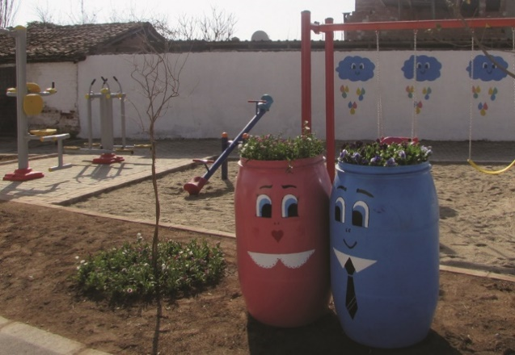
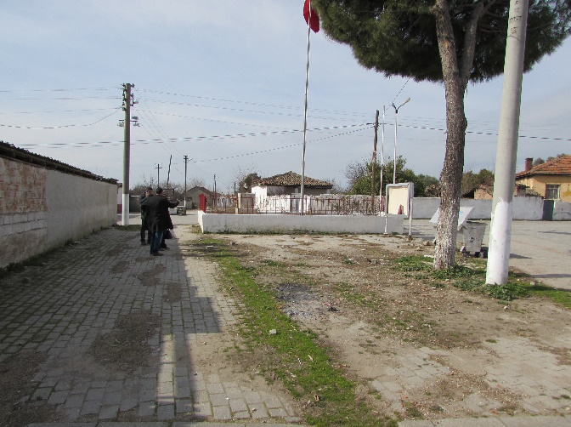
YENİ HALİ
ESKİ HALİ
KOCAGÜR PARKI
(Açılış Tarihi: 26.02.2016) (190 m²)

KÜLTÜR SANAT PARKI
(Açılış Tarihi: 26.02.2016) (990 m²)

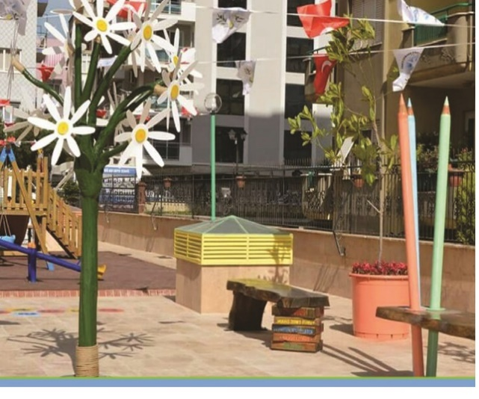
YENİ HALİ
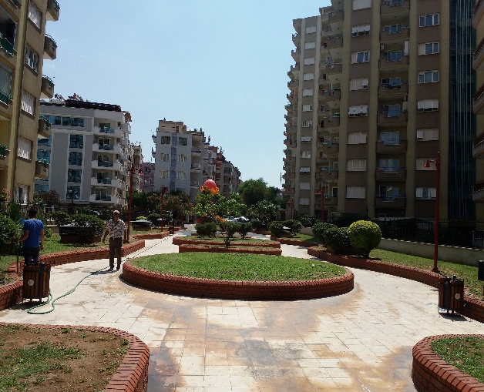
ESKİ HALİ
SAADETTİN DEMİRAYAK PARKI
(Alış Tarihi: 31.08.2016) (150 m²)

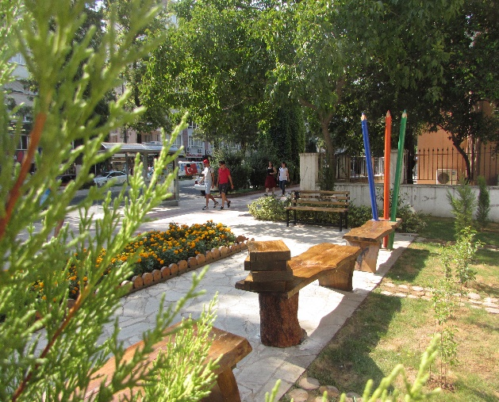
YENİ HALİ
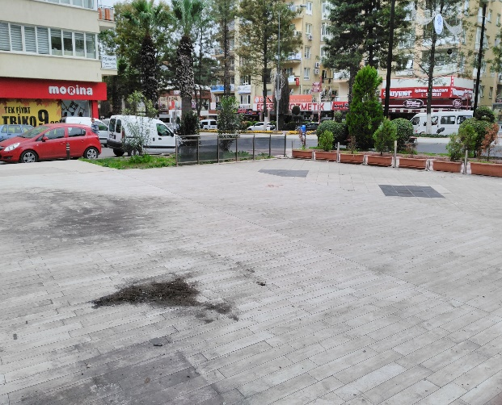

DOĞAN PARKI
(Açılış Tarihi: 31.08.2016) (755 m²)

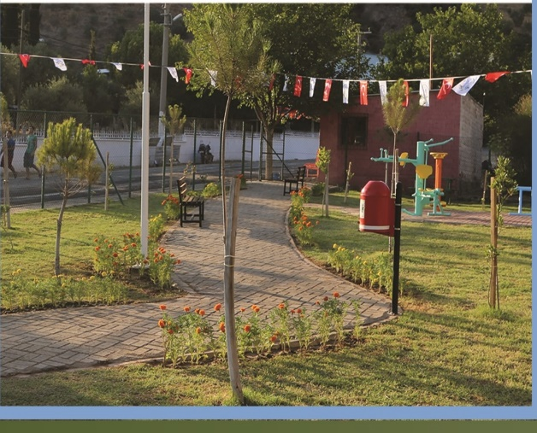
YENİ HALİ
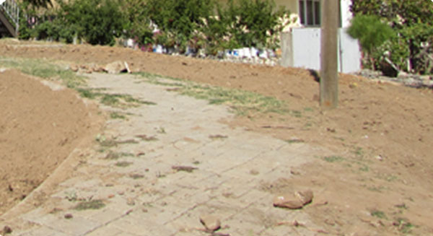
ESKİ HALİ
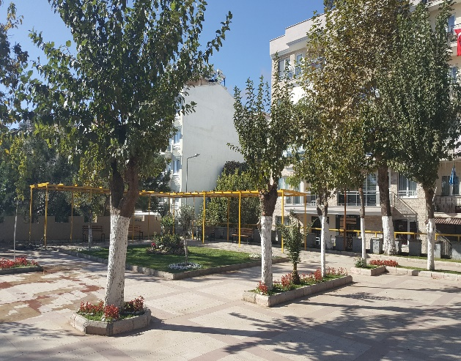
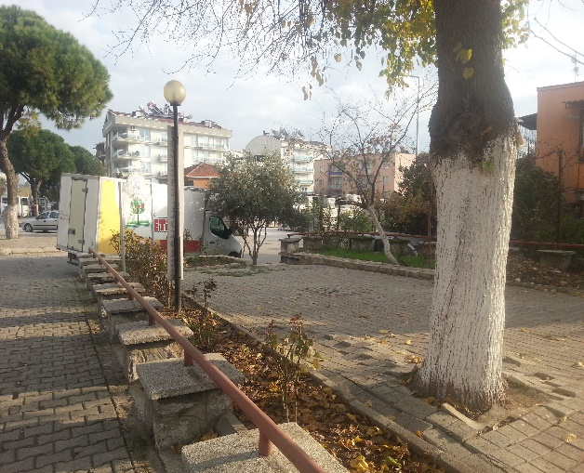
YENİ HALİ
ESKİ HALİ
ŞEHİT FATİH ÇAYBAŞI PARKI
(Açılış Tarihi: 05.10.2016) (639 m²)

M.KEMAL YILMAZ PARKI
(Açılış Tarihi: 07.10.2016) (2200 m²)

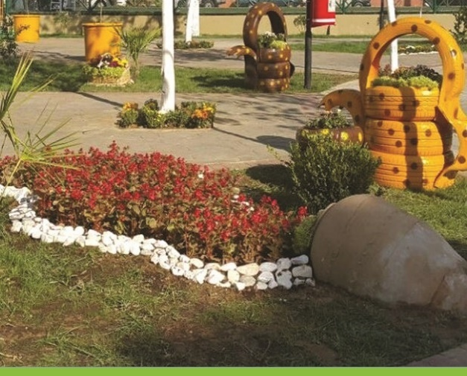
YENİ HALİ
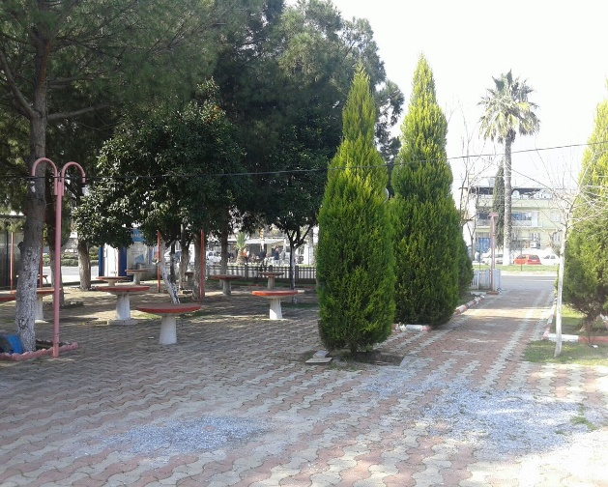
ESKİ HALİ
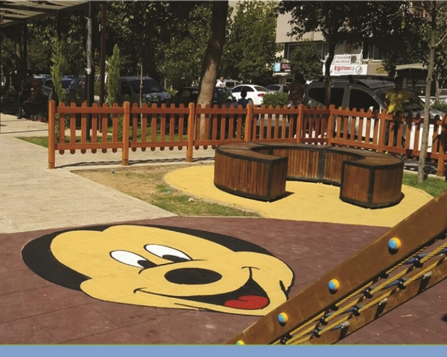
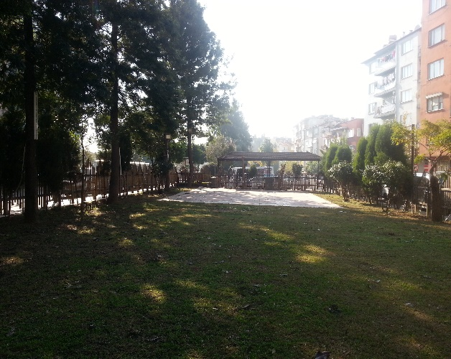
ŞEHİT POLİS NEDİP CENGİZ EKER PARKI
(Açılış Tarihi: 12.10.2016) (1892 m²)

YENİ HALİ
ESKİ HALİ
İLHAN SELÇUK PARKI
(Açılış Tarihi: 31.10.2016 (880 m²)

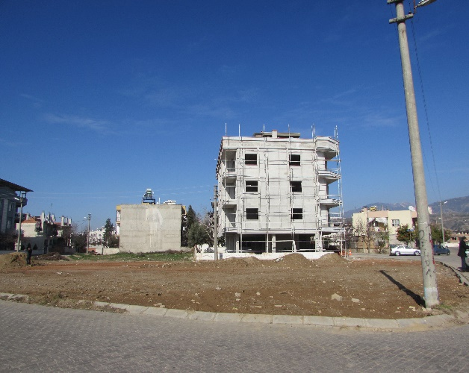
ESKİ HALİ
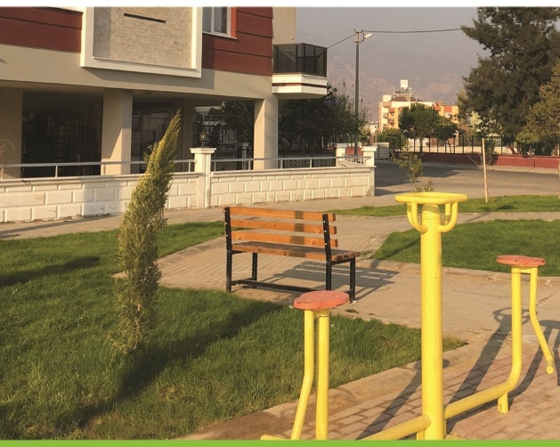
YENİ HALİ

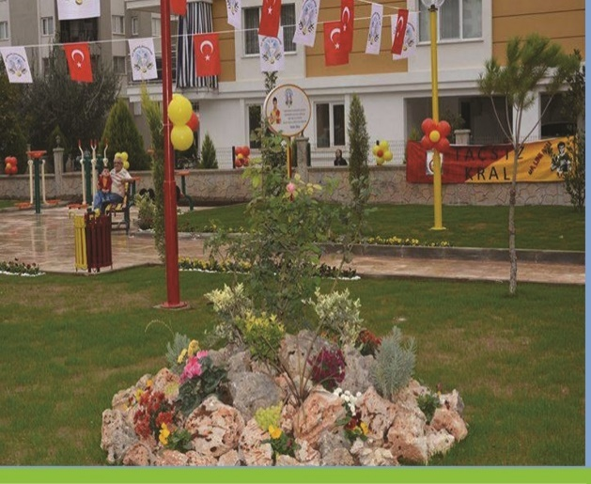
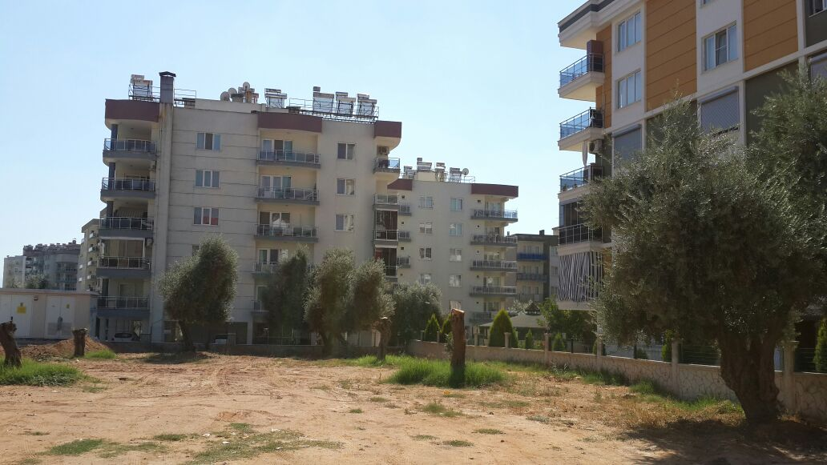
YENİ HALİ
ESKİ HALİ
METİN OKTAY PARKI
(Açılış Tarihi: 31.10.2016 (935 m²)

M.FUAT TURGUT PARKI
(Açılış Tarihi: 18.11.2016 (1150 m²)

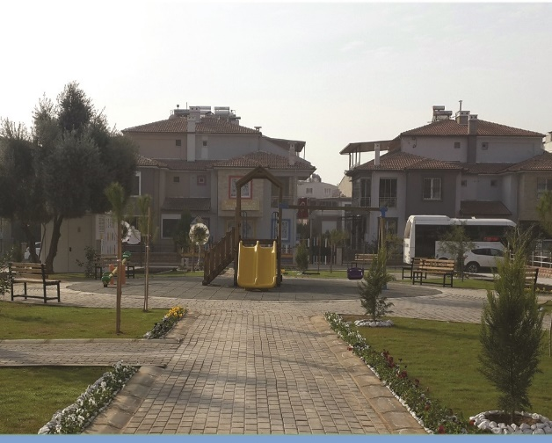
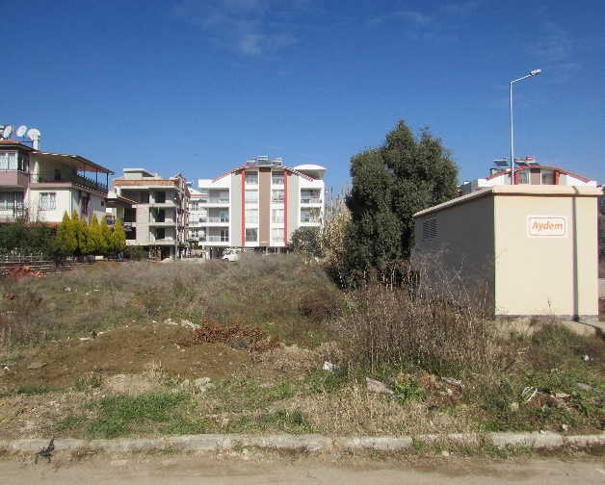
YENİ HALİ
ESKİ HALİ

- 18.11.2016 TARİHİNDE AÇILAN TERZİLER SEYİR TERASI (250 M²)
- 16.12.2016 TARİHİNDE AÇILAN EĞRİKAVAK PARKI (400 M²)
- 23.12.2016 TARİHİNDE AÇILAN HALİL NÜZHET GORAL PARKI (1435 M²)
- 23.12.2016 TARİHİNDE AÇILAN A.METİN TAŞ PARKI (670 M²)
- MESUTLU PARKI (400 M²)
- KIZILCAKÖY PARKI (300 M²)
- AMBARCIK PARKI (250 M²)

AĞAÇ BUDAMA/BAKIM ÇALIŞMALARI
Efeler Belediyesi sorumluluğunda bulunan tüm ağaçların budama ve bakımı yapılmıştır.

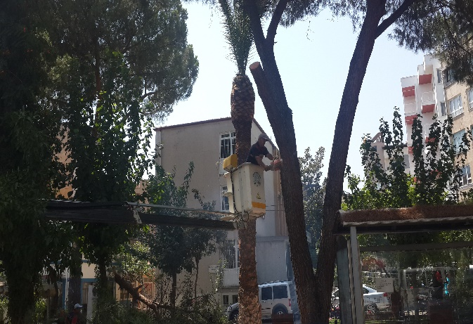
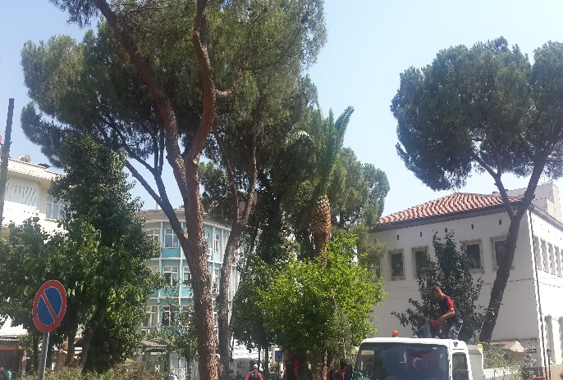
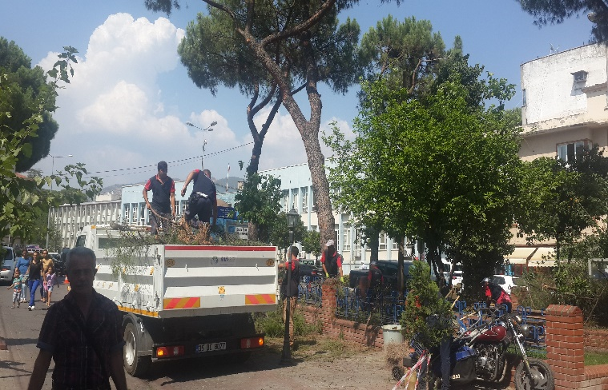

PARK VE DÜZENLEMELERDE BAKIM/YENİLEME ÇALIŞMALARI
Dekoratif Boya Çalışmaları

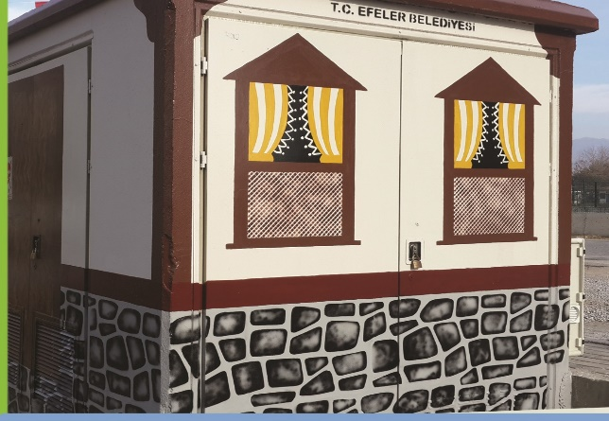
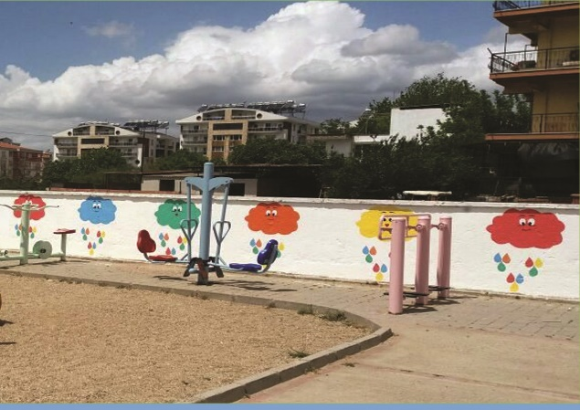
Efeler Belediyesi sorumluluğunda bulunan parkların program dâhilinde düzenli olarak bakımı/onarımı yapılmaktadır. Ayrıca parklarda bulunan trafo, duvar vb. gibi yerlere yapılan dekoratif boya çalışmaları ile parkların daha estetik bir görüntüye kavuşması sağlanmıştır.

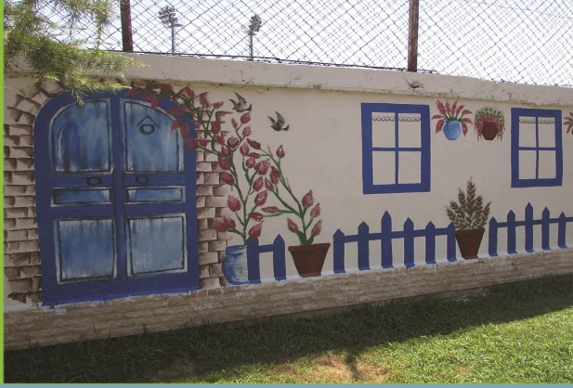
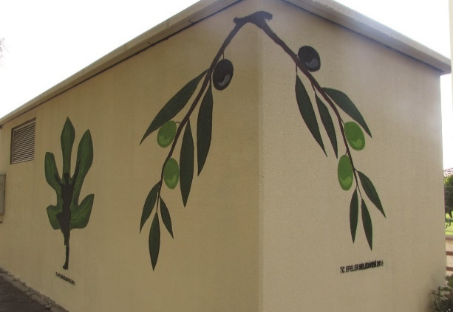
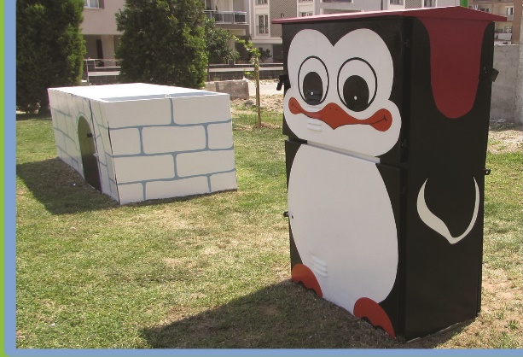
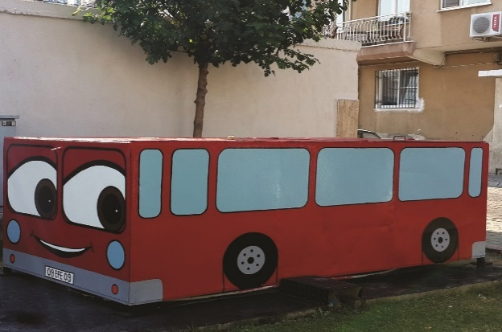

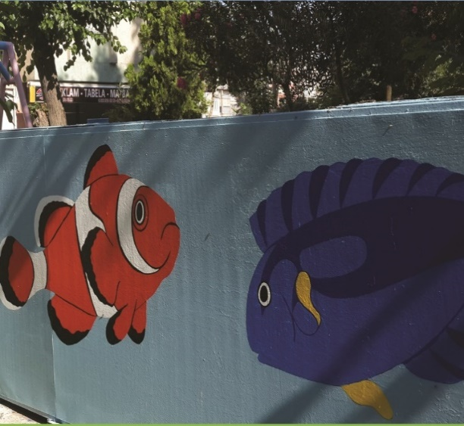
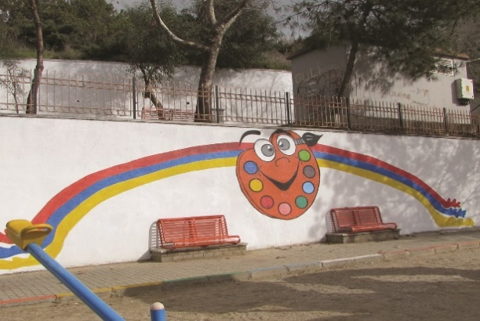
Ahşap Dekoratif Çalışmalar
Şantiyemizde tasarımı ve üretimi yapılan ahşap dekoratif ürünler ile parkların kalitesinin ve fiziksel dokusunun iyileştirilmesi sağlanmıştır.
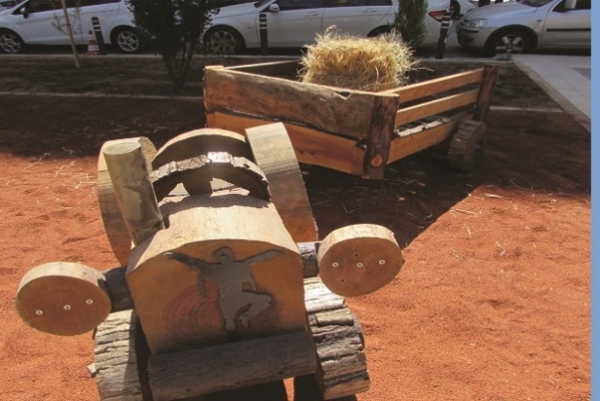
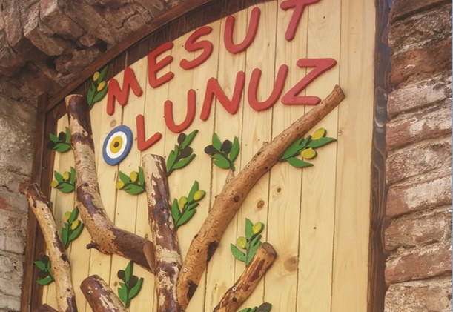
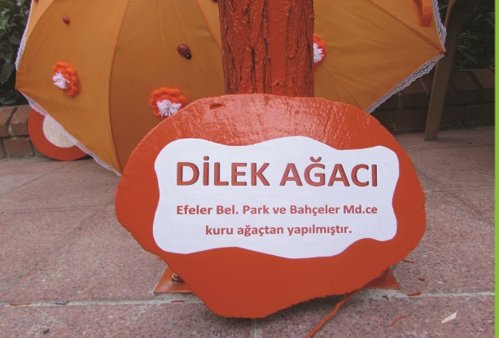
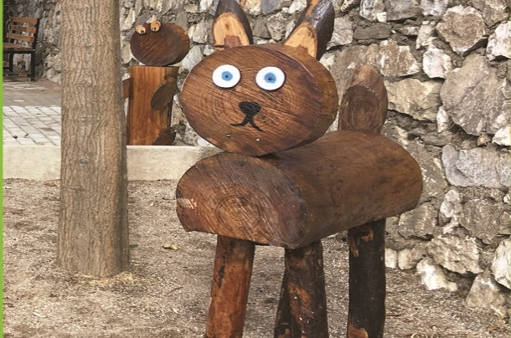
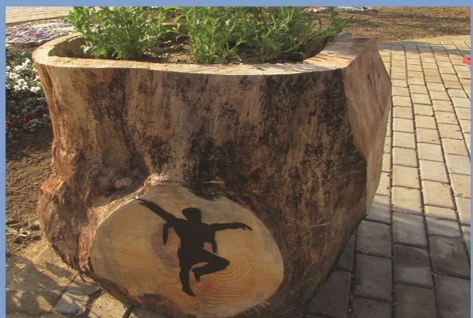
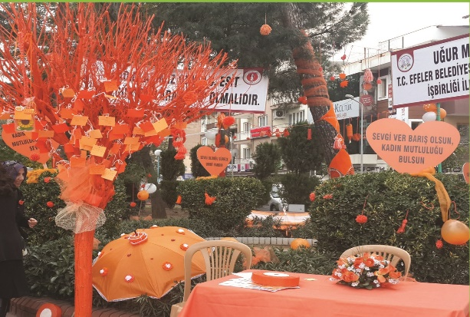

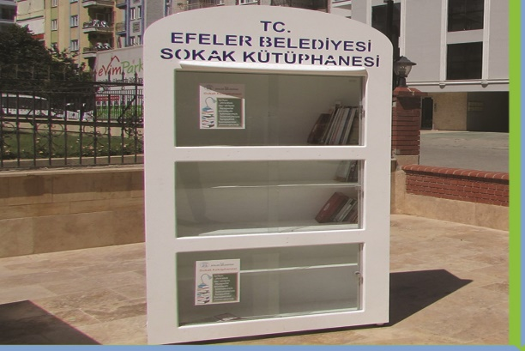
AĞAÇ VE ÇİÇEK DİKİM ÇALIŞMALARI
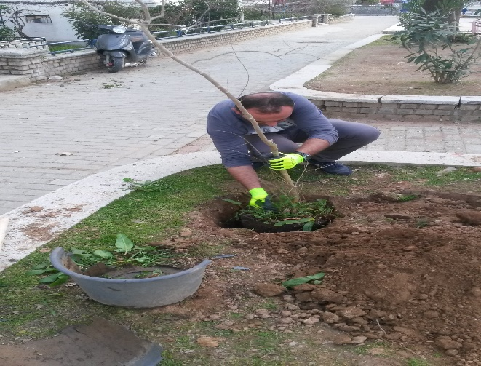
Efeler Belediyesi sorumluluğundaki alanlara Fıstık Çamı, Çınar, Defne, Manolya, Ihlamur, Erguvan, Limon, Turunç, Palmiye, Ağaç Ligüstrüm, Oya ağacı vb. muhtelif çiçekler dikilerek yeşil alanların kalitesini arttırarak her yaştan gruba hitap edebilecek görsel ve fonksiyonel açıdan çağdaş yeşil alanlar oluşturulmuştur.
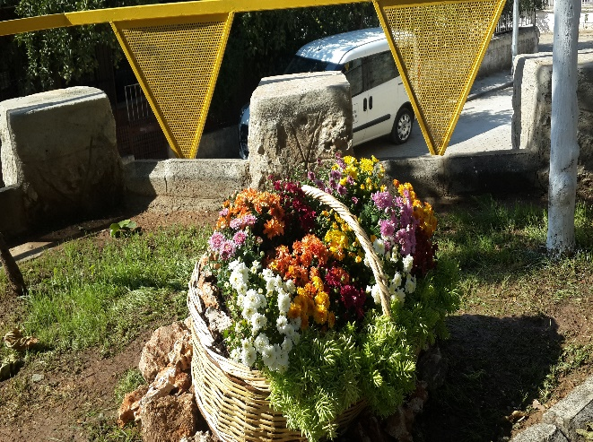
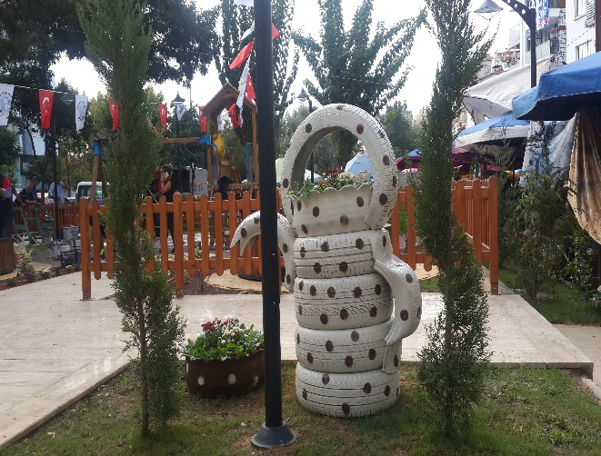
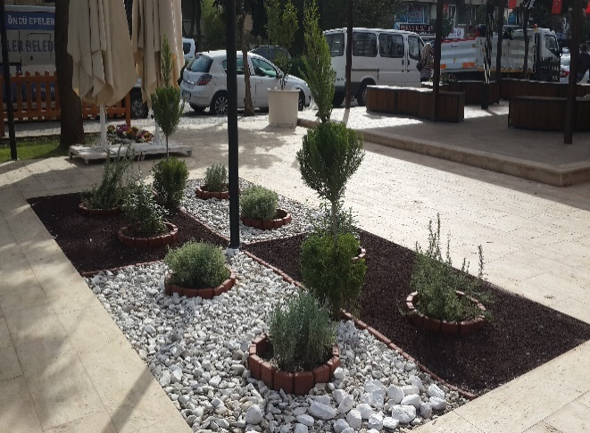
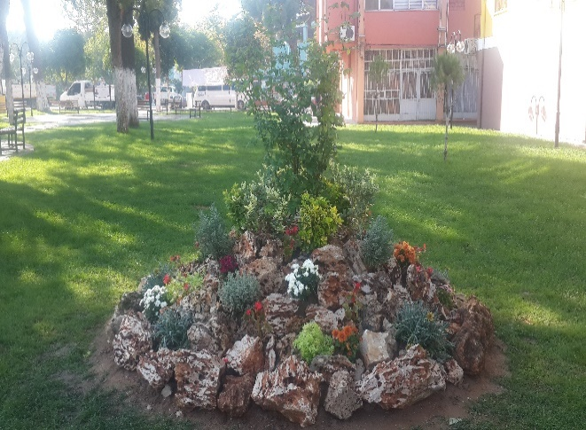
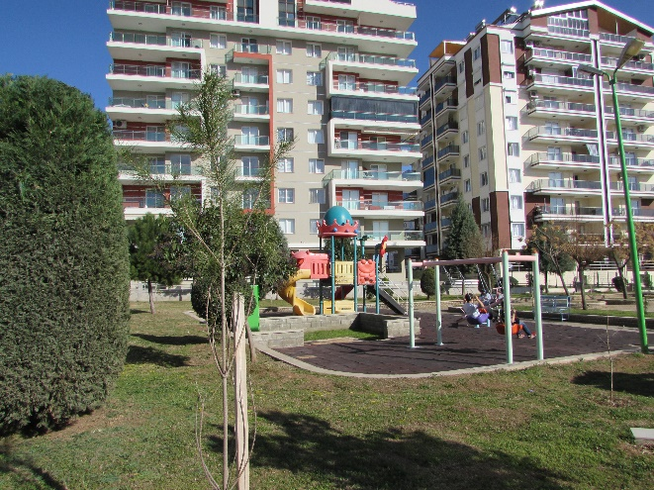
YABANCI OT TEMİZLİĞİ ÇALIŞMALARI
550.000 mt alanda kaldırım üstü yabancı ot temizliği yapılmıştır.
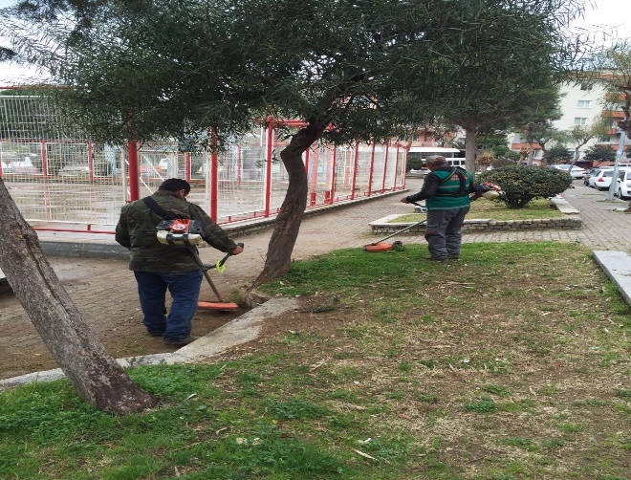
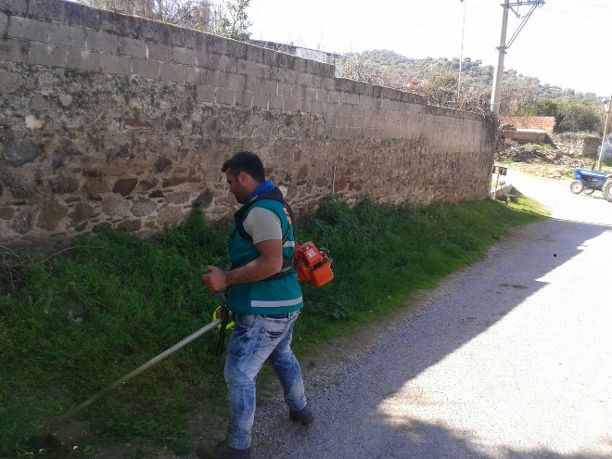
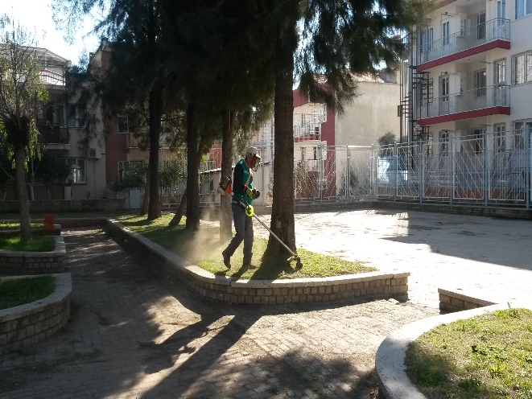
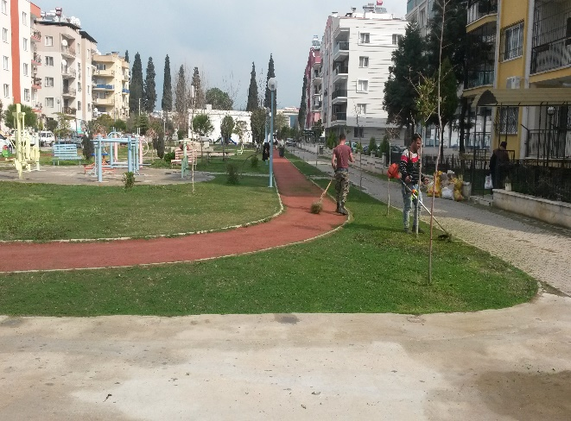

OYUN GRUBU VE FITNESS ALETİ TAKMA ÇALIŞMALARI
Yeni fitness ve oyun grupları takılmıştır.
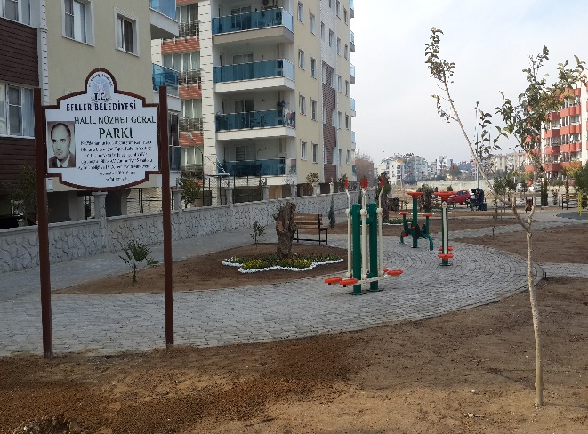
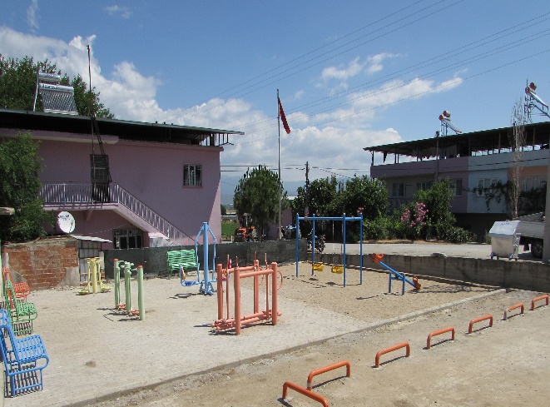
OKUL, SAĞLIK OCAĞI ve CAMİLERİN BAHÇE BAKIM ÇALIŞMALARI
Sorumluluğumuzdaki alanlarda; bütçe ve imkanlar dahilinde, okul, sağlık ocağı, camilerin bahçe bakımları yapılmaktadır.
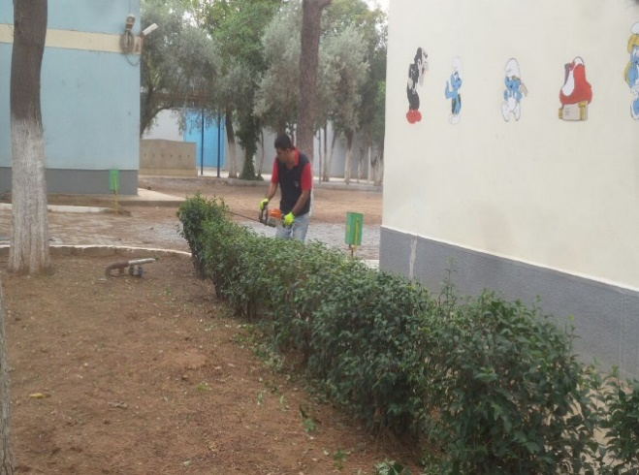
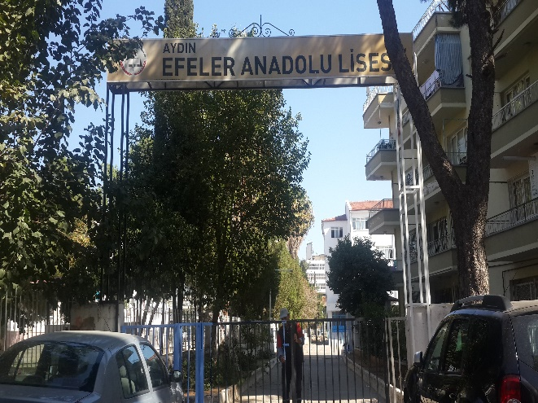
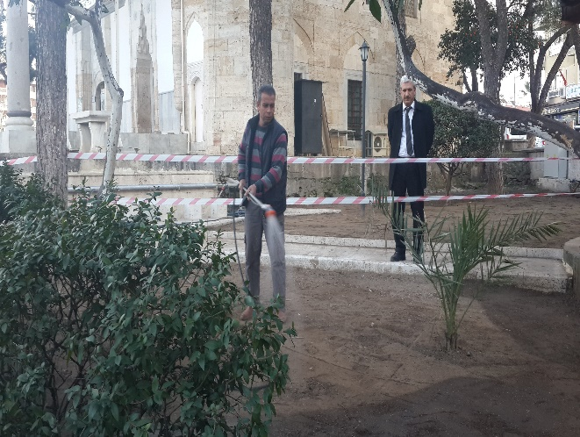
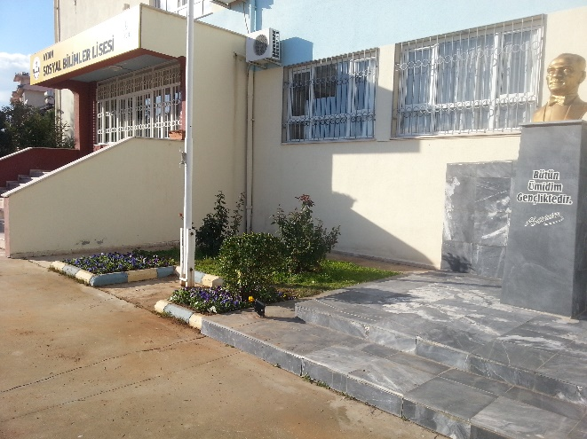
SULAMA SİSTEMİ DÖŞEME VE BAKIM ÇALIŞMALARI
Efeler Belediyesi sorumluluğunda bulunan parklara otomatik sulama sistemi döşenmiş, arızalı sistemlerin bakım ve onarımı yapılmıştır.
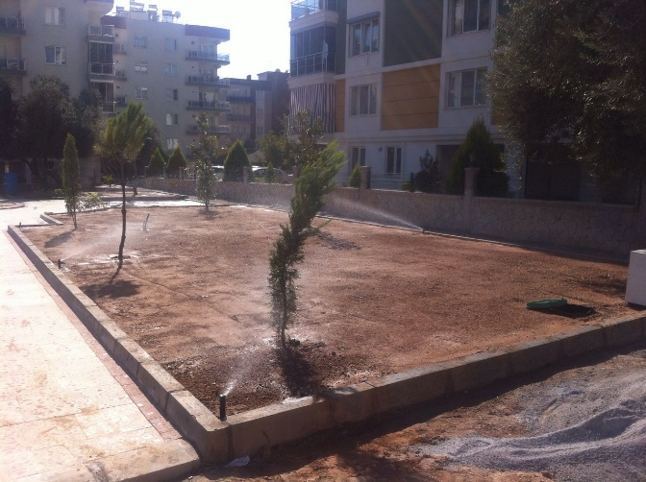
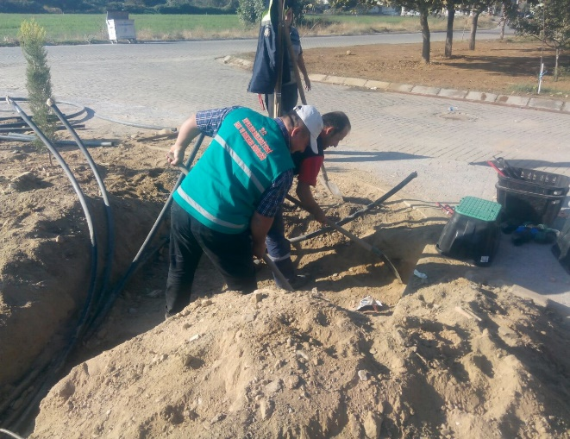
ELEKTRİK SİSTEMİ DÖŞEME/BAKIM ÇALIŞMALARI
Efeler Belediyesi sorumluluğunda bulunan parkların elektrik aboneliği yapılmış, arızalı sistemlerin bakım ve onarımı yapılmıştır.

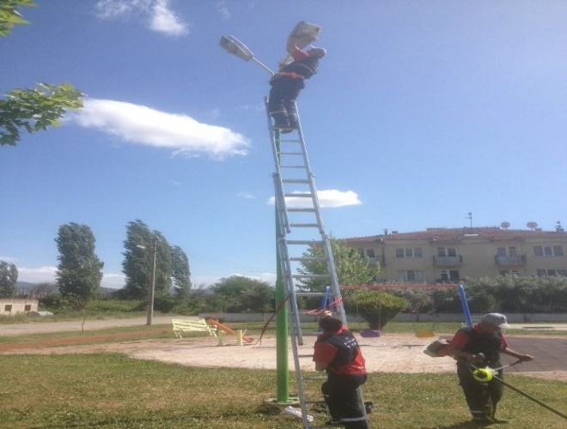
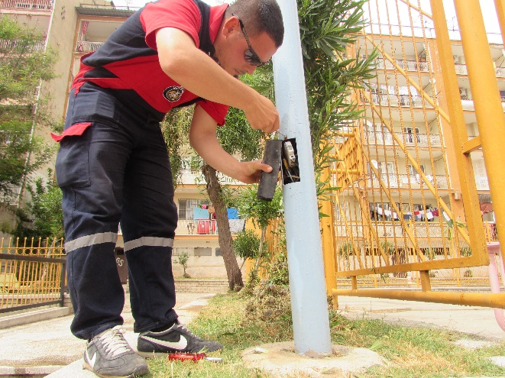

2016 Yılı | Bütçe | Eklenen | Düşülen | Net Bütçe Ödeneği Top. | Ödenen | Gerçekleşme  Yüzdesi %
Personel Giderleri | 773,000.00 | 189,130.21 | 58.382,87 | 903.747,92 | 900.341,86 | % 116.47
S. G. K. Giderleri | 55,000.00 | 41,518.16 | 0,00 | 96.518,16 | 96.518,16 | % 175.48
Malz.Hizmet Alım Gideri | 497,000.00 | 749.269,03 | 170.328,95 | 1.075.940,08 | 1.059.444,81 | % 213.16
Faiz Giderleri | 0,00 | 10.000,00 | 0,00 | 10.000,00 | 2.383,43 | % 100
Cari Transferler | 0,00 | 24.000,00 | 0,00 | 24.000,00 | 23.000,00 | % 100
Diğer | 1,000.000.00 | 500,000.00 | 0,00 | 1.500.000,00 | 1.500.000,00 | % 150
TOPLAM | 2,325,000.00 | 1,513,917.98 | 228.711,82 | 3.610.206,16 | 3.581.688,26 | % 154
KÜLTÜR VE SOSYAL İŞLER MÜDÜRLÜĞÜ TARAFINDAN RAMAZAN AYINDA VERİLMESİ GEREKEN İFTAR YEMEĞİ MÜDÜRLÜMÜZ TARAFINDAN VERİLMİŞTİR. 2016 YILINDA DA FAALİYET VE HİZMET ALIMLARI TAHMİNİN ÜSTÜNDE OLMUŞTUR.
ÖZEL KALEM MÜDÜRLÜĞÜ
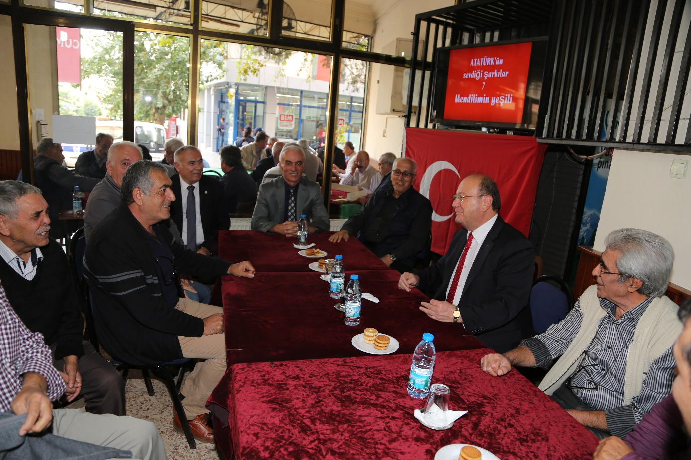

EFELER KENT KONSEYİ ÇALIŞMALARI
Kent Konseyi Genel Sekreterliği görevi Belediye Başkanı ve Kent Konseyi Yürütme Kurulu tarafından Sibel ERBAŞ’a verilmiştir.Ancak 18.06.2016 tarihinden itibaren kent konseyi Genel Sekreterliği C.Ufuk SOĞANCIYA verilmiştir. 6/06/2009 tarihli ve 27250 sayılı Resmî Gazete’de yayımlanan kent konseyi yönetmeliğinde değişiklik yapılmasına dair yönetmelik hükümlerine uygun olarak aşağıdaki çalışmalar yapılmıştır;

EFELER KENT KONSEYİ FAALİYETLERİ

Kadın Meclisince 15 Ocak 2016 tarihinde Toplumsal Cinsiyet eşitsizliği semineri düzenlenmiştir.Seminere Atattürk Anadolu Lisesi Mor sertifikalı öğretmenlerden sultan SAL ve Sibel KUBİLAY eğitimi vermiştir.08.01.2015 tarihinde Prof.Dr.Nesrin ÖZSOY’un “Hayatın Her anında Matematik“ sunumu yapıldı.08.Mart 2016 tarihinde Dünya kadınlar günü kutlamaları ve birçok etkinlikler yapıldı.Tepecik düğün salonu bahçesinde 26-27 Mart 2016 tarihinde Tohum Takas şenliği ve Yöresel Otlar festivali yapılmıştır.23.Mart 2016 tarihinde Yaşlılar haftası etkinliği nedeni ile yaşlı vatandaşlarımız için Marmarise gezi düzenlendi.05.Nisan 2016 tarih Salı günü Çocuk istismarı ile ilgili “SESSİZ ÇIĞLIK “ eylemi yapılımıştır.16.17 Nisan 2017 Tarihinde Kuşadası’nda Türküye Kent Konseyi toplantısı yapılmıştır.10 Mayıs 2016 tarihinde Engelliler haftası nedeni ile Atatürk Kent Meydanında kermes düzenlenmiştir.15 Mayıs 2016 tarihinde Efeler kent konseyi çocuk Meclisi Temizlik kampanyası yapıldı.18.20 Haziran 2016 tarihinde Anıtkabir ziyareti yapıldı.26.27 Mayıs 2016 tarihinde Bursada yapılacak olan Kent kültürü ve Kentlilik bilinci senpozyumu Efeler kent konseyi yürütme kurulu üyeleri katıldı.17 Ağustos 2016 tarihinde TMMOB - İnşaat Mühendisleri odası ile birlikte Milli Aydın Bankası Kültür merkezinde Depreme Duyarlı Sergisi açılmışlardır..21 Eylül 2016 tarihinde Bursa Nilüfer yapılacak olan Kent Konseyi Barış Oturumuna katılmışlardır.TKKP nin 22-23 Ekim 2016 tarihinde yapacağı Kapadokya da yapacağı Olağan Genel kurul toplantısını katılımı gerçekleşmiştir.11 Ekim 2016 tarihinde Acil Durumlarda Erken Müdahale “eğitim çalışması yapılmıştır.

EFELER KENT KONSEYİ PROJELERİ :
-Muğla Karayolu ve Ovaeğmir mahallesinde dönüş kavşağında sinyalizasyon kavşak düzenlemesi projesi.
-yaşam karşımıza engeller çıkarır.Ama hayat bu engeller aşıldıkça yaşanır.Hayatı paylaşmak için engel yok adı altında Hisler parkı Projesi aydın kadıköyde yapılmıştır.
-Bosnalı Konağının restore edilerek “KENT BELLEĞİ MÜZESİ”projesi

KADIN MECLİSİ:
Kan bağışı kampanyası yapıldı.8 mart Dünya emekçi kadınlar günü etkinliği yapıldı.Tema vakfı fidan dikme etkinliği yapıldı.yöresel otlar ve fidan dikme etkinliği yapıldı.
GENÇLİK MECLİSİ :
10 Kasım yas değil mücadele günü etkinliği yapıldı ,Atatürk imzası etkinliği yapıldı, Çocuk Konseyi tarafından Temizlik kampanyası başlatıldı.
.

KIDEMLİ HEMŞEHRİLER MECLİSİ :
8-24 Mart 2016 yaşlılara saygı haftası yapıldı
24 kasım Öğretmenler günü kutlaması yapıldı..

ENGELLLİLER MECLİSİ :
2 Nisan Dünya Otizm farkındalık haftası ve
05.10 Mayıs engelliler haftası yapıldı..

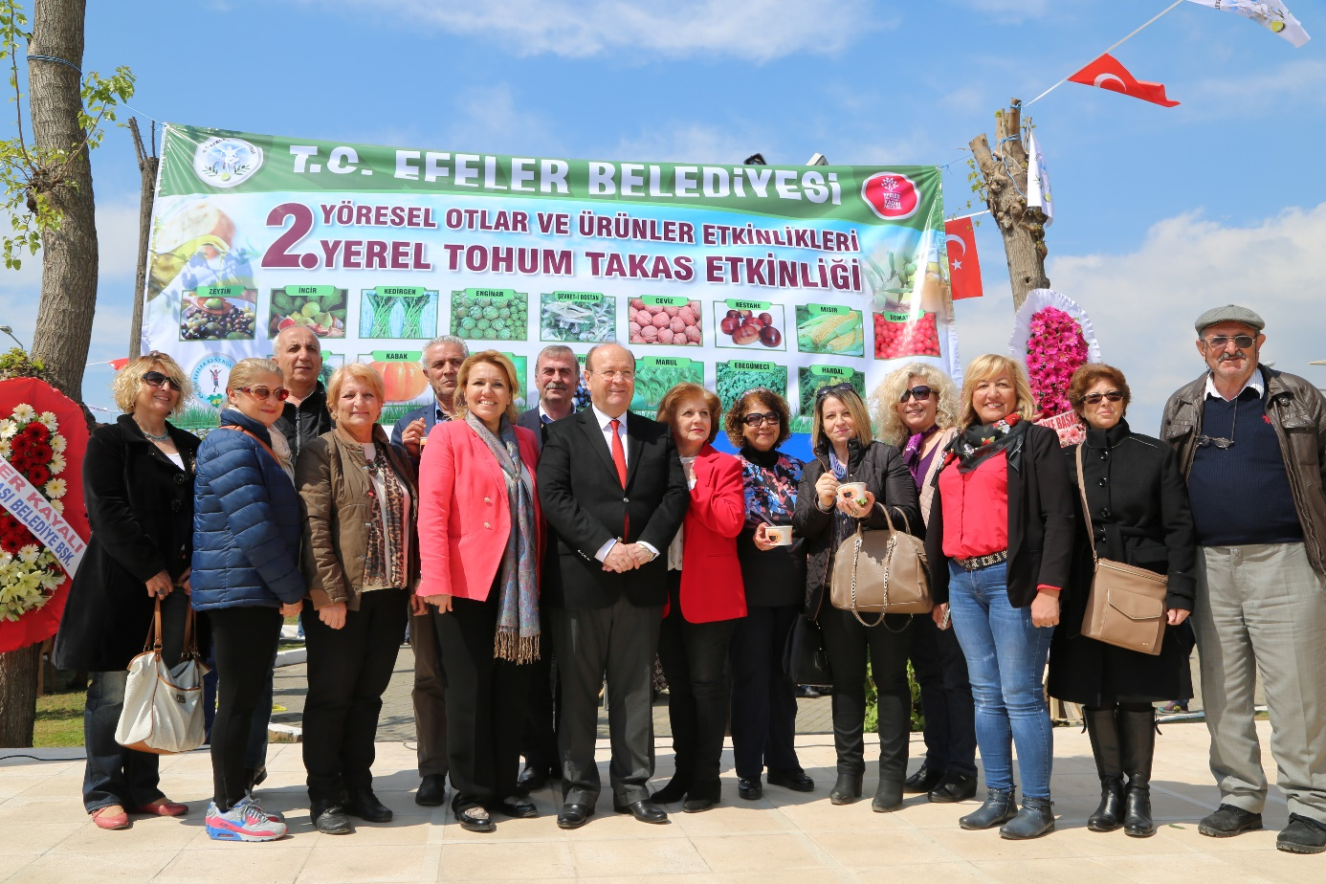
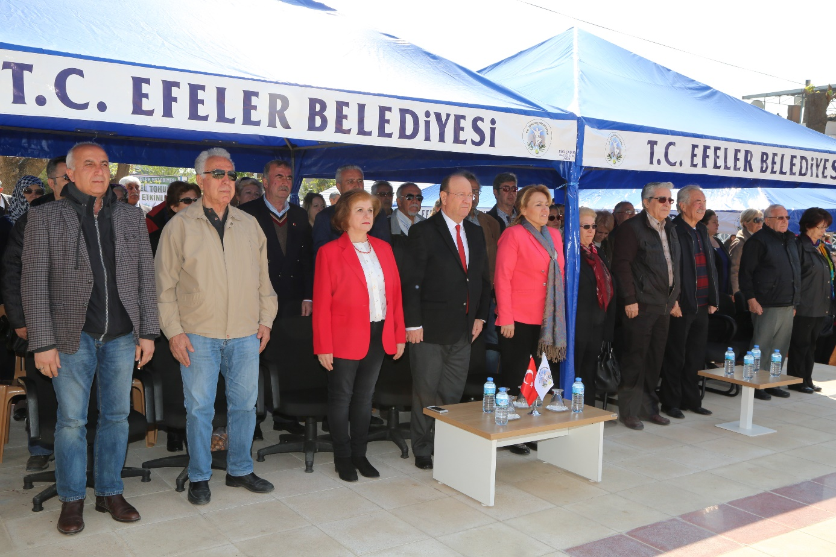
Efeler Belediyesi Ana Hizmet Binası, Fen İşleri Müdürlüğü Tepecik Makina İkmal Birimi ve Park Bahçeler Müdürlüğü Çeştepe Şantiye Binasına ait;
SİVİL SAVUNMA UZMANLIĞI
-Acil Durum Eylem Planı, Yangın Yönergesi ve Yangınlardan Korunma Planı tamamlanmış olup YSC’lerin yıllık bakım ve kontrolleri ile yeni YSC alımları yapılmıştır.
Uzmanlığımızca hazırlanan ve güncellenmesi tamamlanan ‘’Defin Hizmet Grubu Operasyon Planı’’ hakkında İl Afet ve Acil Durum Koordinasyon Kurulu Üyelerine sunum yapılmıştır.
Kurum içi ve kurumlar arası gelen ve cevap gerektiren yazılara da zamanında ve gerektiği şekilde cevap verilmektedir.

2016 Yılı Giderleri | Bütçe İle Verilen | Eklenen | Düşülen | Net Bütçe Ödeneği | Ödenen | Gerçekleştirme Oranı
Personel Giderleri | 3.010.000,00 | 954.910,91 | 362.686,76 | 3.602.224,15 | 3.599.112,37 | %119.57
S.G.K.Devlet Primi | 516.000,00 | 122.094,75 | 7.500,00 | 630.594.75 | 629.439,22 | %121.98
Mal ve Hizmet Alımları | 720.000.00 | 698.329,78 | 247.153,16 | 1.171.176,62 | 920.771,49 | %127.88
Faiz Giderleri | 00 | 100.000,00 | 00 | 100.000,00 | 70.876,01 | %100
Cari Transferler | 37.010.000,00 | 55.000,00 | 827.995,52 | 36.237.004,48 | 34.965.634,85 | %94.47
Yedek Ödenekler | 13.267.000,00 | 00 | 9.602.891,16 | 3.664.108,84 | 00 | %0
TOPLAM | 54.523.000,00 | 1.930.335,44 | 11.048.226,60 | 45.405.108,84 | 40.182.833,94 | % 74
YEDEK ÖDENEK BİR HARCAMA KALEMİ DEĞİLDİR, MALİ HİZMETLERDEKİ %26 LIK SAKMA YEDEK ÖDENEK NEDENİ İLE OLUŞMUŞTUR. HER NE KADAR YEDEK ÖDENEK MALİ HİZMETLER MÜDÜRLÜĞÜNÜN BÜTÇESİNDE GÖSTERİLSEDE DİĞER MÜDÜRLÜKLERİN EKSİK ÖDENEKLERİNİN TAMAMLANMASINDA KULLANILIR.
MALİ HİZMETLER MÜDÜRLÜĞÜ
MÜŞTERİ (MÜKELLEF) MEMNUNİYET ESASLI HİZMET SUNUMU
Müdürlüğümüzün hedef, faaliyet ve görevlerini icra ederken daima müşteri memnuniyetini gözeterek hizmet sunma yolunda gayret göstermektedir. Müşteri memnuniyeti Müdürlüğümüzün temel felsefelerinden biri ve aynı zamanda da kalite politikamızdır. Müdürlüğümüze vergi ödemeye veya iş ve işlemlerini gerçekleştirmeye ya da her hangi bir sebepten dolayı gelmiş olan vatandaşlarımızın işlemleri mesai saatleri içerisinde yetişmediği takdirde gerekirse mesai saatleri dışına çıkarak hizmeti aksatmadan verilmiş bu sayede vatandaşlarımıza kesintisiz hizmet sunulmasına özen gösterilmiştir.
Bu çerçevede aşağıdaki iş ve işlemler gerçekleştirilerek vatandaşlarımıza üst düzeyde hizmet verilmiştir.

Muhasebe Biriminin Faaliyetleri

MUHASEBE SERVİSİ

- Efeler Belediyesi’nin tüm alt birimleriyle birlikte her türlü muhasebe hizmetinin ilgili mevzuat hükümleri çerçevesinde yürütülmesi sağlanmıştır. 2016 Mali Yılı için toplam (9405) yevmiye kaydı oluşturulmuştur. Kayıtlarımızın tamamı elektronik ortamda; her türlü erişim ve denetime açık bir şekilde tutulmuş; evrak üzerindeki bilgilerin birebir elektronik ortama aktarılması bizzat Muhasebe Birimi’nce sağlanmıştır. Ayrıca kayıtların tamamının hem iç denetime hem de dış denetime hazır halde muhafaza edilmesi sağlanmıştır.
- 2015 Yılı Bütçe Kesin Hesabı hazırlanmış; Belediye Meclisi’nce görüşülmesi sağlanmıştır. Bütçe Kesin Hesabı ve ekleri ilgili kurumlara rapor edilmiştir.
- Efeler Belediyesi’nin mülkiyetinde ve kullanımında olan her türlü taşınır ilişkin icmal cetvellerinin harcama birimlerin ile birlikte düzenlenmesi sağlanmıştır. Bu kapsamda, Mal Yönetim Dönemine ilişkin icmal cetvellerini hazırlanmıştır.
- Dönemsel bazda Mali İstatistikler oluşturulmuş; ilgililere bilgi verilmesi sağlanmıştır.
- Belediye’nin tüm birimlerinde mali mevzuat ve kanunlarla ilgili diğer mevzuatın uygulanması konusunda harcama yetkilileri bilgilendirilerek, işlemlerin mevzuat hükümlerine uygun yürütülmesi sağlanmıştır. Mali konularla ilgili üst yönetici ve harcama yetkililerine danışmanlık yapılmıştır.
- Belediye’nin mali iş ve işlemleri diğer idareler nezdinde yürütülmüş; gerekli takibat sağlanmış ve sonuçlandırılmıştır.
- İdarenin mevzuatta belirtilen esaslar dahilinde denetim dönemine ilişkin Sayıştay’a verilmesi gerekli her türlü bilgi, belge, doküman denetçi makamlara sunulmuştur.
- İçişleri Bakanlığı denetimlerinde denetçiler tarafından talep edilen gerekli iş ve işlemler gerçekleştirilmiş; istenen evrak ve doküman denetçi makamlara sunulmuştur.
- Mevzuat gereği, Belediyenin yükümlülükleri arasında bulunan çeşitli harç, vergi, fon ve benzeri ödemelere ilişkin düzenlenmesi gereken beyannameler ve bildirimler hazırlanmış; tahakkuk eden ödemeler dönemi içinde ilgili kurumların hesaplarına aktarılmıştır.
- Birim içi ve birim dışı yapılan tahakkuk ve tahsilatın gelir kalemleri itibariyle günlük olarak muhasebe kayıtlarına yansıtılmasına özen gösterilmiştir. Bu bağlamda nakit tahsilatların günlük kasa kayıtları üzerinden denetimi ve Belediye’nin bankalardaki hesaplarına ait ekstrelerinden günlük nakit akışlarının takibi sağlanmıştır.
- Mali Hizmetler Müdürlüğü’nün idari yazışma ve gelen evrak işlemleri gerçekleştirilmiştir.

Evrak Kayıt Ve Yayın Servisi
a) Mali Hizmetler Müdürlüğü’ne gelen evrak mevzuatına uygun şekilde kaydı (tarih – saat) yapmıştır.
b) Bu kapsamda (11205) adet gelen evrak, (3220) adet giden evrak kaydı gerçekleştirilmiştir.
c) Her türlü kaydın elektronik ortamda da yapılması; tarama ve arşivleme hizmetlerinin özenle yürütülmesine dikkat edilmiştir.
d) Müdürlüğe gelen evrakın ilgili birimlere/personele havalesinin Mali Hizmetler Müdürü tarafından gerçekleştirilmesi ve yasal süreleri içinde evrakla ilgili işlemlerin tamamlanması hususunda gerekli hassasiyetin gösterilmesi temin edilmiştir.
e) İnceleme ve denetime tabi evraka denetçilerce talep edilmesi halinde kolaylıkla ulaşılabilmesi ve denetçilere sunulması sağlanmıştır.
f) Kurum içi ve kurum dışı resmi ihale ilanlarının yayın panosunda yayınlanması; konulara ilişkin kurumlara bilgi verilmesi ve gerekli duyuruların yapılması sağlanmıştır. Bu kapsamda ihale ilanı, tellaliye vb. olarak (1193) ilan işlemi gerçekleştirilmiştir.

Taşınır Konsolide Servisi
a) İdarenin mülkiyetinde veya idareye tahsisli olan ya da idarenin kullanımında bulunan taşınır ile bunlara ilişkin işlemlerin kaydının ilgili mevzuatında belirlenen kişiler tarafından tutulması sağlanmıştır.
b) Mevzuatında belirlenen sürede Mali Hizmetler Müdürlüğü Taşınır Konsolide Servisi’ne gönderilen taşınır kayıtlarına ilişkin raporlar idare bazında konsolide edilmiştir.
c) Konsolide edilen kayıtlar icmal listelerine yansıtılmıştır.

TAHSİLAT BİRİMİ
Belediyemizin kanunlarla verilen ve ilgili Müdürlüklerce tahakkuk ettirilen gelirlerin takip ve tahsilat işlemleri servisimiz tarafından yapılmaktadır. Ayrıca;
- Vergi, Resim, ücret ve cezalarla umumi hükümlere ve Amme Alacaklarının Tahsili Usulü Hakkındaki Kanuna göre kabili tahsil hale gelmiş olan belediye alacaklarını takibi yapılarak tahsilatlarını sağlamak,
- Tahsile müteallik kayıtları tutmak ve tahsil olunan paraları bankaya ve banka olmayan yerlerde vezneye yatırmak,
- Borçlu mükelleflere ait takibat dosyalarını tesis ederek, gerekli muameleleri ifa etmek,
- Ödeme Emri tebliğ ve zarflarının hazırlanması,
- Borçlu mükelleflere ödeme emirlerini tebliğ etmek, yasal işlem başlatmak,
- Adres bilgisinin kayıtlarda bulunmamasından dolayı, tebliğ edilemeyen ödeme emri mükelleflerinin adreslerini bulmak için çalışmalar yapmak, adres araştırması yapmak,
- Ödeme emri tebliğ için hiçbir şekilde mükelleflerin adreslerine ulaşılmadığı durumlarda, ilanen tebliğ yapmak,
- Tahsilatlara ait kayıtları tutmak ve tahsildarların hesaplarını incelemek ve murakabe etmek,
- Her türlü mahsup ve iade işlemini yapmak,
- Kullanılacak makbuzların şekli ve içeriği gibi konuları düzenlemektir.
- Sonuç olarak servisimizin bu titiz çalışmaları neticesinde, 2016 yılı içerisinde aşağıdaki tabloda yer alan tahsilat miktarları gerçekleştirilmiştir.
AÇIKLAMA | TAHSİLAT TUTARI
Bina vergisi | 11.318.777,65
Arsa vergisi | 2.417.213,90
Arazi vergisi | 152.737,73
Çevre ve temizlik vergisi | 805.115,56
Haberleşme vergisi | 24.649,44
Elektrik ve havagazı tüketim vergisi | 9.076,40
Eğlence vergisi | 107.524,34
İlan ve reklam vergisi | 407.481,55
Bina inşaat harcı | 1.688.709,95
Hayvan kesimi, muayene ve denetleme | 44.713,22
İşgal harcı | 2.002.110,97
İşyeri açma izin harcı | 140.640,21
Ölçü ve tartı aletleri muayene harcı | 5.567,22
Tatil günlerinde çalışma ruhsatı harcı | 3.422,13
Tellaliye harcı | 151.012,40
Yapı kullanma izin harcı | 412.836,59
Diğer harçlar | 310.673,29
SSDF | 54,12
Sosyal hizmetler hasılatı | 120,00
Şartname, basılı evrak, form satış gelirleri | 803.663,39
Diğer değerli kâğıt bedelleri | 139.954,25
Diğer mal satış gelirleri | 4.075.871,14
Muayene denetim ve kontrol ücretleri | 2.023.267,42
Avukatlık vekâlet ücretleri gelirleri | 81.082,72
Sportif faaliyet gelirleri | 21,19
İlan ve reklam gelirleri | 13,22
Çevre kirliliğini önleme gelirleri | 820.513,37
Çevre ve esenlik hizmetlerine ilişkin gelirler | 5.546,56
Ekonomik hizmetlere ilişkin gelirler | 39.106,89
Sağlık hizmetleri hasılatı | 4.002,53
Diğer hizmet gelirleri | 4.396.561,15
Ecrimisil gelirleri | 544.091,26
Kültür amaçlı tesis kira gelirleri | 404.858,89
Diğer taşınmaz kira gelirleri | 595.379,67
Menkul kiraları | 1.033.141,51
Kişilerden alınan bağış ve yardımlar | 25.764,00
Kişilerden alınan şartlı bağış ve yardımlar | 111,90
Diğer faiz gelirleri | 2,39
Yol harcamalarına katılım payı | 624.483,21
Diğer harcamalara katılım payı | 12.436,07
Maden işletmelerinden alınan pay | 901,24
İdari para cezaları | 394.095,30
Vergi cezaları ve gecikme zamları | 1.331.819,77
Yukarıda tanımlanmayan diğer para cezaları | 768,99
Zamanında ödenmeyen ücret gelirleri | 102.694,93
Arsa satışı | 500.660,10
Red ve iadeler | 3.550.394,70
TOPLAM | 41.513.644,43

İcra Servisi
- Belediyemize, ilgili mevzuatlarla tahsil edilmesi görevi verilen vergi, resim, harç ve diğer gelirler ile alacaklarından tahsilatı yapılamayanların takibinin yapılarak borçlu kamu kurum ve kuruluşları ile vatandaşlardan 6183 sayılı “Amme Alacaklar Tahsil Usulü Kanun” kapsamına girenler hakkında alacak takipleri servisimiz tarafından yapılmaktadır.
- Belediyemizin gelirlerini tahsil etmek üzere, borçlu kamu kurum ve kuruluşları ile vatandaşlar hakkında haciz işlemleri başlatılarak ilgili kuruluşlara (Trafik Tescil Müd. Tapu Sicil Müd. kamu ve özel tüm bankalar) bloke yazıları gönderilerek borçluların mal varlıklarına bloke konularak ödemeleri sağlanmaktadır.
- Ayrıca borcunu ödeyen mükelleflerimizin mal varlıklarına konulan blokeler ilgili kurum ve kuruluşlara terkin yazıları yazılarak haciz işlemleri sonlandırılmaktadır.
- İcra Servisinin 2016 yılı içerisinde yaptığı tahsilatlar aşağıdaki tabloda gösterilmiştir.

İŞLEM ADEDİ |  | TAHSİL EDİLEN | MAHSUP EKSİLTEN | TOPLAM
TAHSİL EDİLEN | MAHSUP EKSİLTEN
541 | 72 | 291.120,90 | 49.626,56 | 339.747,46

Ayrıca tahsilatı yapılan 36 mükellefin kamu hacizleri kaldırılmıştır.

GELİR BİRİMİ
İşgaliye Çtv Servisi
- 2464 sayılı Belediye Gelirleri Kanunun işgal harcı ile ilgili 52. Maddesinde (belediye sınırları içinde bulunan yerlerden herhangi birinin satış yapmak sair maksatlarla ve yetkili mercilerden usulüne uygun izin alınarak geçici olarak işgal edilmesi, işgal harcına tabidir) hükmü gereğince;
- Efeler Belediye Başkanlığımız hizmet alanı içerisinde kalan işyeri dükkan önü işgaliye ücretlerinin beyanları alınarak tahakkuk girişleri servisimiz tarafından yapılmaktadır.
- 2016 Yılı içerisinde servisimize Kayıtlı 561 sicile ait 610 beyan mevcuttur (Aydın Büyükşehir Belediye Başkanlığınca bildirilenler de dahil). Bu beyanlara ait;

2 0 1 6 Y I L I İ Ş G A L İ Y E S İ
İŞGALİYE SAYISI |  | TOPLAM M² Sİ | TAHAKKUK TUTARI | TAHSİL EDİLEN
645 |  | 1.830M² | 658.889,25 | 236.982,73
TOPLAM | 645 | 1.830M² | 658.889,25 | 236.982,73

Emlak Servisi
- 1319 Sayılı Emlak Vergisi Kanununa göre servisimizde işlem yapılmaktadır.
- Belediyemiz Emlak Servisi kayıtlarında 92830 mükellefimiz bulunmaktadır.
- Emlak Servisine 2016 yılı içerisinde verilen beyan miktarları aşağıdaki tabloda gösterilmiştir
- . Bu beyanların tahakkuk girişleri her yıl ocak ayı içerisinde Emlak Servisi tarafından yapılarak vatandaşların Emlak Vergisi borçlarını Mayıs ve Kasım ayı sonuna kadar ödemelerini sağlamak amacıyla taksitlendirme yapılmaktadır.
- Vatandaşların Tapu Müdürlüklerinde gerçekleşen alım – satım işleri ile ilgili belediyemize müracaat edilerek tapu beyan değerlerine ait belge talep edilmekte bu belge servisimiz tarafından düzenlenerek vatandaşa teslim edilmektedir.
- Bu beyan işlemlerinin tespit edilmesi ve tapu belgeleri ile uyuşmaması durumunda gereken güncellemeler servisimiz tarafından yapılmaktadır.
- Sosyal Güvenlik Kurumları tarafından yönlendirilen vatandaşlarımızın Emlak Kayıtlarının olup, olmadığına dair araştırma ve sorgulamalar yapılarak talep edilen belgeler düzenlenmektedir.
- Ayrıca Emlak Servisine gelen bilgi, belge talepleri, vatandaşlarımızın Emlak ve Emlak Vergileri ile ilgili istek ve problemleri ile ilgili yazışmalar ve diğer servisimizi ilgilendirilen yazışmalar yapılmaktadır.

SIRA NO | BEYAN TÜRÜ | BEYAN SAYISI | TAHAKKUK
1 | BİNA BEYANI | 146134 | 14.951.221,41
2 | ARSA BEYANI | 41929 | 3.342,890,32
3 | ARAZİ BEYANI | 37819 | 335,323.12
 | TOPLAM | 225882 | 18.629.434,85

İlan Reklam Ve Genel Tahakkuk Servisi
- Servisimiz mükelleflerden gelen beyanları Belediye muhasebe sistemine kayıt etmek ve belediye gelirlerini takip etmek amacıyla tahakkuk girişleri yapmaktadır.
- 2016 yılında kabul edilen beyannamelerin tahakkuk durumları aşağıdaki tabloda gösterilmiştir.
İLAN TÜRÜ | BEYANNAME  SAYISI | TAHAKKUK
İLAN REKLAM VERGİSİ | 2868 | 462.148,14
EĞLENCE VERGİSİ | 33 | 598.879,42
ELEKTRİK TÜKETİM VERGİSİ | 72 | 3.872.497,21
TOPLAM | 2973 | 4.933.524,77

BÜTÇE BİRİMİ
Bütçe Ve İç Kontrol Birimi
2016 yılına ait Analitik Bütçe ve Tahakkuk Esaslı Muhasebe ilkeleri doğrultusunda bütçe tahminlerimiz hazırlanarak Belediye Meclisine teklif edilmiş ve Meclisin Bütçeyi kabulü neticesinde alınan Meclis kararı ile bütçe uygulanmaya başlamıştır.
- Bütçe tahminlerinin gerçekleşmesi sırasında Belediyemize bağlı Müdürlüklerin bütçelerinde yer alan ödenekleri kullanmaları hususunda gerekli uyarı ve yönlendirmeler birimimiz tarafından yapılmıştır.
- Bu ödeneklerin yetersiz kaldığı durumlarda Müdürlüklerin talepleri ile Harcama Yetkilisi oluru ile gerekirse Belediye Encümen Kararı ile ilgili bütçe tertiplerine ödenek aktarma yoluyla ihtiyaç duyulan ödenek tutarları temin edilmiştir.
- Belediyemizin 2016 yılı bütçesine ait bilgiler aşağıdaki tabloda gösterilmiştir.
- İç Kontrol Belediyemize bağlı müdürlüklerin 2016 yılı içerisinde 4734 Sayılı Kamu İhale Kanununa göre yapmış olduğu alımlar 5018 Sayılı Kamu Mali Yönetimi ve Kontrol Kanunu, ve diğer ilgili kanunlara göre kontrolleri yapılarak ödeme evraklarında her hangi bir eksiklik, hata, ödenek miktarı, sorumluların imzaları ile diğer kontroller yapıldıktan sonra hatalı olan evraklar düzeltilmek üzere ilgili harcama birimine her hangi bir hatası olmayanlar ödemeler ilgili birime teslim edilmiştir.
AÇIKLAMA | NET BÜTÇE ÖDENEK TOPLAMI | ÖDENEN BÜTÇE GİDERİ
PERSONEL GIDERLERI | 31.667.584,68 | 30.059.052,20
SOSYAL GUVENLIK KURUMLARINA DEVLET PRIMI GIDERLERI | 5.702.175,29 | 5.278.813,62
MAL VE HIZMET ALIM GIDERLERI | 55.304.382,25 | 48.529.213,95
FAIZ GIDERLERI | 357.000,00 | 262.132,75
CARI TRANSFERLER | 36.265.838,48 | 34.993.358,85
SERMAYE GIDERLERI | 15.833.410,46 | 4.919.490,28
SERMAYE TRANSFERLERI | 105.500,00 | 104.222,91
BORC VERME | 1.500.000,00 | 1.500.000,00
Yedek ödenekler | 3.664.108,84 | 00
GENEL TOPLAM | 150.400.000,00 | 125.646.284,56

Strateji geliştirme servisi
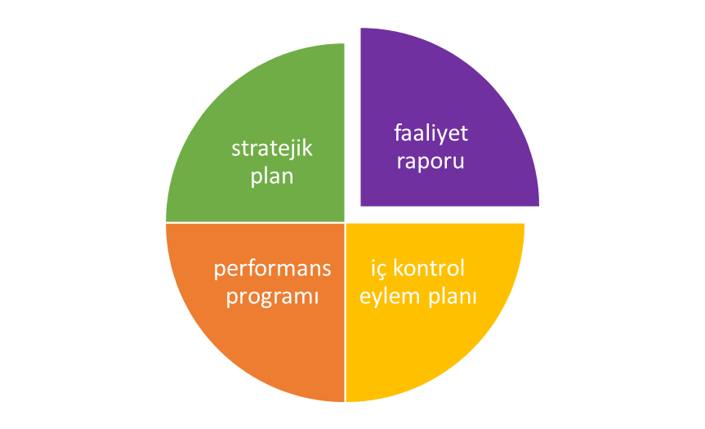

Belediyemizin 2016 yılında 2014,2019 stratejik planı revize,edilmiş olup Faaliyet raporu,2016 performans programı ve İç Kontrol Eylem Planı ile ilgili çalışmalar gerçekleştirilmiştir. Belediyemize bağlı Müdürlüklerden gerekli bilgi ve belgeler temin edilerek koordinasyon sağlanmıştır.

  - PERFORMANS SONUÇLARI TABLOSU
MÜDÜRLÜK ADI |  | BASIN YAYIN HALKLA İLİŞKİLER MÜDÜRLÜĞÜ
STRATEJİK AMAÇ 1 |  | KURUMSAL KAPASİTENİN GELİŞTİRİLMESİ
STRATEJİK HEDEF 1.9 |  | BASIN YAYIN VE HALKLA İLİŞKİLER HİZMETLERİNİN ETKİN YÜRÜTÜLMESİ
PERFORMANS GÖSTERGELERİ |  | GÖSTERGE HEDEF VE GERÇEKLEŞMELERİ
 |  | ÖLÇÜ BİRİMİ | PERFORMANS HEDEFİ | 2016 GERÇEKLEŞEN | GERÇEKLEŞME ORANI | HEDEFTEN SAPMA
1.9.1 | Belediye Hizmetlerinin Tanıtım Faaliyetleri | % | 100 | 100 | % 100 | %0
 | Ulusal Basında Çıkan Haber Sayısı | Adet | 2500 | 596 | % 23.84 | %-76.16
 | Yerel Basında Çıkan Haber Sayısı | Adet | 3000 | 3668 | % 122 | %22
1.9.2 | Yapılan Kamuoyu Araştırma Sayısı | Adet | 1 | 0 | % 0 | %100
1.9.3 | Düzenlenen Etkinlik Sayısı | Adet | 2 | 5 | % 250 | %150
1.9.4 | Vatandaşların Belediye Hizmetlerine İlişkin Yaptığı İstek Ve Şikâyetlerin Değerlendirilme Çalışmaları | % | 95 | 95 | % 100 | %0
1.9.5 | Düzenlenen Etkinlik Sayısı | Adet | 2 | 2 | % 100 | %0
1.9.6 | Kardeş Şehir Sayısı | Adet | 1 | 1 | % 100 | %0
1.9.7 | Hazırlanan Kitap, Dergi, Gazete, Bülten, Kaset Ve CD’lerin Basımının Yapılması/Yayınlanması | Adet | 20 | 80 | % 400 | %300
1.9.8 | Efeler Belediyesi Ve Makamına İlişkin Tanıtım Filmlerinin Hazırlanması | Adet | 1 | 8 | % 800 | %700
1.9.9 | Anket Sonuçlarının Paylaşılması | % | 100 | 100 | % 100 | %0
SAPMA NEDENİ
1.9.1 | 2016 YILI PERFORMANS PROGRAMINDA ULUSAL BASIN VE YEREL BASINDA ÇIKAN HABER SAYILARI BİR SIFIR FAZLA KONULARAK SEHVEN YAZILMIŞTIR. ÖNCELİKLE BU HATA FAALİYET RAPORUNDA DÜZELTİLMİŞTİR. ÜLKE GÜNDEMİ VE BELEDİYENİN YAPTIĞI FAALİYETLER BASINDA ÖNEMLİ YER TUTTUĞU İÇİN HEDEFTEKİ SAPMALAR ARTI VE YA EKSİ OLABİLMEKTEDİR.
1.9.2 | 2015 YILINDA YAPILAN İKİ ANKET ÇALIŞMASI NETİCESİNDE İSTENİLEN VERİLER ELDE EDİLMİŞ VE 2016 YILI İÇİN KAMUOYU ARAŞTIRMASINA GEREK KALMAMIŞTIR.
1.9.3 | SOSYAL BELEDİYECİLİK ANLAYIŞI İLE YEREL VE ULUSAL BASIN MENSUPLARI İLE DE GÖRÜŞMELER YAPILMIŞTIR.
1.9.7 | PLANLANANIN DIŞINDA FUAR VE ÇALIŞTAY FAALİYETLERİ İÇİNDE DERGİ VE BROŞÜRLER ÇIKARILMIŞTIR.
1.9.8 | SADECE BELEDİYENİN DEĞİL MÜDÜRLÜKLERİN DE HİZMET VE FAALİYETLERİ İLE İLGİLİ VİDEOLAR HAZIRLANMIŞTIR.

MÜDÜRLÜK ADI |  | BASIN YAYIN HALKLA İLİŞKİLER MÜDÜRLÜĞÜ
STRATEJİK AMAÇ 1 |  | KURUMSAL KAPASİTENİN GELİŞTİRİLMESİ
STRATEJİK HEDEF 1.10 |  | DİĞER KURUM VE KURULUŞLARLA İŞBİRLİĞİ YAPILMASI
PERFORMANS GÖSTERGELERİ |  | GÖSTERGE HEDEF VE GERÇEKLEŞMELERİ
 |  | ÖLÇÜ BİRİMİ | PERFORMANS HEDEFİ | 2016 GERÇEKLEŞEN | GERÇEKLEŞME ORANI | HEDEFTEN SAPMA
1.10.1 | Düzenlenen Etkinlik Sayısı | % | 100 | 100 | % 100 | %0
SAPMA NEDENİ

MÜDÜRLÜK ADI |  |  | DESTEK HİZMETLERİ MÜDÜRLÜĞÜ
STRATEJİK AMAÇ 1 |  |  | KURUMSAL KAPASİTENİN GELİŞTİRİLMESİ
STRATEJİK HEDEF 1.5 |  |  | DESTEK HİZMETLERİNİN ETKİN YÜRÜTÜLMESİ
PERFORMANS GÖSTERGELERİ |  |  | GÖSTERGE HEDEF VE GERÇEKLEŞMELERİ
 |  |  | ÖLÇÜ BİRİMİ | PERFORMANS HEDEFİ | 2016 GERÇEKLEŞEN | GERÇEKLEŞME ORANI | HEDEFTEN SAPMA
1.5.1 | Müdürlüklerden Gelen Talep Doğrultusunda Yapılan Doğrudan Temin Sayısı |  | Adet | 750
1.5.2 | Ambara Girişi Yapılan Mal/Malzeme Miktarı |  | Kalem | 150
1.5.3 | Ambardan Çıkışı Yapılan Mal/Malzeme Miktarı |  | Kalem | 110
1.5.4 | Ambardaki Mal/Malzeme Miktarı |  | Kalem | 40
1.5.5 | Destek Verilen İhale Sayısı | Açık İhale Sayısı | Adet | 25
 |  | Pazarlık Usulü Sayısı | Adet | 10
 |  | Belirli İstekliler Arasındaki İhale Sayısı | Adet | 0
 |  | Birimlerin Memnuniyet Oranı | % | 100
SAPMA NEDENİ

MÜDÜRLÜK ADI |  |  | DESTEK HİZMETLERİ MÜDÜRLÜĞÜ
STRATEJİK AMAÇ 1 |  |  | KURUMSAL KAPASİTENİN GELİŞTİRİLMESİ
STRATEJİK HEDEF 1.5 |  |  | DESTEK HİZMETLERİNİN ETKİN YÜRÜTÜLMESİ
PERFORMANS GÖSTERGELERİ |  |  | GÖSTERGE HEDEF VE GERÇEKLEŞMELERİ
 |  |  | ÖLÇÜ BİRİMİ | PERFORMANS HEDEFİ | 2016 GERÇEKLEŞEN | GERÇEKLEŞME ORANI | HEDEFTEN SAPMA
1.5.1 | Müdürlüklerden Gelen Talep Doğrultusunda Yapılan Doğrudan Temin Sayısı |  | Adet | 750 | 744 | % 99 | %-1
1.5.2 | Ambara Girişi Yapılan Mal/Malzeme Miktarı |  | Kalem | 150 | 109 | % 72 | %-28
1.5.3 | Ambardan Çıkışı Yapılan Mal/Malzeme Miktarı |  | Kalem | 110 | 146 | % 132 | %32
1.5.4 | Ambardaki Mal/Malzeme Miktarı |  | Kalem | 40 | 39 | % 97 | %-3
1.5.5 | Destek Verilen İhale Sayısı | Açık İhale Sayısı | Adet | 25 | 28 | % 112 | %12
 |  | Pazarlık Usulü Sayısı | Adet | 10 | 2 | % 20 | %-80
 |  | Belirli İstekliler Arasındaki İhale Sayısı | Adet | 0 | 0 | % 100 | %0
 |  | Birimlerin Memnuniyet Oranı | % | 100 | 100 | % 100 | %0
SAPMA NEDENİ
1.5 | STRATEJİK HEDEF 1,5’DE BULUNAN PERFORMANS GÖSTERGELERİNDEKİ TÜM SAPMALAR MÜDÜRLÜKLER VE BİRİMLERDEN GELEN TALEPLER DOĞRULTUSUNDA OLUŞMUŞTUR.

MÜDÜRLÜK ADI |  |  | HUKUK İŞLERİ MÜDÜRLÜĞÜ
STRATEJİK AMAÇ 1 |  |  | KURUMSAL KAPASİTENİN GELİŞTİRİLMESİ
STRATEJİK HEDEF 1.6 |  |  | HUKUK SÜREÇLERİNİN ETKİN ÇALIŞTIRILMASI
PERFORMANS GÖSTERGELERİ |  |  | GÖSTERGE HEDEF VE GERÇEKLEŞMELERİ
 |  |  | ÖLÇÜ BİRİMİ | PERFORMANS HEDEFİ | 2016 GERÇEKLEŞEN | GERÇEKLEŞME ORANI | HEDEFTEN SAPMA
1.6.1 | Adli Ve İdari Dava Sayısı |  | Adet | 400 | 617 | % 154 | %54
1.6.2 | İcra Takip Sayısı |  | Adet | 55 | 134 | % 243 | %143
1.6.3 | Hukuksal Görüş Talep Sayısı | Yazılı Hukuki Görüş Sayısı | Adet | 90 | 77 | % 85 | %-15
 |  | Sözlü Hukuki Görüş Sayısı | Adet | 150 | 150 | % 100 | %0
1.6.6 | Hukuki Konularda Eğitim Verilmesi |  | Adet | 2 | 1 | % 50 | %-50
SAPMA NEDENİ
1.6.1 | DEVİR PAYLAŞTIRMA KOMİSYONUNA KARŞI ACILAN DAVALAR NEDENİYLE ARTIŞ SAĞLANMIŞTIR
1.6.2 | AÇILAN DAVALARDA VEKÂLET ÜCRETLERİNE İLİŞKİN TAKİPLER DEĞERİ ARTTIRMIŞTIR.
1.6.3 | MÜDÜRLÜKLERDEN TALEP GELMEMESİ SEBEBİYLE ORAN DÜŞÜK SEVİYEDE KALMIŞTIR.
1.6.6 | EĞİTİMLE İLGİLİ YETERLİ TALEP OLMAMASI SEBEBİYLE İKİNCİ BİR EĞİTİM VERİLMEMİŞTİR.

MÜDÜRLÜK ADI |  | HUKUK İŞLERİ MÜDÜRLÜĞÜ
STRATEJİK AMAÇ 4 |  | SOSYAL YARDIM HİZMETLERİNİN ETKİN YÜRÜTÜLMESİ
STRATEJİK HEDEF 4.3 |  | BELEDİYEMİZİN YETKİ VE SORUMLULUKLARI ÇERÇEVESİNDE KIRILGAN GRUPLARIN; HUKUKİ, SOSYAL VE KÜLTÜREL AÇIDAN GELİŞİMLERİNE DESTEKTE BULUNMASI
STRATEJİK HEDEF 4.4 |  | HIZLI KENTLEŞMENİN YARATTIĞI SORUNLARLA MÜCADELE EDİLMESİ
PERFORMANS GÖSTERGELERİ |  | GÖSTERGE HEDEF VE GERÇEKLEŞMELERİ
 |  | ÖLÇÜ BİRİMİ | PERFORMANS HEDEFİ | 2016 GERÇEKLEŞEN | GERÇEKLEŞME ORANI | HEDEFTEN SAPMA
4.3.1 | Belediyemizin Yetki Ve Sorumlulukları Çerçevesinde Kırılgan Grupların; Hukuki, Sosyal Ve Kültürel Açıdan Gelişimlerine Destekte Bulunması | % | 100 | % 100 | % 100 | %0
4.4.1 | Hızlı Kentleşmenin Yarattığı Sorunlarla Mücadele Edilmesi, Adli Makamlarla İlgili Sorunların Hukuki Takibinin Yapılması | % | 100 | % 100 | % 100 | %0
SAPMA NEDENİ

MÜDÜRLÜK ADI |  | KÜLTÜR VE SOSYAL İŞLER MÜDÜRLÜĞÜ
STRATEJİK AMAÇ 2 |  | YAŞANABİLİR, SÜRDÜRÜLEBİLİR, ÇAĞDAŞ VE SAĞLIKLI BİR KENT YARATMAK
STRATEJİK HEDEF 2.6 |  | TARİHİ VARLIKLARA SAHİP ÇIKARAK TARİHLE İNSANIN BULUŞTURULMASI
PERFORMANS GÖSTERGELERİ |  | GÖSTERGE HEDEF VE GERÇEKLEŞMELERİ
 |  | ÖLÇÜ BİRİMİ | PERFORMANS HEDEFİ | 2016 GERÇEKLEŞEN | GERÇEKLEŞME ORANI | HEDEFTEN SAPMA
2.6.1 | Taşınmaz Kültür Varlıklarına İlişkin Hazırlanan Broşür Sayısı | Adet | 500 | 2000 | % 400 | %300
 | Kültür Envanterinin Dağıtıldığı Kişi Sayısı | Adet | 1000 | 2000 | % 200 | %100
 | Kültür Varlıklarının Tanıtımına İlişkin Etkinlik Sayısı | Adet | 1 | 2 | % 200 | %100
SAPMA NEDENİ
2.6 | HASAN EFENDİ MAHALLESİ KÜLTÜR SANAT EVİ VE MİLLİ AYDIN BANKASI KÜLTÜR SANAT EVİNDE YAPILAN ETKİNLİKLERE OLAN YOĞUN TALEP

MÜDÜRLÜK ADI |  | KÜLTÜR VE SOSYAL İŞLER MÜDÜRLÜĞÜ
STRATEJİK AMAÇ 2 |  | YAŞANABİLİR, SÜRDÜRÜLEBİLİR, ÇAĞDAŞ VE SAĞLIKLI BİR KENT YARATMAK
STRATEJİK HEDEF 2.13 |  | YEREL EKONOMİK KALKINMA SAĞLANMASI
PERFORMANS GÖSTERGELERİ |  | GÖSTERGE HEDEF VE GERÇEKLEŞMELERİ
 |  | ÖLÇÜ BİRİMİ | PERFORMANS HEDEFİ | 2016 GERÇEKLEŞEN | GERÇEKLEŞME ORANI | HEDEFTEN SAPMA
2.13.1 | Yöresel Ürünlerin Satış Noktasındaki Katılımcı Sayısı | Kişi | 50 | 100 | % 200 | %100
2.13.2 | Sanat Sokağındaki Etkinlik Çeşitliliği | Adet | 2 | 4 | % 200 | %100
SAPMA NEDENİ
2.13.1 | YÖRESEL ÜRÜNLERE OLAN YOĞUN İLGİDEN DOLAYI KATILIM FAZLA OLDU.
2.13.2 | YAPILAN ETKİNLİKLERDE SANAT SOKAĞINA İLGİNİN DAHA FAZLA OLMASI.

MÜDÜRLÜK ADI |  | KÜLTÜR VE SOSYAL İŞLER MÜDÜRLÜĞÜ
STRATEJİK AMAÇ 3 |  | KÜLTÜR, TARİH, SANAT VE SOSYAL YAŞAMIN GÜÇLENDİRİLMESİ
STRATEJİK HEDEF 3.1 |  | KATILIMCI BİR ANLAYIŞLA, KÜLTÜR VE SANAT ETKİNLİKLERİNİN DÜZENLENMESİ
PERFORMANS GÖSTERGELERİ |  | GÖSTERGE HEDEF VE GERÇEKLEŞMELERİ
 |  | ÖLÇÜ BİRİMİ | PERFORMANS HEDEFİ | 2016 GERÇEKLEŞEN | GERÇEKLEŞME ORANI | HEDEFTEN SAPMA
3.1.1 | Kültürel Ve Sanatsal İçerikli Eğitim Çalışmaları, Seminerler, Sempozyumlar Ve Konferansların Sayısı | Adet | 2 | 7 | % 350 | %250
3.1.2 | Belediyece Kurulacak Olan Kültür Merkezi Sayısı | Adet | 2 | 5 | % 250 | %150
3.1.3 | Düzenlenen Kültürel Organizasyonların Sayısı | Adet | 2 | 2 | % 100 | %0
3.1.4 | Ustalara Saygının, Belgesel Ve Diğer Yollarla Yapılan Kültürel Çeşitliliğin Sayısı | Adet | 2 | 1 | % 50 | %-50
3.1.5 | Kültür Ve Sanat İçerikli Hazırlanan Yayın Sayısı | Adet | 2 | 1 | % 50 | %-50
3.1.6 | İlçemizde, Tiyatro, Folklor, Müzik Ve Diğer Sanat Dallarına Yönelik Olarak Yapılan Yarışmaların Ve Festivallerin Sayısı | Adet | 8 | 8 | % 100 | %0
3.1.7 | Sosyokültürel Uyum Sorunlarını Azaltıcı Önlemlerde Büyük Reklam Panoları, Afiş, Pankartlarla Duyuru Sayısı | Adet | 7 | 3 | % 42 | %-58
SAPMA NEDENİ
3.1.1 | TÜM ETKİNLİKLERE YOGUN İLGİLİN OLUŞMASI SONUCU PLANLANDAN FAZLA SOSYAL ETKİNLİK YAPILMIŞTIR.
3.1.2 | KÜLTÜR MERKEZLERİMİZE GELEN YOĞUN TALEPLER SONUCU DAHA FAZLA MAHALLEDE KÜLTÜR MERKEZİ AÇILMIŞTIR.
3.1.4 | OLUŞAN OLUMSUZ (SANATÇININ KİŞİSEL İŞLERİ, PROGRAM YOĞUNLUĞU VB.) NEDENLEREN DOLAYI YAPILAMAMIŞTIR.
3.1.5 | HER MAHALLEDEKİ TARİHİ YERLERİN VE O MAHALLELERİNİ GEÇMİŞİNE İLİŞKİN TANIMITM KİTAPLARI BASILMAYA DEVAM ETMEKTEDİR. YIL İÇİNDE YETİŞTİRİLEMEMİŞTİR.

MÜDÜRLÜK ADI |  | KÜLTÜR VE SOSYAL İŞLER MÜDÜRLÜĞÜ
STRATEJİK AMAÇ 3 |  | KÜLTÜR, TARİH, SANAT VE SOSYAL YAŞAMIN GÜÇLENDİRİLMESİ
STRATEJİK HEDEF 3.2 |  | FARKLI KÜLTÜRLERİN GELENEKSEL MİRASLARININ GELECEĞE TAŞINMASI
PERFORMANS GÖSTERGELERİ |  | GÖSTERGE HEDEF VE GERÇEKLEŞMELERİ
 |  | ÖLÇÜ BİRİMİ | PERFORMANS HEDEFİ | 2016 GERÇEKLEŞEN | GERÇEKLEŞME ORANI | HEDEFTEN SAPMA
3.2.1 | Kültürel Değerlerle İlgili Yapılan Etkinlik Sayısı | Adet | 3 | 3 | % 100 | %0
3.2.2 | Kültürel Özelliklerin Tanıtımındaki Broşür, CD Sayısı | Adet | 1000 | 1000 | % 100 | %0
SAPMA NEDENİ

MÜDÜRLÜK ADI |  | KÜLTÜR VE SOSYAL İŞLER MÜDÜRLÜĞÜ
STRATEJİK AMAÇ 3 |  | KÜLTÜR, TARİH, SANAT VE SOSYAL YAŞAMIN GÜÇLENDİRİLMESİ
STRATEJİK HEDEF 3.3 |  | ÇAĞDAŞ KÜLTÜRÜ YANSITAN ETKİNLİKLERLE, FARKLILIĞI ALGILANAN ‘’EFELER’’ MARKASININ YARATILMASI
PERFORMANS GÖSTERGELERİ |  | GÖSTERGE HEDEF VE GERÇEKLEŞMELERİ
 |  | ÖLÇÜ BİRİMİ | PERFORMANS HEDEFİ | 2016 GERÇEKLEŞEN | GERÇEKLEŞME ORANI | HEDEFTEN SAPMA
3.3.1 | Kurumsal Kimlik Çalışmalarıyla, “Efeler” Markasının Unsurlarını Belirlenmesi Ve Geliştirilmesi | Adet | 2 | 2 | % 100 | %0
3.3.2 | Efeler İçin Kentsel Kimlik Çalışmasının Sürekli Geliştirilmesi Ve Kamuoyunun Bilgisine Sunulması | Adet | 2 | 2 | % 100 | %0
SAPMA NEDENİ

MÜDÜRLÜK ADI |  | KÜLTÜR VE SOSYAL İŞLER MÜDÜRLÜĞÜ
STRATEJİK AMAÇ 3 |  | KÜLTÜR, TARİH, SANAT VE SOSYAL YAŞAMIN GÜÇLENDİRİLMESİ
STRATEJİK HEDEF 3.4 |  | KÜLTÜR VE SANAT MEKÂNLARININ SAYI VE KAPASİTELERİNİN ARTTIRILMASI
PERFORMANS GÖSTERGELERİ |  | GÖSTERGE HEDEF VE GERÇEKLEŞMELERİ
 |  | ÖLÇÜ BİRİMİ | PERFORMANS HEDEFİ | 2016 GERÇEKLEŞEN | GERÇEKLEŞME ORANI | HEDEFTEN SAPMA
3.4.1 | Kültür Merkezi Açılma Sayısı | Adet | 2 | 3 | % 150 | %50
3.4.2 | Açılan Eğitim Merkezi Sayısı | Adet | 3 | 1 | % 33 | %-67
3.4.3 | Düzenlenen Mekân Sayısı | Adet | 3 | 3 | % 100 | %0
SAPMA NEDENİ
3.4.1 | KÜLTÜR MERKEZLERİNE OLAN YOGUN İLGİ VE TALEP NEDENİYLE YENİ KÜLTÜR MERKEZLERİ AÇILMIŞTIR.
3.4.2 | BİR SONRAKİ YILA ERTELENME KARARI ALINMIŞTIR.

MÜDÜRLÜK ADI |  | KÜLTÜR VE SOSYAL İŞLER MÜDÜRLÜĞÜ
STRATEJİK AMAÇ 3 |  | KÜLTÜR, TARİH, SANAT VE SOSYAL YAŞAMIN GÜÇLENDİRİLMESİ
STRATEJİK HEDEF 3.5 |  | HEMŞEHRİLİK BİLİNCİNİ GELİŞTİRECEK ÇALIŞMALARIN YAPILMASI
PERFORMANS GÖSTERGELERİ |  | GÖSTERGE HEDEF VE GERÇEKLEŞMELERİ
 |  | ÖLÇÜ BİRİMİ | PERFORMANS HEDEFİ | 2016 GERÇEKLEŞEN | GERÇEKLEŞME ORANI | HEDEFTEN SAPMA
3.5.1 | Bilgilendirme Toplantı Sayısı | Adet | 4 | 2 | % 50 | %-50
3.5.2 | Düzenlenen Eğitim Seminerleri Sayısı | Adet | 3 | 0 | % 0 | %100
3.5.3 | Kampanya Sayısı | Adet | 3 | 3 | % 100 | %0
SAPMA NEDENİ
3.5.1 | GÖRÜLEN LÜZUM ÜZERİNE BİLGİLENDİRME TOPLANTISI ŞEKLİNDE DEĞİLDEYÖRESEL ÜRÜN SATIŞ NOKTALARI OLUŞTURARAK HEMŞERİLİK BİLİNCİ GÜÇLENDİRİLMEYE ÇALIŞILMIŞTIR. GELEN TALEBİN AZ OLMASI NEDENİYLE PERFORMANS HEDEFİMİZ % 50 SEVİYESİNDE KALMIŞTIR.
3.5.2 | HERHANGİ BİR EĞİTİM SEMİNERİNE İHTİYAÇ DUYULMAMIŞTIR.

MÜDÜRLÜK ADI |  | KÜLTÜR VE SOSYAL İŞLER MÜDÜRLÜĞÜ
STRATEJİK AMAÇ 3 |  | KÜLTÜR, TARİH, SANAT VE SOSYAL YAŞAMIN GÜÇLENDİRİLMESİ
STRATEJİK HEDEF 3.6 |  | SPORA HER TÜRLÜ DESTEGİ VEREREK, İLÇEDE ‘’HER YAŞTAN HERKESE SPOR’’ İLKESİNİ UYGULAYACAK OLANAKLARIN GELİŞTİRİLMESİ
PERFORMANS GÖSTERGELERİ |  | GÖSTERGE HEDEF VE GERÇEKLEŞMELERİ
 |  | ÖLÇÜ BİRİMİ | PERFORMANS HEDEFİ | 2016 GERÇEKLEŞEN | GERÇEKLEŞME ORANI | HEDEFTEN SAPMA
3.6.1 | Düzenlenen Etkinlik Sayısı | Adet | 5 | 6 | % 120 | %20
3.6.2 | Müsabaka Sayısı | Adet | 5 | 2 | % 40 | %-60
SAPMA NEDENİ
3.6.1 | SPORTİF FAALİYETLERE OLAN YOGUN İLGİDEN DOLAYI ARTMIŞTIR.
3.6.2 | MÜSABAKA YAPACAK OLAN TAKIMLARIN BAŞVURULARINI ZAMANINDA YAPMAMALARI

MÜDÜRLÜK ADI |  | KÜLTÜR VE SOSYAL İŞLER MÜDÜRLÜĞÜ
STRATEJİK AMAÇ 3 |  | KÜLTÜR, TARİH, SANAT VE SOSYAL YAŞAMIN GÜÇLENDİRİLMESİ
STRATEJİK HEDEF 3.7 |  | KARDEŞ KENTLERLE KÜLTÜR ETKİLEŞİMİ SAĞLAMAK
PERFORMANS GÖSTERGELERİ |  | GÖSTERGE HEDEF VE GERÇEKLEŞMELERİ
 |  | ÖLÇÜ BİRİMİ | PERFORMANS HEDEFİ | 2016 GERÇEKLEŞEN | GERÇEKLEŞME ORANI | HEDEFTEN SAPMA
3.7.1 | Tanıtımda Kullanılan Afiş Broşür Sayısı | Adet | 3000 | 0 | % 0 | %100
3.7.2 | Ziyaret Sayısı | Adet | 2 | 0 | % 0 | %100
SAPMA NEDENİ
3.7.1 | PROGRAMIN ERTELENMESİ ( 2017 YILINDA YAPILACAK OLAN ÇANAKKALE GEZİSİNDE KARDEŞ KENTİMİZ KAVAKKÖY ZİYARETİ YAPILACAKTIR.)
3.7.2 | PROGRAMIN ERTELENMESİ

MÜDÜRLÜK ADI |  | KÜLTÜR VE SOSYAL İŞLER MÜDÜRLÜĞÜ
STRATEJİK AMAÇ 4 |  | SOSYAL YARDIM HİZMETLERİNİN ETKİN BİR ŞEKİLDE YÜRÜTÜLMESİ
STRATEJİK HEDEF 4.1 |  | İLÇE SINIRLARI DÂHİLİNDE MUTLAK YOKSULLUK SINIRININ ALTINDA HANE KALMAMASININ SAĞLANMASI
PERFORMANS GÖSTERGELERİ |  | GÖSTERGE HEDEF VE GERÇEKLEŞMELERİ
 |  | ÖLÇÜ BİRİMİ | PERFORMANS HEDEFİ | 2016 GERÇEKLEŞEN | GERÇEKLEŞME ORANI | HEDEFTEN SAPMA
4.1.1 | Proje Sayısı | Adet | 3 | 3 | % 100 | %0
 | Hizmet Merkezi Sayısı | Adet | 1 | 1 | % 100 | %0
4.1.2 | Düzenlenen Eğitim Seminer Sayısı | Adet | 3 | 0 | % 0 | %-100
4.1.3 | Yardım Sayısı | Adet | 1 | 4 | % 400 | %300
SAPMA NEDENİ
4.1.2 | TALEP OLMAMASINDAN DOLAYI PROGRAM YAPILAMAMIŞTIR
4.1.3 | VATANDAŞLARIMIZIN YARDIMLARA OLAN TALEBİNİN FAZLA OLMASI

MÜDÜRLÜK ADI |  | KÜLTÜR VE SOSYAL İŞLER MÜDÜRLÜĞÜ
STRATEJİK AMAÇ 4 |  | SOSYAL YARDIM HİZMETLERİNİN ETKİN BİR ŞEKİLDE YÜRÜTÜLMESİ
STRATEJİK HEDEF 4.2 |  | MEVCUT YOKSULLUĞUN, UYGULANAN SOSYAL BELEDİYECİLİK POLİTİKALARI İLE AZALTILMASI
PERFORMANS GÖSTERGELERİ |  | GÖSTERGE HEDEF VE GERÇEKLEŞMELERİ
 |  | ÖLÇÜ BİRİMİ | PERFORMANS HEDEFİ | 2016 GERÇEKLEŞEN | GERÇEKLEŞME ORANI | HEDEFTEN SAPMA
4.2.1 | Yapılan Etkinlik Sayısı | Adet | 3 | 3 | % 100 | %0
4.2.2 | Düzenlenen Sosyal Etkinlik Sayısı | Adet | 3 | 3 | % 100 | %0
SAPMA NEDENİ

MÜDÜRLÜK ADI |  | KÜLTÜR VE SOSYAL İŞLER MÜDÜRLÜĞÜ
STRATEJİK AMAÇ 4 |  | SOSYAL YARDIM HİZMETLERİNİN ETKİN BİR ŞEKİLDE YÜRÜTÜLMESİ
STRATEJİK HEDEF 4.3 |  | BELEDİYEMİZ YETKİ VE SORUMLULUKLARI ÇERÇEVESİNDE; KIRILGAN GURUPLARIN, HUKUKİ, SOSYAL VE KÜLTÜREL AÇIDAN GELİŞİMLERİNE DESTEK OLUNMASI
PERFORMANS GÖSTERGELERİ |  | GÖSTERGE HEDEF VE GERÇEKLEŞMELERİ
 |  | ÖLÇÜ BİRİMİ | PERFORMANS HEDEFİ | 2016 GERÇEKLEŞEN | GERÇEKLEŞME ORANI | HEDEFTEN SAPMA
4.3.1 | Bilgi Bankası Kurulması Çalışmaları | % | 100 | 0 | % 0 | %-100
4.3.2 | Düzenlenen Spor Müsabakaları Sayısı | Adet | 1 | 0 | % 0 | %-100
4.3.3 | Yapılan Kadın Sığınma Evi Sayısı | Adet | 0 | 0 | - | -
4.3.4 | Aile Danışma Merkez Sayısı | Adet | 0 | 0 | - | -
4.3.5 | Yardım Sayısı | Kişi | 1500 | 0 | % 0 | %-100
4.3.6 | Yapılan 0-6 Yaş Engelli Çocuk Yaşam Merkezi Sayısı | Adet | 0 | 0 | - | -
 | Düzenlenen Seminer Ve Panellerin Sayısı | Adet | 2 | 1 | % 50 | %-50
4.3.7 | Engelli Danışma Merkezi Sayısı | Adet | 1 | 0 | % 0 | %-100
4.3.8 | Kurslara Ve Eğitim Seminerlerine Katılan Kişi Sayısı | Kişi | 100 | 0 | % 0 | %-100
 | Çocuk Ve Gençlik Merkezi Sayısı | Adet | 1 | 0 | % 0 | %-100
SAPMA NEDENİ
4.3.1 | 2017 YILINDA YENİ BİLGİ BANKASI GÜNCELLEMESİ YAPILACAGI İÇİN 2016 YILINDAKİ BİLGİ BANKASI ÇALIŞMALARI DURDURULMUŞTUR.
4.3.2 | TÜRKİYE ENGELLİLER TEKERLEKLİ SANDALYE BASKETBOL 2. LİĞİNDE MÜCADELE EDEN EFELER BELEDİYESİ AYDIN ENGELLİLER SPOR KLÜBÜ TEKERLEKLİ SANDAALYE BASKETBOL TAKIMINA SPONSORLUK YAPILDIĞI İÇİN AYRICA MÜSABAKA DÜZENLENMEMİŞTİR.
4.3.5 | BÜYÜKŞEHİR BELEDİYESİ TARAFINDAN YAŞLILARA EVDE HİZMET YARDIMINDA BULUNULDUĞU İÇİN BU FAALİYET YAPILMAMIŞTIR.
4.3.6 | LÜZUM GÖRÜLMEMİŞTİR.
4.3.7 | 2016 YILINDA AÇILMASI PLANLANIYORDU FAKAT OTİZM MERKEZİMİZ 2017 OCAK AYINDA FAALİYETE GEÇMİŞTİR. O NEDENLE PLANLANAN HEDEFİN ALTINDA KALINMIŞTIR.
4.3.8

MÜDÜRLÜK ADI |  | KÜLTÜR VE SOSYAL İŞLER MÜDÜRLÜĞÜ
STRATEJİK AMAÇ 4 |  | SOSYAL YARDIM HİZMETLERİNİN ETKİN BİR ŞEKİLDE YÜRÜTÜLMESİ
STRATEJİK HEDEF 4.4 |  | HIZLI KENTLEŞMENİN YARATTIĞI SORUNLARLA MÜCADELE EDİLMESİ
PERFORMANS GÖSTERGELERİ |  | GÖSTERGE HEDEF VE GERÇEKLEŞMELERİ
 |  | ÖLÇÜ BİRİMİ | PERFORMANS HEDEFİ | 2016 GERÇEKLEŞEN | GERÇEKLEŞME ORANI | HEDEFTEN SAPMA
4.4.1 | Düzenlenen Seminer Ve Paneller Sayısı | Adet | 5 | 0 | % 0 | %-100
4.4.2 | Açılan Tedavi Ve Destek Merkezi Sayısı | Adet | 1 | 0 | % 0 | %-100
SAPMA NEDENİ
4.4.1 | MÜDÜRLÜĞÜN YOGUN FAALİYETLERİNDEN DOLAYI İLERİ TARİHLERE ERTELENMİŞTİR.
4.4.2 | DESTEK MERKEZİNİN KURULABİLMESİ İÇİN BÜNYEMİZDE DOKTOR VE SAĞLIK PERSONELİ BULUNMAMAKTADIR.

MÜDÜRLÜK ADI |  | KÜLTÜR VE SOSYAL İŞLER MÜDÜRLÜĞÜ
STRATEJİK AMAÇ 4 |  | SOSYAL YARDIM HİZMETLERİNİN ETKİN BİR ŞEKİLDE YÜRÜTÜLMESİ
STRATEJİK HEDEF 4.5 |  | EFELER’İN EĞİTİM VE ÖĞRETİM KAPASİTESİNİN GELİŞTİRİLMESİNE YÖNELİK HER TÜRLÜ DESTEĞİN SAĞLANMASI
PERFORMANS GÖSTERGELERİ |  | GÖSTERGE HEDEF VE GERÇEKLEŞMELERİ
 |  | ÖLÇÜ BİRİMİ | PERFORMANS HEDEFİ | 2016 GERÇEKLEŞEN | GERÇEKLEŞME ORANI | HEDEFTEN SAPMA
4.5.1 | Yapılan Etkinlik Sayısı | Adet | 3 | 4 | % 130 | %30
4.5.2 | Yardım Sayısı | Adet | 20 | 1000 | % 5000 | %4900
4.5.3 | Açılan Kütüphane Sayısı | Adet | 1 | 0 | % 0 | %-100
4.5.4 | Açılan Kurs Sayısı | Adet | 10 | 20 | % 200 | %100
SAPMA NEDENİ
4.5.1 | GENÇLERDEN VE ÇOCUKLARDAN ÇOK FAZLA TALEP GELDİĞİ İÇİN ORAN ARTMIŞTIR.
4.5.2 | OKULLARDAN GELEN TALEPLERİN FAZLA OLMASI NEENİ İLE TALEPLERİN HEPSİ KARILANMIŞTIR.
4.5.3 | 2017 YILINDA AÇILMIŞ OLAN ADNAN MENDERES KÜLTÜR MERKEZİNDE MERKEZ KÜTÜPHANESİ YAPILACAKTIR.
4.5.4 | GELEN TALEP ÜZERİNE HİÇ BİR TALEP GERİ ÇEVRİLMEMİŞ TÜM TALEPLER GERÇEKLEŞTİRİLMİŞTİR.

MÜDÜRLÜK ADI |  | İNSAN KAYNAKLARI VE EĞİTİM MÜDÜRLÜĞÜ
STRATEJİK AMAÇ 1 |  | KURUMSAL KAPASİTENİN GELİŞTİRİLMESİ
STRATEJİK HEDEF 1.4 |  | ÇALIŞANLARIN KAPASİTESİNİN, VERİMLİLİĞİNİ VE MOTİVASYONUNU YÜKSELTMEK SURETİ İLE İNSAN KAYNAKLARI YÖNETİMİNİN GELİŞTİRİLMESİ
PERFORMANS GÖSTERGELERİ |  | GÖSTERGE HEDEF VE GERÇEKLEŞMELERİ
 |  | ÖLÇÜ BİRİMİ | PERFORMANS HEDEFİ | 2016 GERÇEKLEŞEN | GERÇEKLEŞME ORANI | HEDEFTEN SAPMA
1.4.1 | Personelin Özlük İş Ve İşlemlerinin Elektronik Ortamda Takibi | % | 100 | 100 | % 100 | %0
1.4.2 | Bilgi Ve İletişim Teknolojisinden Faydalanma | % | 100 | 100 | % 100 | %0
1.4.3 | Personel Planlamasının Yapılması | % | 100 | 100 | % 100 | %0
1.4.5 | Düzenlenen Hizmet İçi Eğitim Sayısı | Adet | 2 | 2 | % 100 | %0
 | Memnuniyet Oranı | % | 85 | 85 | % 100 | %0
 | Eğitimci Performans Başarı Oranı | % | 85 | 85 | % 100 | %0
1.4.6 | Personelin Özel Günlerinin Takibi | % | 100 | 100 | % 100 | %0
1.4.7 | Düzenlenen Sosyal Etkinlik Sayısı | Adet | 2 | 2 | % 100 | %0
 | Katılımcıların Memnuniyet Oranı | % | 85 | 85 | % 100 | %0
SAPMA NEDENİ

MÜDÜRLÜK ADI |  | MALİ HİZMETLER MÜDÜRLÜĞÜ
STRATEJİK AMAÇ 1 |  | KURUMSAL KAPASİTENİN GELİŞTİRİLMESİ
STRATEJİK HEDEF 1.1 |  | PLAN, PROGRAM VE BÜTÇE İLE MALİ RAPORLAMA KAPASİTESİNİN GELİŞTİRİLEREK, SAYDAMLIK VE HESAP VERİLEBİLİRLİK İLKELERİNİN TAM UYGULANABİLMESİ İÇİN MALİ YÖNETİM İLE İÇ KONTROLÜN GÜÇLENMESİNİN SAĞLANMASI
PERFORMANS GÖSTERGELERİ |  | GÖSTERGE HEDEF VE GERÇEKLEŞMELERİ
 |  | ÖLÇÜ BİRİMİ | PERFORMANS HEDEFİ | 2016 GERÇEKLEŞEN | GERÇEKLEŞME ORANI | HEDEFTEN SAPMA
1.1.1 | Her Yıl Bütçe Artışı | % | 5 | 18.5 | % 370 | %270
1.1.2 | Kaçakların Azaltılması | % | 85 | 55 | % 55 | %-45
 | Güncellemenin Arttırılması | % | 100 | 77 | % 77 | %-23
 | Yoklama Arttırılması | % | 100 | 88 | % 88 | %-12
 | Programla Denetim | % | 100 | 100 | % 100 | %0
 | İç Kontrollerin Gerçekleştirilmesi | % | 85 | 85 | % 100 | %0
 | Gayrimenkul Gelirleri İçin Düzenli Takip Sistemi | % | 85 | 93 | % 93 | %-7
 | Yeni Kurulan İş Yerlerinin Tespiti | % | 100 | 17 | % 17 | %-83
 | Emlak Beyanı Ve Tahakkuk Sayısı | Adet | 95000 | 92830 | % 98 | %-2
SAPMA NEDENİ
1.1.1 | 2015 YILI PERFORMANS PROGRAMINDA TAAHHÜT EDİLEN RAKAM 100.690.000 İKEN EK ÖDENEKLERLE BU RAKAM 127.355.194’E ÇIKMIŞTIR. 2016 YILI BÜTÇESİ İSE 150.400.000 DÜR.
1.1.2 | BU PERFORMANS GÖSTERGELERİNDEKİ TÜM SAPMALAR PERSONEL DURUMU, HAVA ŞARTLARI, BELEDİYENİN ÇALIŞMA ŞARTLARINA GÖRE DEĞİŞİKLİK GÖSTERMEKTEDİR.  2016 YILINDA KAÇAKLARIN AZALTILMASINA YÖNELİK OLARAK 12.244 UYGULAMA, GÜNCELLEMENİN ARTIRILMASINA YÖNELİK 781, YOKLAMALARIN ARTTIRILMASI İÇİN 2094, PROGRAMLI DENETİM 5, EMLAK BEYANI VE TAHAKKUK SAYISI 92830, YENİ KURULAN İŞ YERİ TESPİTİ İSE 2094 OLACAK ŞEKİLDE ÇALIŞMA YAPILMIŞTIR.

MÜDÜRLÜK ADI |  | MALİ HİZMETLER MÜDÜRLÜĞÜ
STRATEJİK AMAÇ 1 |  | KURUMSAL KAPASİTENİN GELİŞTİRİLMESİ
STRATEJİK HEDEF 1.2 |  | YÖNETİM BİLGİ SİSTEMİNİN GELİŞTİRİLMESİ, KARAR VERME SÜREÇLERİNDE KATILIMCILIĞIN ARTTIRILMASI  VE İYİ YÖNETİŞİM UYGULAMALARININ ORTAYA KONULMASI
PERFORMANS GÖSTERGELERİ |  | GÖSTERGE HEDEF VE GERÇEKLEŞMELERİ
 |  | ÖLÇÜ BİRİMİ | PERFORMANS HEDEFİ | 2016 GERÇEKLEŞEN | GERÇEKLEŞME ORANI | HEDEFTEN SAPMA
1.2.1 | Hedeflerle Yönetim | Adet | - | - | - | -
 | Stratejik Plan Hazırlanması | Adet | - | 1 | % 200 | %100
 | Performans Programı Hazırlanması | Adet | 1 | 1 | % 100 | %0
 | Faaliyet Raporu Hazırlanması | Adet | 1 | 1 | % 100 | %0
 | İç Kontrol Eylem Planı Hazırlanması | Adet | 1 | 0 | % 0 | %-100
SAPMA NEDENİ
1.2.1 | İLK YAPILAN STRATEJİK PLANDA BULUNMAYAN FAALİYETLER İÇİN STRATEJİK PLANIN REVİZE EDİLMESİNE KARAR VERİLMİŞTİR.
 | İÇ KONTROL EYLEM PLANI 2 YILDA BİR YAPILDIĞI İÇİN 2016 YILINDA YAPILMAMIŞTIR.

MÜDÜRLÜK ADI |  | MALİ HİZMETLER MÜDÜRLÜĞÜ
STRATEJİK AMAÇ 1 |  | KURUMSAL KAPASİTENİN GELİŞTİRİLMESİ
STRATEJİK HEDEF 1.3 |  | BİLGİ SİSTEMLERİNİN "BİRLİKTE ÇALIŞABİLİRLİK" STANDARTLARI DOĞRULTUSUNDA GELİŞTİRİLMESİ, BİLGİ VE TEKNOLOJİK OLANAKLARDAN ETKİN FAYDALANILMASI VE E-BELEDİYECİLİK UYGULAMALARININ YAYGINLAŞTIRILMASI
PERFORMANS GÖSTERGELERİ |  | GÖSTERGE HEDEF VE GERÇEKLEŞMELERİ
 |  | ÖLÇÜ BİRİMİ | PERFORMANS HEDEFİ | 2016 GERÇEKLEŞEN | GERÇEKLEŞME ORANI | HEDEFTEN SAPMA
1.3.1 | Sonuçlanan İstek/Şikayet | % | 100 | 86 | % 86 | %-14
1.3.2 | Donanım Sayısı Lisanslı Programlar Sayısı | % | 100 | 100 | % 100 | %0
1.3.3 | Donanım Sayısı Lisanslı Programlar Sayısı | % | 100 | 130 | % 130 | %30
1.3.4 | E- Belediye Uygulama | % | 100 | 100 | % 100 | %0
 | Donanımların Sayısı Ve Hizmete Girmesi | % | 100 | 25 | % 25 | %-75
 | Web Sitesi Üyelik Sayısı | Kişi | 1800 | 1961 | % 108 | %8
SAPMA NEDENİ
1.3.1 | İSTEK VE ŞİKÂYETLERİN YOĞUNLUĞU VE PERSONEL YETERSİZLİĞİNDEN DOLAYI HEPSİ DEĞERLENDİRİLEMEMİŞTİR. ÇALIŞMALAR DEVAM ETMEKTEDİR.
1.3.3 | BELEDİYE ÇALIŞANLARININ SAYISININ ARTMASINDAN DOLAYI BİLGİSAYAR ALIM İŞLEMLERİNDE ARTIŞ OLMUŞTUR.
1.3.4 | WEP SİTESİ ÜYELİK SAYISINDAKİ ARTIŞ VATANDAŞ ODAKLI BİR ARTIŞTIR.

MÜDÜRLÜK ADI |  | MALİ HİZMETLER MÜDÜRLÜĞÜ
STRATEJİK AMAÇ 1 |  | KURUMSAL KAPASİTENİN GELİŞTİRİLMESİ
STRATEJİK HEDEF 1.10 |  | DİĞER KURUM VE KURULUŞLARLA İŞ BİRLİĞİ YAPILMASI
PERFORMANS GÖSTERGELERİ |  | GÖSTERGE HEDEF VE GERÇEKLEŞMELERİ
 |  | ÖLÇÜ BİRİMİ | PERFORMANS HEDEFİ | 2016 GERÇEKLEŞEN | GERÇEKLEŞME ORANI | HEDEFTEN SAPMA
1.10.1 | Kurum Sayısı | % | 100 | 100 | % 100 | %0
SAPMA NEDENİ

MÜDÜRLÜK ADI |  | MALİ HİZMETLER MÜDÜRLÜĞÜ
STRATEJİK AMAÇ 2 |  | YAŞANABİLİR, SÜRDÜRÜLEBİLİR, ÇAĞDAŞ VE SAĞLIKLI BİR KENT YARATMAK
STRATEJİK HEDEF 2.13 |  | YEREL EKONOMİK KALKINMA SAĞLANMASI
PERFORMANS GÖSTERGELERİ |  | GÖSTERGE HEDEF VE GERÇEKLEŞMELERİ
 |  | ÖLÇÜ BİRİMİ | PERFORMANS HEDEFİ | 2016 GERÇEKLEŞEN | GERÇEKLEŞME ORANI | HEDEFTEN SAPMA
2.13.1 | Ödeme Emri Sayısı | Adet | 6500 | 7902 | % 121 | %21
 | İcra Sayısı | Adet | 420 | 541 | % 129 | 29
2.13.2 | Web Sitesin Güncellenmenin Yapılması | % | 100 | 100 | % 100 | %0
 | Üye Sayısı | % | 100 | 54 | % 54 | %-46
2.13.3 | Üye Sayısı | Adet | 1800 | 1961 | % 108 | %8
 | E-Belediye Hizmetinin Çalışabilirlik Oranı | % | 100 | 100 | % 100 | %0
2.13.4 | Banka Sayısı | Adet | 5 | 5 | % 100 | %0
 | Kredi Kartı Ve E-Belediye Ödeme Sayısı | Adet | 3500 | 7902 | % 202 | %102
2.13.5 | Kent Rehberinin Kullanılması | % | - | - | - | -
SAPMA NEDENİ
2.13.1 | MÜKELLEF ALACAKLARINDAN VE KAMU ALACAKLARININ YENİDEN YAPILANDIRILMASI NEDENİYLE ARTIŞLAR OLUŞMUŞTUR.
2.13.2 | ÜYE SAYISINDAKİ ARTIŞ VE AZALIŞLAR VATANDAŞLARIN TALEPLERİ DOĞRULTUSUNDA OLUŞMAKTADIR.
2.13.3
2.13.4

MÜDÜRLÜK ADI |  | ÖZEL KALEM MÜDÜRLÜĞÜ
STRATEJİK AMAÇ 1 |  | KURUMSAL KAPASİTENİN GELİŞTİRİLMESİ
STRATEJİK HEDEF 1.2 |  | YÖNETİM BİLGİ SİSTEMİNİN GELİŞTİRİLMESİ, KARAR VERME SÜREÇLERİNDE KATILIMCILIĞIN ARTIRILMASI VE İYİ YÖNETİMİN UYGULANMALARININ ORTAYA KONULMALARI
PERFORMANS GÖSTERGELERİ |  | GÖSTERGE HEDEF VE GERÇEKLEŞMELERİ
 |  | ÖLÇÜ BİRİMİ | PERFORMANS HEDEFİ | 2016 GERÇEKLEŞEN | GERÇEKLEŞME ORANI | HEDEFTEN SAPMA
1.2.1 | STK’lar İle Toplantılar Düzenlenmesinin Sağlanması | Adet | 5 | 5 | % 100 | %
1.2.2 | Muhtarlar Ve Dernekler İle Toplantılar Düzenlenmesinin Sağlanması | Adet | 5 | 5 | % 100 | %0
1.2.3 | Resmi Kurum Ve Kuruluşlarla Daha Kaliteli, Sağlıklı Bir Kent Yaşamı Sağlamak İçin Ortak Etkinlikler Düzenlenmesini Sağlamak | Adet | 2 | 2 | % 100 | % 0
1.2.4 | Vatandaşların Yönetime Katılımlarının Sağlanması Amacı İle Anket Yaptırılması | Adet | 1 | 1 | % 100 | %0
1.2.5 | Vatandaşların Başkanlık Makamının Programları Ve Belediye Hizmetleri İle İlgili Bilgilendirilmesi | % | 100 | 100 | % 100 | %0
1.2.6 | Belediyemiz Bünyesindeki İdari Yönetim İle Personel Arasında Toplantılar Düzenlenmesi | Adet | 3 | 3 | % 100 | %0
1.2.7 | Başkan, Başkan Yardımcıları Ve Müdürler Arasında Her Ay İş İlerleme Toplantıları Düzenlenmesi | Adet | 12 | 12 | % 100 | %0
1.2.8 | Kardeş Kent İlişkileri Kurulması İçin Çalışmalar Yapılması | Adet | 3 | 3 | % 100 | %0
1.2.9 | Düzenlenen Etkinlik Ve Organizasyonlarda Başarı Elde Eden Hemşerilerimizin Ödüllendirilmesi | Adet | 1 | 5 | % 500 | %400
1.2.10 | Vatandaşlarla Görüşmelerin Organize Edilmesi | % | 100 | 100 | % 100 | %0
SAPMA NEDENİ
1.2.9 | YARIŞMA VE ORGANİZASYON SAYISINDA ARTIŞ OLMASI SEBEBİYLE BU ORANDA DA ARTIŞ YAŞANMIŞTIR.

MÜDÜRLÜK ADI |  | ÖZEL KALEM MÜDÜRLÜĞÜ
STRATEJİK AMAÇ 2 |  | YAŞANABİLİR, SÜRDÜRÜLEBİLİR, ÇAĞDAŞ VE SAĞLIKLI BİR KENT YARATMAK
STRATEJİK HEDEF 2.7 |  | İLÇENİN HER TÜRLÜ DOĞAL AFETE KARŞI HAZIRLIKLI OLMASININ SAĞLANMASI
PERFORMANS GÖSTERGELERİ |  | GÖSTERGE HEDEF VE GERÇEKLEŞMELERİ
 |  | ÖLÇÜ BİRİMİ | PERFORMANS HEDEFİ | 2016 GERÇEKLEŞEN | GERÇEKLEŞME ORANI | HEDEFTEN SAPMA
2.7.6 | Doğal Afetlerle Mücadele | % | 100 | 100 | % 100 | %0
SAPMA NEDENİ

MÜDÜRLÜK ADI |  | ÖZEL KALEM MÜDÜRLÜĞÜ
STRATEJİK AMAÇ 3 |  | KÜLTÜR, TARİH, SANAT VE SOSYAL YAŞAMIN GÜÇLENDİRİLMESİ
STRATEJİK HEDEF 3.1 |  | KATILIMCI BİR ANLAYIŞLA, KÜLTÜR VE SANAT ETKİNLİKLERİNİN DÜZENLENMESİ
PERFORMANS GÖSTERGELERİ |  | GÖSTERGE HEDEF VE GERÇEKLEŞMELERİ
 |  | ÖLÇÜ BİRİMİ | PERFORMANS HEDEFİ | 2016 GERÇEKLEŞEN | GERÇEKLEŞME ORANI | HEDEFTEN SAPMA
3.1.1 | Gerçekleştirilecek olan kültür ve sanat etkinliklerine katılan misafir ve protokol ağırlanmasının sağlanması | % | 100 | 100 | % 100 | %0
3.1.2 | Başkan’ın kültür ve sanat organizasyonlarına katılımın sağlanması | % | 100 | 100 | % 100 | %0
3.1.3 | Vatandaşlara Kültür Ve Sanat Etkinliklerinin Bilgilendirilmesi | % | 100 | 100 | % 100 | %0
SAPMA NEDENİ

MÜDÜRLÜK ADI |  | ÖZEL KALEM MÜDÜRLÜĞÜ
STRATEJİK AMAÇ 3 |  | KÜLTÜR, TARİH, SANAT VE SOSYAL YAŞAMIN GÜÇLENDİRİLMESİ
STRATEJİK HEDEF 3.3 |  | ÇAĞDAŞ KÜLTÜRÜ YANSITAN ETKİNLİKLERLE, FARKLILIĞI ALGILANAN EFELER MARKASININ YARATILMASI
PERFORMANS GÖSTERGELERİ |  | GÖSTERGE HEDEF VE GERÇEKLEŞMELERİ
 |  | ÖLÇÜ BİRİMİ | PERFORMANS HEDEFİ | 2016 GERÇEKLEŞEN | GERÇEKLEŞME ORANI | HEDEFTEN SAPMA
3.3.1 | Çağdaş toplumu yansıtacak festival çalışmaları yapılmasını sağlamak | Adet | 2 | 5 | % 250 | %150
3.3.2 | Düzenlenecek olan etkenliklere ulusal ve uluslararası tanımışlık seviyesinde kişileri davet ederek ülkemizde efeler belediyesi oluşmasını sağlamak | Adet | 1 | 1 | % 100 | %0
SAPMA NEDENİ
3.3.1 | GELEN TALEP ÜZERİNE FESTİVAL SAYILARI ARTTIRILMIŞTIR.

MÜDÜRLÜK ADI |  | ÖZEL KALEM MÜDÜRLÜĞÜ
STRATEJİK AMAÇ 3 |  | KÜLTÜR, TARİH, SANAT VE SOSYAL YAŞAMIN GÜÇLENDİRİLMESİ
STRATEJİK HEDEF 3.7 |  | KARDEŞ KENTLERLE KÜLTÜR ETKİLEŞİMİ SAĞLANMASI
PERFORMANS GÖSTERGELERİ |  | GÖSTERGE HEDEF VE GERÇEKLEŞMELERİ
 |  | ÖLÇÜ BİRİMİ | PERFORMANS HEDEFİ | 2016 GERÇEKLEŞEN | GERÇEKLEŞME ORANI | HEDEFTEN SAPMA
3.7.1 | Kardeş Kent İlişkisi Kurmasını Sağlamak | Adet | 1 | 1 | % 100 | %0
3.7.2 | Kardeş Kentlerimizden Gelen Misafirlerin Ağırlanmasını Sağlamak | % | 100 | 100 | % 100 | %0
3.7.3 | Kardeş Kentlerimizle Kültürel, Sosyal Ve Ekonomik İşbirliği Çalışmaları Yapmak | % | 100 | 100 | % 100 | %0
3.7.4 | Kardeş Kentlerimize Kültür Gezileri Düzenlenmesini Sağlamak | Adet | 1 | 1 | % 100 | % 0
SAPMA NEDENİ

MÜDÜRLÜK ADI |  | İMAR VE ŞEHİRCİLİK MÜDÜRLÜĞÜ
STRATEJİK AMAÇ 1 |  | KURUMSAL KAPASİTENİN GELİŞTİRİLMESİ
STRATEJİK HEDEF 1.7 |  | KAYIT VE DOSYALAMA FAALİYETLERİNİN ETKİN YÜRÜTÜLMESİ
PERFORMANS GÖSTERGELERİ |  | GÖSTERGE HEDEF VE GERÇEKLEŞMELERİ
 |  | ÖLÇÜ BİRİMİ | PERFORMANS HEDEFİ | 2016 GERÇEKLEŞEN | GERÇEKLEŞME ORANI | HEDEFTEN SAPMA
1.7.1 | Arşiv kayıtlarının dijital ortama aktarılması | Adet | 500 | 921 | % 184 | %84
1.7.2 | Taleplerin dijital verilmesi adedi | Adet | 350 | 1825 | % 521 | %421
1.7.3 | Müracaatların bilgisayar ortamında yapılması | Adet | 1200 | 5164 | % 430 | %330
SAPMA NEDENİ
1.7 | VATANDAŞLARDAN GELEN TALEPLER DOĞRULTUSUNDA HEDEFTE SAPMALAR OLUŞMUŞTUR.

MÜDÜRLÜK ADI |  | İMAR VE ŞEHİRCİLİK MÜDÜRLÜĞÜ
STRATEJİK AMAÇ 1 |  | KURUMSAL KAPASİTENİN GELİŞTİRİLMESİ
STRATEJİK HEDEF 1.10 |  | DİĞER KURUM VE KURULUŞLARLA İŞBİRLİĞİ YAPILMASI
PERFORMANS GÖSTERGELERİ |  | GÖSTERGE HEDEF VE GERÇEKLEŞMELERİ
 |  | ÖLÇÜ BİRİMİ | PERFORMANS HEDEFİ | 2016 GERÇEKLEŞEN | GERÇEKLEŞME ORANI | HEDEFTEN SAPMA
1.10.1 | İlgili kurum ve kuruluşlarla toplantı yapılması | Adet | 3 | 3 | % 100 | %0
SAPMA NEDENİ

MÜDÜRLÜK ADI |  | İMAR VE ŞEHİRCİLİK MÜDÜRLÜĞÜ
STRATEJİK AMAÇ 2 |  | YAŞANABİLİR, SÜRDÜRÜLEBİLİR, ÇAĞDAŞ VE SAĞLIKLI BİR KENT YARATMAK
STRATEJİK HEDEF 2.7 |  | İLÇENİN HER TÜRLÜ DOĞAL AFETE KARŞI HAZIRLIKLI OLMASININ SAĞLANMASI
PERFORMANS GÖSTERGELERİ |  | GÖSTERGE HEDEF VE GERÇEKLEŞMELERİ
 |  | ÖLÇÜ BİRİMİ | PERFORMANS HEDEFİ | 2016 GERÇEKLEŞEN | GERÇEKLEŞME ORANI | HEDEFTEN SAPMA
2.7.2 | Zemin etüt kontrolü | Adet | 350 | 680 | % 194 | %94
SAPMA NEDENİ
2.7.2 | VATANDAŞLARDAN GELEN TALEPLER DOĞRULTUSUNDA HEDEFTE SAPMALAR OLUŞMUŞTUR.

MÜDÜRLÜK ADI |  | İMAR VE ŞEHİRCİLİK MÜDÜRLÜĞÜ
STRATEJİK AMAÇ 2 |  | YAŞANABİLİR, SÜRDÜRÜLEBİLİR, ÇAĞDAŞ VE SAĞLIKLI BİR KENT YARATMAK
STRATEJİK HEDEF 2.11 |  | İMAR UYGULAMA PLANLARININ YAPILMASI VE İMAR HİZMETLERİNİN ETKİN YÜRÜTÜLMESİ
PERFORMANS GÖSTERGELERİ |  | GÖSTERGE HEDEF VE GERÇEKLEŞMELERİ
 |  | ÖLÇÜ BİRİMİ | PERFORMANS HEDEFİ | 2016 GERÇEKLEŞEN | GERÇEKLEŞME ORANI | HEDEFTEN SAPMA
2.11.1 | İmar uygulama Kontrol sayısı | Adet | 220 | 457 | % 207 | %107
2.11.2 | Meclise sunulan parsel sayısı | Adet | 70 | 180 | % 157 | %57
SAPMA NEDENİ
2.11 | VATANDAŞLARDAN GELEN TALEPLER DOĞRULTUSUNDA HEDEFTE SAPMALAR OLUŞMUŞTUR.

MÜDÜRLÜK ADI |  | İMAR VE ŞEHİRCİLİK MÜDÜRLÜĞÜ
STRATEJİK AMAÇ 4 |  | SOSYAL YARDIM HİZMETLERİNİN ETKİN YÜRÜTÜLMESİ
STRATEJİK HEDEF 4.3 |  | BELEDİYEMİZ YETKİ VE SORUMLULUKLARI ÇERÇEVESİNDE KIRILGAN GRUPLARIN; HUKUKİ, SOSYAL VE KÜLTÜREL AÇIDAN GELİŞİMLERİNE DESTEK OLUNMASI
PERFORMANS GÖSTERGELERİ |  | GÖSTERGE HEDEF VE GERÇEKLEŞMELERİ
 |  | ÖLÇÜ BİRİMİ | PERFORMANS HEDEFİ | 2016 GERÇEKLEŞEN | GERÇEKLEŞME ORANI | HEDEFTEN SAPMA
4.3.1 | İnşaat ruhsat dosyalarındaki zemin etütlerinin kontrolü | Adet | 350 | 680 | % 194 | %94
 | Yapı denetim hak ediş düzenleme | Adet | 1250 | 2275 | % 182 | %82
 | Verilen inşaat ruhsatı sayısı | Adet | 325 | 853 | % 262 | %162
 | Verilen iskân ruhsatı sayısı | Adet | 250 | 444 | % 177 | %77
SAPMA NEDENİ
4.3 | VATANDAŞLARDAN GELEN TALEPLER DOĞRULTUSUNDA HEDEFTE SAPMALAR OLUŞMUŞTUR.

MÜDÜRLÜK ADI |  | İMAR VE ŞEHİRCİLİK MÜDÜRLÜĞÜ
STRATEJİK AMAÇ 4 |  | SOSYAL YARDIM HİZMETLERİNİN ETKİN YÜRÜTÜLMESİ
STRATEJİK HEDEF 4.4 |  | HIZLI KENTLEŞMENİN YARATTIĞI SORUNLARLA MÜCADELE EDİLMESİ
PERFORMANS GÖSTERGELERİ |  | GÖSTERGE HEDEF VE GERÇEKLEŞMELERİ
 |  | ÖLÇÜ BİRİMİ | PERFORMANS HEDEFİ | 2016 GERÇEKLEŞEN | GERÇEKLEŞME ORANI | HEDEFTEN SAPMA
4.4.2 | İnşaat ruhsat dosyalarındaki zemin etütlerinin kontrolü | Adet | 350 | 680 | % 194 | %94
 | Yapı denetim hak ediş düzenleme | Adet | 1250 | 2275 | % 182 | %82
 | Verilen inşaat ruhsatı sayısı | Adet | 350 | 725 | % 207 | %107
 | Verilen iskân ruhsatı sayısı | Adet | 250 | 444 | % 177 | %77
4.4.3 | Meclise sunulan plan değişikliği dosya sayısı | Adet | 35 | 148 | % 422 | %322
SAPMA NEDENİ
4.4 | VATANDAŞLARDAN GELEN TALEPLER DOĞRULTUSUNDA HEDEFTE SAPMALAR OLUŞMUŞTUR.

MÜDÜRLÜK ADI |  | MEZARLIKLAR MÜDÜRLÜĞÜ
STRATEJİK AMAÇ 2 |  | YAŞANABİLİR, SÜRDÜRÜLEBİLİR, ÇAĞDAŞ VE SAĞLIKLI BİR KENT YARATMAK
STRATEJİK HEDEF 2.14 |  | MEZARLIK HİZMETLERİNİN ETKİN YÜRÜTÜLMESİ
PERFORMANS GÖSTERGELERİ |  | GÖSTERGE HEDEF VE GERÇEKLEŞMELERİ
 |  | ÖLÇÜ BİRİMİ | PERFORMANS HEDEFİ | 2016 GERÇEKLEŞEN | GERÇEKLEŞME ORANI | HEDEFTEN SAPMA
2.14.1 | Tüm Defin Bilgilerinin Elektronik Olarak Kayıt Altına Alınarak, Geçmişe Dönük Verilerin Aktarımı | Adet | 12000 | 12000 | % 100 | %0
2.14.2 | Tüm Defin Hizmetlerinin Karşılanması | Adet | 4500 | 1373 | % 30 | %-70
 | Taleplerin Karşılanma Oranı | % | 100 | 100 | % 100 | %0
 | Verilen Memnuniyet Oranı | % | 90 | 90 | % 100 | %0
2.14.3 | Taziye Hizmet Sayısı | Adet | 450 | 1022 | % 227 | %127
2.14.4 | Bakım Ve Temizlikleri Yapılan Mezarlık Sayı Ve Alanları | Adet | 120 | 120 | % 100 | %0
2.14.5 | İl Dışına Cenaze Nakli İçin Gelen Taleplerin Günün 24 Saati Karşılanması | Adet | 250 | 450 | % 55 | %-45
 | Taleplerin karşılanma oranı | % | 100 | 100 | % 100 | %0
2.14.6 | Cenaze Nakil Araç Sayısı | Adet | 8 | 8 | % 100 | %0
2.14.7 | Mezar Hazırlanması | Adet | 12000 | 1373 | % 114 | %14
 | Mezar Kazımı | Adet | 1500 | 1500 | % 100 | %0
2.14.8 | Cenaze Ve Defin Malzemeleri Sayısı | Adet | 6000 | 6000 | % 100 | %0
SAPMA NEDENİ
2.14.2 | CENAZE SAYISININ VE YA ÖLÜM DURUMUNUN ÖNGÖRÜLMEYEN BİR DURUM OLMASI SEBEBİYLE YAŞANAN AZALMA ARTIŞLARDIR.
2.14.3 | TAZİYEYE ÇIKMA SAYISINDAKİ DEĞİŞİKLİK NEDENİ İLE ARTIŞ SAĞLANMIŞTIR.
2.14.5 | CENAZE SAYISININ VE YA ÖLÜM DURUMUNUN ÖNGÖRÜLMEYEN BİR DURUM OLMASI SEBEBİYLE YAŞANAN AZALMA ARTIŞLARDIR.
2.14.7 | 2016 YILI PERFORMANS PROGRAMINDA 1200 OLMASI GEREKİRKEN BİR SIFIR YANLIŞ YAZILMIŞTIR. BU YANLIŞLIK FAALİYET RAPORUNDA DÜZELTİLMİŞTİR.

MÜDÜRLÜK ADI |  | TEMİZLİK İŞLERİ MÜDÜRLÜĞÜ
STRATEJİK AMAÇ 1 |  | KURUMSAL KAPASİTENİN GELİŞTİRİLMESİ
STRATEJİK HEDEF 1.10 |  | DİĞER KURUM VE KURULUŞLARLA İŞ BİRLİĞİ YAPILMASI
PERFORMANS GÖSTERGELERİ |  | GÖSTERGE HEDEF VE GERÇEKLEŞMELERİ
 |  | ÖLÇÜ BİRİMİ | PERFORMANS HEDEFİ | 2016 GERÇEKLEŞEN | GERÇEKLEŞME ORANI | HEDEFTEN SAPMA
1.10.1 | Yapılacak iş birliği çalışmaları sayısı | Adet | 3 | 3 | % 100 | %0
SAPMA NEDENİ

MÜDÜRLÜK ADI |  | TEMİZLİK İŞLERİ MÜDÜRLÜĞÜ
STRATEJİK AMAÇ 2 |  | YAŞANABİLİR, SÜRDÜRÜLEBİLİR, CAĞDAŞ VE SAĞLIKLI BİR KENT YARATMAK
STRATEJİK HEDEF 2.2 |  | GERİ DÖNÜŞÜMÜ ESAS ALAN BİR ANLAYIŞLA, ÇEVRENİN VE HALK SAĞLIĞININ KORUNMASINI SAĞLAYACAK, KATI ATIK YÖNETİMİNİN GELİŞTİRİLMESİ
PERFORMANS GÖSTERGELERİ |  | GÖSTERGE HEDEF VE GERÇEKLEŞMELERİ
 |  | ÖLÇÜ BİRİMİ | PERFORMANS HEDEFİ | 2016 GERÇEKLEŞEN | GERÇEKLEŞME ORANI | HEDEFTEN SAPMA
2.2.1 | Toplanacak katı atık miktarı | Ton | 100000 | 102078 | % 102 | %2
2.2.2 | Yapılan duyuru sayısı | Adet | 2 | 2 | % 100 | %0
 | Düzenlenen sempozyum sayısı | Adet | 1 | 1 | % 100 | %0
 | Atık pil toplanması | Kg | 2000 | 2300 | % 115 | %15
2.2.3 | Temizlenecek Pazar yeri sayısı | Adet | 624 | 624 | % 100 | %100
SAPMA NEDENİ
2.2.1 | İLÇEMİZDEKİ NÜFUS ARTIŞINDAN DOLAYI ARTIŞ YAŞANMIŞTIR
2.2.2 | VATANDAŞIN YOĞU İLGİ GÖSTERMESİ NEDENİYLE ARTIŞ SAĞLANMIŞTIR.

MÜDÜRLÜK ADI |  | TEMİZLİK İŞLERİ MÜDÜRLÜĞÜ
STRATEJİK AMAÇ 2 |  | YAŞANABİLİR, SÜRDÜRÜLEBİLİR, CAĞDAŞ VE SAĞLIKLI BİR KENT YARATMAK
STRATEJİK HEDEF 2.3 |  | ÇEVRENİN VE HALK SAĞLIĞININ İYİLEŞTİRİLMESİNİN VE KORUNMASININ SAĞLANMASI
PERFORMANS GÖSTERGELERİ |  | GÖSTERGE HEDEF VE GERÇEKLEŞMELERİ
 |  | ÖLÇÜ BİRİMİ | PERFORMANS HEDEFİ | 2016 GERÇEKLEŞEN | GERÇEKLEŞME ORANI | HEDEFTEN SAPMA
2.3.2 | İlaçlanacak bidon ve konteyner sayısı | Adet | 400 | 400 | % 100 | %0
2.3.3 | Ceza uygulaması yapılan vaka sayısı | Adet | 5 | 8 | % 160 | %60
2.3.4 | Evlerin kapısına yapıştırılacak sticker sayısı | Adet | 1000 | 1000 | % 100 | %0
SAPMA NEDENİ
2.3.3 | ZABITA MÜDÜRLÜĞÜNÜN ETKİN DENETİMİ NEDENİYLE ARTIŞ OLMUŞTUR.

MÜDÜRLÜK ADI |  | TEMİZLİK İŞLERİ MÜDÜRLÜĞÜ
STRATEJİK AMAÇ 2 |  | YAŞANABİLİR, SÜRDÜRÜLEBİLİR, CAĞDAŞ VE SAĞLIKLI BİR KENT YARATMAK
STRATEJİK HEDEF 2.9 |  | HALK SAĞLIĞI İÇİN KALİTELİ ULAŞILABİLİR VE SÜRDÜRÜLEBİLİR HİZMETLERİN SUNULMASI
PERFORMANS GÖSTERGELERİ |  | GÖSTERGE HEDEF VE GERÇEKLEŞMELERİ
 |  | ÖLÇÜ BİRİMİ | PERFORMANS HEDEFİ | 2016 GERÇEKLEŞEN | GERÇEKLEŞME ORANI | HEDEFTEN SAPMA
2.9.1 | İletişim araçları ile duyuru yapılması sayısı | Adet | 3 | 3 | % 100 | %0
SAPMA NEDENİ

MÜDÜRLÜK ADI |  | TEMİZLİK İŞLERİ MÜDÜRLÜĞÜ
STRATEJİK AMAÇ 4 |  | SOSYAL YARDIM HİZMETLERİNİN ETKİN YÜRÜTÜLMESİ
STRATEJİK HEDEF 4.4 |  | HIZLI KENTLEŞMENİN YARATTIĞI SORUNLARLA MÜCADELE EDİLMESİ
PERFORMANS GÖSTERGELERİ |  | GÖSTERGE HEDEF VE GERÇEKLEŞMELERİ
 |  | ÖLÇÜ BİRİMİ | PERFORMANS HEDEFİ | 2016 GERÇEKLEŞEN | GERÇEKLEŞME ORANI | HEDEFTEN SAPMA
4.4.2 | Personel sayısı | Adet | 390 | 390 | % 100 | %0
SAPMA NEDENİ

MÜDÜRLÜK ADI |  | VETERİNER İŞLERİ MÜDÜRLÜĞÜ
STRATEJİK AMAÇ 2 |  | YAŞANABİLİR, SÜRDÜRÜLEBİLİR, CAĞDAŞ VE SAĞLIKLI BİR KENT YARATMAK
STRATEJİK HEDEF 2.10 |  | “HAYVAN DOSTU KENT” BİLİNCİNİ GELİŞTİREREK, HAYVAN SEVGİSİNİ AŞILAMAK KONUSUNDA ÖRNEK BELEDİYE OLMAK VE HAYVANLARDAN KAYNAKLI OLUMSUZLUKLARIN GİDERİLMESİ
PERFORMANS GÖSTERGELERİ |  | GÖSTERGE HEDEF VE GERÇEKLEŞMELERİ
 |  | ÖLÇÜ BİRİMİ | PERFORMANS HEDEFİ | 2016 GERÇEKLEŞEN | GERÇEKLEŞME ORANI | HEDEFTEN SAPMA
2.10.1 | Vatandaşları bilgilendirme semineri düzenlemek | Adet | 1 | 1 | % 100 | %0
 | Seminere katılacak personel sayısı | Adet | 2 | 2 | % 100 | %0
 | Düzenlenecek seminere katılacak vatandaş sayısı | Adet | 25 | 25 | % 100 | %0
2.10.2 | Agresif mizaçlı hayvanların daha güvenli bölgelere nakledilmesi | Adet | 35 | 0 | % 0 | %100
SAPMA NEDENİ
2.10.2 | İLGİLİ KONU YASA GEREĞİ AYDIN BÜYÜKŞEHİR BELEDİYESİ TARAFIN YÜRÜTÜLMEKTEDİR. VATANDAŞLARDAN GELEN ŞİKÂYETLER BÜYÜKŞEHİR BELEDİYESİNE AKTARILARAK SORUNLAR ÇÖZÜLMEKTEDİR.

MÜDÜRLÜK ADI |  | VETERİNER İŞLERİ MÜDÜRLÜĞÜ
STRATEJİK AMAÇ 2 |  | YAŞANABİLİR, SÜRDÜRÜLEBİLİR, CAĞDAŞ VE SAĞLIKLI BİR KENT YARATMAK
STRATEJİK HEDEF 2.12 |  | TARIM VE HAYVANCILIĞIN DESTEKLENMESİ
PERFORMANS GÖSTERGELERİ |  | GÖSTERGE HEDEF VE GERÇEKLEŞMELERİ
 |  | ÖLÇÜ BİRİMİ | PERFORMANS HEDEFİ | 2016 GERÇEKLEŞEN | GERÇEKLEŞME ORANI | HEDEFTEN SAPMA
2.12.1 | Mezbaha tesislerimizde kesilen büyükbaş hayvan | Adet | 3710 | 3532 | % 95.20 | %-4.8
 | Mezbaha tesislerimizde kesilen küçükbaş hayvan | Adet | 3920 | 3333 | % 85.00 | %-15
 | Hayvan pazarına giriş yapan hayvan | Adet | 7100 | 10329 | % 145.47 | %45.47
 | Hayvan pazarında satılan hayvan | Adet | 5620 | 808 | % 14.37 | %-85.63
2.12.2 | Mezbaha tesislerimizde üretilen et miktarı | Kg | 751000 | 1090739 | % 145.23 | %45.23
SAPMA NEDENİ
2.12.1 | MEZBAHA TESİSLERİNDE KESİLEN HAYVAN ADETLERİNDEKİ DÜŞÜŞLER KIRMIZI ET FİYATLARINDAKİ ARTIŞ TÜKETİMDE AZALMAYA YOL AÇMASINDAN KAYNAKLANMAKTADIR.
 | PAZARINA GİRİŞ YAPAN HAYVAN ÂDETİNDEKİ ARTIŞ PİYASA FİYATLARININ YÜKSEK SEYRETMESİNDEN DOLAYIDIR.
 | SATILAN HAYVAN ÂDETİNDEKİ DÜŞÜŞ İSE BÖLGEDEKİ HAYVAN HASTALIKLARI VE FİYATLARDAKİ YÜKSEKLİKTİR.
2.12.2 | ÜRETİCİNİN YÜKSEK FİYAT BEKLENTİSİ BESLENEN HAYVAN KİLOLARINDA ARTIŞ GÖSTERMİŞTİR.

MÜDÜRLÜK ADI |  | YAZI İŞLERİ MÜDÜRLÜĞÜ
STRATEJİK AMAÇ 1 |  | KURUMSAL KAPASİTENİN GELİŞTİRİLMESİ
STRATEJİK HEDEF 1.7 |  | KAYIT VE DOSYALAMA FAALİYETLERİNİN ETKİN YÜRÜTÜLMESİ
PERFORMANS GÖSTERGELERİ |  | GÖSTERGE HEDEF VE GERÇEKLEŞMELERİ
 |  | ÖLÇÜ BİRİMİ | PERFORMANS HEDEFİ | 2016 GERÇEKLEŞEN | GERÇEKLEŞME ORANI | HEDEFTEN SAPMA
1.7.1 | Meclis gündeminin hazırlanma süresi | Gün | 5 | 5 | % 100 | %0
1.7.2 | Gündemin meclis üyelerine ve halka duyurulması | Gün | 3 | 3 | % 100 | %0
1.7.3 | Tamamlanma günü (meclis kararları) | Gün | 5 | 5 | % 100 | %0
1.7.4 | Tamamlanma günü (meclis kararları iletimi ve duyurulması) | Gün | 7 | 7 | % 100 | %0
1.7.5 | Birimlere gönderilme gün sayısı (meclis karaları) | Gün | 15 | 15 | % 100 | %0
1.7.6 | Gün sayısı (encümen gündeminin oluşturulması) | Gün | 3 | 3 | % 100 | %0
1.7.7 | Gün sayısı(encümen gündeminin dağıtılması) | Gün | 2 | 2 | % 100 | %0
1.7.8 | Gün sayısı(encümen kararlarının yazılması ve imzalanması) | Gün | 7 | 7 | % 100 | %0
1.7.9 | Gün sayısı (encümen kararlarının dağıtılması) | Gün | 5 | 5 | % 100 | %0
1.7.10 | Evrakların arşivlenmesini sağlamak | Gün | 10 | 10 | % 100 | %0
1.7.11 | Puantaj cetvellerinin hazırlanma süresi | Gün | 5 | 5 | % 100 | %0
1.7.12 | Genel evrak kayıt işlemleri | Adet | 12500 | 42564 | % 340 | %240
 | Meclis karar işlemlerinin yürütülmesi | Adet | - | - | - | -
 | Encümen karar işlemlerinin yürütülmesi | Adet | 1060 | 1364 | % 128 | %28
 | Dilekçe işlemleri | Adet | 6500 | 12950 | % 199 | %99
 | Dış evrak posta işlemleri | Adet | 8000 | 34040 | % 425 | %325
 | Nikâh işlemleri takibinin ve gerekli işlemlerin yapılması | Adet | 2500 | 2060 | % 82 | %-18
1.7.13 | Ulaştırma zamanı | Gün | 2 | 2 | % 100 | %0
1.7.14 | Evlendirme dosyasının hazırlanması | Gün | 2 | 2 | % 100 | %0
1.7.15 | Memnuniyet oranı | % | 80 | 95 | % 118 | %0
1.7.16 | Kurumlar arası yazışmaların sağlanması | Gün | 3 | 3 | % 100 | %0
1.7.17 | Nikâh dosyalarının arşivlenmesi | Gün | 10 | 10 | % 100 | %0
1.7.18 | Müracaatların cevaplanma süresi | Gün | 15 | 15 | % 100 | %0
SAPMA NEDENİ
1.7.12 | PAZAR YERLERİNİN DEĞİŞİKLİĞİ VE YAPILANDIRMA BAŞVURULARI NEDENİYLE EVRAK SAYISI ARTMIŞTIR.
 | GÜNDEMİN FAZLA OLMASINDAN DOLAYI ENCÜMEN KARAR İŞLEM SAYISI ARTMIŞTIR.
 | PAZAR YERLERİNİN DEĞİŞİKLİĞİ VE YAPILANDIRMA BAŞVURULARI NEDENİYLE DİLEKÇE İŞLEMLERİNDE ARTIŞ OLMUŞTUR.
 | PAZAR YERLERİNİN DEĞİŞİKLİĞİ HAKKINDA ESNAFLARA BİLGİ VERİLMESİ VE ÖDEME TEBLİGATLARININ GÖNDERİLMESİNDEN DOLAYI SAYI ARTMIŞTIR.
 | NİKÂH MÜRACAATLARINDA AZALMA OLMUŞTUR.
1.7.15 | EVLENDİRME FAALİYETLERİNİN TİTİZLİKLE YAPILMASI SONUCU MEMNUNİYET ORANLARI ARTMIŞTIR.

MÜDÜRLÜK ADI |  | ZABITA MÜDÜRLÜĞÜ
STRATEJİK AMAÇ 1 |  | KURUMSAL KAPASİTENİN GELİŞTİRİLMESİ
STRATEJİK HEDEF 1.7 |  | KAYIT VE DOSYALAMA FAALİYETLERİNİN ETKİN YÜRÜTÜLMESİNİN SAĞLANMASI
PERFORMANS GÖSTERGELERİ |  | GÖSTERGE HEDEF VE GERÇEKLEŞMELERİ
 |  | ÖLÇÜ BİRİMİ | PERFORMANS HEDEFİ | 2016 GERÇEKLEŞEN | GERÇEKLEŞME ORANI | HEDEFTEN SAPMA
1.7.1 | Her birimin kendi kayıt ve dosyalama sistemini oluşturmasının sağlanması | % | 100 | % 100 | % 100 | %0
1.7.2 | Tüm kayıt ve arşiv hizmetlerinin yönergeye uygun yürütülmesinin sağlanması | % | 100 | % 100 | % 100 | %0
1.7.3 | Evrak kayıt sisteminin tamamen veri tabanı üzerinden yürütülmesinin sağlanması | % | 100 | % 100 | % 100 | %0
SAPMA NEDENİ

MÜDÜRLÜK ADI |  | ZABITA MÜDÜRLÜĞÜ
STRATEJİK AMAÇ 1 |  | KURUMSAL KAPASİTENİN GELİŞTİRİLMESİ
STRATEJİK HEDEF 1.8 |  | ZABITA HİZMETLERİNİN ETKİN YÜRÜTÜLMESİ
PERFORMANS GÖSTERGELERİ |  | GÖSTERGE HEDEF VE GERÇEKLEŞMELERİ
 |  | ÖLÇÜ BİRİMİ | PERFORMANS HEDEFİ | 2016 GERÇEKLEŞEN | GERÇEKLEŞME ORANI | HEDEFTEN SAPMA
1.8.1 | Yönetmeliğe uygunluğun sağlanması oranı | % | 80 | % 80 | % 100 | %0
 | İş yeri ruhsat verme sayısı | Adet | 800 | 741 | % 93 | %-7
 | Denetim ekibi sayısı | Adet | 1 | 1 | % 100 | %0
1.8.2 | Gürültü ölçüm ile ilgili personelin sertifikasının aldırılması, yetki devri ile denetimlere başlanılmasının sağlanması | % | - | - | - | -
1.8.3 | İş yeri ilan reklam ve tabela müracaatlarının ve denetimlerinin yönetmeliğe uygun hale getirilmesinin sağlanması | % | - | - | - | -
1.8.4 | Hafriyat atıkları ile ilgili ayrı bir ekip oluşturularak denetimin sağlanması | % | - | - | - | -
1.8.5 | Şikâyetleri karşılama oranı | % | 100 | 100 | % 100 | %0
1.8.6 | Hizmet içi eğitim sayısı | Adet | 1 | 0 | % 0 | %-100
 | Eğitici personel başarı oranı | % | 85 | 0 | % 0 | %-100
1.8.7 | Norm kadronun %50 yaklaştırılması | % | 30 | 30 | % 100 | %0
1.8.8 | Vatandaş memnuniyet oranı | % | 70 | 70 | % 100 | %0
1.8.9 | Pazar yeri nakil sayısı | % | - | - | - | -
1.8.10 | Güvenlik hizmeti sağlanma oranı(%) | % | 100 | 100 | % 100 | %0
SAPMA NEDENİ
1.8.1 | PERSONEL SAYISI AZLIĞI NEDENİ İLE YETERLİ DENETİM EKİBİ OLUŞTURULAMAMIŞTIR.
1.8.6 | ZABITA AMİRİ TARAFINDAN PERSONELE UYGULAMA EĞİTİMİ VERİLDİĞİ İÇİN BU YIL HİZMET ALIMI YAPILMAMIŞTIR.

MÜDÜRLÜK ADI |  | ZABITA MÜDÜRLÜĞÜ
STRATEJİK AMAÇ 2 |  | YAŞANABİLİR, SÜRDÜRÜLEBİLİR, ÇAĞDAŞ VE SAĞLIKLI BİR KENT YARATMAK
STRATEJİK HEDEF 2.3 |  | ÇEVRENİN VE HALK SAĞLIĞININ İYİLEŞTİRİLMESİ VE KORUNMASININ SAĞLANMASI
PERFORMANS GÖSTERGELERİ |  | GÖSTERGE HEDEF VE GERÇEKLEŞMELERİ
 |  | ÖLÇÜ BİRİMİ | PERFORMANS HEDEFİ | 2016 GERÇEKLEŞEN | GERÇEKLEŞME ORANI | HEDEFTEN SAPMA
2.3.1 | Konu ile ilgili gelen ihbarların süratle ve zamanında ilgili diğer müdürlüklere iletilmesinin sağlanması | % | 100 | % 100 | % 100 | %0
2.3.2 | Halk sağlığını tehdit edecek her türlü konunun yerinde tespiti ve süratle giderilmesi konusunda gerekli denetimleri yapmak ve aksaklığı gidermek | % | 100 | % 100 | % 100 | %0
SAPMA NEDENİ

MÜDÜRLÜK ADI |  | ZABITA MÜDÜRLÜĞÜ
STRATEJİK AMAÇ 2 |  | YAŞANABİLİR, SÜRDÜRÜLEBİLİR, ÇAĞDAŞ VE SAĞLIKLI BİR KENT YARATMAK
STRATEJİK HEDEF 2.9 |  | HALK SAĞLIĞI İÇİN KALİTELİ, ULAŞILABİLİR VE SÜRDÜRÜLEBİLİR HİZMETLERİN SUNULMASI
PERFORMANS GÖSTERGELERİ |  | GÖSTERGE HEDEF VE GERÇEKLEŞMELERİ
 |  | ÖLÇÜ BİRİMİ | PERFORMANS HEDEFİ | 2016 GERÇEKLEŞEN | GERÇEKLEŞME ORANI | HEDEFTEN SAPMA
2.9.1 | Gıda Tarım ve Hayvancılık Müdürlüğü ekipleri ile birlikte gıda üretim ve satışı yapılan yerlerin denetlenmesinin ve tespit edilen aksaklıkların giderilmesinin sağlanması | % | 100 | 0 | % 0 | %-100
2.9.2 | Halk Sağlığı ile ilgili Zabıtaya ulaşan şikâyetlerin, başka birimlerle ve Müdürlüklerle ilgili olanını süratle bildirilmesinin sağlanması | % | 100 | 100 | % 100 | %0
SAPMA NEDENİ
2.9.1 | GIDA DENETİMİ İLÇE GIDA TARIM MÜDÜRLÜĞÜ TARAFINDAN YAPILMAKTADIR.

MÜDÜRLÜK ADI |  | ZABITA MÜDÜRLÜĞÜ
STRATEJİK AMAÇ 2 |  | YAŞANABİLİR, SÜRDÜRÜLEBİLİR, ÇAĞDAŞ VE SAĞLIKLI BİR KENT YARATMAK
STRATEJİK HEDEF 2.10 |  | HAYVAN DOSTU KENT BİLİNCİNİN GELİŞTİRİLMESİ
PERFORMANS GÖSTERGELERİ |  | GÖSTERGE HEDEF VE GERÇEKLEŞMELERİ
 |  | ÖLÇÜ BİRİMİ | PERFORMANS HEDEFİ | 2016 GERÇEKLEŞEN | GERÇEKLEŞME ORANI | HEDEFTEN SAPMA
2.10.1 | Şikâyetlerin karşılanma oranı | % | 100 | 100 | % 100 | %0
 | Gelen şikâyet sayısı | Adet | 150 | 150 | % 100 | %0
2.10.2 | Müdürlüklerle iş birliği yapılma oranı | % | 100 | 100 | % 100 | %0
SAPMA NEDENİ

MÜDÜRLÜK ADI |  | ZABITA MÜDÜRLÜĞÜ
STRATEJİK AMAÇ 2 |  | YAŞANABİLİR, SÜRDÜRÜLEBİLİR, ÇAĞDAŞ VE SAĞLIKLI BİR KENT YARATMAK
STRATEJİK HEDEF 2.12 |  | TARIM VE HAYVANCILIĞIN DESTEKLENMESİ
PERFORMANS GÖSTERGELERİ |  | GÖSTERGE HEDEF VE GERÇEKLEŞMELERİ
 |  | ÖLÇÜ BİRİMİ | PERFORMANS HEDEFİ | 2016 GERÇEKLEŞEN | GERÇEKLEŞME ORANI | HEDEFTEN SAPMA
2.12.1 | Denetim yapılması | % | 80 | 10 | % 12 | %-88
 | Ruhsat verme sayısı | Adet | 40 | 1 | % 2 | %-98
SAPMA NEDENİ
2.12.1 | PERSONEL YETERSİZLİĞİ NEDENİYLE DENETİMLER DÜZENLE OLARAK YAPILAMAMAKTADIR.

MÜDÜRLÜK ADI |  | FEN İŞLERİ MÜDÜRLÜĞÜ
STRATEJİK AMAÇ 2 |  | YAŞANABİLİR, SÜRDÜRÜLEBİLİR, ÇAĞDAŞ VE SAĞLIKLI BİR KENT YARATMAK
STRATEJİK HEDEF 2.1 |  | BELEDİYE HİZMETLERİNİN ETKİN YÜRÜTÜLMESİ İÇİN HİZMET BİNA VE TESİSLERİNİN YAPILMASI
PERFORMANS GÖSTERGELERİ |  | GÖSTERGE HEDEF VE GERÇEKLEŞMELERİ
 |  | ÖLÇÜ BİRİMİ | PERFORMANS HEDEFİ | 2016 GERÇEKLEŞEN | GERÇEKLEŞME ORANI | HEDEFTEN SAPMA
2.1.1 | Yeni Belediye Hizmet Binası yapılması | Adet | 1 | 0 | % 0 | %-100
2.1.2 | İdari binaların yapılması | Adet | 1 | 0 | % 0 | %-100
 | Makine parkının yapılması | Adet | 1 | 0 | % 0 | %-100
 | Makine bakım-onarım atölyelerinin yapılması | Adet | 1 | 3 | % 300 | % 200
 | Akaryakıt istasyonunun yapılması | Adet | 1 | 0 | % 0 | %-100
 | Üretim tesislerinin yapılması | Adet | 1 | 0 | % 0 | %-100
SAPMA NEDENİ
2.1.1 | BELEDİYE HİZMET BİNASININ PROJELERİ 4734 SAYILI K.İ.KANUNUNUN 23 NCÜ MADDESİNE İSTİNADEN TASARIM YARIŞMASI YAPMAK KAYDIYLA BİRİNCİ OLAN PROJE TESPİT EDİLMİŞ, YARIŞMADA BİRİNCİ GELEN FİRMAYA DA DOĞRUDAN TEMİN USULÜNE DAYALI OLARAK PROJE HİZMET ALIMI İŞİ VERİLMİŞTİR. 2017 YILININ 4 NCÜ AYININ SONUNA DOĞRU PROJE HİZMET ALIMININ TAMAMLANMASINDAN SONRA YAPIM İŞİNİN İHALESİNE ÇIKILARAK UYGULAMASI GERÇEKLEŞTİRİLECEKTİR. DOLAYISIYLA 2016 YILINDAKİ PLANLAMA DA BELEDİYE HİZMET BİNASININ FİİLİ OLARAK YAPIMINA GEÇİLMESE DE PROJE YARIŞMASI YAPILMIŞ, PROJELERİN TAMAMLANMASI İÇİN FİRMAYLA SÖZLEŞME İMZALANMIŞTIR.
2.1.2 | BU KOD BÜNYESİNDE TASARRUF EDİLEN İŞLER, YENİ HİZMET BİNASININ YAPILMA PLANI ÇERÇEVESİNDE ERTELENMİŞ YA DA ÖTELENMİŞ DURUMDADIR. AYRICA HEDEFLENEN MAKİNE BAKIM ONARIM ATÖLYESİ SAYISININ YETMEDİĞİ GÖRÜLMÜŞ İHTİYACA BU DOĞRULTUDA CEVAP VERMESİ ADINA ARTIŞ GERÇEKLEŞTİRİLMİŞTİR.

MÜDÜRLÜK ADI |  | FEN İŞLERİ MÜDÜRLÜĞÜ
STRATEJİK AMAÇ 2 |  | YAŞANABİLİR, SÜRDÜRÜLEBİLİR, ÇAĞDAŞ VE SAĞLIKLI BİR KENT YARATMAK
STRATEJİK HEDEF 2.5 |  | ALT YAPININ VE ÜST YAPININ İHTİYAÇLAR DOĞRULTUSUNDA GELİŞTİRİLMESİ
PERFORMANS GÖSTERGELERİ |  | GÖSTERGE HEDEF VE GERÇEKLEŞMELERİ
 |  | ÖLÇÜ BİRİMİ | PERFORMANS HEDEFİ | 2016 GERÇEKLEŞEN | GERÇEKLEŞME ORANI | HEDEFTEN SAPMA
2.5.6 | Yol ve kaldırım yapılması (yüklenici ) | M² | 237500 | 142447 | % 60 | %-40
 | Yol ve kaldırım yapılması (ekip ) | M² | 62500 | 21108 | % 34 | %-66
 | Bordür | M | 30000 | 8973 | % 30 | %-70
 | 0,3 yık elenmiş kum | Ton | 12500 | 2000 | % 16 | %-84
 | 0,5 yık. Elenmiş kum | Ton | 12500 | - | % 0 | %-100
 | 0,7 kırma taş tozu | Ton | 50000 | 7000 | % 14 | %-86
 | 5-15 kırma taş tozu | Ton | 12500 | - | % 0 | %-100
 | 15-25 kırma taş tozu | Ton | 6250 | - | % 0 | %-100
 | 5-15 kırma mıcır | Ton | 25000 | - | % 0 | %-100
2.5.7 | Yol bakım ve onarımı | M² | 62500 | 22833 | % 37 | %-63
2.5.8 | İstinat duvarı yapımı (İhtiyaca göre) | % | 100 | 100 | % 100 | %0
2.5.9 | Dekoratif aydınlatma yapılması (ihtiyaca göre) | % | 100 | 100 | % 100 | %0
2.5.10 | Araç filosunun genişletilmesi (İhtiyaca göre) | % | 100 | 100 | % 100 | %0
2.5.11 | Yapıların bakım ve onarımlarını yapmak (İhtiyaca göre) | % | 100 | 100 | % 100 | %0
SAPMA NEDENİ
2.5.6 | YOL İŞLERİNDE Kİ SAPMA EKSERİYETLE ALT YAPI PROBLEMİNDEN KAYNAKLANAN SEBEPLE HAZIR YERLERİN AZALMASI SEBEBİYLE OLUŞMUŞTUR. HEDEF BELİRLENİRKEN SORUNSUZ OLARAK GÖRÜLEN YERLERDE ALT YAPI KURUMLARI TARAFINDAN YAPILAN ÇALIŞMALAR OLMUŞ BUDA GERÇEKLEŞME ORANLARINI DÜŞÜRMÜŞTÜR. KUM VE MICIR MALZEMELERİNDE İSE TASARRUF FARKLILAŞMIŞ O YÜZDEN BELİRLENENİN DIŞINDAKİ MALZEME ÇAPLARINDA ALIMLAR YAPILMIŞTIR. 0-5 YERİNE 0-3 MICIR TOZU , 5-15 KIRMA TAŞ TOZU YERİNE 0-25 TEMEL MALZEMESİ, 15-25 KIRMA TAŞ TOZU YERİNE 19-25 MICIR MALZEMESİ, 5-15 KIRMA MICIR YERİNE İSE 13-19 MICIR ALINMIŞTIR. TERCİH FARKLILIĞINDAN DOĞAN SEBEPLE DE HEDEFTEN SAPMA OLMUŞTUR.
2.5.7 | YOL BAKIM VE ONARIMLARINDA İSE BAKIM ONARIM YAPILACAK YERLERDE TEKRAR ALT YAPI ÇALIŞMASI OLACAK OLMASI SEBEBİYLE O YERLERE GİRİLEMEMİŞ, GİRDİĞİMİZ KISMI İSE HEDEFLENENDEN DÜŞÜK OLARAK GERÇEKLEŞMİŞTİR.

MÜDÜRLÜK ADI |  | FEN İŞLERİ MÜDÜRLÜĞÜ
STRATEJİK AMAÇ 2 |  | YAŞANABİLİR, SÜRDÜRÜLEBİLİR, ÇAĞDAŞ VE SAĞLIKLI BİR KENT YARATMAK
STRATEJİK HEDEF 2.6 |  | TARİHİ VARLIKLARA SAHİP ÇIKARAK, TARİHLE İNSANIN BULUŞTURULMASI
PERFORMANS GÖSTERGELERİ |  | GÖSTERGE HEDEF VE GERÇEKLEŞMELERİ
 |  | ÖLÇÜ BİRİMİ | PERFORMANS HEDEFİ | 2016 GERÇEKLEŞEN | GERÇEKLEŞME ORANI | HEDEFTEN SAPMA
2.6.1 | Tarihi yapıların tarihi dokusuna uygun olarak restore edilmesi | Adet | 3 | 3 | % 100 | %0
SAPMA NEDENİ

MÜDÜRLÜK ADI |  | FEN İŞLERİ MÜDÜRLÜĞÜ
STRATEJİK AMAÇ 3 |  | KÜLTÜR, TARİH, SANAT VE SOSYAL YAŞAMIN GÜÇLENDİRİLMESİ
STRATEJİK HEDEF 3.4 |  | KÜLTÜR VE SANAT MEKÂNLARININ SAYI VE KAPASİTELERİNİN ARTTIRILMASI
PERFORMANS GÖSTERGELERİ |  | GÖSTERGE HEDEF VE GERÇEKLEŞMELERİ
 |  | ÖLÇÜ BİRİMİ | PERFORMANS HEDEFİ | 2016 GERÇEKLEŞEN | GERÇEKLEŞME ORANI | HEDEFTEN SAPMA
3.4.1 | Mahalle konaklarının yapılması, kültür evlerinin oluşturulması ve bu yönde kullanılacak yapıların tadilatlarının yapılması | Adet | 1 | 2 | % 200 | %100
SAPMA NEDENİ
3.4.1 | HEDEFLENENİN HARİCİNDE TALEP DOĞMUŞ, BU İTİBARLA DA TALEBE CEVAP VERİLMİŞTİR.

MÜDÜRLÜK ADI |  | FEN İŞLERİ MÜDÜRLÜĞÜ
STRATEJİK AMAÇ 4 |  | SOSYAL YARDIM HİZMETLERİNİN ETKİN YÜRÜTÜLMESİ
STRATEJİK HEDEF 4.3 |  | BELEDİYEMİZ YETKİ VE SORUMLULUKLARI ÇERÇEVESİNDE, KIRILGAN GRUPLARIN; HUKUKİ, SOSYAL VE KÜLTÜREL AÇIDAN GELİŞİMİNE DESTEK OLUNMASI
PERFORMANS GÖSTERGELERİ |  | GÖSTERGE HEDEF VE GERÇEKLEŞMELERİ
 |  | ÖLÇÜ BİRİMİ | PERFORMANS HEDEFİ | 2016 GERÇEKLEŞEN | GERÇEKLEŞME ORANI | HEDEFTEN SAPMA
4.3.1 | Her türlü yapının, sokak ve caddelerin engellilere uygun olarak yapılması (İhtiyaca göre) | % | 100 | % 100 | % 100 | %0
4.3.2 | Mevcut yapıların, sokak ve caddelerin engellilerin kullanımına uygun hale getirilmesi | % | 100 | % 100 | % 100 | %0
SAPMA NEDENİ

MÜDÜRLÜK ADI |  | FEN İŞLERİ MÜDÜRLÜĞÜ
STRATEJİK AMAÇ 4 |  | SOSYAL YARDIM HİZMETLERİNİN ETKİN YÜRÜTÜLMESİ
STRATEJİK HEDEF 4.4 |  | HIZLI KENTLEŞMENİN YARATTIĞI SORUNLARLA MÜCADE EDİLMESİ
PERFORMANS GÖSTERGELERİ |  | GÖSTERGE HEDEF VE GERÇEKLEŞMELERİ
 |  | ÖLÇÜ BİRİMİ | PERFORMANS HEDEFİ | 2016 GERÇEKLEŞEN | GERÇEKLEŞME ORANI | HEDEFTEN SAPMA
4.4.1 | Kaçak yapıların yıkılması (İhtiyaca göre) | % | 100 | % 0 | % 0 | %-100
SAPMA NEDENİ
4.4.1 | İHTİYAÇ DOĞMADIĞINDAN HERHANGİ BİR GERÇEKLEŞME OLMAMIŞTIR.

MÜDÜRLÜK ADI |  | FEN İŞLERİ MÜDÜRLÜĞÜ
STRATEJİK AMAÇ 4 |  | SOSYAL YARDIM HİZMETLERİNİN ETKİN YÜRÜTÜLMESİ
STRATEJİK HEDEF 4.5 |  | HIZLI KENTLEŞMENİN YARATTIĞI SORUNLARLA MÜCADE EDİLMESİ
PERFORMANS GÖSTERGELERİ |  | GÖSTERGE HEDEF VE GERÇEKLEŞMELERİ
 |  | ÖLÇÜ BİRİMİ | PERFORMANS HEDEFİ | 2016 GERÇEKLEŞEN | GERÇEKLEŞME ORANI | HEDEFTEN SAPMA
4.5.3 | Okulların bakım-onarımlarının yapılması (Talebe göre) | % | 100 | % 100 | % 100 | %0
SAPMA NEDENİ

MÜDÜRLÜK ADI |  |  | SAĞLIK İŞLERİ MÜDÜRLÜĞÜ
STRATEJİK AMAÇ 2 |  |  | YAŞANABİLİR, SÜRDÜRÜLEBİLİR, ÇAĞDAŞ VE SAĞLIKLI BİR KENT YARATMAK
STRATEJİK HEDEF 2.3 |  |  | ÇEVRENİN VE HALK SAĞLIĞININ İYİLEŞTİRİLMESİNİN VE KORUNMASININ SAĞLANMASI
PERFORMANS GÖSTERGELERİ |  |  | GÖSTERGE HEDEF VE GERÇEKLEŞMELERİ
 |  |  | ÖLÇÜ BİRİMİ | PERFORMANS HEDEFİ | 2016 GERÇEKLEŞEN | GERÇEKLEŞME ORANI | HEDEFTEN SAPMA
2.3.1 | Kullanılan İlaç Miktarı | Kemirgen | Kg | 500 | 685 | % 137 | %37
 |  | Hamamböceği | Tüp | 250 | 162 | % 65 | %-45
 |  | Uçkun | Lt | 1500 | 1598 | % 106 | %6
 |  | Pire | Lt | 100 | 137 | % 137 | %37
 |  | Sivrisinek Larvasit | Lt | 1500 | 1104 | % 74 | %-26
 |  | Karasinek Larvasit | Lt | 200 | 360 | % 180 | %80
 |  | Karasinek Ergin | Kg | 1000 | 370 | % 37 | %-63
 | İlaçlama Tur Sayısı | Kemirgen | Tur | 2 | 3 | % 150 | %50
 |  | Hamamböceği | Tur | 2 | 2 | % 100 | %0
 |  | Uçkun | Tur | 44 | 44 | % 100 | %0
 |  | Pire | Adet | 150 | 150 | % 100 | %0
 |  | Sivrisinek Larvasit | Tur | 52 | 52 | % 100 | %0
 |  | Karasinek Larvasit | Tur | 52 | 52 | % 100 | %0
 |  | Karasinek Ergin | Tur | 12 | 12 | % 100 | %0
 | Geceleri Yapılan Uçkun Mücadelesinde Kullanılan Araç Ve Ekipman Sayısı | ULV Cihazı | Adet | 8 | 6 | % 75 | %-25
 |  | Pikap | Adet | 8 | 6 | % 75 | %-25
 | Lavra Mücadelesinde Kullanılan Ekip Ve Sayısı | Pikap | Adet | 3 | 3 | % 100 | %0
 |  | Araç Üstü Pülverizatör | Adet | 2 | 2 | % 100 | %0
 |  | Sırt Pülverizatörü | Adet | 42 | 42 | % 100 | %0
 |  | Motorlu Sırt Pülverizatörü | Adet | 1 | 1 | % 100 | %0
2.3.2 | Vektörlerle kültürel mücadele kapsamında; broşür, afiş ve el ilanları ile halkı bilinçlendirilmesi |  | Adet | 5000 | 5000 | % 100 | %0
2.3.3 | Kullanılan dezenfektan Miktarı |  | Lt | 25 | 45 | % 180 | %80
2.3.4 | Kurum içi insan sağlığını tehdit eden alkol, sigara, uyuşturucu (tiner, bali, bonzai vb.) zararlı maddeler karşı eğitim ve seminerler verilmesi |  | Adet | 1 | 1 | % 100 | % 0
SAPMA NEDENİ
2.3.1 | İLAÇLAMA İŞLEMLERİ PLANLI, İHTİYACA GÖRE VE VATANDAŞLARDAN GELEN TALEPLER DOĞRULTUSUNDA OLDUĞU İÇİN HEDEFTE SAPMALAR GÖRÜLMÜŞTÜR.
2.3.3 | DEZENFEKTE İŞLEMLERİ PLANLI, İHTİYACA GÖRE VE VATANDAŞLARDAN GELEN TALEPLER DOĞRULTUSUNDA OLDUĞU İÇİN HEDEFTE SAPMALAR GÖRÜLMÜŞTÜR.

MÜDÜRLÜK ADI |  | SAĞLIK İŞLERİ MÜDÜRLÜĞÜ
STRATEJİK AMAÇ 2 |  | YAŞANABİLİR, SÜRDÜRÜLEBİLİR, ÇAĞDAŞ VE SAĞLIKLI BİR KENT YARATMAK
STRATEJİK HEDEF 2.9 |  | HALK SAĞLIĞI İÇİN KALİTELİ, ULAŞILABİLİR VE SÜRDÜRÜLEBİLİR HİZMETLERİN SUNULMASI
PERFORMANS GÖSTERGELERİ |  | GÖSTERGE HEDEF VE GERÇEKLEŞMELERİ
 |  | ÖLÇÜ BİRİMİ | PERFORMANS HEDEFİ | 2016 GERÇEKLEŞEN | GERÇEKLEŞME ORANI | HEDEFTEN SAPMA
2.9.1 | Efeler Belediyesi Sınırları İçerisinde Gerçekleşen Evde Ölüm Olaylarında; “ Ölüm Belgesi”(defin Ruhsatı) Düzenlenmesi Ve Şehir Dışına Çıkacak Cenazeler İçin “ Yol İzin Belgesi ”Verilmesi | Adet | - | - | - | -
2.9.2 | Hasta Nakil Ambulansı İle Yürüyemeyecek Durumda Olan Hasta Vatandaşlara, Gerek Evinden Hastaneye, Gerekse Hastaneden Evine Nakillerinin Sağlanması | Kişi | - | - | - | -
2.9.3 | Periyodik Muayeneden Geçen Personel Sayısı | Kişi | 240 | 0 | % 0 | %-100
2.9.4 | Denetlenmesine Mesleki Destek Sağlanan İşyeri Sayısı | Adet | 100 | 0 | % 0 | %-100
2.9.5 | Tedavi gören personel sayısı | Kişi | 750 | 0 | % 0 | %-100
SAPMA NEDENİ
2.9.3 | TIBBI MALZEME YETERSİZLİĞİ VE DOKTOR BULANMADIĞI İÇİN YAPILAMADI
2.9.4 | DOKTOR BULUNMADIĞINDAN DOLAYI YAPILAMADI
2.9.5 | DOKTOR OLMADIĞINDAN DOLAYI YAPILAMADI

MÜDÜRLÜK ADI |  | SAĞLIK İŞLERİ MÜDÜRLÜĞÜ
STRATEJİK AMAÇ 1 |  | KURUMSAL KAPASİTENİN GELİŞTİRİLMESİ
STRATEJİK HEDEF 1.10 |  | DİĞER KURUM VE KURULUŞLARLA İŞBİRLİĞİ YAPILMASI
PERFORMANS GÖSTERGELERİ |  | GÖSTERGE HEDEF VE GERÇEKLEŞMELERİ
 |  | ÖLÇÜ BİRİMİ | PERFORMANS HEDEFİ | 2016 GERÇEKLEŞEN | GERÇEKLEŞME ORANI | HEDEFTEN SAPMA
1.10.1 | Sağlık Bakanlığı, Efeler Kaymakamlığı, İl Sağlık Müdürlüğü, Aydın İli Kamu Hastaneleri Birliği Genel Sekreterliği, Halk Sağlığı Müdürlüğü, Ankara Hacettepe Üniversitesi, Merkez İlçe Seçim Kurulu Başkanlığı, Efeler Toplum Sağlığı Merkezi, Aydemelektrik Dağıtım A.Ş | Adet | 20 | 20 | % 100 | %0
SAPMA NEDENİ

MÜDÜRLÜK ADI |  |  | PARK VE BAHÇELER MÜDÜRLÜĞÜ
STRATEJİK AMAÇ 2 |  |  | YAŞANABİLİR, SÜRDÜRÜLEBİLİR, ÇAĞDAŞ VE SAĞLIKLI BİR KENT YARATMAK
STRATEJİK HEDEF 2.4 |  |  | YEŞİL ALANLARIN KALİTESİNİ ARTTIRARAK HER YAŞTAN GRUBA HİTAP EDEBİLECEK GÖRSEL VE FONKSİYONEL AÇIDAN ÇAĞDAŞ YEŞİL ALANLARIN OLUŞTURULMASI MEVCUT PARK VE YEŞİL ALANLARIN REVİZE EDİLMESİ ETKİLİ VE RASYONEL KULLANILMASI
PERFORMANS GÖSTERGELERİ |  |  | GÖSTERGE HEDEF VE GERÇEKLEŞMELERİ
 |  |  | ÖLÇÜ BİRİMİ | PERFORMANS HEDEFİ | 2016 GERÇEKLEŞEN | GERÇEKLEŞME ORANI | HEDEFTEN SAPMA
2.4.1 | Bakımı, onarımı yapılan park sayısı | Merkez mahalle | Adet | 239 | 249 | % 104 | %4
 |  | Belde mahalle | Adet | 19 | 19 | % 100 | %0
 |  | Köy mahalle | Adet | 60 | 67 | % 111 | %11
2.4.2 | Yeni Parklar, Oyun Alanları, Meydan, Çevre Düzenlemeleri ve Mesire alanları, Seyir Terasları, Spor/ Dinlenme Teras Ve Mekânları Yapılması |  | Adet | 5 | 17 | % 340 | %240
2.4.6 | Dikilen Ağaç Sayısı |  | Adet | 7500 | 7500 | % 100 | %0
2.4.8 | Dikilen Çalı/Çiçek Sayısı |  | Adet | 20000 | 90000 | % 450 | %350
SAPMA NEDENİ
2.4.1 | VATANDAŞLARDAN GELEN YOĞUN TALEP VE İHTİYAÇLAR DOĞRULTUSUNDA UYGUN ALANLARA BÜTÇE VE İMKÂNLAR DÂHİLİNDE YENİ PARK/ OYUN ALANLARI/ SEYİR TERASI YAPILMASI UYGUN GÖRÜLMÜŞTÜR.
2.4.2
2.4.6 | YENİ YAPILAN PARKLAR İLE KAMUSAL ALANDA FONKSİYONEL AÇIDAN YENİ YEŞİL ALANLAR OLUŞTURULMUŞ VE MEVCUT YEŞİL ALANLAR REVİZE EDİLMİŞTİR.
2.4.8

MÜDÜRLÜK ADI |  | PARK VE BAHÇELER MÜDÜRLÜĞÜ
STRATEJİK AMAÇ 4 |  | SOSYAL YARDIM HİZMETLERİNİN ETKİN YÜRÜTÜLMESİ
STRATEJİK HEDEF 4.5 |  | EFELER İLÇESİ'NİN EĞİTİM VE ÖĞRETİM KAPASİTESİNİN GELİŞTİRİLMESİNE YÖNELİK HER TÜRLÜ DESTEĞİN SAĞLANMASI
PERFORMANS GÖSTERGELERİ |  | GÖSTERGE HEDEF VE GERÇEKLEŞMELERİ
 |  | ÖLÇÜ BİRİMİ | PERFORMANS HEDEFİ | 2016 GERÇEKLEŞEN | GERÇEKLEŞME ORANI | HEDEFTEN SAPMA
4.5.1 | Bakımı yapılan okul, sağlık ocağı, cami sayısı | Adet | 150 | 250 | % 166 | %66
SAPMA NEDENİ
4.5.1 | İMKÂNLAR DÂHİLİNDE SORUMLULUK ALANLARIMIZDAKİ OKUL, SAĞLIK OCAĞI VE CAMİ GİBİ KURUMLARIN ARTAN TALEPLERİ DOĞRULTUSUNDA DAHA FAZLA KURUMA HİZMET VERME GEREĞİ DOĞMUŞTUR.

MÜDÜRLÜK ADI |  | EMLAK VE İSTİMLAK MÜDÜRLÜĞÜ
STRATEJİK AMAÇ 1 |  | KURUMSAL KAPASİTENİN GELİŞTİRİLMESİ
STRATEJİK HEDEF 1.7 |  | KAYIT VE DOSYALAMA FAALİYETLERİNİN ETKİN YÜRÜTÜLMESİ
PERFORMANS GÖSTERGELERİ |  | GÖSTERGE HEDEF VE GERÇEKLEŞMELERİ
 |  | ÖLÇÜ BİRİMİ | PERFORMANS HEDEFİ | 2016 GERÇEKLEŞEN | GERÇEKLEŞME ORANI | HEDEFTEN SAPMA
1.7.1 | Arşiv kayıtlarının dijital ortama aktarılması (taranacak dosya) | Adet | 500 | 0 | % 0 | %-100
1.7.2 | Taleplerin dijital verilmesi adedi | Adet | 100 | 0 | % 0 | %-100
1.7.3 | Müracaatların bilgisayar ortamında yapılması | Adet | 100 | 0 | % 0 | %-100
SAPMA NEDENİ
1.7 | YENİ BİLGİSAYAR SİSTEMİNE GEÇİLEMEMESİ VE VAR OLAN SİSTEMİN UYGUN OLMAMASI

MÜDÜRLÜK ADI |  | EMLAK VE İSTİMLAK MÜDÜRLÜĞÜ
STRATEJİK AMAÇ 2 |  | YAŞANILABİLİR, SÜRDÜRÜLEBİLİR, ÇAĞDAŞ VE SAĞLIKLI BİR KENT YARATMAK
STRATEJİK HEDEF 2.6 |  | TARİHİ VARLIKLARA SAHİP ÇIKILARAK, TARİHLE İNSANIN BULUŞTURULMASI
PERFORMANS GÖSTERGELERİ |  | GÖSTERGE HEDEF VE GERÇEKLEŞMELERİ
 |  | ÖLÇÜ BİRİMİ | PERFORMANS HEDEFİ | 2016 GERÇEKLEŞEN | GERÇEKLEŞME ORANI | HEDEFTEN SAPMA
2.6.1 | Kamulaştırma | Adet | 3 | 0 | % 0 | %-100
2.6.2 | Tarihi Kentler Birliği üyeliği | Adet | 1 | 0 | % 0 | %-100
SAPMA NEDENİ
2.6.1 | KAMULAŞTIRMA İLE İLGİLİ HERHANGİ BİR TALEP OLUŞMAMIŞTIR.
2.6.2 | 2016 YILINA YETİŞTİRİLEMEYİP OCAK 2017 YILI MECLİS TOPLANTISINDA ÜYELİK İŞLEMLERİ İLE İLGİLİ KARAR ALINMIŞTIR.

MÜDÜRLÜK ADI |  | SİVİL SAVUNMA UZMANLIĞI
STRATEJİK AMAÇ 2 |  | YAŞANILABİLİR, SÜRDÜRÜLEBİLİR, ÇAĞDAŞ VE SAĞLIKLI BİR KENT YARATMAK
STRATEJİK HEDEF 2.7 |  | İLÇENİN HER TÜRLÜ DOĞAL AFETE KARŞI HAZIRLIKLI OLMASININ SAĞLANMASI
PERFORMANS GÖSTERGELERİ |  | GÖSTERGE HEDEF VE GERÇEKLEŞMELERİ
 |  | ÖLÇÜ BİRİMİ | PERFORMANS HEDEFİ | 2016 GERÇEKLEŞEN | GERÇEKLEŞME ORANI | HEDEFTEN SAPMA
2.7.1 | Defin hizmetleri yerel düzey operasyon planın revizyonu | % | 100 | 100 | % 100 | %0
2.7.2 | Alınan YSC miktarı | Adet | - | 15 | % 1500 | %1400
 | YSC dolumu miktarı | Adet | 20 | 1 | % 5 | %-95
 | Yangın alarm sisteminin kurulması ve bakımı (Adet) | Adet | 1 | 1 | % 100 | %0
2.7.3 | Belediyemiz sorumluluk alanındaki dezavantajlı mahallerin yangın ve soba zehirlenmelerini oranını azaltmak | % | - | - | - | -
2.7.4 | Yangın tatbikatı yapılması | Adet | 1 | 0 | % 0 | %-100
 | Tahliye tatbikatı yapılması | Adet | 1 | 0 | % 0 | %-100
2.7.5 | Halk eğitimi düzenlenmesi | Adet | - | - | - | -
2.7.6 | Efeler ilçesi ölçeğinde doğal afetlerle ilgili planları yapmak, efeler belediyesine bağlı tüm hizmet binalarının yangın, sabotaj ve her türlü tehlikelere ve doğal afetlere karşı korumak | % | - | - | - | -
2.7.7 | Efeler Belediyesi hizmet binalarının hırsızlık ve sabotaj olaylarına karşı merkezi kamera sistemiyle izlemek | Adet | - | - | - | -
2.7.8 | Yangın alarm sistemi kurulması | Adet | 1 | 0 | % 0 | %-100
2.7.9 | Efeler ilçesi ölçeğinde doğal afetlerle ilgili planları yapmak | Adet | 1 | 1 | % 100 | %0
SAPMA NEDENİ
2.7.2 | İHTİYAÇ NEDENİ İLE 15 ADET YSC ALINMIŞTIR. YSC’LERİN BAKIMLARI YAPILMIŞ VE DOLUM YAPILMASINA GEREK GÖRÜLMEMİŞTİR.
2.7.4 | TAHLİYE TATBİKATLARI TEORİK EĞİTİMLERİN TAMAMLANMAYIŞINDAN DOLAYI YAPILAMAMIŞTIR.
2.7.8 | YENİ HİZMET BİNASI KURULDUĞUNDA YAPILACAKTIR.

  - PERFORMANS SONUÇLARININ GENEL DEĞERLENDİRİLMESİ
Efeler Belediyesi’nin 2014-2019 yıllarını kapsayan Stratejik Planı hazırlanırken;
- Kurumsal kapasitenin geliştirilmesi
- Yaşanabilir, sürdürülebilir, çağdaş ve sağlıklı bir kent yaratmak
- Kültür, tarih, sanat ve sosyal yaşamın güçlendirilmesi
- Sosyal yardım hizmetlerinin etkin yürütülmesi, olmak üzere dört adet stratejik amaç ve bu başlıklar altında otuz altı adet stratejik hedef tespit edilmiştir.
2016 yılı Performans Programında stratejik amaçların gerçekleşmesinin sağlanması amacıyla, toplam 297 adet performans göstergesi belirlenmiştir.
İlgili müdürlüklerin yapmış olduğu çalışmalar neticesinde 297 adet performans göstergesinin 211 adeti başarıya ulaşmış, 86 tanesin de ise negatif yönde sapma gerçekleşmiştir.

EFELER BELEDİYESİ 2016 YILI PERFORMANS HEDEFLERİ SONUÇ TABLOSU
İLGİLİ MÜDÜRLÜKLER | PERFORMANS HEDEFLERİ SAYISI | GERÇEKLEŞEN DEĞERLER | HEDEFTEN SAPMA (%)
Basın Yayın Ve Halkla İlişkiler Müdürlüğü | 12 | 9 | % 75
Destek Hizmetleri Müdürlüğü | 8 | 6 | % 75
Hukuk İşleri Müdürlüğü | 7 | 5 | % 71
Kültür Ve Sosyal İşler Müdürlüğü | 48 | 12 | % 52
İnsan Kaynakları Ve Eğitim Müdürlüğü | 9 | 9 | % 100
Mali Hizmetler Müdürlüğü | 30 | 19 | % 63
Özel Kalem Müdürlüğü | 20 | 20 | % 100
İmar Ve Şehircilik Müdürlüğü | 16 | 16 | % 100
Mezarlıklar Müdürlüğü | 12 | 10 | % 83
Temizlik İşleri Müdürlüğü | 11 | 11 | % 100
Veteriner İşleri Müdürlüğü | 9 | 5 | % 55
Yazı İşleri Müdürlüğü | 22 | 21 | % 95
Zabıta Müdürlüğü | 21 | 15 | % 71
Fen İşleri Müdürlüğü | 26 | 10 | % 38
Sağlık İşleri Müdürlüğü | 27 | 19 | % 70
Park Ve Bahçeler Müdürlüğü | 7 | 7 | % 100
Emlak Ve İstimlak Müdürlüğü | 5 | 0 | % 0
Sivil Savunma Uzmanlığı | 7 | 4 | % 57
TOPLAM | 297 | 211 | % 71

- ÜSTÜNLÜKLER
- Çalışanların görev tanımlarının ve görev niteliklerinin belirlenmiş olması ve işe yeni başlayan personelin bu dokümanlardan faydalanarak işe çabuk adapte olması
- Vatandaşlarımıza çeşitli ödeme imkânlarının sunulması
- Personel ücretlerinin zamanında yatırılması ile çalışan motivasyonunun yüksek düzeyde sağlanması
- Birim İçi Hizmet Yönetmeliğinin yapılmış olması
- Veri ve bilgi güvenliğinin sağlanmış olması
- Sosyal ve şeffaf belediyecilik anlayışının bulunması
- İç Kontrol Standartlarının uygulanıyor olması
- Hizmet içi eğitimlerin düzenleniyor olması
- Katılımcı ve demokratik bir yönetim tarzının uygulanması
- Vatandaşlarımızın belediyemize rahatlıkla ulaşıp sıkıntılarına çözüm bulma imkânının olması
- Dezavantajlı vatandaşlarımızın yararına sosyal sorumluluk projelerinin üretilmesi ve uygulanması
- Bütçe arttırıcı tedbirlerin alınması, projelerin tasarlanması ve uygulanmaya konulması
- Kültürel faaliyetlerimizin aktif olarak sürdürülmesi
- Dilek ve şikâyetlere etkin cevap veren “beyaz masa” uygulamasının devam ediyor olması
- Kent Konseyi aracılığı ile kentsel kararlara ve hizmetlere katılım düzeyinin yüksek olması
- Belediye Meclisinin uyumlu çalışması
- Avrupa Birliği Hibe Fonlarından yararlanıyor olması

- ZAYIFLIKLAR
- Teknik, vasıflı ve uzman personelin az olması ya da uzun süreli istihdam edilememesi
- Belediye Gelirleri Kanununa göre gelirlerin yetersiz oluşu
- Yeni ve modern bir belediye hizmet binasının olmaması
- Kent Bilgi Sisteminin bulunmaması
- Birimler arası koordinasyon eksikliğinin bulunması
- Araç, iş makinası vb. malzemelerin eksik ve yetersiz olması
- Personel ödül sisteminin olmaması
- Emekliliği gelen memur ve işçi personelin çok olması
- Taşınmaz mal varlığının az olması
- SAMPAŞ programının sorunlu olması

